
2020-2021 жылдарға арналған жайылымдарды басқару және оларды пайдалану жөніндегі жоспарды бекіту туралы
Мерзімі біткен
Қызылорда облысы Жаңақорған аудандық мәслихатының 2020 жылғы 24 желтоқсандағы № 577 шешімі. Қызылорда облысының Әділет департаментінде 2020 жылғы 28 желтоқсанда № 7959 болып тіркелді. Мерзімі біткендіктен қолданыс тоқтатылды
"Жайылымдар туралы" Қазақстан Республикасының 2017 жылғы 20 ақпандағы Заңының 8-бабының 1) тармақшасына сәйкес Жаңақорған аудандық мәслихаты ШЕШІМ ҚАБЫЛДАДЫ:
1. Осы шешімнің 1, 2, 3, 4, 5, 6, 7, 8, 9, 10, 11, 12, 13, 14, 15, 16, 17, 18, 19, 20, 21, 22, 23, 24, 25, 26 қосымшаларына сәйкес Жаңақорған, Шалхия кенттерінің және Аққорған, Ақүйік, Байкенже, Жаманбай батыр, Екпінді, Жайылма, Қосүйеңкі, Жаңарық, Қаратөбе, Кейден, Келінтөбе, Көктөбе, Қандөз, Қожакент, Қожамберді, Қыраш, Қыркеңсе, Манап, Машбек Нәлібаев, Өзгент, Сунақата, Сүттіқұдық, Талап, Төменарық ауылдық округтерінің 2020-2021 жылдарға арналған жайылымдарды басқару және оларды пайдалану жөніндегі жоспарлары бекітілсін.
2. "Жаңақорған ауданы бойынша 2019-2020 жылдарға арналған жайылымдарды басқару және оларды пайдалану жөніндегі жоспарды бекіту туралы" Жаңақорған аудандық мәслихатының 2019 жылғы 11 ақпандағы № 310 шешімінің (нормативтік құқықтық актілерді мемлекеттік тіркеу Тізілімінде 6692 нөмерімен тіркелген, Қазақстан Республикасының нормативтік құқықтық актілерінің эталондық бақылау банкінде 2019 жылы 28 ақпанда жарияланған) күші жойылды деп танылсын.
3. Осы шешім оның алғашқы ресми жарияланған күнінен бастап қолданысқа енгізіледі.
Жаңақорған ауданы мәслихатының кезекті LVІІ сессиясының төрағасы | Т. Мамуов
Жаңақорған аудандық мәслихат хатшысы | Е. Ильясов
Жаңақорған аудандық маслихатының
2020 жылғы 24 желтоқсандағы № 577
шешіміне 1 қосымша
Жаңақорған кентінде жайылымдарды басқару және оларды пайдалану жөніндегі 2020-2021 жылдарға арналған жоспар
1) құқық белгілейтін құжаттар негізінде жер санаттары, жер учаскелерінің меншік иелері және жер пайдаланушылар бөлінісінде әкімшілік-аумақтық бірлік аумағында жайылымдардың орналасу схемасы (картасы);
2) жайылым айналымдарының қолайлы схемасы;
3) жайылымдардың, оның ішінде маусымдық жайылымдардың сыртқы және ішкі шекаралары мен алаңдары, жайылымдық инфрақұрылым объектілері белгіленген картасы;
4) жайылым пайдаланушылардың су тұтыну нормасына сәйкес жасалған су көздерiне (көлдерге, өзендерге, тоғандарға, апандарға, суару немесе суландыру каналдарына, құбырлы немесе шахталы құдықтарға) қол жеткізу схемасы;
5) жайылымы жоқ жеке және (немесе) заңды тұлғалардың ауыл шаруашылығы жануарларының мал басын орналастыру үшін жайылымдарды қайта бөлу және оны берілетін жайылымдарға ауыстыру схемасы;
6) кент маңында орналасқан жайылымдармен қамтамасыз етілмеген жеке және (немесе) заңды тұлғалардың ауыл шаруашылығы жануарларының мал басын шалғайдағы жайылымдарға орналастыру схемасы;
7) ауыл шаруашылығы жануарларын жаюдың және айдаудың маусымдық маршруттарын белгілейтін жайылымдарды пайдалану жөніндегі күнтізбелік графигі.
Жаңақорған кентінің аумағы құрғақ, даласы бетеге-селеулі белдем тармағына жатады.
Дала өсімдігі басым болуы анықталды, оның негізгі түрлері: бетеге, селеулер, сұлыбас және шамалы даланың түрлі шөптерінің қатысуымен әр түрлі жусанның түрлері.
Жаңақорған кенті аумағында гидрографиялық торап нашар дамыған. Жайылымды суландыру табиғи көлдерден, каналдардан қамтамасыз етіледі. Судың сапасы әлсіз тұздылау, малдарды суару үшін жарамды.
Жайылымдық алқаптардың орташа өнімділігі 2,3 центер/гектарды құрайды.
Жайылымдар жемдерінің қоры ұзақтығы 170-180 күн болатын жайылым кезеңінде пайдаланылады.
Жаңақорған кенті, Шалхия кентінің оңтүстік батысында орналасқан және шығыс-оңтүстіктен Кейден ауылдық округімен шектеседі.
Әкімшілік-аумақтық бөлінісі Жаңақорған елді мекенінен тұрады.
Табиғи ауа-райының жағдайлары бойынша Жаңақорған кенті күрт құбылмалы ауа-райымен құрғақ далалық аймаққа жатады, олар үшін тән қасиет: көктем-жазғы мезгілінің құрғақшылығы, жазғы жоғары және қысқы төмен ауа температурасы, жыл мезгілі бойынша жеткіліксіз және тұрақсыз атмосфералық жауын-шашын және бір жыл ішінде едәуір желдің жігерлігі.
Жаңақорған кентінің жалпы жер көлемі 2829 гектар (бұдан әрі – га), оның ішінде жайылымдар – 1062 га.
Санаттары бойынша жерлер келесідей бөлінеді:
ауыл шаруашылығы мақсатындағы жерлер – 1112 га;
елдi мекендердiң жерлерi – 921 га.
Жаңақорған кенті аумағындағы ауыл шаруашылығы жануарлары мал басының саны: 1132 бас ірі қара малы, 13316 бас уақ мал, 198 бас жылқы, 71 түйе малы бар.
Ауыл шаруашылығы жануарларының түрлері бойынша келесідей бөлінген:
ірі қара мал- 4 табын;
уақ мал - 4 отар;
жылқылар - 5 үйір;
түйе-1табын.
Жайылымдар елді мекеннің табиғи-климаттық ерекшелігіне байланысты табиғи жайылымдарға жатады және көбінесе малды бағу үшін пайданылады. Жаңақорған кентінің аумағында екпе және аридтік жайылымдар жоқ.
Жайылымдарды негізгі пайдаланушылары Жаңақорған кентінің тұрғындары болып табылады.
Жоспар жайылымдарды ұтымды пайдалану, жем-шөпке қажеттілікті тұрақты қамтамасыз ету және жайылымдардың тозу процестерін болғызбау мақсатында қабылданды.
Жаңақорған кенті аумағында 1 ветеринарлық пункт, 1 мал қорымы және 1 мал тоғыту ваннасы қызмет істейді.
Жаңақорған кентінде малды айдап өтуге арналған сервитуттар белгіленбеген.
Құқық белгілейтін құжаттар негізінде жер санаттары, жер учаскелерінің меншік иелері және жер пайдаланушылар бөлінісінде әкімшілік- аумақтық бірлік аумағында жайылымдардың орналасу схемасы (картасы)

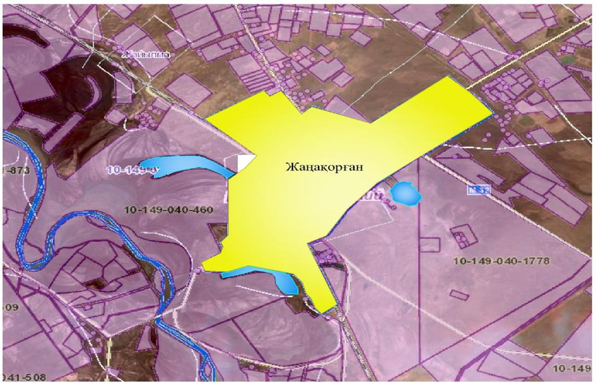

Шартты белгілер:

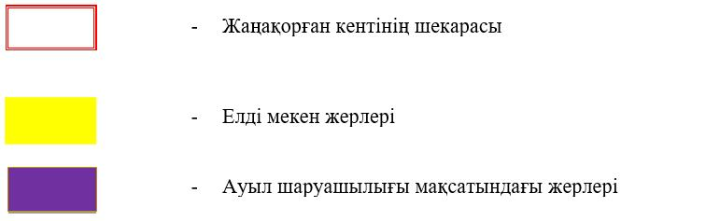

Жер учаскелерінің меншік иелері
№ | Жер учаскелерінің меншік иелері | Жайылым алаңы, (га) | Түрлері бойынша малдың болуы, (бас) |  |  |  | Жайылымға қажеттілік нормасы 1 бас, (га) |  |  |  | Жайылымдардың қажеттілігі, (га) |  |  |  |  | Артық жайылымдар, (га)
№ | Жер учаскелерінің меншік иелері | Жайылым алаңы, (га) | МІҚ | УМ | Жылқы | Түйе | МІҚ | УМ | Жылқы | Түйе | МІҚ | УМ | Жылқы | Түйе | Жиыны  (га) | Артық жайылымдар, (га)
1 | Ауезбек А. | 299 |  | 158 |  |  | 13,5 | 3 | 16 | 16 |  | 474
2 | Абдумаликов Т | 20 |  |  |  |  | 13,5 | 3 | 16 | 16 |  |  |  |  |  | 20
3 | Елишев Т. | 30 |  |  |  |  | 13,5 | 3 | 16 | 16 |  |  |  |  |  | 30
4 | Жакудаев М | 75 | 26 |  |  |  | 13,5 | 3 | 16 | 16 | 351
5 | Жамалханов О. | 110 | 14 | 100 | 5 |  | 13,5 | 3 | 16 | 16 | 189 | 300 | 80
6 | Қарақожаева М | 1400 | 123 |  | 23 |  | 13,5 | 3 | 16 | 16 | 1660,5 |  | 368
7 | Нысанбаев Д | 70 |  |  |  |  | 13,5 | 3 | 16 | 16 |  |  |  |  |  | 70
8 | Искендиров Қ | 50 |  |  |  |  | 13,5 | 3 | 16 | 16 |  |  |  |  |  | 50
9 | Сарсенов Ш | 481 | 46 | 320 |  |  | 13,5 | 3 | 16 | 16 | 621 | 960
10 | Төлепбергенова А | 30 |  |  |  |  | 13,5 | 3 | 16 | 16 |  |  |  |  |  | 30
11 | Алпысбаева А | 20 |  |  |  |  | 13,5 | 3 | 16 | 16 |  |  |  |  |  | 20
12 | Шайдаров М. | 154 |  |  |  |  | 13,5 | 3 | 16 | 16 |  |  |  |  |  | 154
13 | Затиллаев И. | 50 |  |  |  |  | 13,5 | 3 | 16 | 16 |  |  |  |  |  | 50
14 | Балтабаев Н. | 110 |  |  |  |  | 13,5 | 3 | 16 | 16 |  |  |  |  |  | 110
15 | Жумабаев Ш. | 316 |  |  |  |  | 13,5 | 3 | 16 | 16 |  |  |  |  |  | 316
16 | Мухамеджанов У. | 10 | 35 |  | 15 |  | 13,5 | 3 | 16 | 16 | 472 |  | 240
17 | Шайхов А. | 150 | 126 |  |  |  | 13,5 | 3 | 16 | 16 | 1701 |  |  |  | 1701
18 | Куламетов Н | 20 |  |  |  |  | 13,5 | 3 | 16 | 16 |  |  |  |  |  | 20
19 | Қалтай Б. | 127 |  |  |  |  | 13,5 | 3 | 16 | 16 |  |  |  |  |  | 127
20 | Бүрісбаев А. | 396 | 70 |  | 49 |  | 13,5 | 3 | 16 | 16 | 945 |  | 784 |  | 1729
21 | Мансурова Г | 586 |  | 1753 |  |  | 13,5 | 3 | 16 | 16 |  |  | 5259
22 | Турсынбаев Е. | 60 |  |  |  |  | 13,5 | 3 | 16 | 16 |  |  |  |  |  | 60
23 | Нуртазаев М | 7 |  |  |  |  | 13,5 | 3 | 16 | 16 |  |  |  |  |  | 7
24 | Асқаров Ғ. | 10 |  |  |  |  | 13,5 | 3 | 16 | 16 |  |  |  |  |  | 10
25 | Құрышжанов Н. | 30 |  |  |  |  | 13,5 | 3 | 16 | 16 |  |  |  |  |  | 30
26 | Нәлдібек Ы. | 20 |  |  |  |  | 13,5 | 3 | 16 | 16 |  |  |  |  |  | 20
27 | Ахметов Қ. | 20 |  |  |  |  | 13,5 | 3 | 16 | 16 |  |  |  |  |  | 20
28 | Сапарбаев Қ | 50 |  |  |  |  | 13,5 | 3 | 16 | 16 |  |  |  |  |  | 50
29 | Ибишев Қ. | 289 |  |  |  |  | 13,5 | 3 | 16 | 16 |  |  |  |  |  | 289
30 | Таңбаева О. | 235 |  |  |  |  | 13,5 | 3 | 16 | 16 |  |  |  |  |  | 235
31 | Рыспанбетов М. | 150 | 7 | 921 | 62 |  | 13,5 | 3 | 16 | 16 | 94,5 | 2763 | 1008 |  | 3865,5
32 | Наметов Ғ. | 60 |  |  |  |  | 13,5 | 3 | 16 | 16 |  |  |  |  |  | 60
33 | Мусаев М. | 50 |  |  |  |  | 13,5 | 3 | 16 | 16 |  |  |  |  |  | 50
34 | Тажимбетов А. | 20 |  |  |  |  | 13,5 | 3 | 16 | 16 |  |  |  |  |  | 20
35 | Әлиев Қ. | 15 |  |  |  |  | 13,5 | 3 | 16 | 16 |  |  |  |  |  | 15
36 | Сарбасов А. | 20 |  |  |  |  | 13,5 | 3 | 16 | 16 |  |  |  |  |  | 20
37 | Әмір Ж. | 80 |  |  |  |  | 13,5 | 3 | 16 | 16 |  |  |  |  |  | 80
38 | Төлеуов Н. | 230 |  |  |  |  | 13,5 | 3 | 16 | 16 |  |  |  |  |  | 230
39 | Қалдыбаев С. | 50 |  |  |  |  | 13,5 | 3 | 16 | 16 |  |  |  |  |  | 50
40 | Дандыбаев У. | 115 |  |  |  |  | 13,5 | 3 | 16 | 16 |  |  |  |  |  | 115
41 | Тулеков М | 209 | 63 | 160 |  |  | 13,5 | 3 | 16 | 16 | 850,5 | 480 |  |  | 1330,5
42 | Тулеков М | 20 |  |  |  |  | 13,5 | 3 | 16 | 16 |  |  |  |  |  | 20
43 | Ашимханова А | 67 |  |  |  |  | 13,5 | 3 | 16 | 16 |  |  |  |  |  | 67
44 | Абдухаимов Қ | 100 |  |  |  |  | 13,5 | 3 | 16 | 16 |  |  |  |  |  | 10
45 | Мажитова А | 124 |  |  |  |  | 13,5 | 3 | 16 | 16 |  |  |  |  |  | 124
46 | Жумабеков Р | 20 |  |  |  |  | 13,5 | 3 | 16 | 16 |  |  |  |  |  | 20
47 | Туленбаев А | 3 |  |  |  |  | 13,5 | 3 | 16 | 16 |  |  |  |  |  | 3
48 | Байханов Д | 20 |  |  |  |  | 13,5 | 3 | 16 | 16 |  |  |  |  |  | 20
49 | Шертаев К | 20 |  |  |  |  | 13,5 | 3 | 16 | 16 |  |  |  |  |  | 20
50 | Файзуллаев Б | 202 |  |  |  |  | 13,5 | 3 | 16 | 16 |  |  |  |  |  | 202
51 | Файзуллаев Б | 224 |  |  |  |  | 13,5 | 3 | 16 | 16 |  |  |  |  |  | 224
52 | Утегенов Е | 40 |  |  |  |  | 13,5 | 3 | 16 | 16 |  |  |  |  |  | 40
53 | Мырзалиев М | 153 |  | 3100 |  |  | 13,5 | 3 | 16 | 16 |  | 9300 |  |  | 9300
54 | Жакипов А. | 2 |  |  |  |  | 13,5 | 3 | 16 | 16 |  |  |  |  |  | 2
55 | Сыздықұлы И. | 20 |  |  |  |  | 13,5 | 3 | 16 | 16 |  |  |  |  |  | 20
56 | Мусабаев С | 2 |  |  |  |  | 13,5 | 3 | 16 | 16 |  |  |  |  |  | 2
57 | Айдаулова Ж | 25 |  |  |  |  | 13,5 | 3 | 16 | 16 |  |  |  |  |  | 25
58 | Нуртазаев М. | 10 |  |  |  |  | 13,5 | 3 | 16 | 16 |  |  |  |  |  | 10
59 | Мантаев М | 105 |  |  |  |  | 13,5 | 3 | 16 | 16 |  |  |  |  |  | 105
60 | Нысанбаев Е | 30 |  |  |  |  | 13,5 | 3 | 16 | 16 |  |  |  |  |  | 30
61 | Ашимов А | 20 |  |  |  |  | 13,5 | 3 | 16 | 16 |  |  |  |  |  | 20
62 | Алимбетова А | 10 |  |  | 11 |  | 13,5 | 3 | 16 | 16 |  |  | 176 |  | 176
63 | Көшербаев А | 525 | 15 | 20 |  |  | 13,5 | 3 | 16 | 16 | 202,5 | 60 |  |  | 262,5 | 322,5
64 | Амалбеков Ж | 7 | 160 |  |  |  | 13,5 | 3 | 16 | 16 | 2160 |  |  |  | 2160
65 | Залетаев М | 10 |  |  |  |  | 13,5 | 3 | 16 | 16 |  |  |  |  |  | 10
66 | Усенов Т | 5 |  |  |  |  | 13,5 | 3 | 16 | 16 |  |  |  |  |  | 5
67 | Исабек Зауре | 6 |  |  |  |  | 13,5 | 3 | 16 | 16 |  |  |  |  |  | 6
68 | Искаков.Ф | 32 |  |  |  |  | 13,5 | 3 | 16 | 16 |  |  |  |  |  | 32
69 | Нурлибекова.Г | 15 |  |  |  |  | 13,5 | 3 | 16 | 16 |  |  |  |  |  | 15
70 | Есенбаев.М | 100 |  |  |  |  | 13,5 | 3 | 16 | 16 |  |  |  |  |  | 100
71 | Қ.Алтыбаев | 500 |  |  |  |  | 13,5 | 3 | 16 | 16 |  |  |  |  |  | 500
72 | Ж. Бибатырұлы | 2214 | 100 |  |  |  | 13,5 | 3 | 16 | 16 | 1350 |  |  |  | 1350 | 864
73 | Әмірен С | 3 |  | 125 |  |  | 13,5 | 3 | 16 | 16 | 375 |  |  |  | 375
74 | С.Кенжебаев | 256 |  |  |  |  | 13,5 | 3 | 16 | 16 |  |  |  |  |  | 256
75 | Ж.Аппаков | 15 |  |  |  |  | 13,5 | 3 | 16 | 16 |  |  |  |  |  | 15
76 | Ж.Базарбаев | 20 |  |  |  |  | 13,5 | 3 | 16 | 16 |  |  |  |  |  | 20
77 | Е.Беркимбаев | 5 | 14 | 7 | 6 |  | 13,5 | 3 | 16 | 16 | 189 | 21 | 96 |  | 306
78 | Қ.Тұрғанбеков | 26 |  |  |  |  | 13,5 | 3 | 16 | 16 |  |  |  |  |  | 26
79 | Б.Сапабеков | 20 |  |  |  |  | 13,5 | 3 | 16 | 16 |  |  |  |  |  | 20
80 | Н.Ысқақов | 10 |  |  |  |  | 13,5 | 3 | 16 | 16 |  |  |  |  |  | 10
81 | Т.Сейтбенбетов | 20 |  |  |  |  | 13,5 | 3 | 16 | 16 |  |  |  |  |  | 20
82 | К.Жантелов | 310 |  | 301 |  |  | 13,5 | 3 | 16 | 16 |  |  |  |  | 903
83 | С.Байдалиев | 3 |  |  |  |  | 13,5 | 3 | 16 | 16 |  |  |  |  |  | 3
84 | Т.Сырманов | 110 |  |  |  |  | 13,5 | 3 | 16 | 16 |  |  |  |  |  | 110
85 | А. Ахмедов | 4 |  |  |  |  | 13,5 | 3 | 16 | 16 |  |  |  |  |  | 4
86 | У. Мамбетов | 10 |  |  |  |  | 13,5 | 3 | 16 | 16 |  |  |  |  |  | 10
87 | А. Реметов | 45 | 31 |  |  |  | 13,5 | 3 | 16 | 16 | 418,5 |  |  |  | 418,5
88 | Н. Аширов | 121 | 198 | 5841 |  |  | 13,5 | 3 | 16 | 16 | 2673 | 17523 |  |  | 20196
89 | М. Ахметова | 10 |  |  |  |  | 13,5 | 3 | 16 | 16 |  |  |  |  |  | 10
90 | Г. Рүстемова | 50 |  |  |  |  | 13,5 | 3 | 16 | 16 |  |  |  |  |  | 50
91 | Г. Егембергенова | 100 |  |  |  |  | 13,5 | 3 | 16 | 16 |  |  |  |  |  | 100
92 | Ж. Ибахан | 100 |  | 490 |  |  | 13,5 | 3 | 16 | 16 | 1470 |  |  |  | 1470
93 | Керимкулова О | 30 |  |  |  |  | 13,5 | 3 | 16 | 16 |  |  |  |  |  | 30
94 | Турлыбеков М | 30 |  |  |  |  | 13,5 | 3 | 16 | 16 |  |  |  |  |  | 30
95 | Атирова Р | 100 | 52 | 20 |  |  | 13,5 | 3 | 16 | 16 | 702 | 60 |  |  | 762
96 | Искаков Н | 15 |  |  |  |  | 13,5 | 3 | 16 | 16 |  |  |  |  |  | 15
97 | Асербаева М | 50 |  |  |  |  | 13,5 | 3 | 16 | 16 |  |  |  |  |  | 50
98 | Сулейменов Б | 75 |  |  |  |  | 13,5 | 3 | 16 | 16 |  |  |  |  |  | 75
99 | Турганбаев Ф | 9 |  |  |  |  | 13,5 | 3 | 16 | 16 |  |  |  |  |  | 9
100 | Алпысбаева А | 50 |  |  |  |  | 13,5 | 3 | 16 | 16 |  |  |  |  |  | 50
101 | Фазылов О | 50 |  |  |  |  | 13,5 | 3 | 16 | 16 |  |  |  |  |  | 50
102 | Асанов М | 6,2 |  |  |  |  | 13,5 | 3 | 16 | 16 |  |  |  |  |  | 6,2
103 | Нурдуллаев А | 43,8 |  |  |  |  | 13,5 | 3 | 16 | 16 |  |  |  |  |  | 43,8
104 | Тоқсанбаева Г | 360 | 52 |  | 27 |  |  |  |  |  | 702 | 432 |  |  | 1134
 | Қорытынды | 11912 | 1132 | 13316 | 198 | 71 | 13,5 | 3 | 16 | 16 | 17126,5 | 32373 | 8011 |  | 47439 | 6189,5
Аббревиатуралардың таратылып жазылуы:
МІҚ – мүйізді ірі қара мал;
УМ – уақ мал;
га – гектар.
Жаңақорған кенті бойынша елді мекендер бөлінісінде мүйізді ірі қара аналық (сауын ) мал басын орналастыру үшін жайылымдарды бөлу жөніндегі мәліметтер
№ | Елді мекені | Жайылым алаңы, (га) | Сауын сиырлардың болуы (бас) | Жайылымға қажеттілік нормасы 1 бас, (га) | Жайылымдардың қажеттілігі, (га) | Жайылымдармен қамтамасыз етілмеген (га) | Қажеттіліктің қамтамасыз етілуі, % | Артықшылық, (га)
1 | Жаңақорған кенті | 5391,6 | 382 | 12 | 2700 | - | 100 | +2691,6
 | Барлығы | 5391,6 | 382 | 12 | 2700 | - | 100 | +2691,6
Жайылым айналымдарының қолайлы схемасы

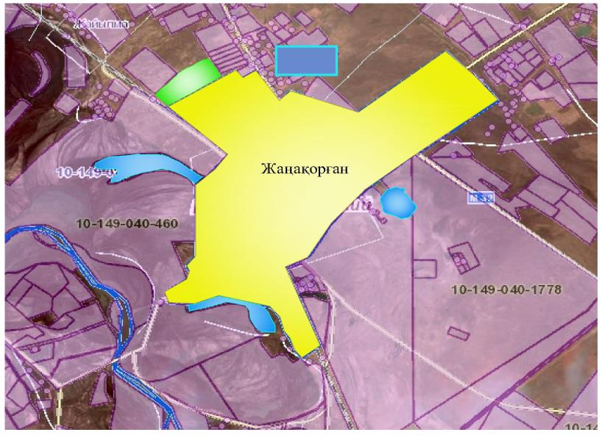

Шартты белгілері:

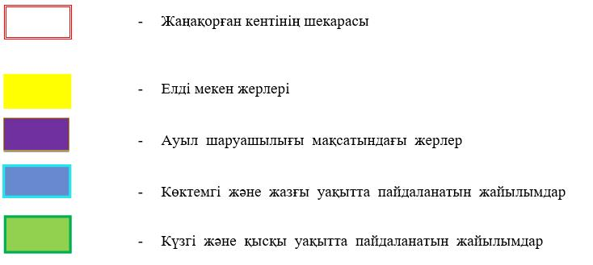

Жайылымдардың, оның ішінде маусымдық жайылымдардың сыртқы және ішкі шекаралары мен алаңдары, жайылымдық инфрақұрылым объектілері белгіленген картасы

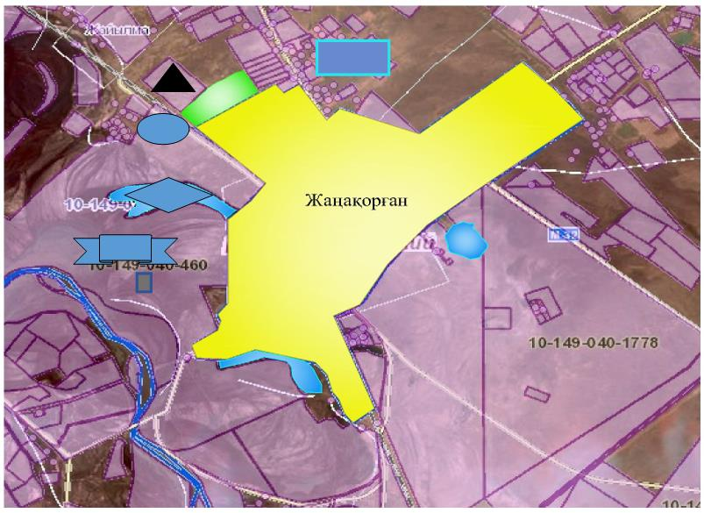

Шартты белгілер:

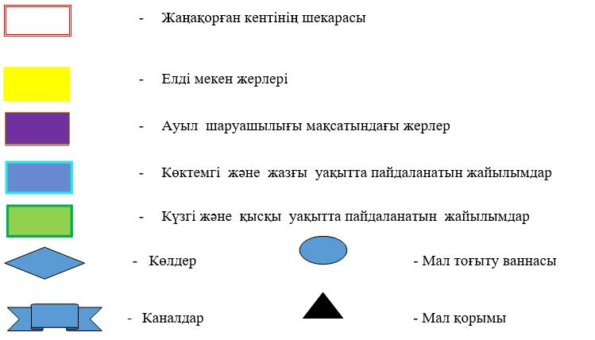

Жайылым пайдаланушылардың су тұтыну нормасына сәйкес жасалған су көздеріне (көлдерге, өзендерге, тоғандарға, апандарға суару немесе суландыру каналдарына, құбырлы немесе шахталы құдықтарға) қол жеткізу схемасы

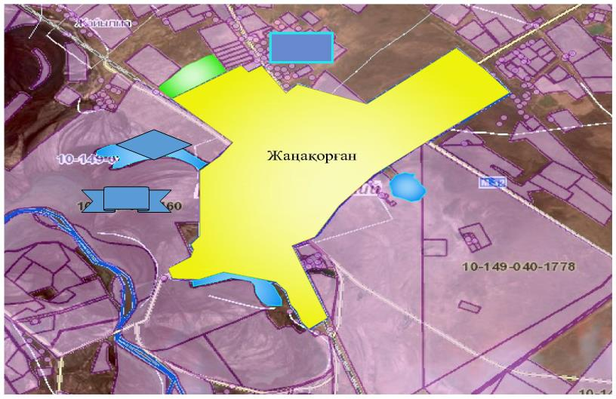

Шартты белгілер:

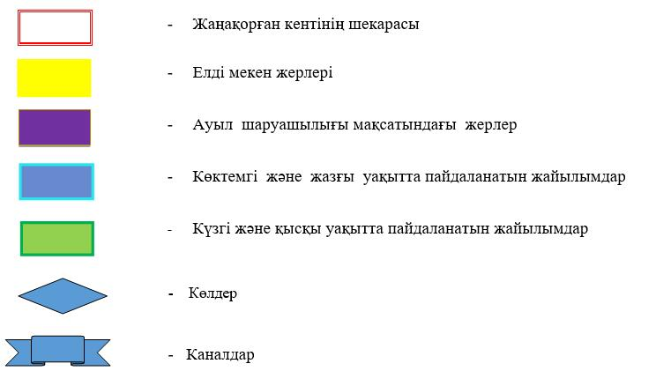

Жайылымы жоқ жеке және (немесе) заңды тұлғалардың ауылшаруашылығы жануарларының мал басын орналастыру үшін жайылымдарды қайта бөлу және оны берілетін жайылымдарға ауыстыру схемасы

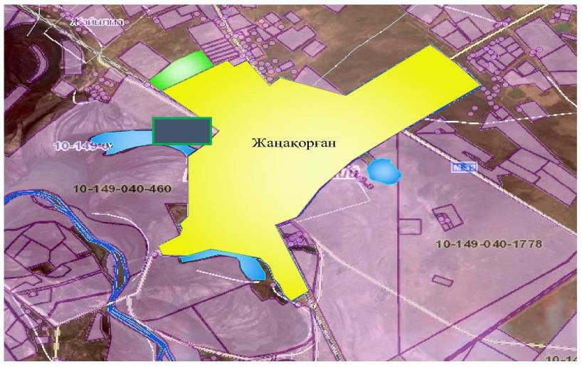

Шартты белгілер:

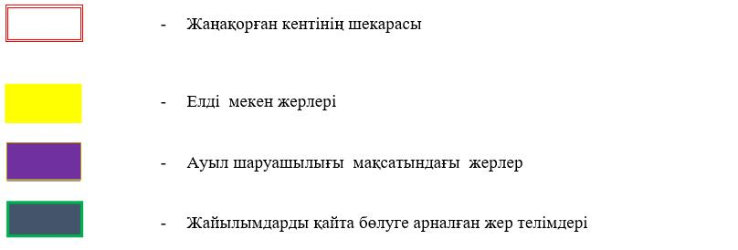

Кент маңында орналасқан жайылымдармен қамтамасыз етілмеген жеке және (немесе) заңды тұлғалардың ауылшаруашылығы жануарларының мал басын шалғайдағы жайылымдарға орналастыру схемасы

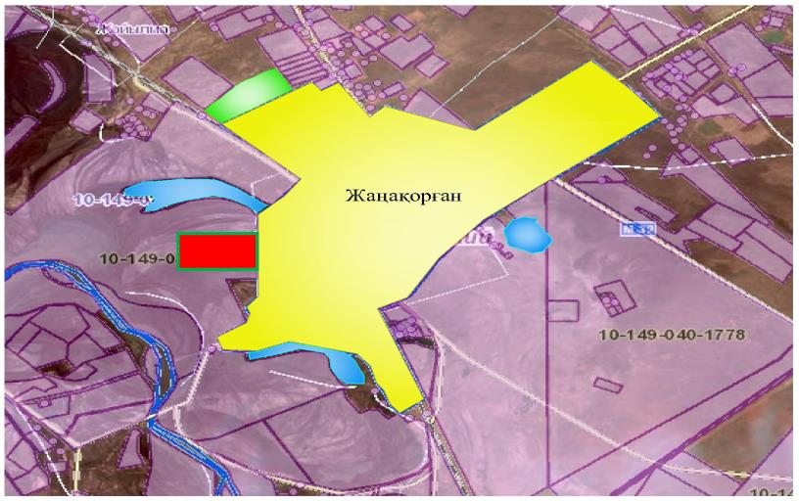

Шартты белгілер:

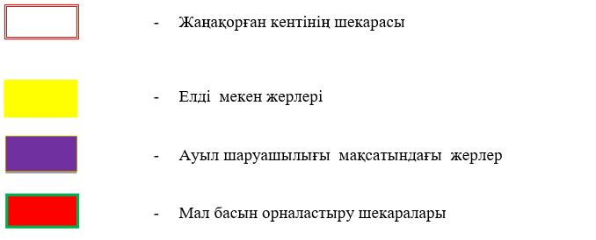

Ауыл шаруашылығы жануарларын жаюдың және айдаудың маусымдық маршруттарын белгілейтін жайылымдарды пайдалану жөніндегі күнтізбелік графигі
№ | Елді мекеннің атауы | Жайылымға малдардын айдап шығарылу мерзімі | Жайылымнан малдардың қайтарылу мерзімі
11 | Жаңақорған кенті | Наурыз 1 жартысы | Қазан 2 онкүндігі
Жаңақорған аудандық маслихатының
2020 жылғы 24 желтоқсандағы № 577
шешіміне 2 қосымша
Шалқия кентінің 2020 - 2021 жылдарға арналған жайылымдарды басқару және оларды пайдалану жөніндегі жоспары
1) құқық белгілейтін құжаттар негізінде жер санаттары, жер учаскелерінің меншік иелері және жер пайдаланушылар бөлінісінде әкімшілік-аумақтық бірлік аумағында жайылымдардың орналасу схемасы (картасы);
2) жайылым айналымдарының қолайлы схемасы;
3) жайылымдардың, оның ішінде маусымдық жайылымдардың сыртқы және ішкі шекаралары мен алаңдары, жайылымдық инфрақұрылым объектілері белгіленген картасы;
4) жайылым пайдаланушылардың су тұтыну нормасына сәйкес жасалған су көздерiне (көлдерге, өзендерге, тоғандарға, апандарға, суару немесе суландыру каналдарына, құбырлы немесе шахталы құдықтарға) қолжеткізу схемасы;
5) жайылымы жоқ жеке және (немесе) заңды тұлғалардың ауыл шаруашылығы жануарларының мал басын орналастыру үшін жайылымдарды қайта бөлу және оны берілетін жайылымдарға ауыстыру схемасы;
6) кент маңында орналасқан жайылымдармен қамтамасыз етілмеген жеке және (немесе) заңды тұлғалардың ауыл шаруашылығы жануарларының мал басын шалғайдағы жайылымдарға орналастыру схемасы;
7) ауыл шаруашылығы жануарларын жаюдың және айдаудың маусымдық маршруттарын белгілейтін жайылымдарды пайдалану жөніндегі күнтізбелік графигі.
Шалқия кентінің аумағы құрғақ, даласы бетеге-селеулі белдем тармағына жатады.
Дала өсімдігі басым болуы анықталды, оның негізгі түрлері: бетеге, селеулер, сұлыбас және шамалы даланың түрлі шөптерінің қатысуымен әр түрлі жусанның түрлері.
Шалқия кенті аумағында гидрографиялық торап нашар дамыған. Жайылымды суландыру табиғи көлдерден, бұлақтардан, каналдардан қамтамасыз етіледі. Судың сапасы әлсіз тұздылау, малдарды суару үшін жарамды.
Жайылымдық алқаптардың орташа өнімділігі 2,4 центер/гектарды құрайды.
Жайылымдар жемдерінің қоры ұзақтығы 190-200 күн болатын жайылым кезеңінде пайдаланылады.
Шалқия кенті, солтүстік жағынан Ақүйік ауылдық округімен, оңтүстік жағынан Жаңақорған кентімен шектеседі.
Әкімшілік-аумақтық бөлінісі Шалқия кенті және Құттықожа ауылынан тұрады.
Табиғи ауа-райының жағдайлары бойынша Шалқия кенті күрт құбылмалы ауа-райымен құрғақ далалық аймаққа жатады, олар үшін тән қасиет: көктем-жазғы мезгілінің құрғақшылығы, жазғы жоғары және қысқы төмен ауа температурасы, жыл мезгілі бойынша жеткіліксіз және тұрақсыз атмосфералық жауын-шашын және бір жыл ішінде едәуір желдің жігерлігі.
Шалқия кентінің жалпы жер көлемі 518,2 гектар (бұдан әрі – га), оның ішінде жайылымдар – 0 га.
Санаттары бойынша жерлер келесідей бөлінеді:
ауыл шаруашылығы мақсатындағы жерлер – 26,0 га;
елдi мекендердiң жерлерi – 518,2 га.
Шалқия кентінің аумағындағы ауыл шаруашылығы жануарлары мал басының саны: 711 бас ірі қара малы, 3940 бас уақ мал, 39 бас жылқы, 3 бас түйе малы бар.
Ауыл шаруашылығы жануарларының түрлері бойынша келесідей бөлінген:
ірі қара мал - 4 табын;
уақ мал - 24 отар;
жылқылар - 2 үйір;
түйе -1 табын.
Жайылымдар елді мекендердің табиғи-климаттық ерекшелігіне байланысты табиғи жайылымдарға жатады және көбінесе малды бағу үшін пайдаланылады. Шалқия кент аумағында екпе және аридтік жайылымдар жоқ.
Жайылымдарды негізгі пайдаланушылар Шалқия кентінің тұрғындары болып табылады.
Жоспар жайылымдарды ұтымды пайдалану, жем-шөпке қажеттілікті тұрақты қамтамасыз ету және жайылымдардың тозу процестерін болғызбау мақсатында қабылданды.
Шалқия кентінің аумағында 1 ветеринарлық пункт, 1 мал тоғыту ваннасы қызмет істейді.
Шалқия кентінде малды айдап өтуге арналған сервитуттар белгіленбеген.
Құқық белгілейтін құжаттар негізінде жер санаттары, жер учаскелерінің меншік иелері және жер пайдаланушылар бөлінісінде әкімшілік-аумақтық бірлік аумағында жайылымдардың орналасу схемасы (картасы)

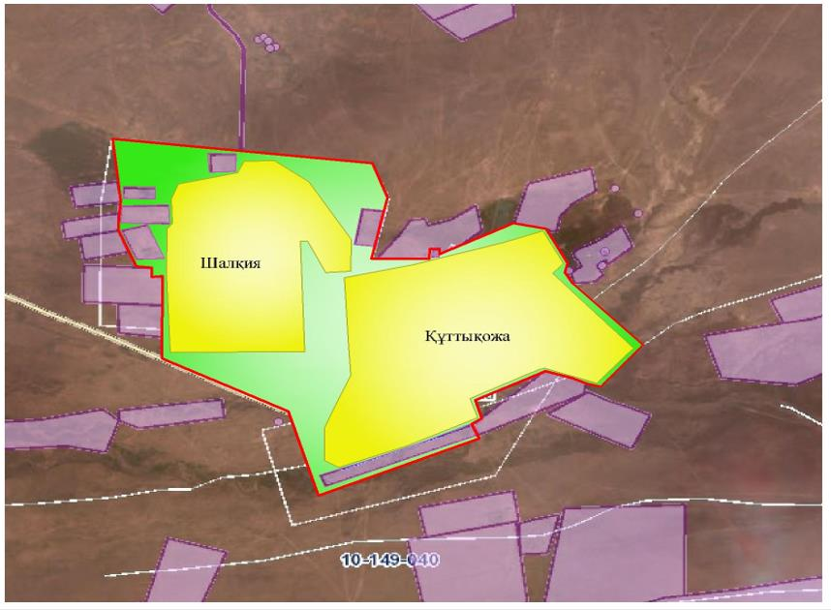

Шартты белгілер:



Жер учаскелерінің меншік иелері
№ | Жер учаскелерінің меншік иелері | Жайылым алаңы, (га) | Түрлері бойынша малдың болуы, (бас) |  |  |  | Жайылымға қажеттілік нормасы 1 бас, (га) |  |  |  | Жайылымдардың қажеттілігі, (га) |  |  |  |  | Артық жайылымдар, (га)
№ | Жер учаскелерінің меншік иелері | Жайылым алаңы, (га) | МІҚ | УМ | Жылқы | түйе | МІҚ | УМ | Жылқы | түйе | МІҚ | УМ | Жылқы | түйе | Жиыны  (га)
1 | Құрбанбай Б | 10 |  |  |  |  |  |  |  |  |  |  |  |  |  | 10
2 | Исмайлов О | 15,7 |  |  |  |  |  |  |  |  |  |  |  |  |  | 15,7
3 | Абдимахан Д | 100 |  |  |  |  |  |  |  |  |  |  |  |  |  | 100
4 | Райсов С | 194,4 |  |  |  |  |  |  |  |  |  |  |  |  |  | 194,4
5 | Рахимов М | 288,8 | 40 | 230 |  |  | 13,5 | 3,0 |  |  | 540 | 690 |  |  | 1230
6 | Султанахметов А | 5015,28 |  | 300 |  |  |  | 3,0 |  |  |  | 900 |  |  | 900 | 4115,28
7 | Үсенов Д | 157,3 | 4 | 12 |  |  | 13,5 | 3,0 |  |  | 54 | 36 |  |  | 90 | 67,3
8 | Төрежанов С | 519,71 | 60 | 627 |  |  | 13,5 | 3,0 |  |  | 810 | 1881 |  |  | 2691
9 | Утегенов А | 115 | 1 | 200 | 4 | - | 13,5 | 3,0 |  |  | 13,5 | 600 | 64 |  | 677,5
10 | Көшербаев А | 371,5 |  |  |  |  |  |  |  |  |  |  |  |  |  | 371,5
11 | Сматов Н | 231,04 |  |  |  |  |  |  |  |  |  |  |  |  |  | 231,04
12 | Бейсенбаев Р | 1270 | 10 | 244 |  |  | 13,5 | 3,0 |  |  | 135 | 732 |  |  | 867 | 403
13 | Ибишев Д | 202,16 | 30 | 450 |  |  | 13,5 | 3,0 |  |  | 405 | 1350 |  |  | 1755
14 | Токбатыров А | 212,16 |  | 623 |  |  |  | 3,0 |  |  |  | 1869 |  |  | 1869
 | Қорытынды | 8703,05 | 145 | 2686 | 4 |  | 13,5 | 3,0 | 16 | 16 | 1957,5 | 8058 | 64 |  | 10079,5 | 5508,22
Аббревиатуралардың таратылып жазылуы:
МІҚ – мүйізді ірі қара мал;
УМ – уақ мал;
га – гектар.
Шалқия кенті бойынша елді мекендер бөлінісінде мүйізді ірі қара аналық (сауын) мал басын орналастыру үшін жайылымдарды бөлу жөніндегі мәліметтер
№ | Елді мекені | Жайылым алаңы, (гектар) | Сауын сиырлардың болуы (бас) | Жайылымға қажеттілік нормасы 1 бас, (гектар) | Жайылымдардың қажеттілігі, (гектар) | Жайылымдармен қамтамасыз етілмеген (гектар) | Қажеттіліктің қамтамасыз етілуі, пайыз | Артықшылық, (га)
1 | Шалқия кенті | 0 | 237 | 13,5 | 3199 | 3199 | 0 | -
2 | Құттықожа ауылы | 9378,45 | 644 | 13,5 | 8694 | 8694 | 0 | -
 | Барлығы | 9378,45 | 881 | 13,5 | 11893 | 11893 | 0 | -
Жайылым айналымдарының қолайлы схемасы

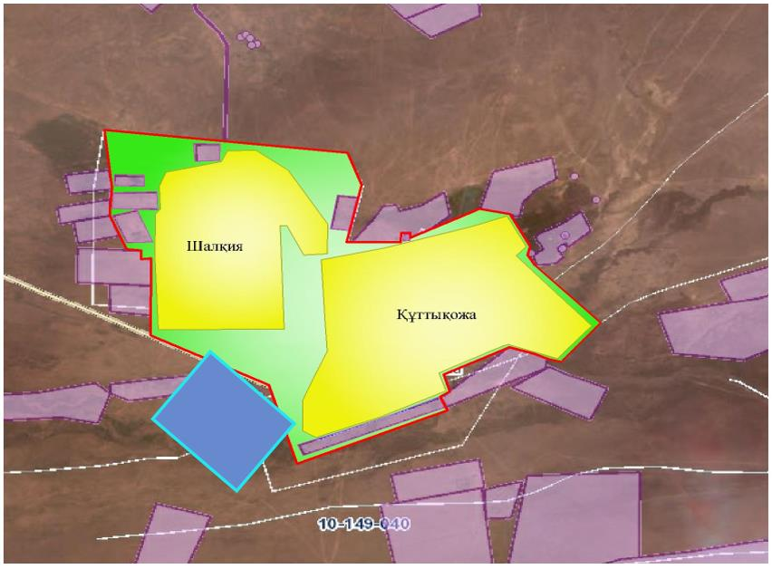

Шартты белгілер:

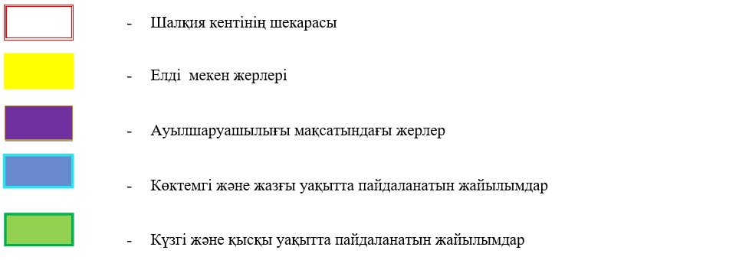

Жайылымдардың, оның ішінде маусымдық жайылымдардың сыртқы және ішкі шекаралары мен алаңдары, жайылымдық инфрақұрылым объектілері белгіленген картасы

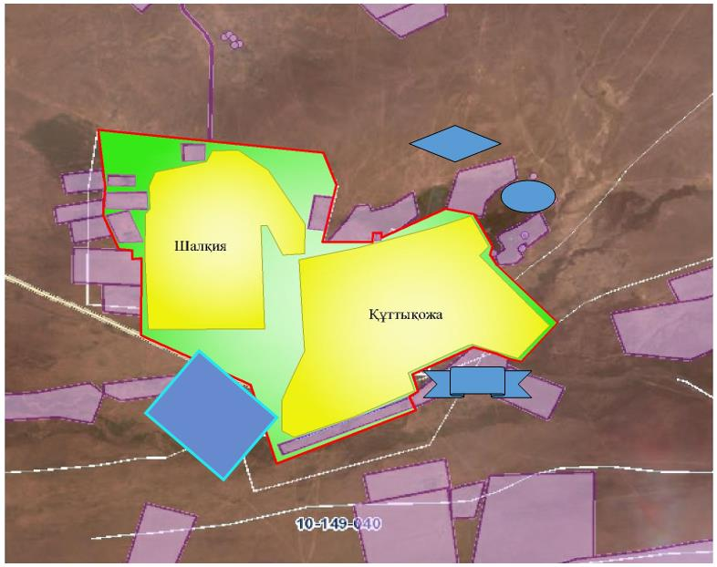

Шартты белгілер:

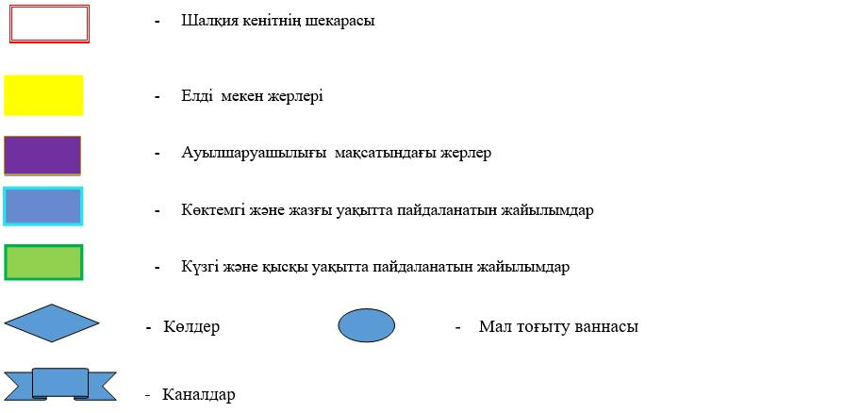

Жайылым пайдаланушылардың су тұтыну нормасына сәйкес жасалған су көздеріне (көлдерге, өзендерге, тоғандарға, апандарға, суару немесе суландыру каналдарына, құбырлы немесе шахталы құдықтарға) қол жеткізу схемасы

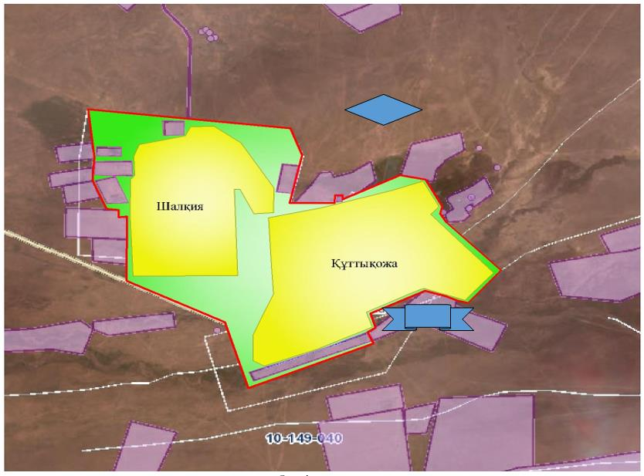

Шартты белгілер:

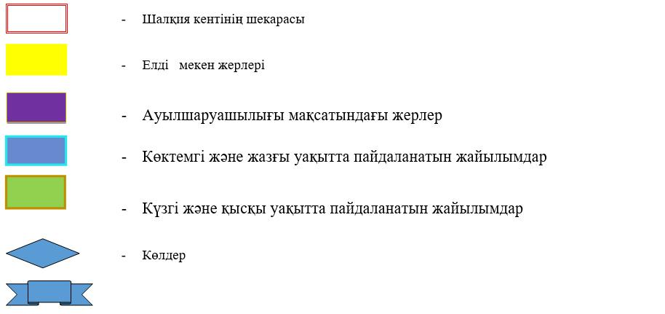

Жайылымы жоқ жеке және (немесе) заңды тұлғалардың ауылшаруашылығы жануарларының мал басын орналастыру үшін жайылымдарды қайта бөлу және оны берілетін жайылымдарға ауыстыру схемасы

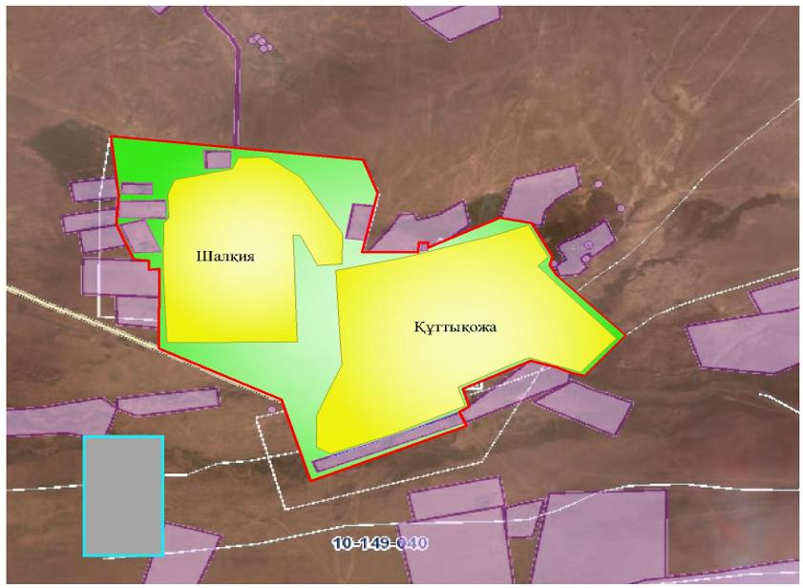

Шартты белгілер:



Кент маңында орналасқан жайылымдармен қамтамасыз етілмеген жеке және (немесе) заңды тұлғалардың ауылшаруашылығы жануарларының мал басын шалғайдағы жайылымдарға орналастыру схемасы

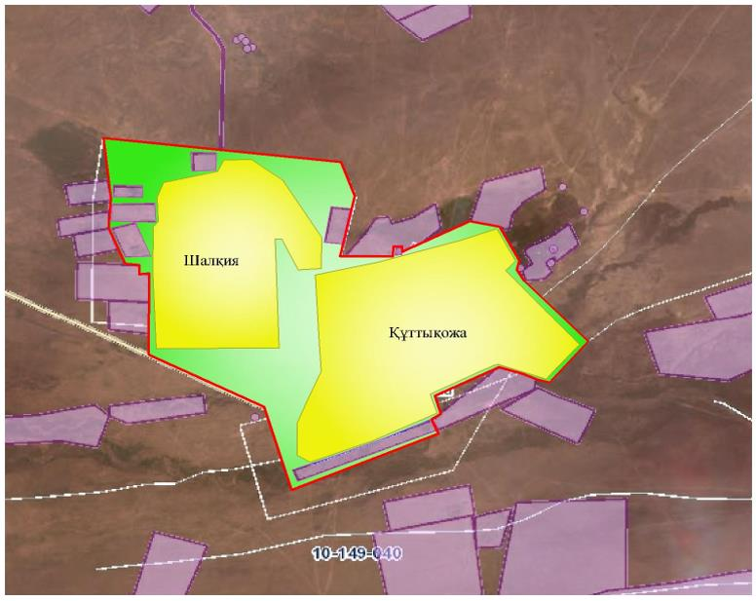

Шартты белгілер:



Ауыл шаруашылығы жануарларын жаюдың және айдаудың маусымдық маршруттарын белгілейтін жайылымдарды пайдалану жөніндегі күнтізбелік графигі
№ | Кент атауы | Жайылымға малдардын айдап шығарылу кезеңі | Жайылымнан малдардың қайтарылу кезеңі
1 | Шалқия кенті | Наурыз 1 жартысы | Қазан 2 онкүндігі
Жаңақорған аудандық маслихатының
2020 жылғы 24 желтоқсандағы № 577
шешіміне 3-қосымша
Аққорған ауылдық округінің 2020-2021 жылдарға арналған жайылымдарды басқару және оларды пайдалану жөніндегі жоспары
1) құқық белгілейтін құжаттар негізінде жер санаттары, жер учаскелерінің меншік иелері және жер пайдаланушылар бөлінісінде әкімшілік-аумақтық бірлік аумағында жайылымдардың орналасу схемасы (картасы);
2) жайылым айналымдарының қолайлы схемасы;
3) жайылымдардың, оның ішінде маусымдық жайылымдардың сыртқы және ішкі шекаралары мен алаңдары, жайылымдық инфрақұрылым объектілері белгіленген картасы;
4) жайылым пайдаланушылардың су тұтыну нормасына сәйкес жасалған су көздеріне (көлдерге, өзендерге, тоғандарға, апандарға, суару немесе суландыру каналдарына, құбырлы немесе шахта құдықтарға) қолжеткізу схемасы;
5) жайылымдары жоқ жеке және (немесе) заңды тұлғалардың ауыл шаруашылығы жануарларының мал басын орналастыру үшін жайылымдарды қайта бөлу және оны берілетін жайылымдарға ауыстыру схемасы;
6) ауылдық округі маңында орналасқан жайылымдармен қамтамасыз етілмеген жеке және (немесе) заңды тұлғалардың ауыл шаруашылығы жануарларының мал басын шалғайдағы жайылымдарға орналастыру схемасы;
7) ауыл шаруашылығы жануарларын жаюдың және айдаудың маусымдық маршруттарын белгілейтін жайылымдарды пайдалану жөніндегі күнтізбелік графигі.
Ауылдық округтің аумағы құрғақ, даласы бетеге - селеулі белдем тармағына жатады.
Дала өсімдігі басым болуы анықталды, оның негізгі түрлері: бетеге, селеулер, сұлыбас және шамалы даланың түрлі шөптерінің қатысуымен әр түрлі жусанның түрлері.
Ауылдық округ аумағында гидрографиялық торап нашар дамыған. Жайылымды суландыру табиғи көлдерден, бұлақтардан, каналдардан қамтамасыз етіледі. Судың сапасы әлсіз тұздылау, малдарды суару үшін жарамды.
Жайылымдық алқаптардың орташа өнімділігі 3,4 центер/гектарды құрайды.
Жайылымдар жемдерінің қоры ұзақтығы 190-200 күн болатын жайылым кезеңінде пайдаланылады.
Аққорған ауылдық округі, солтүстік жағынан Қожакент ауылдық округімен, оңтүстік жағынан Келінтөбе ауылдық округімен шектеседі.
Әкімшілік-аумақтық бөлінісі Түгіскен ауылынан тұрады.
Табиғи ауа-райының жағдайлары бойынша: Аққорған ауылдық округі күрт құбылмалы ауа-райымен құрғақ далалық аймаққа жатады, олар үшін тән қасиет: көктем - жазғы мезгілінің құрғақшылығы, жазғы жоғары және қысқы төмен ауа температурасы, жыл мезгілі бойынша жеткіліксіз және тұрақсыз атмосфералық жауын-шашын және бір жыл ішінде едәуір желдің жігерлігі.
Аққорған ауылдық округінің жалпы жер көлемі 4308 гектар (бұдан әрі - га). Соның ішінде жайылымдар – 3113 га.
Санаттары бойынша жерлер келесідей бөлінеді:
ауыл шаруашылығы мақсатындағы жерлер – 3209 га;
елді мекендердің жерлері - 722,5 га;
Ауылдық округ аумағындағы ауыл шаруашылығы жануарлары мал басының саны: 4857 бас ірі қара малы, 4775 бас уақ мал, 1331 бас жылқы малы бар.
Ауыл шаруашылығы жануарларының түрлері бойынша келесідей бөлінген:
ірі қара мал-15 табын;
уақ мал-14 отар;
жылқылар-22 үйір.
Жайылымдар елді мекендердің табиғи-климаттық ерекшелігіне байланысты табиғи жайылымдарға жатады және көбінесе малды бағу үшін пайдаланылады. Ауылдық округтің аумағында екпе және аридтік жайылымдар жоқ.
Жайылымдарды негізгі пайдаланушылар Аққорған ауылдық округінің тұрғындары болып табылады.
Жоспар жайылымдарды ұтымды пайдалану, жем-шөпке қажеттілікті тұрақты қамтамасыз ету және жайылымдардың тозу процестерін болғызбау мақсатында қабылданды.
Аққорған ауылдық округтің аумағында 1 ветеринарлық пункт, 1 мал қорымы қызмет істейді.
Аққорған ауылдық округте малды айдап өтуге арналған сервитуттар белгіленбеген.
Құқық белгілейтін құжаттар негізінде жер санаттары, жер учаскелерінің меншік иелері және жер пайдаланушылар бөлінісінде әкімшілік-аумақтық бірлік аумағында жайылымдардың орналасу схемасы (картасы)

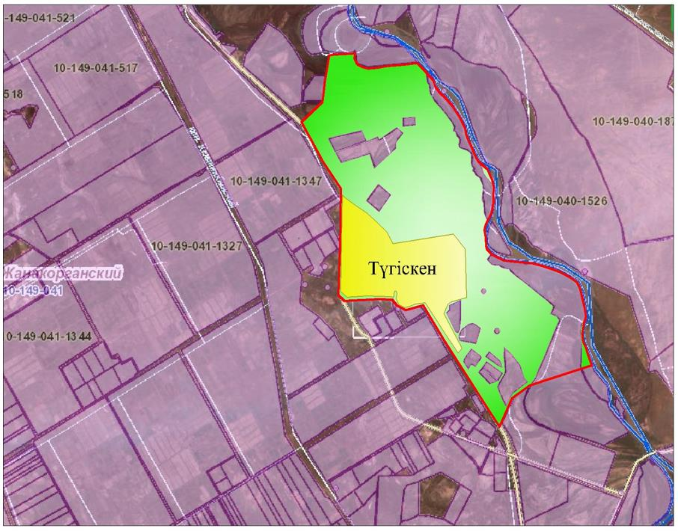

Шартты белгілер:

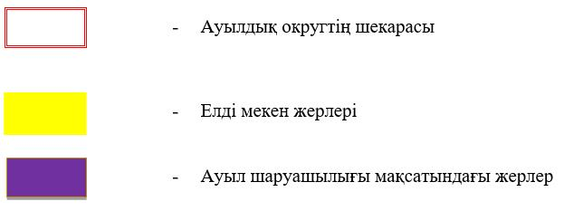

Жер учаскелерінің меншік иелері
№ | Жер учаскелерінің меншік иелері | Жайылым алаңы, (га) | Түрлері бойынша малдың болуы, (бас) |  |  |  | Жайылымға қажеттілік нормасы 1 бас, (га) |  |  |  | Жайылымдардың қажеттілігі, (га) |  |  |  |  | Артық жайылымдар, (га)
№ | Жер учаскелерінің меншік иелері | Жайылым алаңы, (га) | МІҚ | УМ | Жылқы | Түйе | МІҚ | УМ | Жылқы | Түйе | МІҚ | УМ | Жылқы | Түйе | Жиыны  (га) | Артық жайылымдар, (га)
1 | "Қуан" ш/қ | 10 |  |  |  |  |  |  |  |  |  |  |  |  |  | 10
2 | "Абай" ш/қ | 214 | 42 |  | 5 |  | 13,5 | 3,0 | 16,0 |  | 567 |  | 80 |  | 647
3 | "Байжан" ш/қ | 30 |  |  |  |  |  |  |  |  |  |  |  |  |  | 30
4 | "Қазақстан" ш/қ | 50 |  |  |  |  |  |  |  |  |  |  |  |  |  | 50
5 | "Әділет-Д" ш/қ | 16 | 78 |  |  |  | 13,5 | 3,0 | 16,0 |  | 108 |  |  |  | 108
6 | "ҚасымбекАта" ш/қ | 59 |  |  |  |  |  |  |  |  |  |  |  |  |  | 59
7 | "Есим" ш/қ | 148 | 108 |  |  |  | 13,5 | 3,0 | 16,0 |  | 1458 |  |  |  | 1458
8 | "Ахметжан"ш/қ | 65 |  |  |  |  |  |  |  |  |  |  |  |  |  | 65
9 | "Каракат" ш/қ | 97 |  |  |  |  |  |  |  |  |  |  |  |  |  | 97
10 | "Икмат" ш/қ | 333 | 56 |  |  |  | 13,5 | 3,0 | 16,0 |  | 756 |  |  |  | 756
11 | "Зерде" ш/қ | 425 | 85 | 975 | 15 |  | 13,5 | 3,0 | 16,0 |  | 1147,5 | 2925 | 64 |  | 4136,5
12 | "Сәдіқожа" ш/қ | 141 |  |  |  |  |  |  |  |  |  |  |  |  |  | 141
13 | Айберген ш/қ | 180 |  |  |  |  |  |  |  |  |  |  |  |  |  | 180
14 | "Мұсаханата" ш/қ | 15 |  |  |  |  |  |  |  |  |  |  |  |  |  | 15
15 | "Мақсат" ш/қ | 146 | 122 |  |  |  | 13,5 | 3,0 | 16,0 |  | 1647 |  |  |  | 1647
16 | "Бүркітті" ш/қ | 151 | 53 | 152 |  |  | 13,5 | 3,0 | 16,0 |  | 715,5 | 456 |  |  | 1171,5
17 | "Нұрасыл-Б" ш/қ | 152 |  |  |  |  |  |  |  |  |  |  |  |  |  | 152
18 | "Бибатыр" ш/қ | 20 |  | 520 |  |  | 13,5 | 3,0 | 16,0 |  |  | 1560 |  |  | 1560
19 | "Нұр-бек" ш/қ | 67 |  |  | 14 |  | 13,5 | 3,0 | 16,0 |  |  |  | 224 |  | 224
20 | "Нәби" ш/қ | 27 |  |  |  |  |  |  |  |  |  |  |  |  |  | 27
21 | "Алдияр" ш/қ | 30 |  |  |  |  |  |  |  |  |  |  |  |  |  | 30
22 | "Батыр" ш/қ | 35 |  |  |  |  |  |  |  |  |  |  |  |  |  | 35
23 | "Берік" ш/қ | 80 |  |  |  |  |  |  |  |  |  |  |  |  |  | 80
24 | "Нұржан-С ш/қ " | 84 |  |  | 7 |  | 13,5 | 3,0 | 16,0 |  |  |  | 112 |  | 112
25 | "Заман-ата" ш/қ | 144 | 393 |  |  |  | 13,5 | 3,0 | 16,0 |  | 5305,5 |  |  |  | 5305,5
26 | "Шыңғысхан" ш/қ | 69 |  |  |  |  |  |  |  |  |  |  |  |  |  | 69
27 | "Бақ-береке-Ж" ш/қ | 71 |  |  |  |  |  |  |  |  |  |  |  |  |  | 71
28 | "Жексенбай-ата" ш/қ | 38 | 16 |  | 4 |  | 13,5 | 3,0 | 16,0 |  | 216 |  | 64 |  | 280
29 | "Қос-құдық"ш/қ | 165 | 26 |  |  |  | 13,5 | 3,0 | 16,0 |  | 351 |  |  |  | 351
30 | "Нұрасыл" ш/қ | 64 |  |  |  |  |  |  |  |  |  |  |  |  |  | 64
31 | "Әнуар-ата" ш/қ | 46 |  |  |  |  |  |  |  |  |  |  |  |  |  | 46
32 | "Ұлпан"ш/қ | 90 |  |  |  |  |  |  |  |  |  |  |  |  |  | 90
33 | "Жұман-ата" ш/қ | 53 | 65 |  |  |  | 13,5 | 3,0 | 16,0 |  | 877,5 |  |  |  | 877,5
34 | "Үміт" ш/қ | 46 |  |  |  |  |  |  |  |  |  |  |  |  |  | 46
35 | "Ерубай-ата"ш/қ | 46 |  |  |  |  |  |  |  |  |  |  |  |  |  | 46
36 | "Қайсар" ш/қ | 60 |  |  |  |  |  |  |  |  |  |  |  |  |  | 60
37 | "Мадиярхан" ш/қ | 62 | 23 |  |  |  | 13,5 | 3,0 | 16,0 |  | 310,5 |  |  |  | 310,5
38 | "Сұлтан-ата" ш/қ | 69 |  |  |  |  |  |  |  |  |  |  |  |  |  | 69
39 | "Нұрберген" ш/қ | 39 |  |  |  |  |  |  |  |  |  |  |  |  |  | 39
40 | "Мырзан-ата" ш/қ | 14 |  |  |  |  |  |  |  |  |  |  |  |  |  | 14
41 | "Тұрсын" ш/қ | 68 |  |  |  |  |  |  |  |  |  |  |  |  |  | 68
42 | "Ұлтай" ш/қ | 85 | 10 |  |  |  | 13,5 | 3,0 | 16,0 |  | 135 |  |  |  | 135
43 | "Береке" ш/қ | 181 |  |  | 15 |  | 13,5 | 3,0 | 16,0 |  |  |  | 240 |  | 240
44 | "Сейткасым" ш/қ | 45 |  |  |  |  |  |  |  |  |  |  |  |  |  | 45
45 | "Алтын-дән ш/қ | 42 |  |  |  |  |  |  |  |  |  |  |  |  |  | 42
46 | "Жүніс-ата" ш/қ | 88 |  |  |  |  |  |  |  |  |  |  |  |  |  | 88
47 | "Мамбет-ата" ш/қ | 122 |  |  |  |  |  |  |  |  |  |  |  |  |  | 122
48 | "Бақсайыс-ата" ш/қ | 184 |  |  | 10 |  | 13,5 | 3,0 | 16,0 |  |  |  | 160 |  | 160 | 24
49 | "Ерасыл" ш/қ | 59 |  |  |  |  |  |  |  |  |  |  |  |  |  | 59
50 | "Нияз" ш/қ | 128 |  |  |  |  |  |  |  |  |  |  |  |  |  | 128
51 | "Қадір-Асылбай"ш/қ | 21 |  |  |  |  |  |  |  |  |  |  |  |  |  | 21
52 | "Бағжан" ш/қ | 58 |  |  |  |  |  |  |  |  |  |  |  |  |  | 58
53 | "Қасиет" ш/қ | 16 |  |  |  |  |  |  |  |  |  |  |  |  |  | 16
54 | "Береке-А" ш/қ | 57 |  |  |  |  |  |  |  |  |  |  |  |  |  | 57
55 | "Асыл" ш/қ | 194 | 65 |  | 18 |  | 13,5 | 3,0 | 16,0 |  | 877,5 |  | 288 |  | 1165,5
56 | "Дамир-с" ш/қ | 29 |  |  |  |  |  |  |  |  |  |  |  |  |  | 29
57 | "Азиза-Е" ш/қ | 25 |  |  |  |  |  |  |  |  |  |  |  |  |  | 25
58 | "Жақсылық" ш/қ | 17 |  |  |  |  |  |  |  |  |  |  |  |  |  | 17
59 | "Бұлан-Ата" ш/қ | 86 |  |  |  |  |  |  |  |  |  |  |  |  |  | 86
60 | "Жүнісата-100" ш/қ | 100 |  |  | 8 |  | 13,5 | 3,0 | 16,0 |  |  |  | 128 |  | 128
61 | "Боқтықұм" ш/қ | 57 |  |  |  |  |  |  |  |  |  |  |  |  |  | 57
62 | "Ержігіт" ш/қ | 1 |  |  |  |  |  |  |  |  |  |  |  |  |  | 1
63 | "Нұрдәулет-С" ш/қ | 15 |  |  |  |  |  |  |  |  |  |  |  |  |  | 15
64 | "Әуелхан-ата" ш/қ | 135 |  |  |  |  |  |  |  |  |  |  |  |  |  | 135
65 | "Тастанбек" ш/қ | 29 | 11 |  |  |  | 13,5 | 3,0 | 16,0 |  | 148,5 |  |  |  | 148,5
66 | "Байназарата" ш/қ | 39 |  |  | 4 |  | 13,5 | 3,0 | 16,0 |  |  |  | 64 |  | 64
67 | "Мақсат-Д" ш/қ | 24 |  |  |  |  |  |  |  |  |  |  |  |  |  | 24
68 | "Нысанбек" ш/қ | 56 |  |  |  |  |  |  |  |  |  |  |  |  |  | 56
69 | "Шанияр" ш/қ | 5 |  |  |  |  |  |  |  |  |  |  |  |  |  | 5
70 | "Данияр" ш/қ | 37 |  |  |  |  |  |  |  |  |  |  |  |  |  | 37
71 | "Дарын" ш/қ | 42 |  |  |  |  |  |  |  |  |  |  |  |  |  | 42
72 | "Уали-Сад" ш/қ | 33 |  |  |  |  |  |  |  |  |  |  |  |  |  | 33
73 | "Хатшагүл-Апа" ш/қ | 28 |  |  |  |  |  |  |  |  |  |  |  |  |  | 28
74 | "Таужан" ш/қ | 27 |  |  |  |  |  |  |  |  |  |  |  |  |  | 27
75 | "Бақдәулет" ш/қ | 69 |  |  |  |  |  |  |  |  |  |  |  |  |  | 69
76 | "Үсен-Ата" ш/қ | 32 | 6 |  |  |  | 13,5 | 3,0 | 16,0 |  | 81 |  |  |  | 81 | 32
77 | "Диас-ЕБ" ш/қ | 84 |  |  |  |  |  |  |  |  |  |  |  |  |  | 84
78 | "Ар-Нұр" ш/қ | 36 |  |  | 5 |  | 13,5 | 3,0 | 16,0 |  |  |  | 80 |  | 80
79 | "Файзулла" ш/қ | 47 |  |  | 5 |  | 13,5 | 3,0 | 16,0 |  |  |  | 80 |  | 80
80 | "Бастау" ш/қ | 173 |  |  | 10 |  | 13,5 | 3,0 | 16,0 |  |  |  | 160 |  | 160 | 13
81 | "Байбатыр-Ата" | 130 |  |  |  |  |  |  |  |  |  |  |  |  |  | 130
82 | "Бақ-береке" ш/қ | 214 |  | 100 |  |  | 13,5 | 3,0 | 16,0 |  |  | 300 |  |  | 300
83 | "Нурали" ш/қ | 231 | 123 |  |  |  | 13,5 | 3,0 | 16,0 |  | 1660,5 |  |  |  | 1660,5
84 | "Икрам-М" ш/қ | 13 |  |  |  |  |  |  |  |  |  |  |  |  |  | 13
85 | "Еркебұлан" ш/қ | 27 |  |  | 4 |  | 13,5 | 3,0 | 16,0 |  |  |  | 64 |  | 64
86 | "Тұрымтай" ш/қ | 36 |  |  | 75 |  | 13,5 | 3,0 | 16,0 |  |  |  | 1200 |  | 1200
87 | "Рамазан" ш/қ | 39 |  |  |  |  |  |  |  |  |  |  |  |  |  | 39
88 | "Абдулла" ш/қ | 52 |  |  |  |  |  |  |  |  |  |  |  |  |  | 52
89 | "Ер-нар" ш/қ | 35 |  |  |  |  |  |  |  |  |  |  |  |  |  | 35
90 | Н.Жуманов ш/қ | 10 |  |  |  |  |  |  |  |  |  |  |  |  |  | 10
91 | "Мағжан-Е" ш/қ | 16 |  |  |  |  |  |  |  |  |  |  |  |  |  | 16
92 | "Қуаныш-п" ш/қ | 45 |  |  |  |  |  |  |  |  |  |  |  |  |  | 45
93 | "Сәрсенбай-Ата ш/қ | 32 |  |  |  |  |  |  |  |  |  |  |  |  |  | 32
94 | "Болат-Ата" ш/қ | 24 |  |  |  |  |  |  |  |  |  |  |  |  |  | 24
95 | "Талдысу-1" ш/қ | 34 | 156 |  |  |  | 13,5 | 3,0 | 16,0 |  | 2106 |  |  |  | 2106
96 | "Қайсар-S" ш/қ | 116 | 47 |  |  |  | 13,5 | 3,0 | 16,0 |  | 634,5 |  |  |  | 634,5
97 | "Ернар" ш/қ | 25 |  |  |  |  |  |  |  |  |  |  |  |  |  | 25
98 | "Ерасыл-О" ш/қ | 16 |  |  |  |  |  |  |  |  |  |  |  |  |  | 16
99 | "Елеусіз-ата" ш/қ | 28 |  |  | 5 |  | 13,5 | 3,0 | 16,0 |  |  |  | 80 |  | 80
100 | "Бақ-береке-Ж ш/қ | 71 |  |  |  |  |  |  |  |  |  |  |  |  |  | 71
101 | "Көкшетау" шқ |  | 25 |  |  |  | 13,5 |  |  |  | 337,5
102 | "Агросербис" шқ |  | 30 |  |  |  | 13,5 |  |  |  | 405
103 | "Ұлан" ш/қ |  | 152 |  |  |  | 13,5 |  |  |  | 2052
104 | "Сыздыков З" |  | 147 |  |  |  | 13,5 |  |  |  | 1984,5
105 | "Жакипов Т" |  | 32 |  |  |  | 13,5 |  |  |  | 432
106 | "Ершора" |  | 63 |  |  |  | 13,5 |  |  |  | 850,5
107 | "Бекарыс" |  | 110 |  |  |  | 13,5 |  |  |  | 1485
108 | "Нұржарық" |  |  |  | 89 |  |  |  | 16,0 |  |  |  | 1424
109 | "Аякөз" |  | 115 |  |  |  | 13,5 |  |  |  | 1552,5
 | ЖИНАҒЫ | 10532 | 4857 | 4775 | 1331 |  | 13,5 | 3,0 | 16,0 |  | 65569,5 | 14325 | 21296 |  | 101190,5 | 3636
Аббревиатуралардың таратылып жазылуы:
МІҚ-мүйізді ірі қара мал;
УА – Уақ мал;
га-гектар;
ш/қ- шаруа қожалық.
Аққорған ауылдық округі бойынша елді мекендер бөлінісінде мүйізді ірі қара аналық (сауын) мал басын орналастыру үшін жайылымдарды бөлу
№ | Елді мекені | Жайылым алаңы, гектар | Сауын сиырлардың болуы (бас) | Жайылымға қажеттілік нормасы 1 бас, гектар | Жайылымдардың қажеттілігі, гектар | Жайылымдармен қамтамасыз етілмеген гектар | Қажеттіліктің қамтамасыз етілуі, пайыз | Артықшылық, гектар
1 | Түгіскен | 3113 | 2351 | 13,5 | 31738,5 | 24320 | 9,8 | -
 | Барлығы | 3113 | 2351 | 13,5 | 31738,5 | 24320 | 9,8 | -
Жайылым айналымдарының қолайлы схемасы

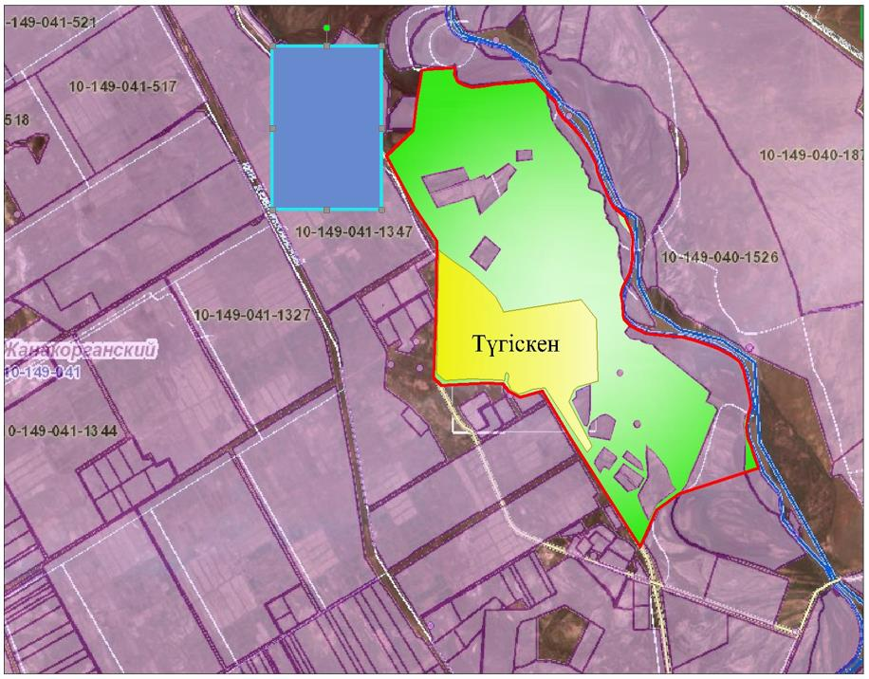

Шартты белгілер:

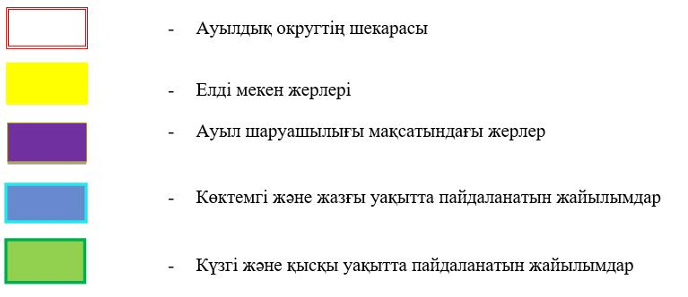

Жайылымдардың, оның ішінде маусымдық жайылымдардың сыртқы және ішкі шекаралары мен алаңдары, жайылымдық инфрақұрылым объектілері белгіленген картасы

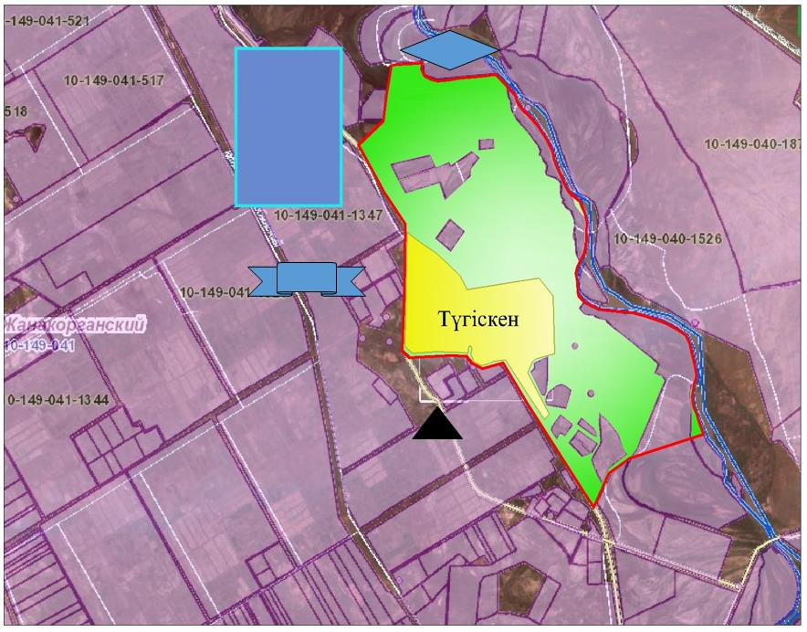

Шартты белгілер:

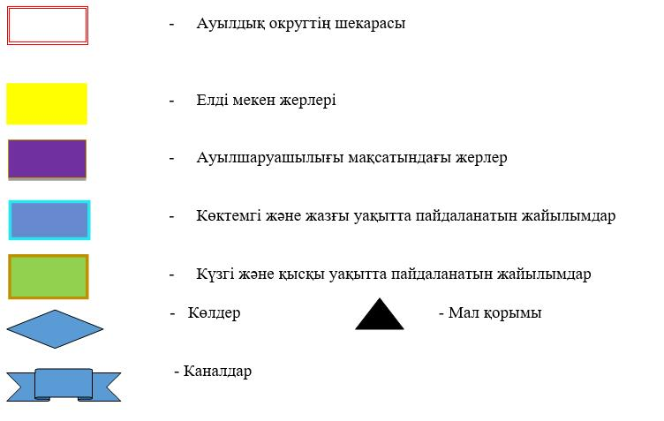

Жайылым пайдаланушылардың су тұтыну нормасына сәйкес жасалған су көздеріне (көлдерге, өзендерге, тоғандарға, апандарға суару немесе суландыру каналдарына, құбырлы немесе шахталы құдықтарға) қол жеткізу схемасы

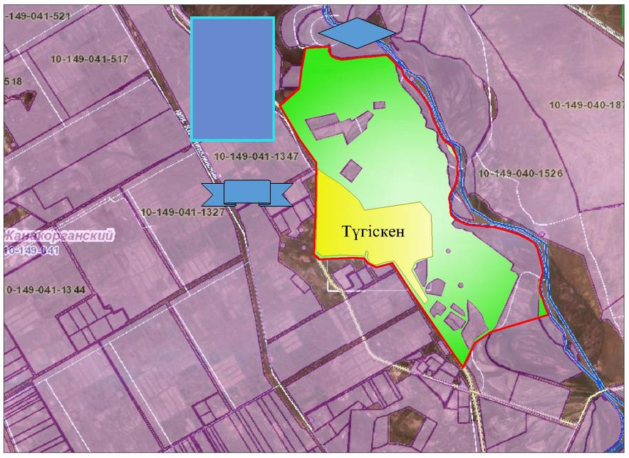

Шартты белгілер:

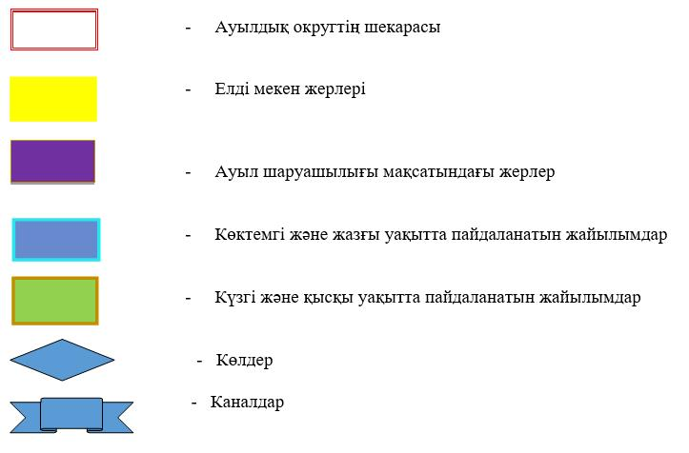

Жайылымы жоқ жеке және (немесе) заңды тұлғалардың ауылшаруашылығы жануарларының мал басын орналастыру үшін жайылымдарды қайта бөлу және оны берілетін жайылымдарға ауыстыру схемасы

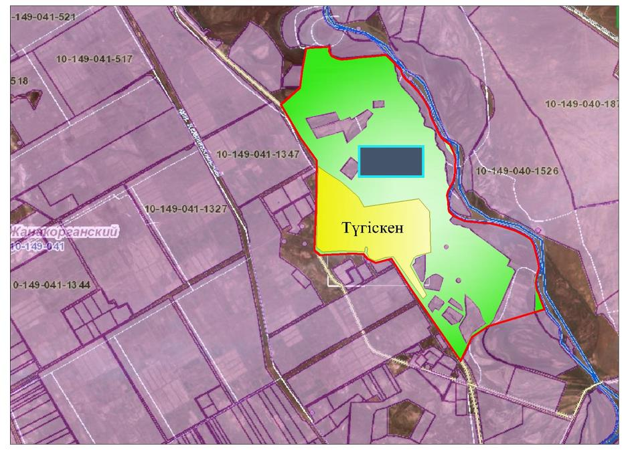

Шартты белгілер:

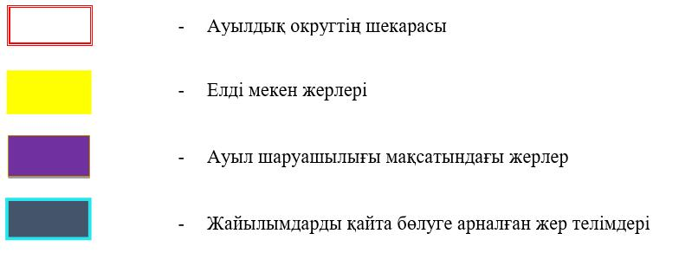

Ауылдық округ маңында орналасқан жайылымдармен қамтамасыз етілмеген жеке және (немесе) заңды тұлғалардың ауылшаруашылығы жануарларының мал басын шалғайдағы жайылымдарға орналастыру схемасы

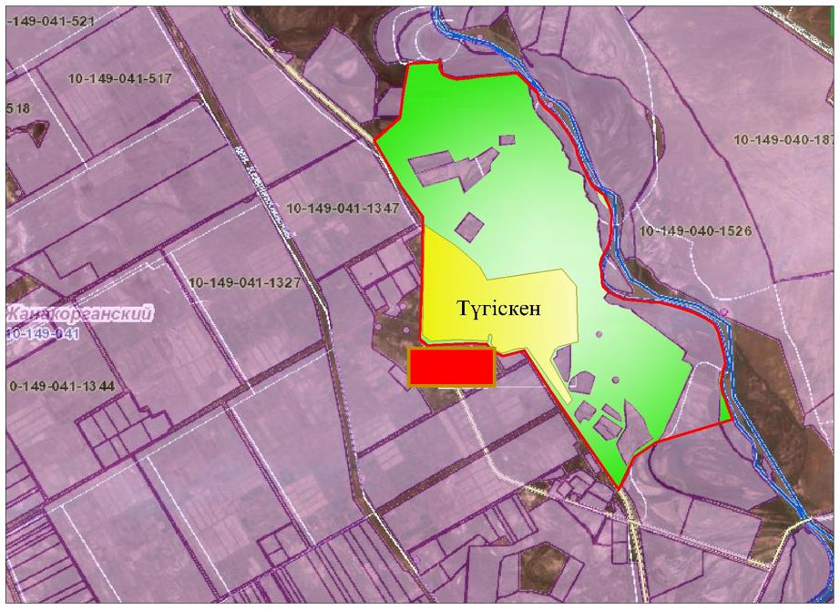

Шартты белгілер:

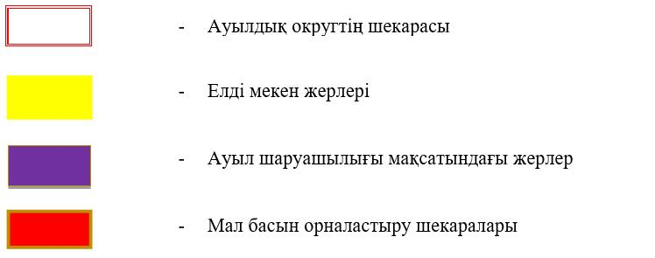

Ауыл шаруашылығы жануарларын жаюдың және айдаудың маусымдық маршруттарын белгілейтін жайылымдарды пайдалану жөніндегі күнтізбелік графигі
№ | Ауылдық округтің атауы | Жайылымға малдардын айдап шығарылу мерзімі | Жайылымнан малдардың қайтарылу мерзімі
1 | Аққорған | Наурыз 1 жартысы | Қазан 2 онкүндігі
Жаңақорған аудандық маслихатының
2020 жылғы 24 жел-тоқсандағы № 577
шешіміне 4 қосымша
Ақүйік ауылдық округінің 2020-2021 жылдарға арналған жайылымдарды басқару және оларды пайдалану жөніндегі жоспары
1) құқық белгілейтін құжаттар негізінде жер санаттары, жер учаскелерінің меншік иелері және жер пайдаланушылар бөлінісінде әкімшілік-аумақтық бірлік аумағында жайылымдардың орналасу схемасы (картасы);
2) жайылым айналымдарының қолайлы схемасы;
3) жайылымдардың, оның ішінде маусымдық жайылымдардың сыртқы және ішкі шекаралары мен алаңдары, инфрақұрылым объектілері белгіленген картасы;
4) жайылым пайдаланушылардың су тұтыну нормасына сәйкес жасалған су көздеріне (көлдерге, өзендерге, тоғандарға, апандарға, суару немесе суландыру каналдарына, құбырлы немесе шахта құдықтарға) қол жеткізу схемасы;
5) жайылымдары жоқ жеке және (немесе) заңды тұлғалардың ауыл шаруашылығы жануарларының мал басын орналастыру үшін жайылымдарды қайта бөлу және оны берілетін жайылымдарға ауыстыру схемасы;
6) ауылдық округ маңында орналасқан жайылымдармен қамтамасыз етілмеген жеке және (немесе) заңды тұлғалардың ауыл шаруашылығы жануарларының мал басын шалғайдағы жайылымдарға орналастыру схемасы;
7) ауыл шаруашылығы жануарларын жаюдың және айдаудың маусымдық маршруттарын белгілейтін жайылымдарды пайдалану жөніндегі күнтізбелік графигі.
Ауылдық округтің аумағы құрғақ, даласы бетеге-селеулі белдем тармағына жатады.
Дала өсімдігі басым болуы анықталды, оның негізгі түрлері: бетеге, селеулер, сұлыбас және шамалы даланың түрлі шөптерінің қатысуымен әр түрлі жусанның түрлері.
Ауылдық округ аумағында гидрографиялық торап нашар дамыған. Жайылымды суландыру табиғи көлдерден, бұлақтардан, каналдардан қамтамасыз етіледі. Судың сапасы әлсіз тұздылау, малдарды суару үшін жарамды.
Жайылымдық алқаптардың орташа өнімділігі 2,4 центер/гектарды құрайды.
Жайылымдар жемдерінің қоры ұзақтығы 190-200 күн болатын жайылым кезеңінде пайдаланылады.
Ақүйік ауылдық округі, солтүстік жағынан Қыраш ауылдық округімен, оңтүстік жағынан Жаңақорған кентімен шектеседі.
Әкімшілік-аумақтық бөлінісі Бірлік ауылынан тұрады.
Табиғи ауа-райының жағдайлары бойынша Ақүйік ауылдық округі күрт құбылмалы ауа-райымен құрғақ далалық аймаққа жатады, олар үшін тән қасиет: көктем-жазғы мезгілінің құрғақшылығы, жазғы жоғары және қысқы төмен ауа температурасы, жыл мезгілі бойынша жеткіліксіз және тұрақсыз атмосфералық жауын-шашын және бір жыл ішінде едәуір желдің жігерлігі.
Ақүйік ауылдық округі аумағының жалпы көлемі 5202,0 гектар (бұдан әрі-га), оның ішінде Жайылымдар – 3788,0 га.
Санаттары бойынша жерлер келесідей бөлінеді:
ауыл шаруашылығы мақсатындағы жерлер – 3871,0 га;
елді мекендердің жерлері-350,7 га;
Ауылдық округ аумағындағы ауыл шаруашылығы жануарлары мал басының саны: 1451 бас ірі қара малы, 16142 бас уақ мал, 232 бас жылқы малы бар.
Ауыл шаруашылығы жануарларының түрлері бойынша келесідей бөлінген:
ірі қара мал-7 табын;
уақ мал-35 отар;
жылқылар-7 үйір.
Жайылымдар елді мекендердің табиғи-климаттық ерекшелігіне байланысты табиғи жайылымдарға жатады және көбінесе малды бағу үшін пайдаланылады. Ауылдық округтің аумағында екпе және аридтік жайылымдар жоқ.
Жайылымдарды негізгі пайдаланушылар Ақүйік ауылдық округінің тұрғындары болып табылады.
Жоспар жайылымдарды ұтымды пайдалану, жем-шөпке қажеттілікті тұрақты қамтамасыз ету және жайылымдардың тозу процестерін болғызбау мақсатында қабылданды.
Ақүйік ауылдық округінің аумағында 1 ветеринарлық пункт, 1 мал қорымы қызмет істейді.
Ақүйік ауылдық округінде малды айдап өтуге арналған сервитуттар белгіленбеген.
Құқық белгілейтін құжаттар негізінде жер санаттары, жер учаскелерінің меншік иелері және жер пайдаланушылар бөлінісінде әкімшілік-аумақтық бірлік аумағында жайылымдардың орналасу схемасы (картасы)

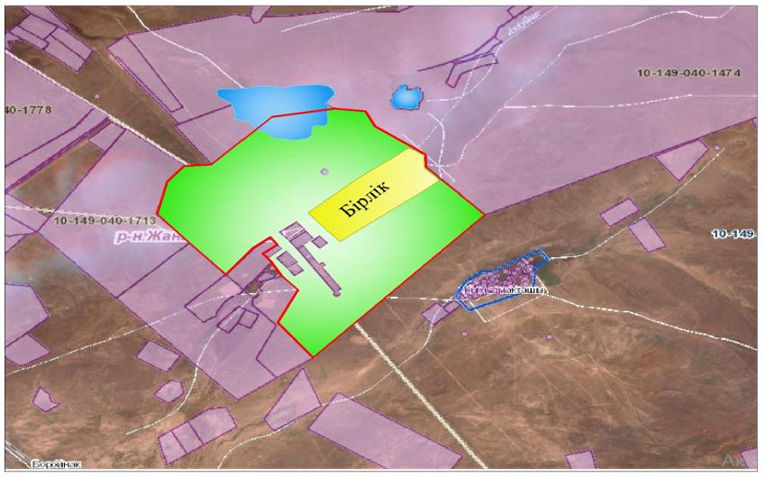

Шартты белгілер:



Жер учаскелерінің меншік иелері
№ | Жер учаскелерінің меншік иелері  (шаруа қожалық) | Жайылым алаңы, (га) | Түрлері бойынша малдың болуы, (бас) |  |  |  | Жайылымға қажеттілік нормасы 1 бас, (га) |  |  |  | Жайылымдардың қажеттілігі, (га) |  |  |  |  | Артық жайылымдар, (га)
№ | Жер учаскелерінің меншік иелері  (шаруа қожалық) | Жайылым алаңы, (га) | МІҚ | УМ | Жылқы | түйе | МІҚ | УМ | Жылқы | түйе | МІҚ | УМ | Жылқы | түйе | Жиыны  (га) | Артық жайылымдар, (га)
1 | "Есен ата" ШҚ | 18 |  | 600 |  |  |  | 3,0 |  |  |  | 1800 |  |  | 1800
2 | "Ордакент" ШҚ | 18 |  |  |  |  |  |  |  |  |  |  |  |  |  | 18
3 | "Самата" ШҚ | - | 40 | 280 |  |  | 13,5 | 3,0 |  |  | 540,0 | 840,0 |  |  | 1380
4 | "Жәния" ШҚ | 512,12 | 20 | 713 | 12 |  | 13,5 | 3,0 | 16,0 |  | 270 | 2139 | 192 |  | 2601
5 | "Пазылбек" ШҚ | 237,7 |  |  |  |  |  |  |  |  |  |  |  |  |  | 237,7
6 | "Ақсеңгір" ШҚ | 20580,71 |  | 4354 |  |  |  | 3,0 |  |  |  | 13062 |  |  | 13062 | 7518,71
7 | "Байқотан" ШҚ | 847 | 13 | 850 |  | 14 | 13,5 | 3,0 |  | 16,0 | 175,5 | 2550 |  | 224 | 2949,5
8 | "Қоспанбай" ШҚ | 1000 | 40 |  | 12 |  | 13,5 |  | 16,0 |  | 540,0 |  | 192 |  | 732,0 | 268
9 | "Талдысу" ШҚ | 658 | 16 | 383 | 45 |  | 13,5 | 3,0 | 16,0 |  | 216 | 1149 | 720 |  | 2085
10 | "Б-Сәулебек" ШҚ | 470 | - | - | - | - | - | - | - | - | - | - | - | - | - | 470
11 | "Мұрат" ШҚ | 301,6 |  |  |  |  |  |  |  |  |  |  |  |  |  | 301,6
12 | "Мұрат-Қ" ШҚ | 206,15 |  |  |  |  |  |  |  |  |  |  |  |  |  | 206,15
13 | "Мырзахмет" ШҚ | 238 |  |  |  |  |  |  |  |  |  |  |  |  |  | 238
14 | "Жеңіс" ШҚ | - |  |  |  |  |  |  |  |  |  |  |  |  |  | -
15 | "Қазбек" ШҚ | - |  |  |  |  |  |  |  |  |  |  |  |  |  | -
16 | "Бер-Кен" ШҚ | - |  |  |  |  |  |  |  |  |  |  |  |  |  | -
17 | "Берді" ШҚ | 859,63 | 80 |  |  |  | 13,5 |  |  |  | 1080 |  |  |  | 1080
 | Барлығы | 25946,91 | 209 | 7180 | 69 | 14 | 13,5 | 3,0 | 16,0 | 16,0 | 2821,5 | 21540 | 1104 | 224 | 25689,5 | 9258,16
Аббревиатуралардың толық жазылуы:
МІҚ- мүйізді ірі қара;
УМ- уақ мал;
га – гектар;
ш/қ –шаруа қожалық
Ақүйік ауылдық округі бойынша елді мекендер бөлінісінде мүйізді ірі қара аналық (сауын) мал басын орналастыру үшін жайылымдарды бөлу жөніндегі мәліметтер
№ | Елді мекені | Жайылым алаңы, гектар | Сауын сиырлардың болуы (бас) | Жайылымға қажеттілік нормасы 1 бас, гектар | Жайылымдардың қажеттілігі, гектар | Жайылымдармен қамтамасыз етілмеген гектар | Қажеттіліктің қамтамасыз етілуі, % | Артықшылық, (га)
1 | Бірлік | 29734,91 | 1338 | 13,5 | 18063 | -11737 | 36 | 23408,91
 | Барлығы | 29734,91 | 1338 | 13,5 | 18063 | -11737 | 36 | 23408,91
Аббревиатуралардың толық жазылуы:
ш/қ –шаруа қожалық
Жайылым айналымдарының қолайлы схемасы

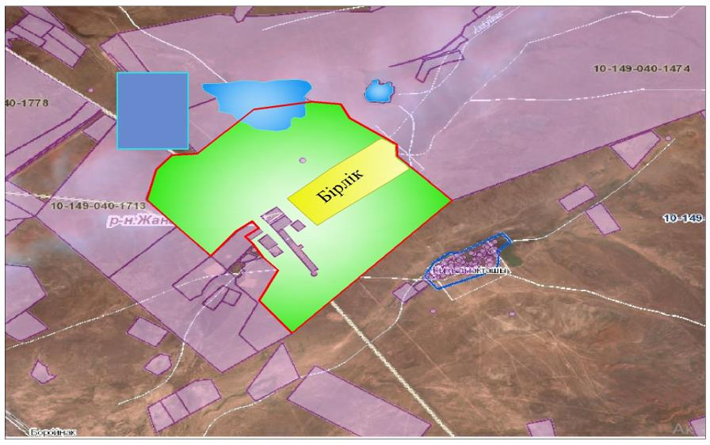

Шартты белгілер:

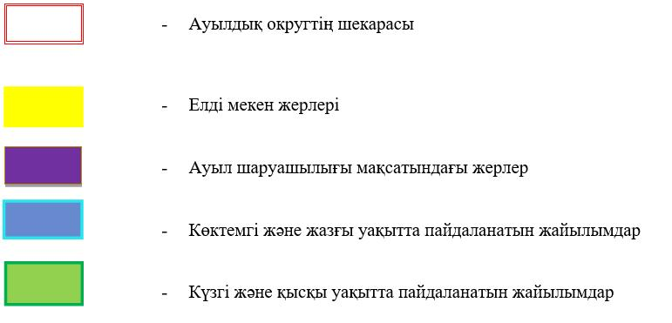

Жайылымдардың, оның ішінде маусымдық жайылымдардың сыртқы және ішкі шекарлары мен алаңдары, жайылымдық инфрақұрылым объектілері белгіленген картасы

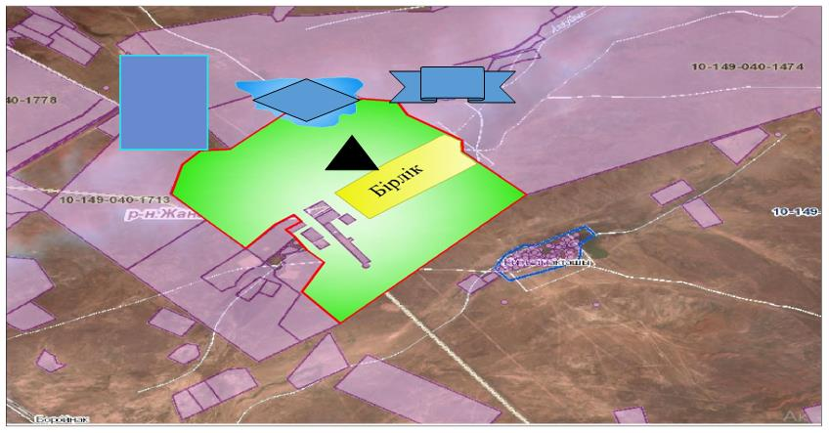

Шартты белгілер:

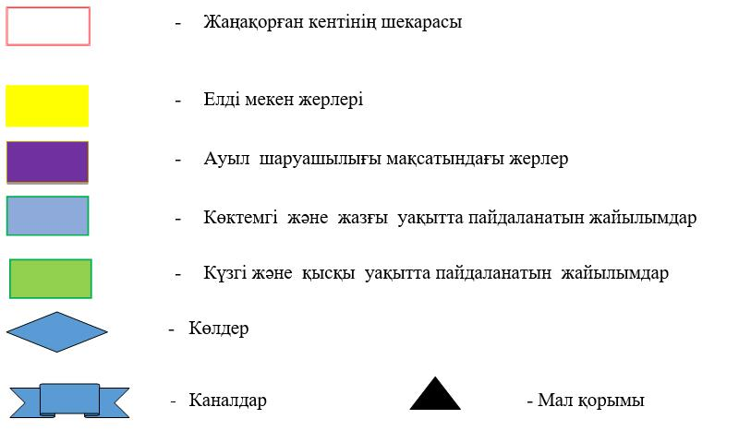

Жайылым пайдаланушылардың су тұтыну нормасына сәйкес жасалған су көздеріне (көлдерге, өзендерге, тоғандарға, апандарға суару немесе суландыру каналдарына, құбырлы немесе шахталы құдықтарға) қол жеткізу схемесы

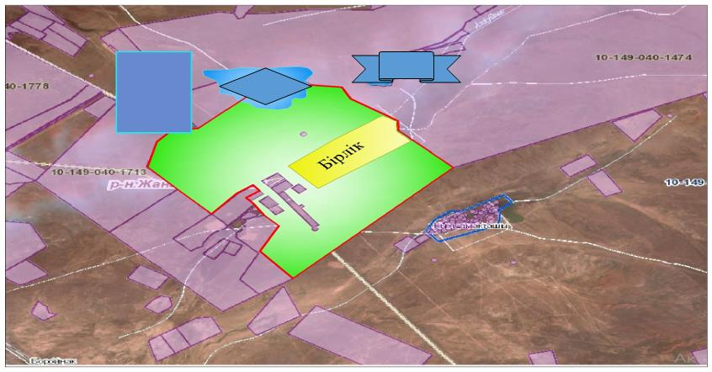

Шартты белгілер:

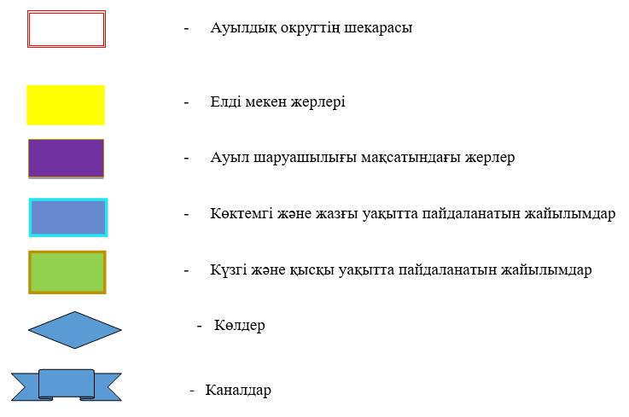

Жайылымы жоқ жеке және (немесе) заңды тұлғалардың ауылшаруашылығы жануарларының мал басын орналастыру үшін жайылымдарды қайта бөлу және оны берілетін жайылымдарға ауыстыру схемасы

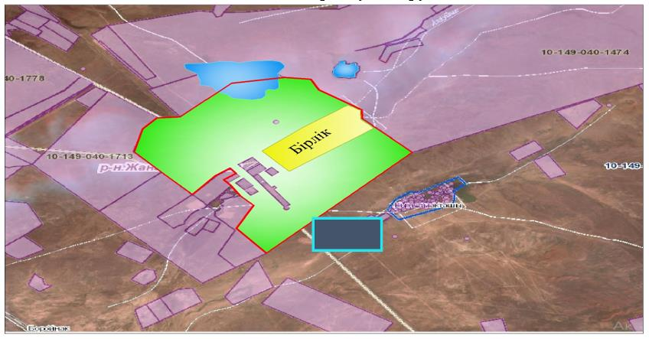

Шартты белгілер:

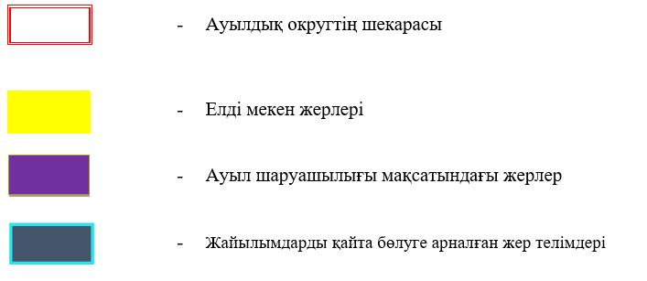

Ауылдық округ маңында орналасқан жайылымдармен қамтамасыз етілмеген жеке және (немесе) заңды тұлғалардың ауылшаруашылығы жануарларының мал басын шалғайдағы жайылымдарға орналастыру схемасы

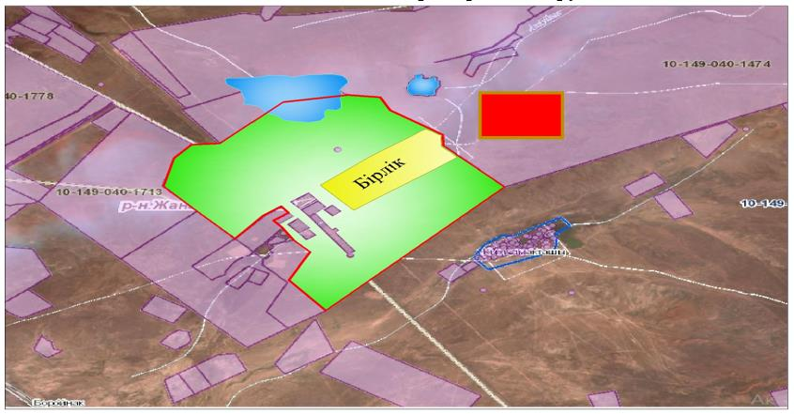

Шартты белгілер:

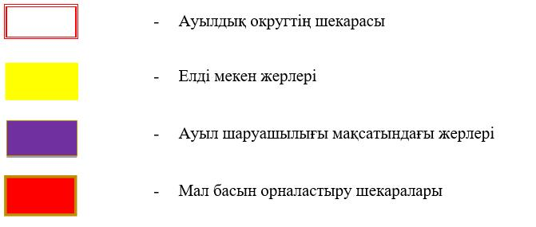

Ауыл шаруашылығы жануарларын жаюдың және айдаудың маусымдық маршруттарын белгілейтін жайылымдарды пайдалану жөніндегі күнтізбелік графигі
№ | Ауылдық округтің атауы | Жайылымға малдардын айдап шығарылу кезеңі | Жайылымнан малдардың  Қайтарылу кезеңі
1 | Ақүйік | Наурыз 1 жартысы | Қазан 2 онкүндігі
Жаңақорған аудандық маслихатының
2020 жылғы 24 желтоқсандағы № 577
шешіміне 5 қосымша
Байкенже ауылдық округінің 2020-2021 жылдарға арналған жайылымдарды басқару және оларды пайдалану жөніндегі жоспары
1) құқық белгілейтін құжаттар негізінде жер санаттары, жер учаскелерінің меншік иелері және жер пайдаланушылар бөлінісінде әкімшілік-аумақтық бірлік аумағында жайылымдардың орналасу схемасы (картасы);
2) жайылым айналымдарының қолайлы схемасы;
3) жайылымдардың, оның ішінде маусымдық жайылымдардың сыртқы және ішкі шекаралары мен алаңдары, инфрақұрылым объектілері белгіленген картасы;
4) жайылым пайдаланушылардың су тұтыну нормасына сәйкес жасалған су көздеріне (көлдерге, өзендерге, тоғандарға, апандарға, суару немесе суландыру каналдарына, құбырлы немесе шахта құдықтарға) қол жеткізу схемасы;
5) жайылымдары жоқ жеке және (немесе) заңды тұлғалардың ауыл шаруашылығы жануарларының мал басын орналастыру үшін жайылымдарды қайта бөлу және оны берілетін жайылымдарға ауыстыру схемасы;
6) ауылдық округ маңында орналасқан жайылымдармен қамтамасыз етілмеген жеке және (немесе) заңды тұлғалардың ауыл шаруашылығы жануарларының мал басын шалғайдағы жайылымдарға орналастыру схемасы;
7) ауыл шаруашылығы жануарларын жаюдың және айдаудың маусымдық бағыттарын белгілейтін жайылымдарды пайдалану жөніндегі күнтізбелік графигі.
Ауылдық округтің аумағы құрғақ, даласы бетеге-селеулі белдем тармағына жатады.
Дала өсімдігі басым болуы анықталды, оның негізгі түрлері: бетеге, селеулер, сұлыбас және шамалы даланың түрлі шөптерінің қатысуымен әр түрлі жусанның түрлері.
Ауылдық округ аумағында гидрографиялық торап нашар дамыған. Жайылымды суландыру табиғи көлдерден, бұлақтардан, каналдардан қамтамасыз етіледі. Судың сапасы әлсіз тұздылау, малдарды суару үшін жарамды.
Жайылымдық алқаптардың орташа өнімділігі 6,8 центер/гектарды құрайды.
Жайылымдар жемдерінің қоры ұзақтығы 190-200 күн болатын жайылым кезеңінде пайдаланылады.
Байкенже ауылдық округі, солтүстік жағынан Төменарық ауылдық округімен, оңтүстік жағынан Жаңарық ауылдық округімен шектеседі. Әкімшілік-аумақтық бөлінісі Байкенже ауылы және Билібай елді мекенінен тұрады.
Табиғи ауа-райының жағдайлары бойынша Байкенже ауылдық округі күрт құбылмалы ауа-райымен құрғақ далалық аймаққа жатады, олар үшін тән қасиет: көктем-жазғы мезгілінің құрғақшылығы, жазғы жоғары және қысқы төмен ауа температурасы, жыл мезгілі бойынша жеткіліксіз және тұрақсыз атмосфералық жауын-шашын және бір жыл ішінде едәуір желдің жігерлігі.
Байкенже ауылдық округінің жалпы көлемі 4509,0 гектар (бұдан әрі- га), оның ішінде Жайылымдар – 3082,0 га.
Санаттары бойынша жерлер келесідей бөлінеді:
ауыл шаруашылығы мақсатындағы жерлер – 3151,0 га;
елді мекендердің жерлері-451,0 га;
Ауылдық округ аумағындағы ауыл шаруашылығы жануарлары мал басының саны: 4134 бас ірі қара малы, 2684 бас уақ мал, 411 бас жылқы малы бар.
Ауыл шаруашылығы жануарларының түрлері бойынша келесідей бөлінген:
ірі қара мал-15 табын;
уақ мал-10 отар;
жылқылар-12 үйір.
Жайылымдар елді мекендердің табиғи-климаттық ерекшелігіне байланысты табиғи жайылымдарға жатады және көбінесе малды бағу үшін пайдаланылады. Ауылдық округтің аумағында екпе және аридтік жайылымдар жоқ.
Жайылымдарды негізгі пайдаланушылар Байкенже ауылдық округінің тұрғындары болып табылады.
Жоспар жайылымдарды ұтымды пайдалану, жем-шөпке қажеттілікті тұрақты қамтамасыз ету және жайылымдардың тозу процестерін болғызбау мақсатында қабылданды.
Байкенже ауылдық округінің аумағында 1 ветеринарлық пункт, 1 мал қорымы және 1 мал тоғыту ваннасы қызмет істейді.
Байкенже ауылдық округінде малды айдап өтуге арналған сервитуттар белгіленбеген.
Құқық белгілейтін құжаттар негізінде жер санаттары, жер учаскелерінің меншік иелері және жер пайдаланушылар бөлінісінде әкімшілік- аумақтық бірлік аумағында жайылымдардың орналасу схемасы (картасы)

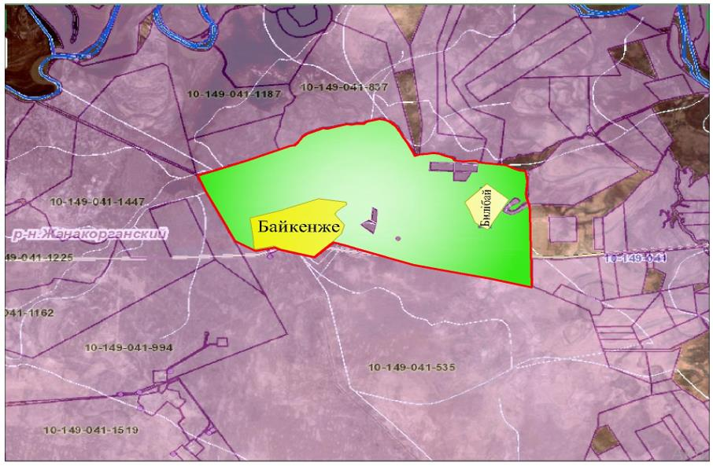

Шартты белгілер:



Жер учаскелерінің меншік иелері
№ 1 кесте
№ | Жер учаскелерінің меншік иелері | Жайылым алаңы, (га) | Түрлері бойынша малдың болуы, (бас) |  |  | Жайылымға қажеттілік нормасы 1 бас, (га) |  |  | Жайылымдардың қажеттілігі, (га) |  |  |  | Қажеттіжайылымдар, (га)
№ | Жер учаскелерінің меншік иелері | Жайылым алаңы, (га) | МІҚ | УМ | Жылқы | МІҚ | УМ | Жылқы | МІҚ | УМ | Жылқы | Жиыны(га) | Қажеттіжайылымдар, (га)
1 | Оспанов Сапарғали | 876 | 46 | 300 | 25 | 13,5 | 3 | 16 | 621 | 900 | 400 | 1921 | 1045
2 | Кембай Кенетбек | 1357,7 | 244 | 0 | 9 | 13,5 | 3 | 16 | 3294 | 0 | 144 | 3438 | 2080,3
3 | Өскенбай Ербол | 948 | 425 | 600 | 150 | 13,5 | 3 | 16 | 5737,5 | 1800 | 2400 | 9937,5 | 8989,5
4 | Әлиев Мұрат | 565,4 | 116 | 0 | 10 | 13,5 | 3 | 16 | 1566 | 0 | 160 | 1726 | 1160,6
5 | Мелденұлы Сәйділла | 878 | 270 | 0 | 60 | 13,5 | 3 | 16 | 3645 | 0 | 960 | 4605 | 3727
6 | Мелденов Рустем | 325,6 | 234 | 0 | 32 | 13,5 | 3 | 16 | 3159 | 0 | 512 | 3671 | 3345,4
7 | Мелдебек Жамбыл | 276 | 131 | 0 | 5 | 13,5 | 3 | 16 | 1768,5 | 0 | 80 | 1848,5 | 1572,5
8 | Беделбек Серік | 700 | 55 | 551 | 10 | 13,5 | 3 | 16 | 742,5 | 1653 | 160 | 2555,5 | 1855,5
9 | Қосым Жанибек | 821,56 | 154 | 102 | 5 | 13,5 | 3 | 16 | 2079 | 306 | 80 | 2465 | 1643,44
10 | Ордабек Байтемір | 200 | 30 | 10 | 0 | 13,5 | 3 | 16 | 405 | 30 | 0 | 435 | 235
11 | Саруаров Таңсықбек | 10 | 0 | 0 | 0 | 13,5 | 3 | 16 | 0 | 0 | 0 | 0 | 0
12 | Дайрабаев Ғалымжан | 515 | 19 | 0 | 10 | 13,5 | 3 | 16 | 256,5 | 0 | 160 | 416,5 | 0
13 | Дайрабаев Сабит | 326 | 30 | 0 | 0 | 13,5 | 3 | 16 | 405 | 0 | 0 | 405 | 79
14 | Оспанов Құрбанғали | 206 | 53 | 0 | 0 | 13,5 | 3 | 16 | 715,5 | 0 | 0 | 715,5 | 509,5
 | Жиыны | 7299,26 | 1754 | 1563 | 316 | 13,5 | 3 | 16 | 24394,5 | 4089 | 4816 | 34139,56 | 26242,74
Аббревиатуралардың толық жазылуы:
МІҚ- мүйізді ірі қара,
УМ- уақ мал;
га – гектар;
Байкенже ауылдық округі бойынша елді мекендер бөлінісінде мүйізді ірі қара аналық (сауын) мал басын орналастыру үшін жайылымдарды бөлу жөніндегі мәліметтер
№ | Елді мекені | Жайылым алаңы, гектар | Сауын сиырлардың болуы (бас) | Жайылымға қажеттілік нормасы 1 бас, гектар | Жайылымдардың қажеттілігі, гектар | Жайылымдармен қамтамасыз етілмеген гектар | Қажеттіліктің қамтамасыз етілуі, пайыз | Артықшылық, (га)
1 | Байкенже | 2077 | 981 | 13,5 | 13244 |  |  | -
2 | Билібай | 1005 | 245 | 13,5 | 3308 |  |  | -
 | Барлығы | 3082 | 1226 | 13,5 | 16552 |  |  | -
Жайылым айналымдарының қолайлы схемасы

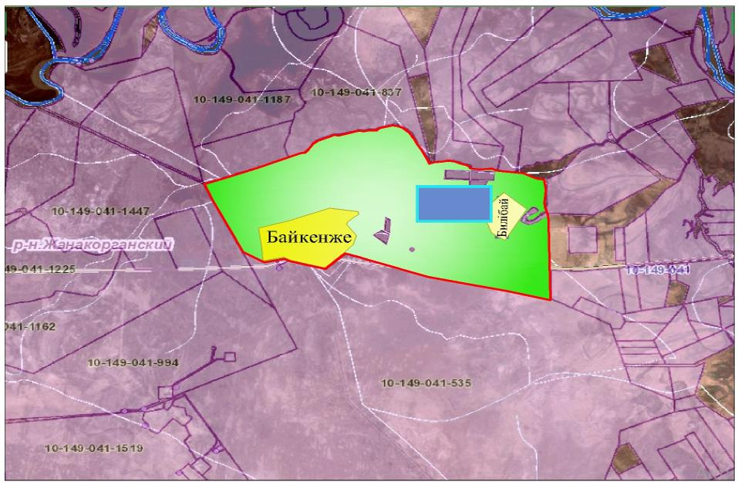

Шартты белгілер:

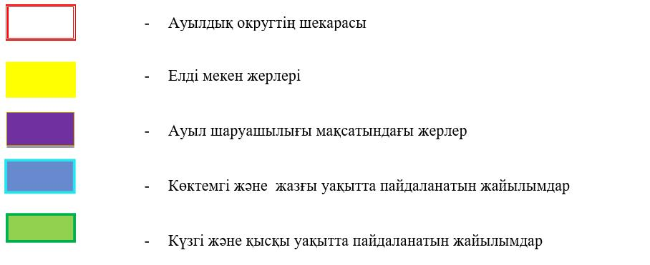

Жайылымдардың, оның ішінде маусымдық жайылымдардың сыртқы және ішкі шекаралары мен алаңдары, инфрақұрылым объектілері белгіленген картасы

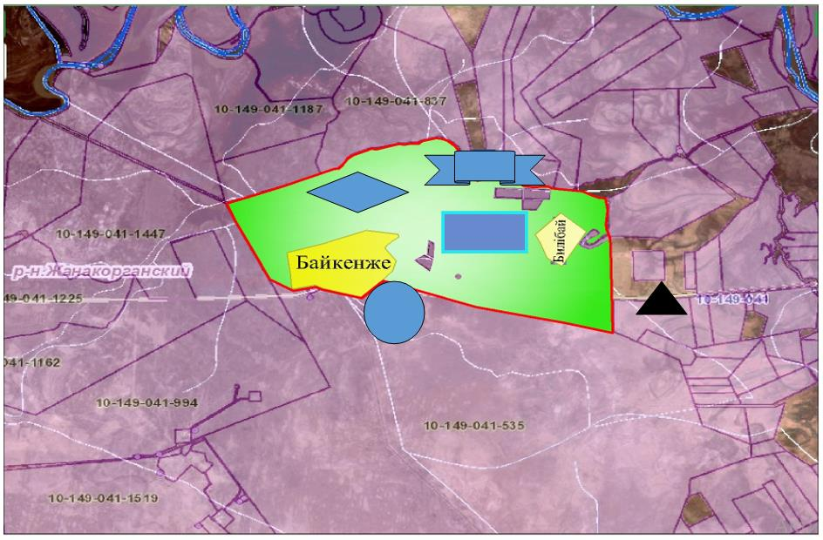

Шартты белгілер:

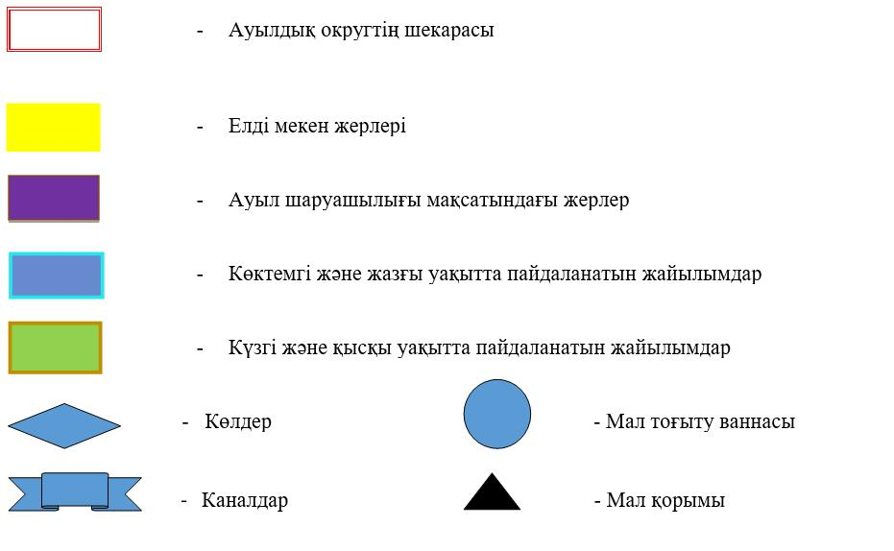

Жайылым пайдаланушылардың су тұтыну нормасына сәйкес жасалған су көздеріне (көлдерге, өзендерге, тоғандарға, апандарға, суару немесе суландыру каналдарына, құбырлы немесе шахталы құдықтарға) қол жеткізу схемесы

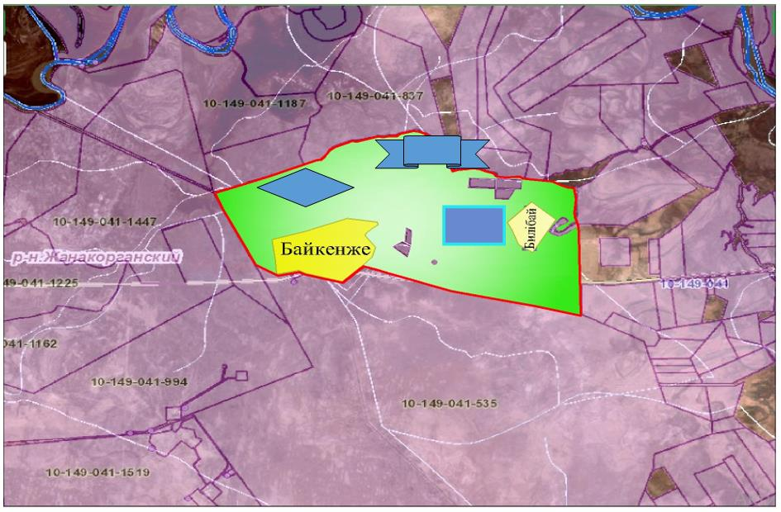

Шартты белгілер:

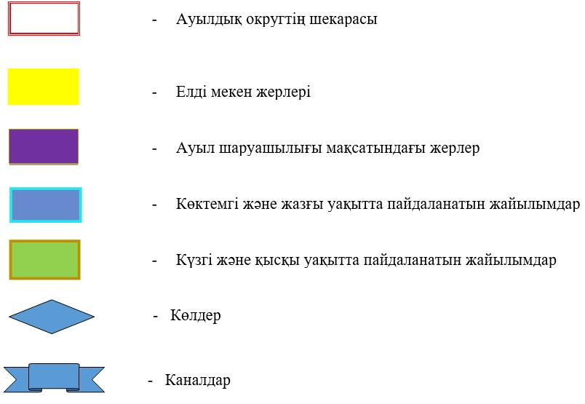

Жайылымы жоқ жеке және (немесе) заңды тұлғалардың ауылшаруашылығы жануарларының мал басын орналастыру үшін жайылымдарды қайта бөлу және оны берілетін жайылымдарға ауыстыру схемасы

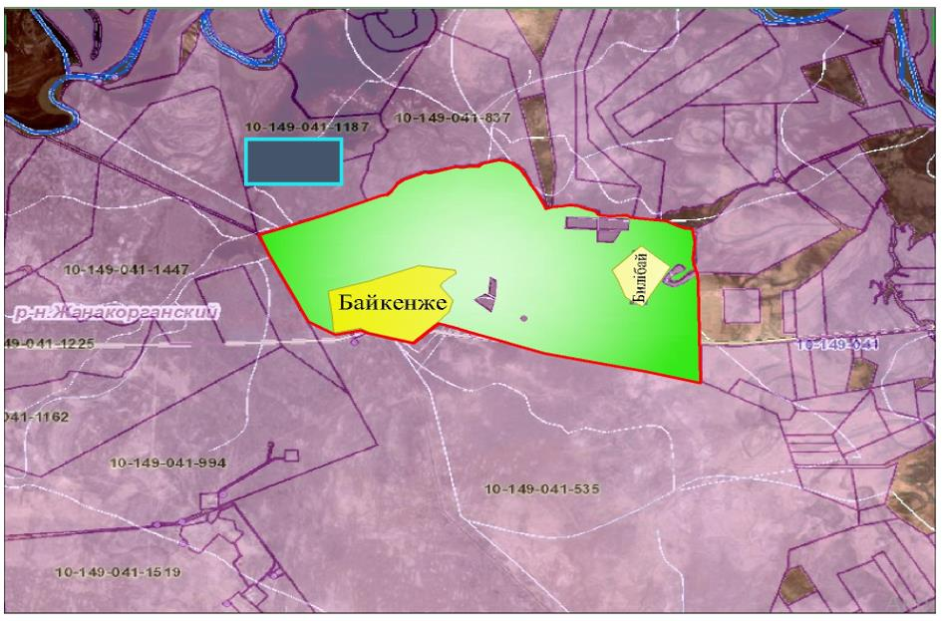

Шартты белгілер:

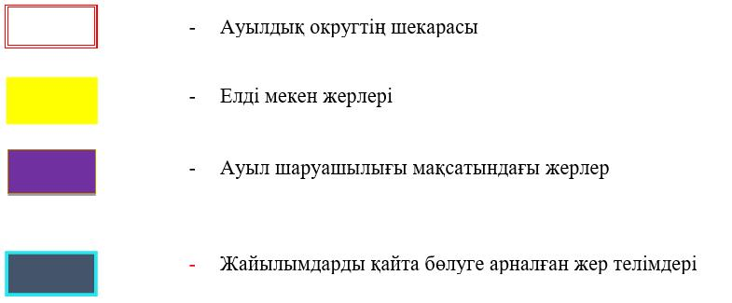

Ауылдық округ маңында орналасқан жайылымдармен қамтамасыз етілмеген жеке және (немесе) заңды тұлғалардың ауылшаруашылығы жануарларының мал басын шалғайдағы жайылымдарға орналастыру схемасы

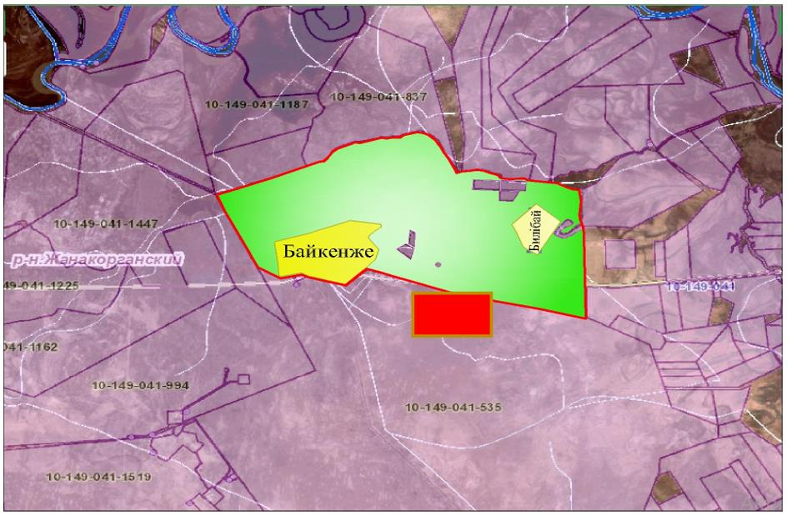

Шартты белгілер:

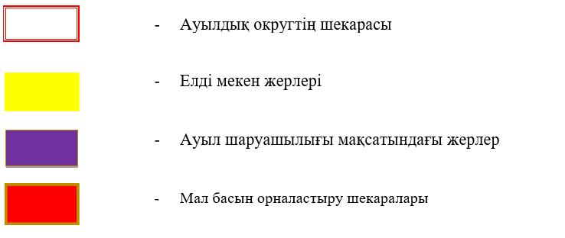

[MISSING IMAGE: , ]
Ауыл шаруашылығы жануарларын жаюдың және айдаудың маусымдық маршруттарын белгілейтін жайылымдарды пайдалану жөніндегі күнтізбелік графигі
№ | Ауылдық округтің атауы | Жайылымға малдардын айдап шығарылу кезеңі | Жайылымнан малдардың қайтарылу кезеңі
1 | Байкенже | Наурыз 1 жартысы | Қазан 2 онкүндігі
Жаңақорған аудандық маслихатының
2020 жылғы 24 желтоқсандағы № 577
шешіміне 6-қосымша
Жаманбай батыр ауылдық округінің 2020-2021 жылдарға арналған жайылымдарды басқару және оларды пайдалану жөніндегі жоспары
1) құқық белгілейтін құжаттар негізінде жер санаттары, жер учаскелерінің меншік иелері және жер пайдаланушылар бөлінісінде әкімшілік-аумақтық бірлік аумағында жайылымдардың орналасу схемасы (картасы);
2) жайылым айналымдарының қолайлы схемасы;
3) жайылымдардың, оның ішінде маусымдық жайылымдардың сыртқы және ішкі шекаралары мен алаңдары, инфрақұрылым объектілері белгіленген картасы;
4) жайылым пайдаланушылардың су тұтыну нормасына сәйкес жасалған су көздеріне (көлдерге, өзендерге, тоғандарға, апандарға, суару немесе суландыру каналдарына, құбырлы немесе шахта құдықтарға) қол жеткізу схемасы;
5) жайылымдары жоқ жеке және (немесе) заңды тұлғалардың ауыл шаруашылығы жануарларының мал басын орналастыру үшін жайылымдарды қайта бөлу және оны берілетін жайылымдарға ауыстыру схемасы;
6) ауылдық округ маңында орналасқан жайылымдармен қамтамасыз етілмеген жеке және (немесе) заңды тұлғалардың ауыл шаруашылығы жануарларының мал басын шалғайдағы жайылымдарға орналастыру схемасы;
7) ауыл шаруашылығы жануарларын жаюдың және айдаудың маусымдық бағыттарын белгілейтін жайылымдарды пайдалану жөніндегі күнтізбелік графигі.
Ауылдық округтің аумағы құрғақ, даласы бетеге-селеулі белдем тармағына жатады.
Дала өсімдігі басым болуы анықталды, оның негізгі түрлері: бетеге, селеулер, сұлыбас және шамалы даланың түрлі шөптерінің қатысуымен әр түрлі жусанның түрлері.
Ауылдық округ аумағында гидрографиялық торап нашар дамыған. Жайылымды суландыру табиғи көлдерден, бұлақтардан, каналдардан қамтамасыз етіледі. Судың сапасы әлсіз тұздылау, малдарды суару үшін жарамды.
Жайылымдық алқаптардың орташа өнімділігі 2,4 центер/гектарды құрайды.
Жайылымдар жемдерінің қоры ұзақтығы 190-200 күн болатын жайылым кезеңінде пайдаланылады.
Жаманбай батыр ауылдық округі, солтүстік жағынан Талап ауылдық округімен, оңтүстік жағынан Қосүйенкі ауылдық округімен шектеседі.
Әкімшілік-аумақтық бөлінісі Талап және Кеңес ауылынан тұрады.
Табиғи ауа-райының жағдайлары бойынша Жаманбай батыр ауылдық округі күрт құбылмалы ауа-райымен құрғақ далалық аймаққа жатады, олар үшін тән қасиет: көктем-жазғы мезгілінің құрғақшылығы, жазғы жоғары және қысқы төмен ауа температурасы, жыл мезгілі бойынша жеткіліксіз және тұрақсыз атмосфералық жауын-шашын және бір жыл ішінде едәуір желдің жігерлігі.
Жаманбай батыр ауылдық округі аумағының жалпы көлемі 7000,0 гектар (бұдан әрі-га), оның ішінде Жайылымдар – 4756,0 га.
Санаттары бойынша жерлер келесідей бөлінеді:
ауыл шаруашылығы мақсатындағы жерлер – 3914,0 га;
елді мекендердің жерлері- 417,6 га.
Ауылдық округ аумағындағы ауыл шаруашылығы жануарлары мал басының саны: 2268 бас ірі қара малы, 26402 бас уақ мал, 859 бас жылқы, түйе 30 бас малы бар.
Ауыл шаруашылығы жануарларының түрлері бойынша келесідей бөлінген:
ірі қара мал-15 табын;
уақ мал-34 отар;
жылқылар-22 үйір;
түйе-2 табын.
Жайылымдар елді мекендердің табиғи-климаттық ерекшелігіне байланысты табиғи жайылымдарға жатады және көбінесе малды бағу үшін пайдаланылады. Ауылдық округтің аумағында екпе және аридтік жайылымдар жоқ.
Жайылымдарды негізгі пайдаланушылар Жаманбай батыр ауылдық округінің тұрғындары болып табылады.
Жоспар жайылымдарды ұтымды пайдалану, жем-шөпке қажеттілікті тұрақты қамтамасыз ету және жайылымдардың тозу процестерін болғызбау мақсатында қабылданды.
Жаманбай батыр ауылдық округінің аумағында 1 ветеринарлық пункт, 1 мал қорымы және 1 мал тоғыту ваннасы қызмет істейді.
Жаманбай батыр ауылдық округінде малды айдап өтуге арналған сервитуттар белгіленбеген.
Құқық белгілейтін құжаттар негізінде жер санаттары, жер учаскелерінің меншік иелері және жер пайдаланушылар бөлінісінде әкімшілік-аумақтық бірлік аумағында жайылымдардың орналасу схемасы (картасы)

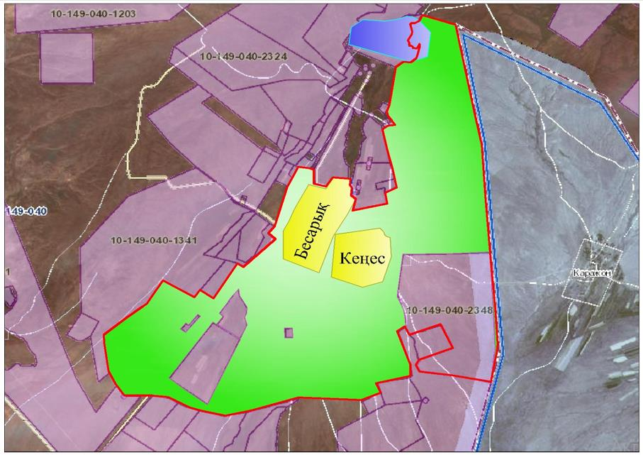

Шартты белгілер:



Жер учаскелерінің меншік иелері
№ | жер учаскелерінің меншік иелері | Жайылым алаңы, (га) | Түрлері бойынша малдың болуы, (бас) |  |  |  | Жайылымға қажеттілік нормасы 1 бас, (га) |  |  |  | Жайылымдардың қажеттілігі, (га) |  |  |  |  | Артық жайылымдар, (га) | Қажет жайылымдар (га)
№ | жер учаскелерінің меншік иелері | Жайылым алаңы, (га) | МІҚ | УМ | Жылқы | түйе | МІҚ | УМ | Жылқы | түйе | МІҚ | УМ | Жылқы | түйе | Жиыны  (га) | Артық жайылымдар, (га) | Қажет жайылымдар (га)
1 | Жанатаева Ақмарал | 417 |  | 360 | 10 | - | 13,5 | 3,0 | 16,0 | 16,0 |  | 1080 | 160 |  | 1240 |  | 823
2 | Сарымбетов Талғат | 210 | 10 |  |  |  |  |  |  |  | 135 |  |  |  | 135 | 75
3 | Раманкулов Нурахмет | 175 | 14 |  |  |  |  |  |  |  | 189 |  |  |  | 189 |  | 14
4 | Қасымбеков Сабырхан | 319 | 8 |  |  |  |  |  |  |  | 108 |  |  |  | 108 | 211
5 | Мелдебеков Кенжехан | 155 |  | 330 |  | - |  |  |  |  |  | 990 |  |  | 990 |  | 835
6 | Мелдебеков Жексен | 1449 | 2 | 625 |  | - |  |  |  |  | 27 | 1875 |  |  | 1902 |  | 453
7 | Оразбеков Смағұл | 708 | 13 | 970 | 15 |  |  |  |  |  | 175,5 | 2910 | 240 |  | 3325,5 |  | 2617,5
8 | Қалменов Біржан | 1438 | 40 | 453 |  |  |  |  |  |  | 540 | 1359 |  |  | 1899 |  | 461
9 | Абуов Сырым | 70 |  |  | 15 |  |  |  |  |  |  |  | 240 |  | 240 |  | 170
10 | Паримбеков Батырхан | 329 | 64 |  |  |  |  |  |  |  | 864 |  |  |  | 864 |  | 535
11 | Молдашев Жарас. | 9 |  |  | 341 | - |  |  |  |  |  |  | 5456 |  | 5456 |  | 5447
12 | Айсынов Бәден | 128 | 3 |  |  |  |  |  |  |  | 40,5 |  |  |  | 40,5 |  | 87,5
13 | Айходжаев Әмреқұл | 2754,6 | 15 |  |  |  |  |  |  |  | 202,5 |  |  |  | 202,5 | 2552,1
14 | Асанов Марат | 713 |  | 662 | 72 |  |  |  |  |  |  | 1986 | 1152 |  | 3138 |  | 2425
15 | Абылов Құрбан | 16220 | 25 | 1200 | 207 |  |  |  |  |  | 337,5 | 3600 | 3312 |  | 7249,5 | 8970,5
16 | Жапанов Зауалхан | 407 | 26 | 286 | 8 |  |  |  |  |  | 351 | 858 | 128 |  | 1337 |  | 930
17 | Тінәнов Абдулла | 1154 | 15 | 663 | 24 | 21 |  |  |  |  | 202,5 | 1989 | 384 | 336 | 2911,5 |  | 1757,5
18 | Тлеубаев Ерлан | 551 |  | 319 |  |  |  |  |  |  |  | 957 |  |  | 957 |  | 406
19 | Шермаганбетов Мухаметдин | 105 | 7 | 102 | 2 |  |  |  |  |  | 94,5 | 306 | 32 |  | 432,5 |  | 327,5
20 | Сембиев Ербол | 381 | 4 | 206 |  |  |  |  |  |  | 54 | 618 |  |  | 672 |  | 291
21 | Ибраимов Ержан | 17 | 8 | 133 | 7 |  |  |  |  |  | 108 | 399 | 112 |  | 619 |  | 602
22 | Қалменов Сансызбай | 1012
23 | Керімбеков Бақытжан | 1154,3 |  | 156 |  |  |  |  |  |  |  | 468 |  |  | 468 | 686,3
24 | Залетаев Сәлім | 9,7 | 34 |  |  |  |  |  |  |  | 459 |  |  |  | 459 | 449,3
25 | Балапанова Назерке | 456 |  |  |  |  |  |  |  |  |  |  |  |  |  | 456
26 | Маханбет Ерлан | 2318 | 255 | 598 |  |  |  |  |  |  | 3442,5 | 1794 |  |  | 5236,5 | 2918,5
27 | Молдашев Сәрсен | 2300 |  | 335 |  |  |  |  |  |  |  | 1005 |  |  | 1005 | 1295
28 | Алиев Ораз | 4585 |  | 23 | 3 |  |  |  |  |  |  | 69 | 48 |  | 117 | 4468
29 | Сейілбеков Марс | 991,7 | 6 | 316 |  |  |  |  |  |  | 81 | 948 |  |  | 1029 |  | 37,3
30 | Урынбасаров Галымжан | 179,3 |  |  |  |  |  |  |  |  |  |  |  |  |  | 179,3
31 | Баймаханов Сержан | 601,4 |  |  |  |  |  |  |  |  |  |  |  |  |  | 601,4
32 | Махамбетов Дәулетбек | 350 |  |  |  |  |  |  |  |  |  |  |  |  |  | 350
33 | Дүрменов Уалихан | 333 |  |  |  |  |  |  |  |  |  |  |  |  |  | 333
34 | Оразалиев Марат | 136 |  |  |  |  |  |  |  |  |  |  |  |  |  | 136
35 | Смайлов Сәтбай | 132 | 5 | 20 | 5 |  |  |  |  |  | 67,5 | 60 | 80 |  | 207,5 |  | 75,5
36 | Бекботаева Есенкиз | 58 | 1 | 103 |  |  |  |  |  |  | 13,5 | 309 |  |  | 322,5 |  | 264,5
37 | Битасов Бекмурат | 490 |  |  |  |  |  |  |  |  |  |  |  |  |  | 490
38 | Абдуаитов Алайдар | 6 |  |  |  |  |  |  |  |  |  |  |  |  |  | 6
39 | Омирзакулы Марат | 4809 |  |  |  |  |  |  |  |  |  |  |  |  |  | 4809
40 | Әйтім Ниязбек | 58 |  |  |  |  |  |  |  |  |  |  |  |  |  | 58
41 | Мұқанов Қайрат | 8 |  |  |  |  |  |  |  |  |  |  |  |  |  | 8
42 | Жусипбаев Аскар | 491 |  |  |  |  |  |  |  |  |  |  |  |  |  | 491
43 | Сұлтанқұлов А. | 170 |  |  |  |  |  |  |  |  |  |  |  |  |  | 170
44 | Альмурзаев Жауким | 10 |  |  |  |  |  |  |  |  |  |  |  |  |  | 10
 | Қорытынды | 48367,4 | 555 | 7860 | 709 | 21 | 13,5 | 3 | 16 | 16 | 6601,5 | 23580 | 11344 | 336 | 42752,5 | 29723,4 | 18559,3
Аббревиатуралардың толық жазылуы:
МІҚ- мүйізді ірі қара,
УМ- уақ мал;
Ш/Қ-шаруа қожалық;
Га – гектар.
Жаманбай батыр ауылдық округі бойынша елді мекендер бөлінісінде мүйізді ірі қара аналық (сауын) мал басын орналастыру үшін жайылымдарды бөлу жөніндегі мәліметтер
№ | Елді мекені | Жайылым алаңы, гектар | Сауын сиырлардың болуы (бас) | Жайылымға қажеттілік нормасы 1 бас, гектар | Жайылымдардың қажеттілігі, гектар | Жайылымдармен қамтамасыз етілмеген гектар | Қажеттіліктің қамтамасыз етілуі, пайыз | Артықшылық, (га)
1 | Жаманбай батыр | 53124 | 1873 | 13,5 | 25285,5 | -27838,5 | 21 | -
 | Барлығы | 53124 | 1873 | 13,5 | 25285,5 | -27838,5 | 21 | -
Аббревиатуралардың толық жазылуы:
ДК-дара кәсіпкерлік ;
ш/қ-шаруа қожалық.
Жайылым айналымдарының қолайлы схемасы

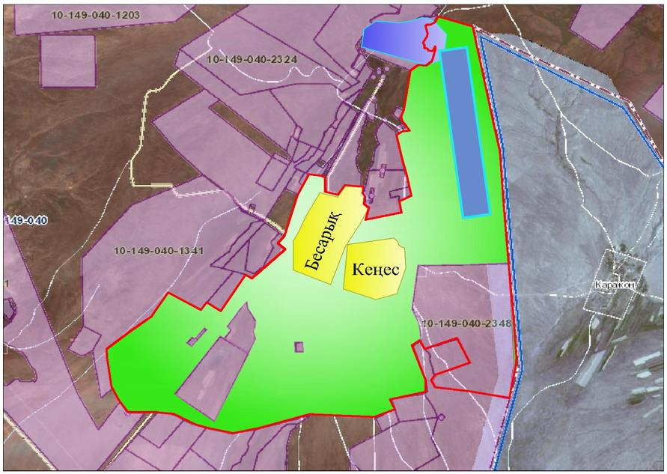

Шартты белгілер:

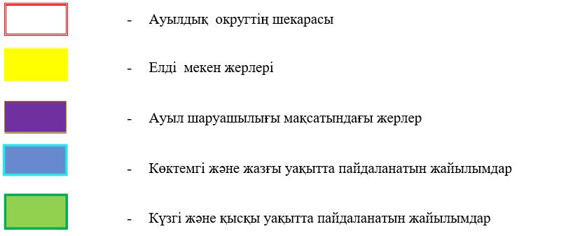

Жайылымдардың, оның ішінде маусымдық жайылымдардың сыртқы және ішкі шекаралары мен алаңдары, жайылымдық инфрақұрылым объектілері белгіленген картасы

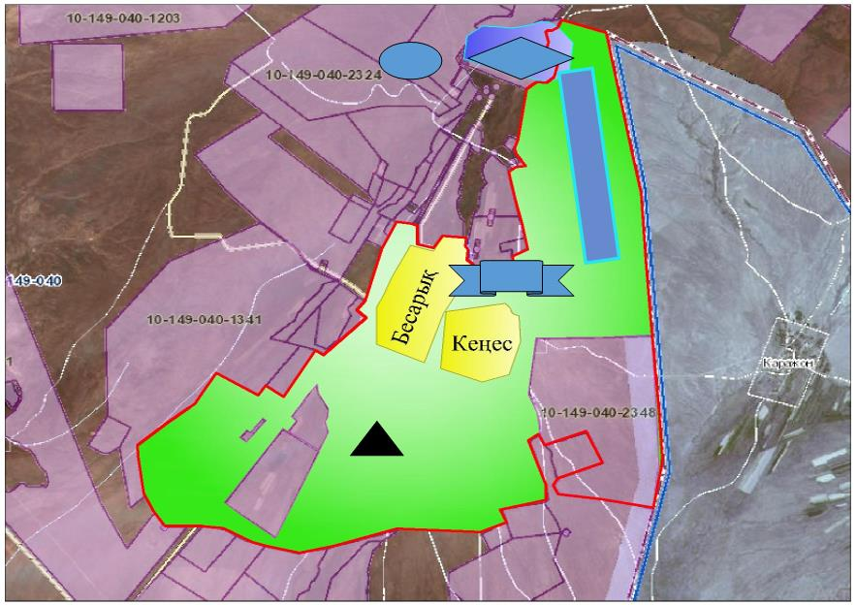

Шартты белгілер:

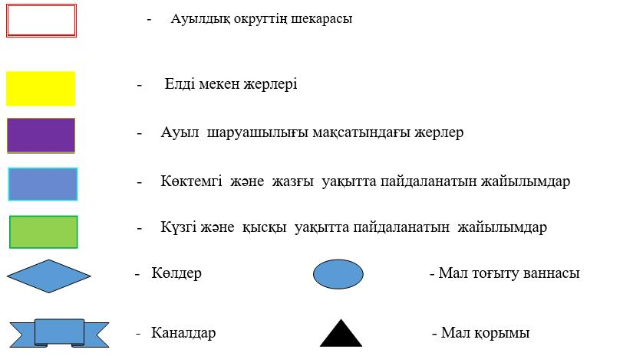

Жайылым пайдаланушылардың су тұтыну нормасына сәйкес жасалған су көздеріне (көлдерге, өзендерге, тоғандарға, апандарға суару немесе суландыру каналдарына, құбырлы немесе шахталы құдықтарға) қол жеткізу схемасы

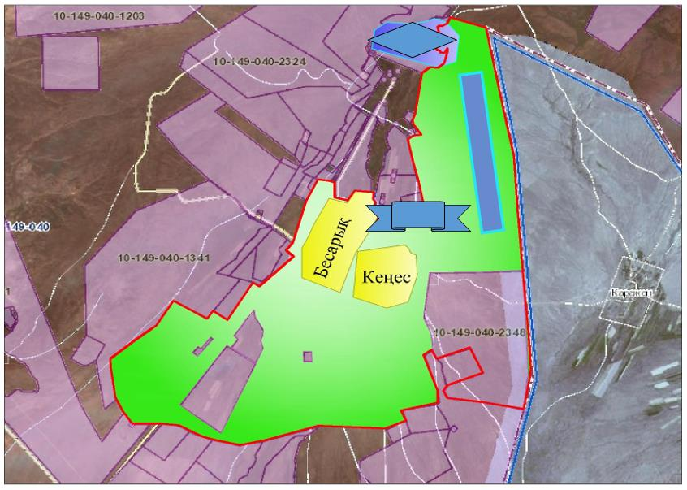

Шартты белгілер:

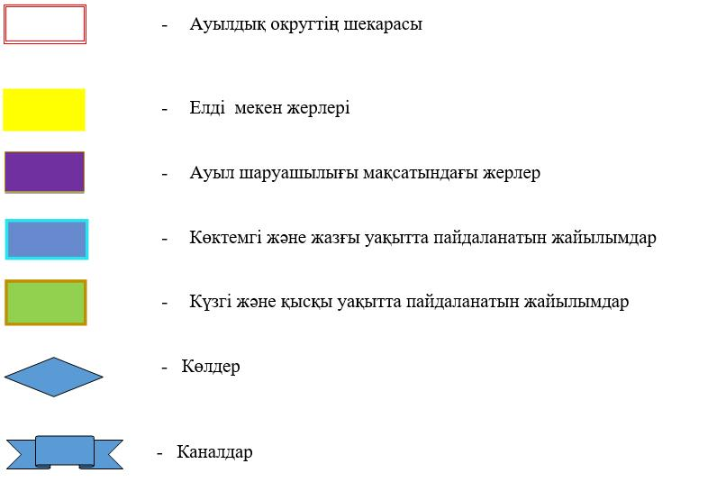

Жайылымы жоқ жеке және (немесе) заңды тұлғалардың ауылшаруашылығы жануарларының мал басын орналастыру үшін жайылымдарды қайта бөлу және оны берілетін жайылымдарға ауыстыру схемасы

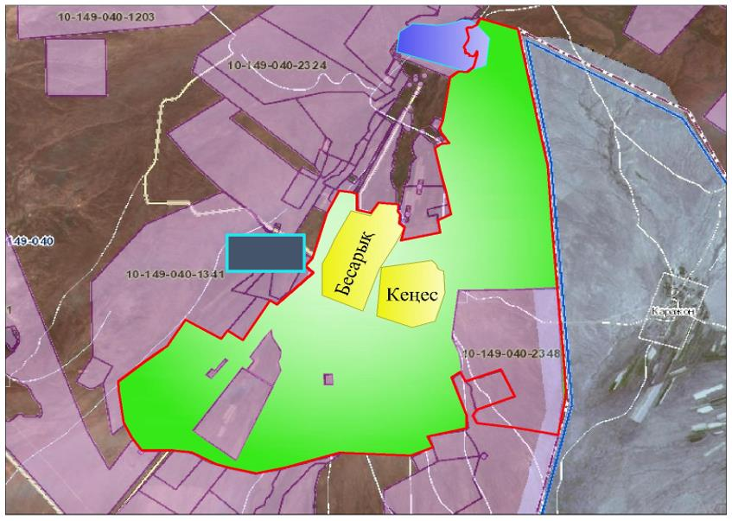

Шартты белгілер:

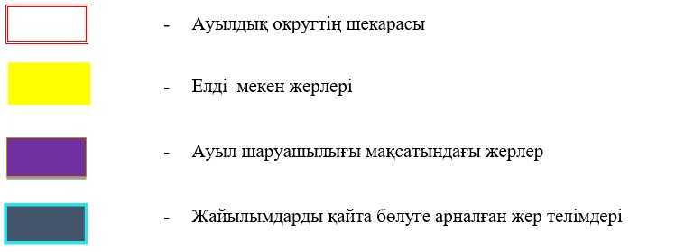

Ауылдық округ маңында орналасқан жайылымдармен қамтамасыз етілмеген жеке және (немесе) заңды тұлғалардың ауылшаруашылығы жануарларының мал басын шалғайдағы жайылымдарға орналастыру схемасы

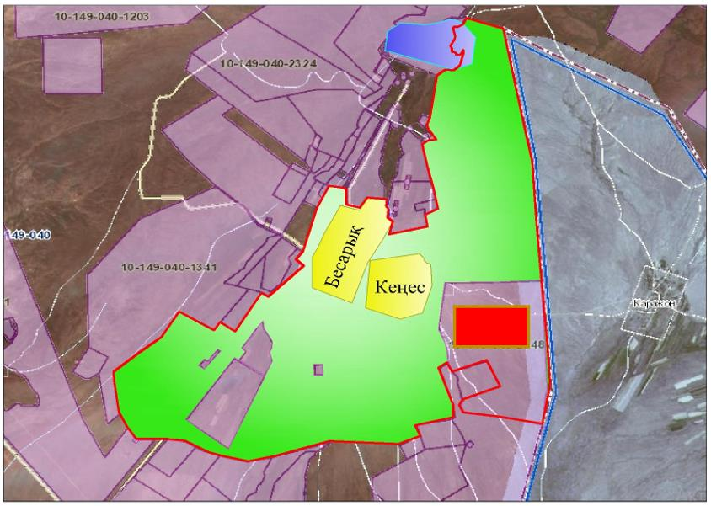

Шартты белгілер:

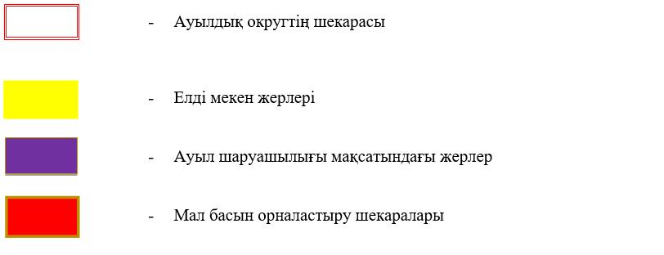

Ауыл шаруашылығы жануарларын жаюдың және айдаудың маусымдық маршруттарын белгілейтін жайылымдарды пайдалану жөніндегі күнтізбелік графигі
№ | Ауылдық округтің атауы | Жайылымға малдардын айдап шығарылу кезеңі | Жайылымнан малдардың қайтарылу кезеңі
1 | Жаманбай батыр | Наурыз 1 жартысы | Қазан 2 онкүндігі
Жаңақорған аудандық маслихатының
2020 жылғы 24 желтоқсандағы № 577
шешіміне 7-қосымша
Екпінді ауылдық округінің 2020-2021 жылдарға арналған жайылымдарды басқару және оларды пайдалану жөніндегі жоспары
1) құқық белгілейтін құжаттар негізінде жер санаттары, жер учаскелерінің меншік иелері және жер пайдаланушылар бөлінісінде әкімшілік-аумақтық бірлік аумағында жайылымдардың орналасу схемасы (картасы);
2) жайылым айналымдарының қолайлы схемасы;
3) жайылымдардың, оның ішінде маусымдық жайылымдардың сыртқы және ішкі шекаралары мен алаңдары, инфрақұрылым объектілері белгіленген картасы;
4) жайылым пайдаланушылардың су тұтыну нормасына сәйкес жасалған су көздеріне (көлдерге, өзендерге, тоғандарға, апандарға, суару немесе суландыру каналдарына, құбырлы немесе шахта құдықтарға) қол жеткізу схемасы;
5) жайылымдары жоқ жеке және (немесе) заңды тұлғалардың ауыл шаруашылығы жануарларының мал басын орналастыру үшін жайылымдарды қайта бөлу және оны берілетін жайылымдарға ауыстыру схемасы;
6) ауылдық округ маңында орналасқан жайылымдармен қамтамасыз етілмеген жеке және (немесе) заңды тұлғалардың ауыл шаруашылығы жануарларының мал басын шалғайдағы жайылымдарға орналастыру схемасы;
7) ауыл шаруашылығы жануарларын жаюдың және айдаудың маусымдық бағыттарын белгілейтін жайылымдарды пайдалану жөніндегі күнтізбелік графигі.
Ауылдық округтің аумағы құрғақ, даласы бетеге-селеулі белдем тармағына жатады.
Дала өсімдігі басым болуы анықталды, оның негізгі түрлері: бетеге, селеулер, сұлыбас және шамалы даланың түрлі шөптерінің қатысуымен әр түрлі жусанның түрлері.
Ауылдық округ аумағында гидрографиялық торап нашар дамыған. Жайылымды суландыру табиғи көлдерден, бұлақтардан, каналдардан қамтамасыз етіледі. Судың сапасы әлсіз тұздылау, малдарды суару үшін жарамды.
Жайылымдық алқаптардың орташа өнімділігі 3,5 центер/гектарды құрайды.
Жайылымдар жемдерінің қоры ұзақтығы 190-200 күн болатын жайылым кезеңінде пайдаланылады.
Екпінді ауылдық округі, солтүстік жағынан Төменарық ауылдық округімен, оңтүстік жағынан Сунақата ауылдық округімен шектеседі.
Әкімшілік-аумақтық бөлінісі Екпінді ауылынан тұрады.
Табиғи ауа-райының жағдайлары бойынша Екпінді ауылдық округі күрт құбылмалы ауа-райымен құрғақ далалық аймаққа жатады, олар үшін тән қасиет: көктем-жазғы мезгілінің құрғақшылығы, жазғы жоғары және қысқы төмен ауа температурасы, жыл мезгілі бойынша жеткіліксіз және тұрақсыз атмосфералық жауын-шашын және бір жыл ішінде едәуір желдің жігерлігі.
Екпінді ауылдық округі аумағының жалпы көлемі 1278,0 гектар (бұдан әрі- га), оның ішінде Жайылымдар – 110,0 га.
Санаттары бойынша жерлер келесідей бөлінеді:
ауыл шаруашылығы мақсатындағы жерлер – 1132,0 га;
елді мекендердің жерлері- 165,0 га;
Ауылдық округ аумағындағы ауыл шаруашылығы жануарлары мал басының саны: 856 бас ірі қара малы, 646 бас уақ мал, 31 бас жылқы малы бар.
Ауыл шаруашылығы жануарларының түрлері бойынша келесідей бөлінген:
ірі қара мал- 9 табын;
уақ мал-4 отар;
жылқылар-2 үйір.
Жайылымдар елді мекендердің табиғи-климаттық ерекшелігіне байланысты табиғи жайылымдарға жатады және көбінесе малды бағу үшін пайдаланылады. Ауылдық округтің аумағында екпе және аридтік жайылымдар жоқ.
Жайылымдарды негізгі пайдаланушылар Екпінді ауылдық округінің тұрғындары болып табылады.
Жоспар жайылымдарды ұтымды пайдалану, жем-шөпке қажеттілікті тұрақты қамтамасыз ету және жайылымдардың тозу процестерін болғызбау мақсатында қабылданды.
Екпінді ауылдық округінің аумағында 1 ветеринарлық пункт қызмет істейді.
Екпінді ауылдық округінде малды айдап өтуге арналған сервитуттар белгіленбеген.
Құқық белгілейтін құжаттар негізінде жер санаттары, жер учаскелерінің меншік иелері және жер пайдаланушылар бөлінісінде әкімшілік-аумақтық бірлік аумағында жайылымдардың орналасу схемасы (картасы)

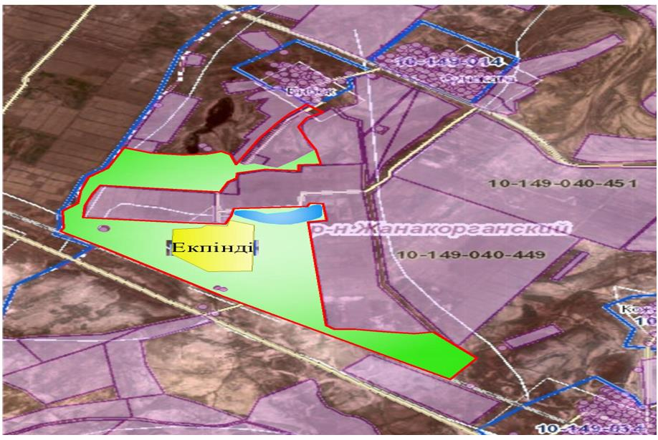

Шартты белгілер:



Жер учаскелерінің меншік иелері
№ 1 кесте
№ | Жер учаскелерінің меншік иелері | Жайылым алаңы, (га) | Түрлері бойынша малдың болуы, (бас) |  |  |  | Жайылымға қажеттілік нормасы 1 бас, (га) |  |  |  | Жайылымдардың қажеттілігі, (га) |  |  |  |  | Артық жайылымдар, (га) | Қажет жайылымдар (га)
№ | Жер учаскелерінің меншік иелері | Жайылым алаңы, (га) | МІҚ | УМ | Жылқы | түйе | МІҚ | УМ | Жылқы | түйе | МІҚ | УМ | Жылқы | түйе | Жиыны  (га) | Артық жайылымдар, (га) | Қажет жайылымдар (га)
1 | Д.Сүлейменов | 1397 | - | - | - | - | - | - | - | - | - | - | - | - | - | 1397 | -
2 | Е.Нұртөре | 690 | 133 | - | 5 | - |  |  |  | - | 1105,5 | - | 80 | - | 1185,5 | - | 1185,5
3 | А.Орынбаев | 140 | 46 | - | - | - |  |  |  | - | 481 | - | - | - | 481 | - | 481
 | Барлығы | 2227 | 179 | - | 5 | - |  |  |  | - | 1586,5 | - | 80 | - | 1666,5 | 1397 | 1666,5
Аббревиатуралардың таратылып жазылуы:
МІҚ-мүйізді ірі қара мал;
УА – Уақ мал;
Га-гектар
Екпінді ауылдық округі бойынша елді мекендер бөлінісінде мүйізді ірі қара аналық (сауын) мал басын орналастыру үшін жайылымдарды бөлу жөніндегі мәліметтер
№ | Елді мекені | Жайылым алаңы, (га) | Сауын сиырлардың болуы (бас) | Жайылымға қажеттілік нормасы 1 бас, (га) | Жайылымдардың қажеттілігі, (га) | Жайылымдармен қамтамасыз етілмеген (га) | Қажеттіліктің қамтамасыз етілуі, % | Артықшылық, (га)
1 | Екпінді | 2227 | 471 | 13,5 | 6358,5 | 4131,5 | 65 | -
 | Барлығы | 2227 | 471 | 13,5 | 6358,5 | 4131,5 | 65 | -
Жайылым айналымдарының қолайлы схемасы

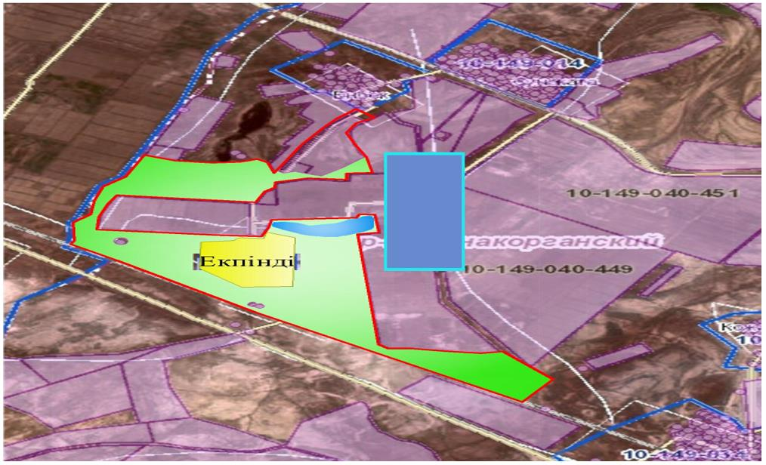

Шартты белгілер:

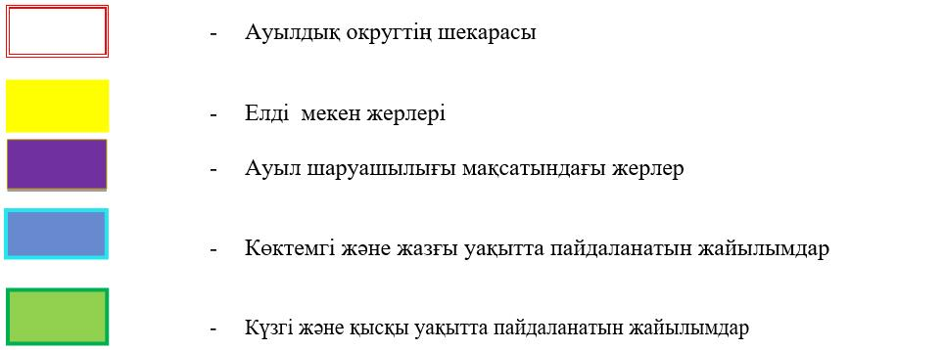

Жайылымдардың, оның ішінде маусымдық жайылымдардың сыртқы және ішкі шекаралары мен алаңдары, жайылымдық инфрақұрылым обьектілері белгіленген картасы

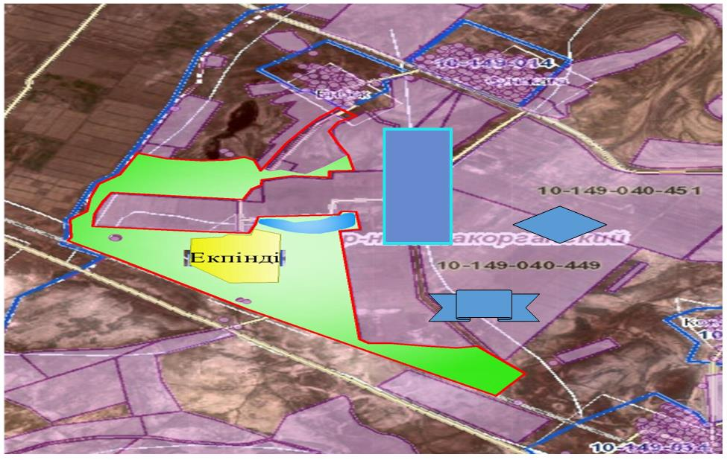

Шартты белгілер:

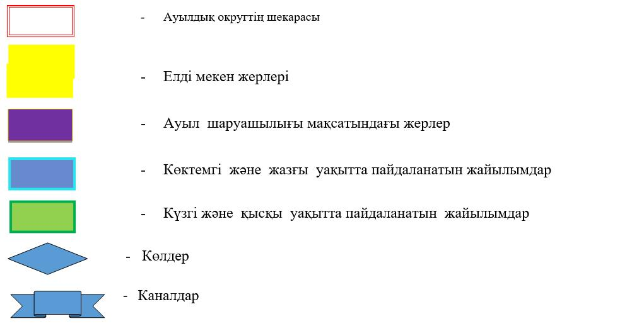

Жайылым пайдаланушылардың су тұтыну нормасына сәйкес жасалған су көздеріне (көлдерге, өзендерге, тоғандарға, апандарға суару немесе суландыру каналдарына, құбырлы немесе шахталы құдықтарға) қол жеткізу схемесы

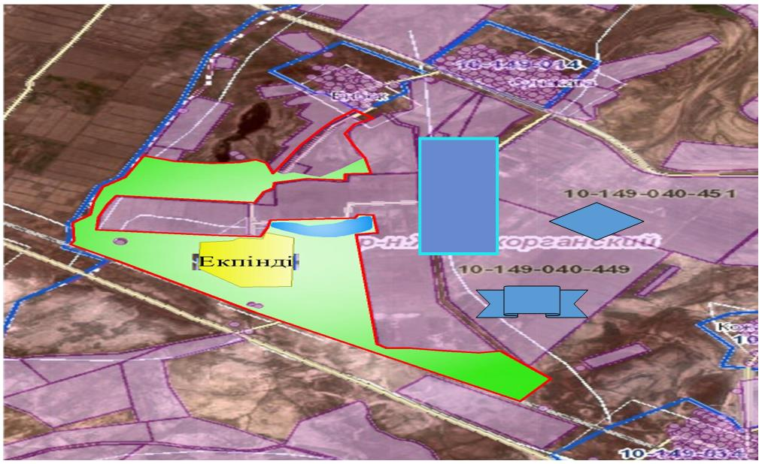

Шартты белгілер:

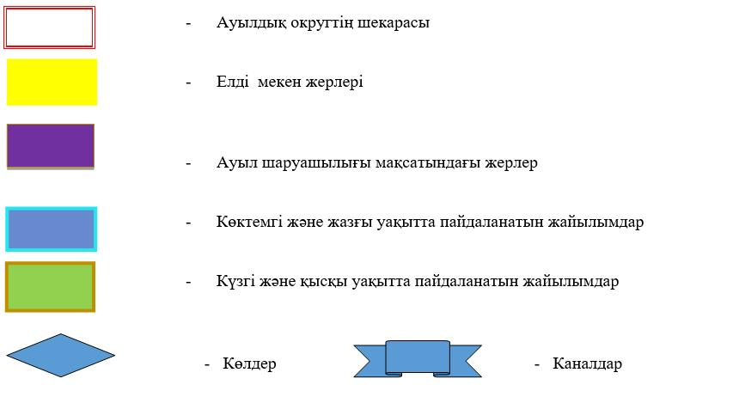

Жайылымы жоқ жеке және (немесе) заңды тұлғалардың ауылшаруашылығы жануарларының мал басын орналастыру үшін жайылымдарды қайта бөлу және оны берілетін жайылымдарға ауыстыру схемасы

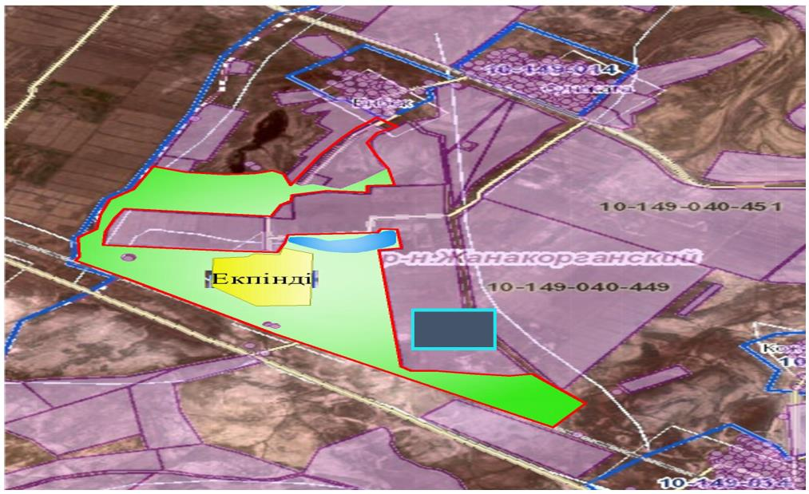

Шартты белгілер:

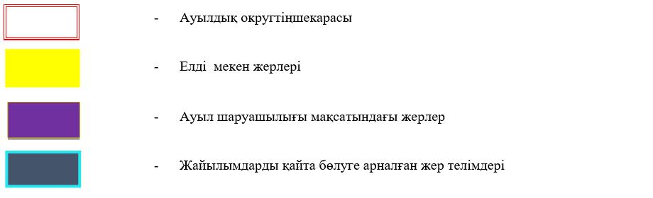

Ауылдық округ маңында орналасқан жайылымдармен қамтамасыз етілмеген жеке және (немесе) заңды тұлғалардың ауылшаруашылығы жануарларының мал басын шалғайдағы жайылымдарға орналастыру схемасы

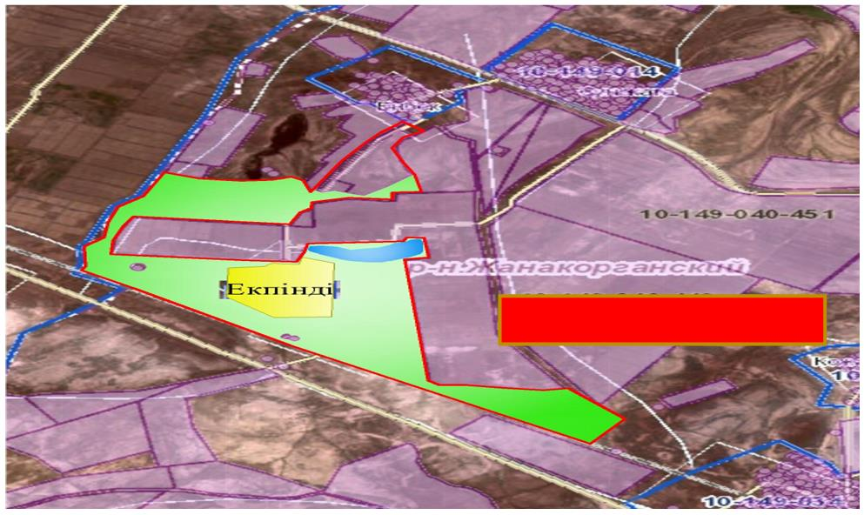

Шартты белгілер:

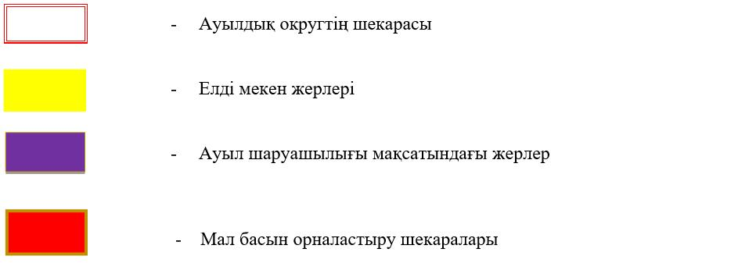

Ауыл шаруашылығы жануарларын жаюдың және айдаудың маусымдық маршруттарын белгілейтін жайылымдарды пайдалану жөніндегі күнтізбелік графигі
№ | Ауылдық округтің атауы | Жайылымға малдардын айдап шығарылу мерзімі | Жайылымнан малдардың қайтарылу мерзімі
1 | Екпінді | Наурыз 1 жартысы | Қазан 2 онкүндігі
Жаңақорған аудандық маслихатының
2020 жылғы 24 желтоқсандағы № 577
шешіміне 8-қосымша
Жайылма ауылдық округінің 2020 - 2021 жылдарға арналған жайылымдарды басқару және оларды пайдалану жөніндегі жоспары
1) құқық белгілейтін құжаттар негізінде жер санаттары, жер учаскелерінің меншік иелері және жер пайдаланушылар бөлінісінде әкімшілік-аумақтық бірлік аумағында жайылымдардың орналасу схемасы (картасы);
2) жайылым айналымдарының қолайлы схемасы;
3) жайылымдардың, оның ішінде маусымдық жайылымдардың сыртқы және ішкі шекаралары мен алаңдары, жайылымдық инфрақұрылым объектілері белгіленген картасы;
4) жайылым пайдаланушылардың су тұтыну нормасына сәйкес жасалған су көздерiне (көлдерге, өзендерге, тоғандарға, апандарға, суару немесе суландыру каналдарына, құбырлы немесе шахталы құдықтарға) қолжеткізу схемасы;
5) жайылымы жоқ жеке және (немесе) заңды тұлғалардың ауыл шаруашылығы жануарларының мал басын орналастыру үшін жайылымдарды қайта бөлу және оны берілетін жайылымдарға ауыстыру схемасы;
6) ауылдық округ маңында орналасқан жайылымдармен қамтамасыз етілмеген жеке және (немесе) заңды тұлғалардың ауыл шаруашылығы жануарларының мал басын шалғайдағы жайылымдарға орналастыру схемасы;
7) ауыл шаруашылығы жануарларын жаюдың және айдаудың маусымдық маршруттарын белгілейтін жайылымдарды пайдалану жөніндегі күнтізбелік графигі.
Ауылдық округтің аумағы құрғақ, даласы бетеге-селеулі белдем тармағына жатады.
Дала өсімдігі басым болуы анықталды, оның негізгі түрлері: бетеге, селеулер, сұлыбас және шамалы даланың түрлі шөптерінің қатысуымен әр түрлі жусанның түрлері.
Ауылдық округ аумағында гидрографиялық торап нашар дамыған. Жайылымды суландыру табиғи көлдерден, бұлақтардан, каналдардан қамтамасыз етіледі. Судың сапасы әлсіз тұздылау, малдарды суару үшін жарамды.
Жайылымдық алқаптардың орташа өнімділігі 2,3 центер/гектарды құрайды.
Жайылымдар жемдерінің қоры ұзақтығы 190-200 күн болатын жайылым кезеңінде пайдаланылады.
Жайылма ауылдық округі, солтүстік жағынан Шалкия кентімен, оңтүстік жағынан Сүттикұдык ауылдық округімен шектеседі.
Әкімшілік-аумақтық бөлінісі Жайылма ауылынан тұрады.
Табиғи ауа-райының жағдайлары бойынша Жайылма ауылдық округі күрт құбылмалы ауа-райымен құрғақ далалық аймаққа жатады, олар үшін тән қасиет: көктем-жазғы мезгілінің құрғақшылығы, жазғы жоғары және қысқы төмен ауа температурасы, жыл мезгілі бойынша жеткіліксіз және тұрақсыз атмосфералық жауын-шашын және бір жыл ішінде едәуір желдің жігерлігі.
Жайылма ауылдық округтің жалпы жер көлемі 3605 гектар (бұдан әрі – га), оның ішінде: жайылымдар – 3256 га.
Санаттары бойынша жерлер келесідей бөлінеді:
ауыл шаруашылығы мақсатындағы жерлер – 3306 га;
елдi мекендердiң жерлерi – 494,4 га.
Ауылдық округ аумағындағы ауыл шаруашылығы жануарлары мал басының саны: 1901 бас ірі қара малы, 7298 бас уақ мал, 295 бас жылқы, 209 түйе малы бар.
Ауыл шаруашылығы жануарларының түрлері бойынша келесідей бөлінген:
ірі қара мал - 9 табын;
уақ мал - 36 отар;
жылқылар - 9 үйір;
түйе -7 табын.
Жайылымдар елді мекендердің табиғи-климаттық ерекшелігіне байланысты табиғи жайылымдарға жатады және көбінесе малды бағу үшін пайдаланылады. Ауылдық округтің аумағында екпе және аридтік жайылымдар жоқ.
Жайылымдарды негізгі пайдаланушылар Жайылма ауылдық округінің тұрғындары болып табылады.
Жоспар жайылымдарды ұтымды пайдалану, жем-шөпке қажеттілікті тұрақты қамтамасыз ету және жайылымдардың тозу процестерін болғызбау мақсатында қабылданды.
Жайылма ауылдық округінің аумағында 1 ветеринарлық пункт, 1 мал қорымы және 1 мал тоғыту ваннасы қызмет істейді.
Жайылма ауылдық округінде малды айдап өтуге арналған сервитуттар белгіленбеген.
Құқық белгілейтін құжаттар негізінде жер санаттары, жер учаскелерінің меншік иелері және жер пайдаланушылар бөлінісінде әкімшілік –аумақтық бірлік аумағында жайылымдардың орналасу схемасы (картасы)

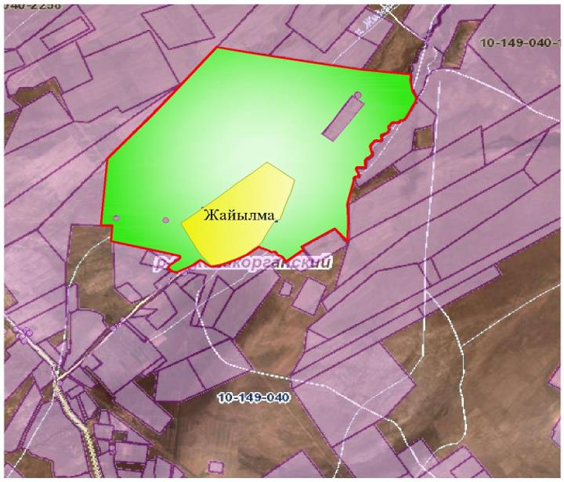

Шартты белгілер:



Жер учаскелерінің меншік иелері
№ | Жер учаскелерінің меншік иелері | Жайылым алаңы (га) | Түрлері бойынша малдың болуы, (бас) |  |  |  | Жайылымға қажеттілік нормасы 1 бас, (га) |  |  |  | Жайылымдардың қажеттілігі, (га) |  |  |  |  | Артық жайылымдар, (га)
№ | Жер учаскелерінің меншік иелері | Жайылым алаңы (га) | МІҚ | УМ | Жылқы | Түйе | МІҚ | УМ | Жылқы | түйе | МІҚ | УМ | Жылқы | түйе | Жиыны(га) | Артық жайылымдар, (га)
1 | Ходжаев Ғаппар | 581 | 12 |  |  |  | 13,5 | 3 | 16 |  | 75 |  |  |  |  | 506,6
2 | Жиенбай Н | 201 | 61 |  |  |  | 13,5 | 3 | 16 |  | 378 |  |  |  | 177 | -
3 | Келдикулов. А | 100 | 13 | 434 |  |  | 13,5 | 3 | 16 |  | 81 | 564 |  |  | 545 | -
4 | Кенімбаев Серікбай | 1233 | 131 | 1351 | 38 |  | 13,5 | 3 | 16 |  | 812 | 1756 | 247 |  | 1582 | -
5 | Оспанов Мұхтар | 736 | 43 |  |  |  | 13,5 | 3 | 16 |  | 266 |  |  |  |  | 470
6 | Жумадуллев Асхатбек | 385 | 50 |  | 31 |  | 13,5 | 3 | 16 |  | 310 |  | 202 |  | 127 | -
7 | Жусипов Нурмуханбет | 2209,8 | 28 | 95 |  |  | 13,5 | 3 | 16 |  | 174 | 124 |  |  |  | 1912
8 | Мырзаметов Марат | 100 | - | - | - |  | 13,5 | 3 | 16 |  | - | - | - |  | - | 100
9 | "Айсара ана" | 101,29 | - | - | - |  | 13,5 | 3 | 16 |  | - | - | - |  | - | 101,29
10 | Уайдаев А | 100 | - | - | - |  | 13,5 | 3 | 16 |  | - | - | - |  | - | 100
11 | Ергешбаев А | 300 | - | - | - |  | 13,5 | 3 | 16 |  | - | - | - |  | - | 300
12 | Нышанбеков Абдижалел | 129 | 26 | 118 | 29 |  | 13,5 | 3 | 16 |  | 161,2 | 153,4 | 188,5 |  | 374 | -
13 | ЖауеновЕржан | 101 | 25 |  | 7 |  | 13,5 | 3 | 16 |  | 155 |  | 46 |  | 100 | -
14 | МухишевАширбай | 483 | 41 | 671 | 4 |  | 13,5 | 3 | 16 |  | 254,2 | 872,3 | 26 |  | 670 | --
15 | ӨксікбаевӨтеген | 236 | 86 |  | 4 |  | 13,5 | 3 | 16 |  | 533,2 | - | 26 |  | 323,2 | ---
16 | Жәпеков А | 508 | - | 27 | - |  | 13,5 | 3 | 16 |  | - | 35 | - |  | --- | 473
17 | Мұсатаев Қайрат | 292 | - | - | 17 | 136 | 13,5 | 3 | 16 | 6,5 | - | - | 111 | 884 | 703 | -
18 | Қалдыбаев Бақыт | 300 | 11 | 21 | 20 | - | 13,5 | 3 | 16 | - | 68,2 | 27,3 | 130 | - | - | 74,5
19 | Пазылов. У | 376 | 30 | - | - | - | 13,5 | 3 | 16 | - | 186 | - | - | - | - | 190
20 | Бимашев Сәбит | 125 | - | - | - | - | 13,5 | 3 | 16 | - | - | - | - | - | - | 125
21 | Шидербаев Алимбай | 1877 | - | 320 | - | - | 13,5 | 3 | 16 | - | - | 416 | - | - | - | 1461
22 | Ж. Букеев | 78 | 34 | 79 | - | - | 13,5 | 3 | 16 | - | 211 | 103 | - | - | 236 | -
23 | Мусатаев Бағдат | 1681 | 48 | 50 | 17 | 8 | 13,5 | 3 | 16 | 6,5 | 298 | 65 | 111 | 52 |  | 1155
24 | Куламетов А | 30 | - | - | - | - | 13,5 | 3 | 16 | - | - | - | - | - | - | 30
25 | Ибрагимов Орынбасар | 367 | 31 | - | 4 | - | 13,5 | 3 | 16 | - | 192,2 | - | 26 | - | - | 148,8
26 | Табылдиев Акын | 237 | 164 | 320 | - | - | 13,5 | 3 | 16 | - | 1016,8 | 416 | - | - | 1196 | --
27 | Ахмедов Есенгелді | 260 | 28 | - | - | - | 13,5 | 3 | 16 | - | 174 | - | - | - | - | 86
28 | Баймаханов А | 304 | 98 | 868 | 7 | - | 13,5 | 3 | 16 | - | 608 | 1128,4 | 46 | - | 1478,4 | -
29 | Куламетов. Н | 154 | 77 | 297 | 20 | - | 13,5 | 3 | 16 | - | 477,4 | 386,1 | 130 | - | 840 | -
30 | Қасымова Н | 417 | 4 | 10 | - | - | 13,5 | 3 | 16 | - | 25 | 13 | - | - | - | 379
31 | Букеев. А. | 164 | 3 | - | - | - | 13,5 | 3 | 16 | - | 19 | - | - | - | - | 145
32 | Үсенова Б | 78,58 | 20 | - | - | - | 13,5 | 3 | 16 | - | 124 | - | - | - | 45,42 | -
 | Барлығы | 14244,67 | 1064 | 4661 | 198 | 144 | 13,5 | 3 | 16 | 6,5 | 6599,2 | 6059,3 | 1289,5 | 936 | 8397,02 | 7757,19
Аббревиатуралардың таратылып жазылуы:
МІҚ- мүйізді ірі қара мал;
УМ – уақ мал;
Га –гектар.
Жайылма ауылдық округі бойынша елді мекендер бөлінісінде мүйізді ірі қара аналық (сауын) мал басын орналастыру үшін жайылымдарды бөлу жөніндегі мәліметтер
№ | Елді мекені | Жайылым алаңы, (гектар) | Сауын сиырлардың болуы (бас) | Жайылымға қажеттілік нормасы 1 бас, (гектар) | Жайылымдардың қажеттілігі, (гектар) | Жайылымдармен қамтамасыз етілмеген (гектар) | Қажеттіліктің қамтамасыз етілуі, пайыз | Артықшылық, (га)
1 | Жайылма | 18042 | 961 | 13,5 | 5958 | - | - | -
 | Барлығы | 18042 | 961 | 13,5 | 5958 | - | - | -
Жайылым айналымдарының қолайлы схемасы

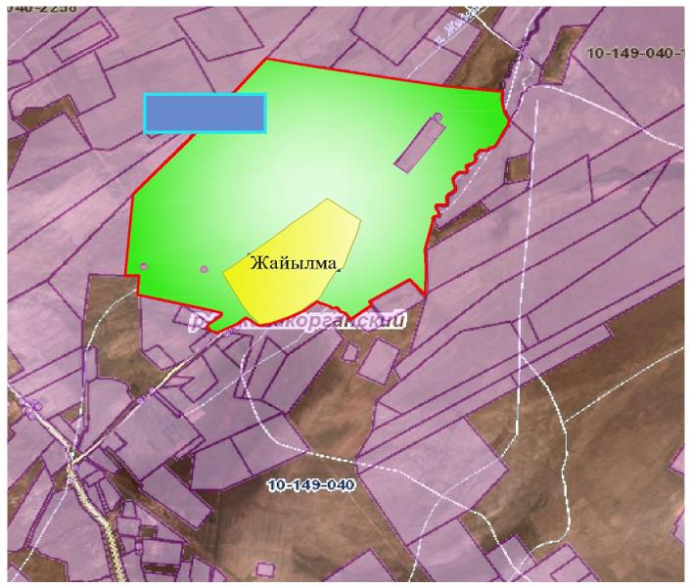

Шартты белгілер:

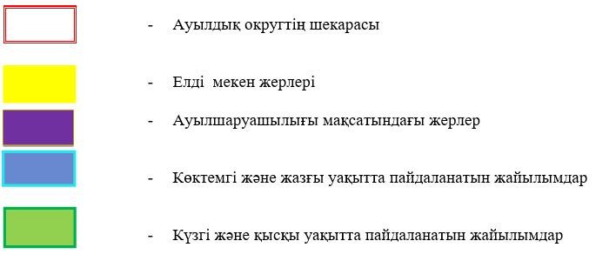

Жайылымдардың, оның ішінде маусымдық жайылымдардың сыртқы және ішкі шекаралары мен алаңдары, жайылымдық инфрақұрылым объектілерінің белгіленген картасы

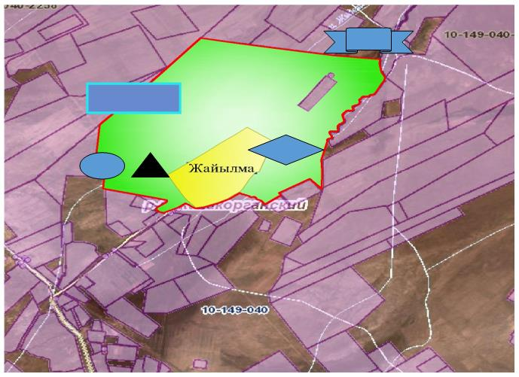

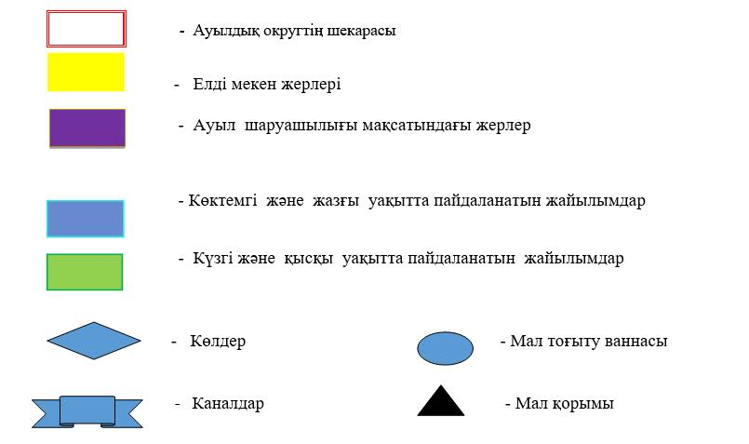

Жайылым пайдаланушылардың су тұтыну нормасына сәйкес жасалған су көздеріне (көлдерге, өзендерге, тоғандарға, апандарға,суару немесе суландыру каналдарына, құбырлы немесе шахталы құдықтарға) қол жеткізу схемасы

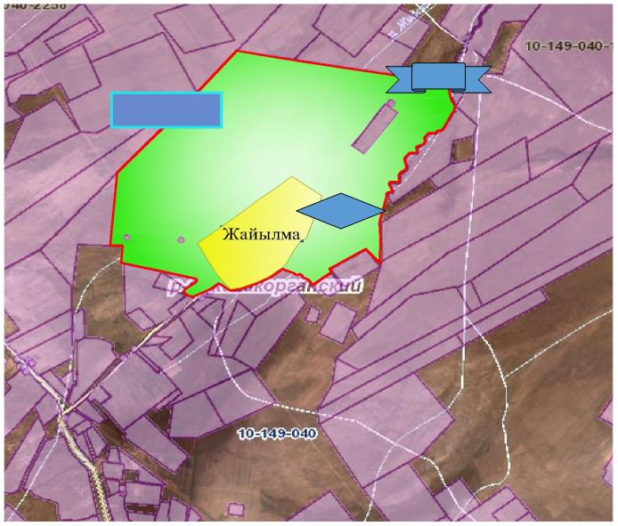

Шартты белгілер:

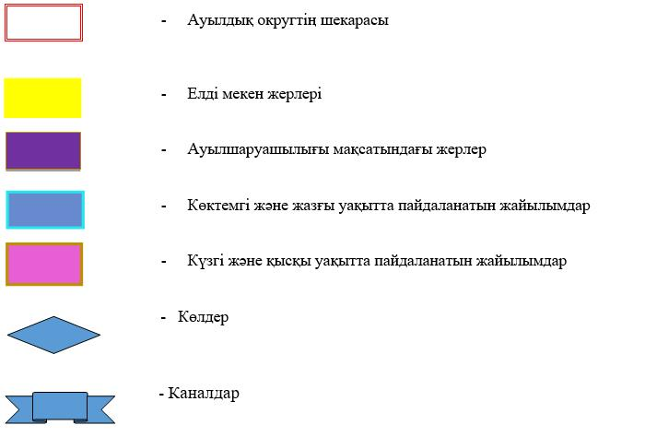

Жайылымы жоқ жеке және (немесе) заңды тұлғалардың ауылшаруашылығы жануарларының мал басын орналастыру үшін жайылымдарды қайта бөлу және оны берілетін жайылымдарға ауыстыру схемасы

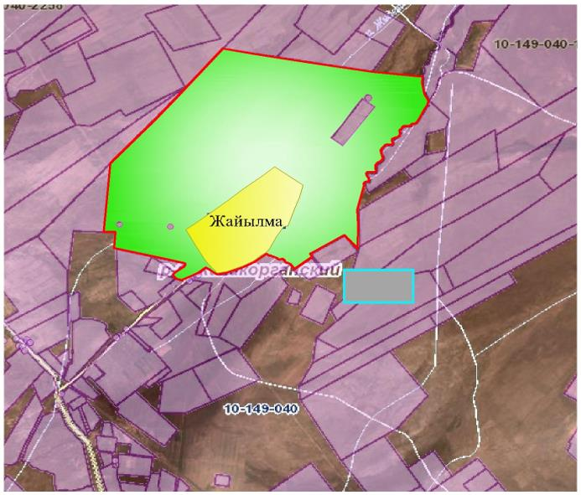

Шартты белгілер:

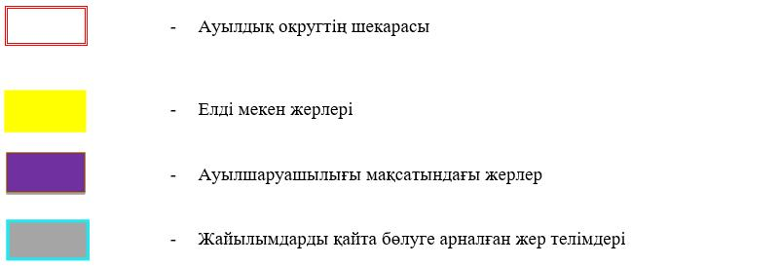

Ауылдық округ маңында орналасқан жайылымдармен қамтамасыз етілмеген жеке және (немесе) заңды тұлғалардың ауылшаруашылығы жануарларының мал басын шалғайдағы жайылымдарға орналастыру схемасы

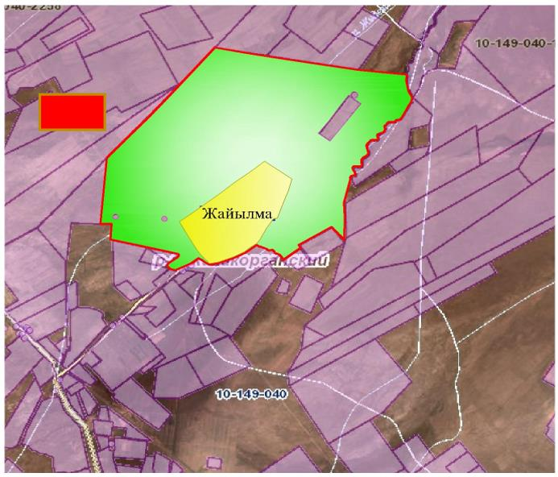

Шартты белгілер:

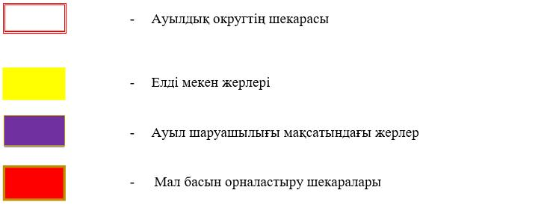

Ауыл шаруашылығы жануарларын жаюдың және айдаудың маусымдық маршруттарын белгілейтін жайылымдарды пайдалану жөніндегі күнтізбелік графигі
№ | Ауылдық округтің атауы | Жайылымға малдардын айдап шығарылу кезеңі | Жайылымнан малдардың қайтарылу кезеңі
1 | Жайылма | Наурыз 1 жартысы | Қазан 2 онкүндігі
Жаңақорған аудандық маслихатының
2020 жылғы 24 желтоқсандағы № 577
шешіміне 9 қосымша
Қосүйеңкі ауылдық округінің 2020 - 2021 жылдарға арналған жайылымдарды басқару және оларды пайдалану жөніндегі жоспары
1) құқық белгілейтін құжаттар негізінде жер санаттары, жер учаскелерінің меншік иелері және жер пайдаланушылар бөлінісінде әкімшілік-аумақтық бірлік аумағында жайылымдардың орналасу схемасы (картасы);
2) жайылым айналымдарының қолайлы схемасы;
3) жайылымдардың, оның ішінде маусымдық жайылымдардың сыртқы және ішкі шекаралары мен алаңдары, жайылымдық инфрақұрылым объектілері белгіленген картасы;
4) жайылым пайдаланушылардың су тұтыну нормасына сәйкес жасалған су көздерiне (көлдерге, өзендерге, тоғандарға, апандарға, суару немесе суландыру каналдарына, құбырлы немесе шахталы құдықтарға) қолжеткізу схемасы;
5) жайылымы жоқ жеке және (немесе) заңды тұлғалардың ауыл шаруашылығы жануарларының мал басын орналастыру үшін жайылымдарды қайта бөлу және оны берілетін жайылымдарға ауыстыру схемасы;
6) ауылдық округ маңында орналасқан жайылымдармен қамтамасыз етілмеген жеке және (немесе) заңды тұлғалардың ауыл шаруашылығы жануарларының мал басын шалғайдағы жайылымдарға орналастыру схемасы;
7) ауыл шаруашылығы жануарларын жаюдың және айдаудың маусымдық маршруттарын белгілейтін жайылымдарды пайдалану жөніндегі күнтізбелік графигі.
Ауылдық округтің аумағы құрғақ, даласы бетеге-селеулі белдем тармағына жатады.
Дала өсімдігі басым болуы анықталды, оның негізгі түрлері: бетеге, селеулер, сұлыбас және шамалы даланың түрлі шөптерінің қатысуымен әр түрлі жусанның түрлері.
Ауылдық округ аумағында гидрографиялық торап нашар дамыған. Жайылымды суландыру табиғи көлдерден, бұлақтардан, каналдардан қамтамасыз етіледі. Судың сапасы әлсіз тұздылау, малдарды суару үшін жарамды.
Жайылымдық алқаптардың орташа өнімділігі 2,4 центер/гектарды құрайды.
Жайылымдар жемдерінің қоры ұзақтығы 190-200 күн болатын жайылым кезеңінде пайдаланылады.
Қосүйеңкі ауылдық округі, солтүстік жағынан Манап ауылдық округімен, оңтүстік жағынан Жаманбай батыр ауылдық округімен шектеседі.
Әкімшілік-аумақтық бөлінісі Қосүйеңкі ауылынан тұрады.
Табиғи ауа-райының жағдайлары бойынша Қосүйеңкі ауылдық округі күрт құбылмалы ауа-райымен құрғақ далалық аймаққа жатады, олар үшін тән қасиет: көктем-жазғы мезгілінің құрғақшылығы, жазғы жоғары және қысқы төмен ауа температурасы, жыл мезгілі бойынша жеткіліксіз және тұрақсыз атмосфералық жауын-шашын және бір жыл ішінде едәуір желдің жігерлігі.
Қосүйеңкі ауылдық округтің жалпы жер көлемі 2294 гектар (бұдан әрі – га), оның ішінде жайылымдар – 1812 га.
Санаттары бойынша жерлер келесідей бөлінеді:
ауыл шаруашылығы мақсатындағы жерлер – 1824 га;
елдi мекендердiң жерлерi – 264 га.
Қосүйеңкі ауылдық округ аумағындағы ауыл шаруашылығы жануарлары мал басының саны: 1257 бас ірі қара малы, 12372 бас уақ мал, 255 бас жылқы, 7 бас түйе малы бар.
Ауыл шаруашылығы жануарларының түрлері бойынша келесідей бөлінген:
ірі қара мал - 8 табын;
уақ мал - 90 отар;
жылқылар - 10 үйір;
түйе -1 табын.
Жайылымдар елді мекендердің табиғи-климаттық ерекшелігіне байланысты табиғи жайылымдарға жатады және көбінесе малды бағу үшін пайдаланылады. Ауылдық округтің аумағында екпе және аридтік жайылымдар жоқ.
Жайылымдарды негізгі пайдаланушылар Қосүйеңкі ауылдық округінің тұрғындары болып табылады.
Жоспар жайылымдарды ұтымды пайдалану, жем-шөпке қажеттілікті тұрақты қамтамасыз ету және жайылымдардың тозу процестерін болғызбау мақсатында қабылданды.
Қосүйеңкі ауылдық округінің аумағында 1 ветеринарлық пункт, 1 мал қорымы және 1 мал тоғыту ваннасы қызмет істейді.
Қосүйеңкі ауылдық округінде малды айдап өтуге арналған сервитуттар белгіленбеген.
Құқық белгілейтін құжаттар негізінде жер санаттары, жер учаскелерінің меншік иелері және жер пайдаланушылар бөлінісінде әкімшілік-аумақтық бірлік аумағында жайылымдардың орналасу схемасы (картасы)

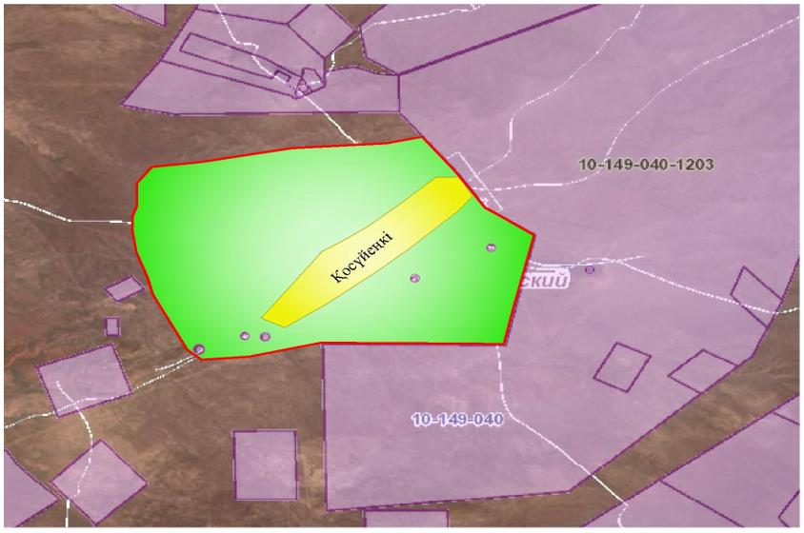

Шартты белгілер



Жер учаскелерінің меншік иелері
№ 1 кесте
№ | Жер учаскелерінің меншік иелері | Жайылым алаңы, (га) | Түрлері бойынша малдың болуы, (бас) |  |  |  | Жайылымға қажеттілік нормасы 1 бас, (га) |  |  |  | Жайылымдардың қажеттілігі, (га) |  |  |  |  | Артық жайылымдар, (га)
№ | Жер учаскелерінің меншік иелері | Жайылым алаңы, (га) | МІҚ | УМ | Жылқы | түйе | МІҚ | УМ | Жылқы | түйе | МІҚ | УМ | Жылқы | түйе | Жиыны  (га) | Артық жайылымдар, (га)
1 | Төлеуов Оразгелді | 440 | 35 | 2044 | 32 | 7 | 13,5 | 3,0 | 16,0 | 16,0 | 472,5 | 6132 | 512 | 112 | 7228,5
2 | Қойшыбаев Орынхан | 110 |  |  |  |  |  |  |  |  |  |  |  |  |  | 110
3 | Мырзахметов Тұралы | 15735,2 | 79 | - | - | - | 13,5 | - | - | - | 1066,5 |  |  |  | 1066,5 | 14668,7
4 | Турсынханова Урзада | 56,4 |  |  |  |  |  |  |  |  |  |  |  |  |  | 56,4
5 | Утенбаева Бибіхадиша | 56,4 | - | 300 | - | - | - | 3,0 | - | - | - | 900 | - | - | 900
6 | Жақсыбеков Абдиразак | 56,4 | 102 | 1919 | 8 | - | 13,5 | 3,0 | 16,0 | - | 1377 | 5757 | 128 | - | 7262
7 | Базарбаева Мейрамкүл | 56,4 | 126 | - | 2 | - | 13,5 | - | 16,0 | - | 1701 | - | 32 | - | 1733
8 | Жанпеисова Роза | 56,4 |  |  |  |  |  |  |  |  |  |  |  |  |  | 56,4
9 | Агадилов Алтай | 56,4 |  |  |  |  |  |  |  |  |  |  |  |  |  | 56,4
10 | Рустемов Руслан | 56,4 |  |  |  |  |  |  |  |  |  |  |  |  |  | 56,4
11 | Жусипов Айдос | 183 | 85 | - | 13 | - | 13,5 | - | 16,0 | - | 1147,5 | - | 208 | - | 1355,5
12 | Нілдібек Ы | 207 |  |  |  |  |  |  |  |  |  |  |  |  |  | 207
 | Қортынды | 17070 | 427 | 4263 | 55 | 7 | 13,5 | 3,0 | 16,0 | 16,0 | 5764,5 | 12789 | 880 | 112 | 19545,5 | 15211,3
Аббревиатуралардың таратылып жазылуы:
МІҚ- мүйізді ірі қара мал;
УМ- уақ мал;
Га – гектар.
Қосүйеңкі ауылдық округі бойынша елді мекендер бөлінісінде мүйізді ірі қара аналық (сауын) мал басын орналастыру үшін жайылымдарды бөлу жөніндегі мәліметтер
№ | Елді мекені | Жайылым алаңы, (га) | Сауын сиырлардың болуы (бас) | Жайылымға қажеттілік нормасы 1 бас, (га) | Жайылымдардың қажеттілігі, (га) | Жайылымдармен қамтамасыз етілмеген (га) | Қажеттіліктің қамтамасыз етілуі, пайыз | Артықшылық, (га)
1 | Қосүйеңкі | 1812 | 845 | 13,5 | 7803 | -5991 | 23 | +165,5
 | Барлығы | 1812 | 845 | 13,5 | 7803 | -5991 | 23 | +165,5
Жайылым айналымдарының қолайлы схемасы

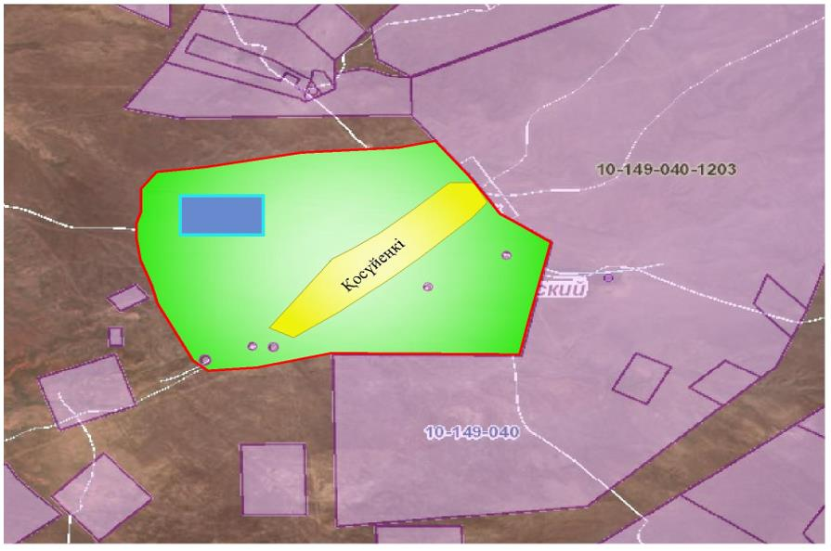

Шартты белгілер:

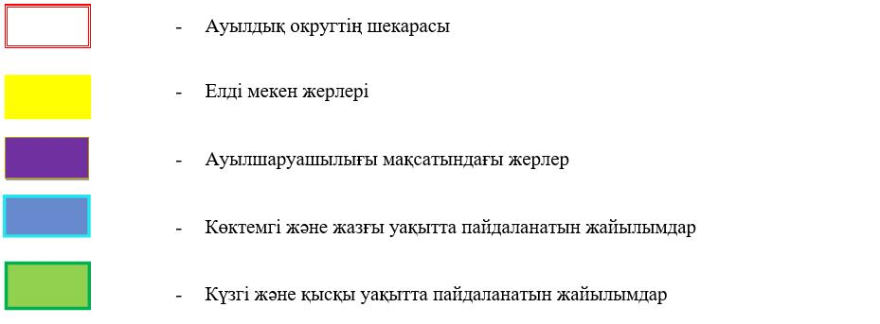

Жайылымдардың, оның ішінде маусымдық жайылымдардың сыртқы және ішкі шекаралары мен алаңдары, жайылымдық инфрақұрылым объектілері белгіленген картасы

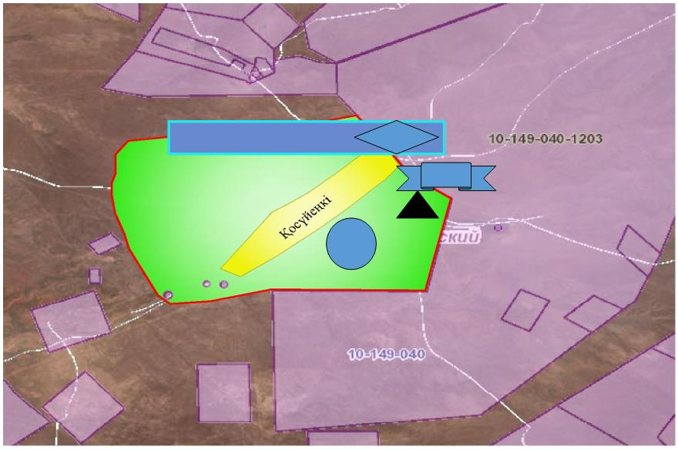

Шартты белгілер:

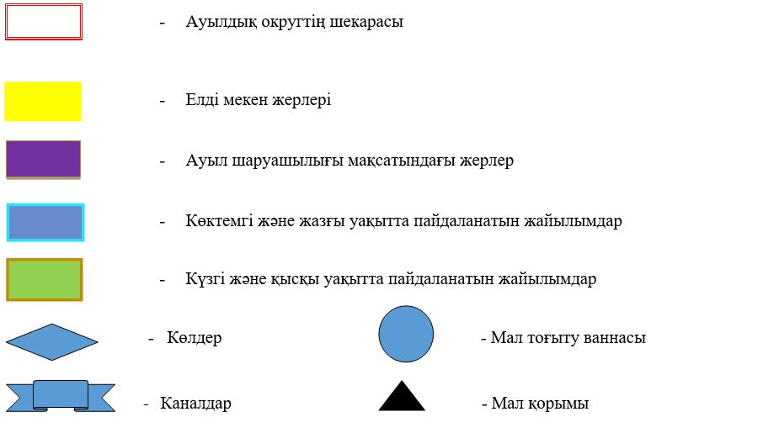

Жайылым пайдаланушылардың су тұтыну нормасына сәйкес жасалған су көздеріне (көлдерге, өзендерге, тоғандарға, апандарға, суару немесе суландыру каналдарына, құбырлы немесе шахталы құдықтарға) қол жеткізу схемасы

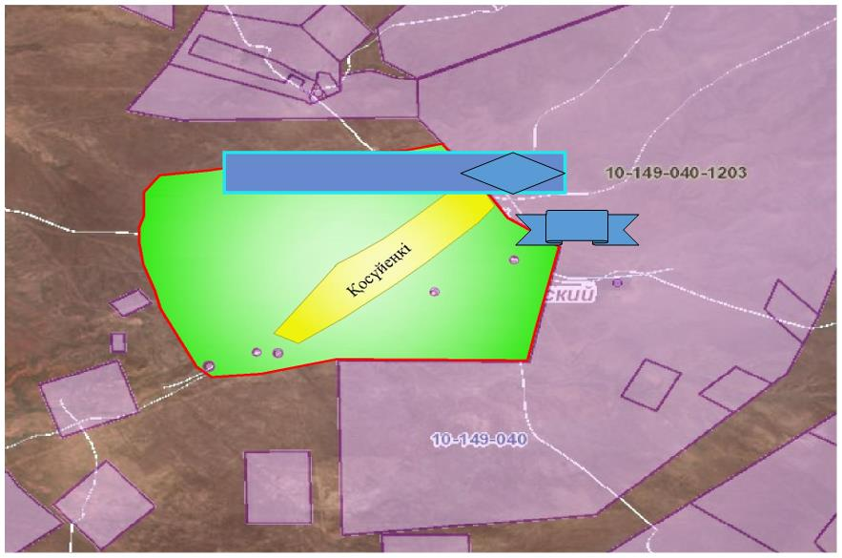

Шартты белгілер:

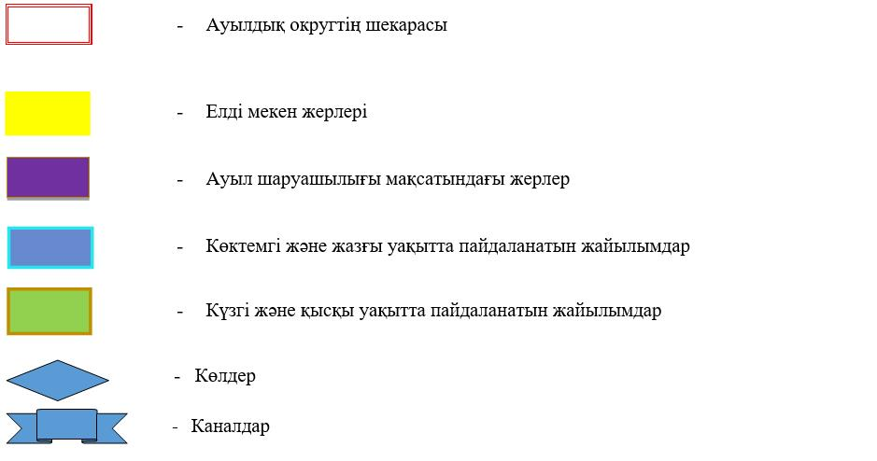

Жайылымы жоқ жеке және (немесе) заңды тұлғалардың ауылшаруашылығы жануарларының мал басын орналастыру үшін жайылымдарды қайта бөлу және оны берілетін жайылымдарға ауыстыру схемасы

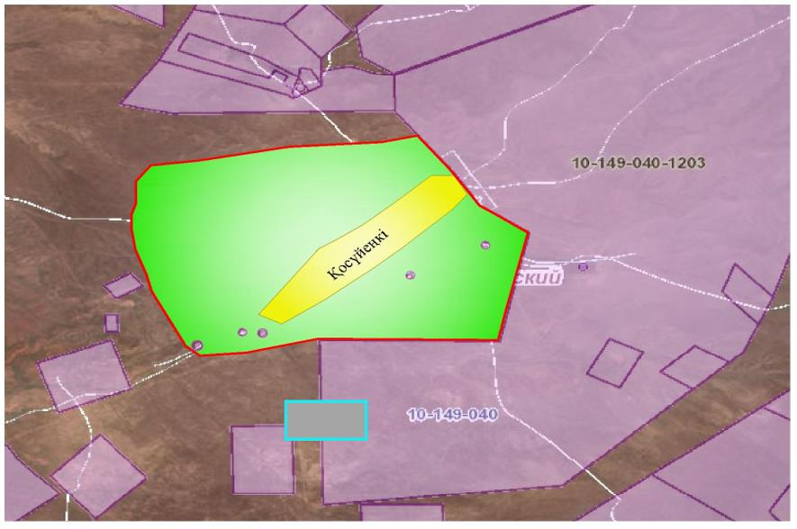

Шартты белгілер:

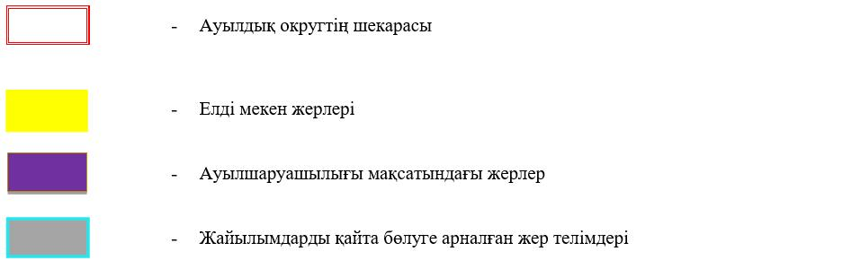

Ауылдық округ маңында орналасқан жайылымдармен қамтамасыз етілмеген жеке және (немесе) заңды тұлғалардың ауылшаруашылығы жануарларының мал басын шалғайдағы жайылымдарға орналастыру схемасы

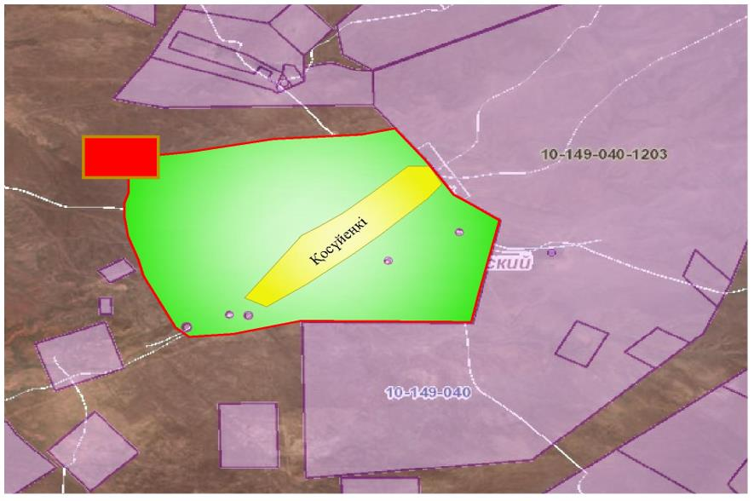

Шартты белгілер:



Ауыл шаруашылығы жануарларын жаюдың және айдаудың маусымдық маршруттарын белгілейтін жайылымдарды пайдалану жөніндегі күнтізбелік графигі
№ | Ауылдық округтің атауы | Жайылымға малдарды айдап шығарылу кезеңі | Жайылымнан малдардың қайтарылу кезеңі
1 | Қосүйеңкі | Наурыз 1 жартысы | Қазан 2 онкүндігі
Жаңақорған аудандық маслихатының
2020 жылғы 24 желтоқсандағы № 577
шешіміне 10 қосымша
Жаңарық ауылдық округінің 2020 - 2021 жылдарға арналған жайылымдарды басқару және оларды пайдалану жөніндегі жоспары
1) құқық белгілейтін құжаттар негізінде жер санаттары, жер учаскелерінің меншік иелері және жер пайдаланушылар бөлінісінде әкімшілік-аумақтық бірлік аумағында жайылымдардың орналасу схемасы (картасы);
2) жайылым айналымдарының қолайлы схемасы;
3) жайылымдардың, оның ішінде маусымдық жайылымдардың сыртқы және ішкі шекаралары мен алаңдары, жайылымдық инфрақұрылым объектілері белгіленген картасы;
4) жайылым пайдаланушылардың су тұтыну нормасына сәйкес жасалған су көздерiне (көлдерге, өзендерге, тоғандарға, апандарға, суару немесе суландыру каналдарына, құбырлы немесе шахталы құдықтарға) қолжеткізу схемасы;
5) жайылымы жоқ жеке және (немесе) заңды тұлғалардың ауыл шаруашылығы жануарларының мал басын орналастыру үшін жайылымдарды қайта бөлу және оны берілетін жайылымдарға ауыстыру схемасы;
6) ауылдық округ маңында орналасқан жайылымдармен қамтамасыз етілмеген жеке және (немесе) заңды тұлғалардың ауыл шаруашылығы жануарларының мал басын шалғайдағы жайылымдарға орналастыру схемасы;
7) ауыл шаруашылығы жануарларын жаюдың және айдаудың маусымдық маршруттарын белгілейтін жайылымдарды пайдалану жөніндегі күнтізбелік графигі.
Ауылдық округтің аумағы құрғақ, даласы бетеге-селеулі белдем тармағына жатады.
Дала өсімдігі басым болуы анықталды, оның негізгі түрлері: бетеге, селеулер, сұлыбас және шамалы даланың түрлі шөптерінің қатысуымен әр түрлі жусанның түрлері.
Ауылдық округ аумағында гидрографиялық торап нашар дамыған. Жайылымды суландыру табиғи көлдерден, бұлақтардан, каналдардан қамтамасыз етіледі. Судың сапасы әлсіз тұздылау, малдарды суару үшін жарамды.
Жайылымдық алқаптардың орташа өнімділігі 2,4 центер/гектарды құрайды.
Жайылымдар жемдерінің қоры ұзақтығы 190-200 күн болатын жайылым кезеңінде пайдаланылады.
Жаңарық ауылдық округі, солтүстік жағынан Қыркеңсе ауылдық округімен, оңтүстік жағынан Байкенже ауылдық округімен шектеседі.
Әкімшілік-аумақтық бөлінісі Жаңарық ауылынан тұрады.
Табиғи ауа-райының жағдайлары бойынша Жаңарық ауылдық округі күрт құбылмалы ауа-райымен құрғақ далалық аймаққа жатады, олар үшін тән қасиет: көктем-жазғы мезгілінің құрғақшылығы, жазғы жоғары және қысқы төмен ауа температурасы, жыл мезгілі бойынша жеткіліксіз және тұрақсыз атмосфералық жауын-шашын және бір жыл ішінде едәуір желдің жігерлігі.
Жаңарық ауылдық округінің жалпы жер көлемі 1902 гектар (бұдан әрі – га), оның ішінде жайылымдар – 1019 га.
Санаттары бойынша жерлер келесідей бөлінеді:
ауыл шаруашылығы мақсатындағы жерлер – 1139 га;
елдi мекендердiң жерлерi – 400,6 га.
Ауылдық округ аумағындағы ауыл шаруашылығы жануарлары мал басының саны: 3165 бас ірі қара малы, 4153 бас уақ мал, 992 бас жылқы, 43 түйе малы бар.
Ауыл шаруашылығы жануарларының түрлері бойынша келесідей бөлінген:
ірі қара мал – 16 табын;
уақ мал - 28 отар;
жылқылар – 35 үйір;
түйе- 2 табын.
Жайылымдар елді мекендердің табиғи-климаттық ерекшелігіне байланысты табиғи жайылымдарға жатады және көбінесе малды бағу үшін пайдаланылады. Ауылдық округтің аумағында екпе және аридтік жайылымдар жоқ.
Жайылымдарды негізгі пайдаланушылар Жаңарық ауылдық округінің тұрғындары болып табылады.
Жоспар жайылымдарды ұтымды пайдалану, жем-шөпке қажеттілікті тұрақты қамтамасыз ету және жайылымдардың тозу процестерін болғызбау мақсатында қабылданды.
Жаңарық ауылдық округінің аумағында 1 ветеринарлық пункт, 1 мал қорымы қызмет істейді.
Жаңарық ауылдық округінде малды айдап өтуге арналған сервитуттар белгіленбеген.
Құқық белгілейтін құжаттар негізінде жер санаттары, жер учаскелерінің меншік иелері және жер пайдаланушылар бөлінісінде әкімшілік-аумақтық бірлік аумағында жайылымдардың орналасу схемасы (картасы)

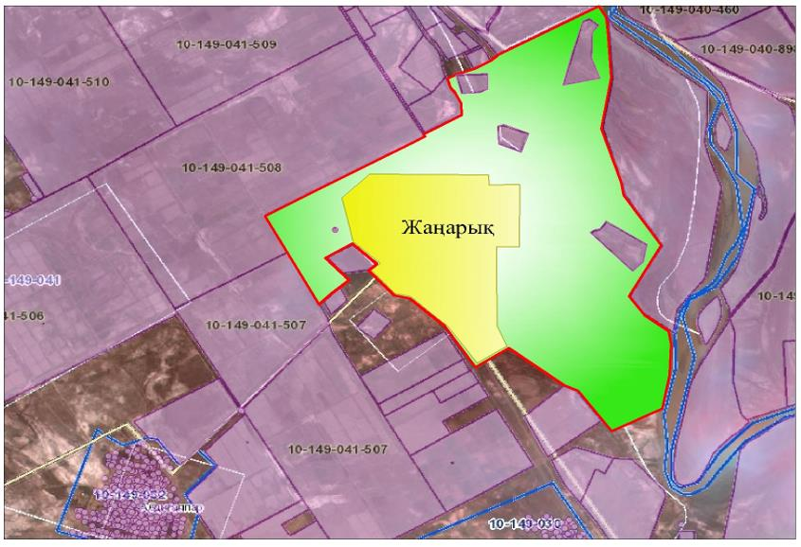

Шартты белгілер:



Жер учаскелерінің меншік иелері
№ | Жер учаскелерінің меншік иелері | Жайылым алаңы, (га) | Түрлері бойынша малдың болуы, (бас) |  |  |  | Жайылымға қажеттілік нормасы 1 бас, (га) |  |  |  | Жайылымдардың қажеттілігі, (га) |  |  |  |  | Артық жайылымдар, (га)
№ | Жер учаскелерінің меншік иелері | Жайылым алаңы, (га) | МІҚ | УМ | Жылқы | түйе | МІҚ | УМ | Жылқы | түйе | МІҚ | УМ | Жылқы | түйе | Жиыны  (га) | Артық жайылымдар, (га)
1 | Б. Абуов | 21 | 15 |  |  |  | 13,5 |  |  |  | 202,5 |  |  |  | 202,5
2 | А .Құрбанбеков | 7 |  |  |  |  |  |  |  |  |  |  |  |  |  | 7
3 | Жұмабеков Марат | 42 |  |  |  |  |  |  |  |  |  |  |  |  |  | 42
4 | Мадалиев Дүйсенғали | 17 | 18 | 27 |  |  | 13,5 | 3 |  |  | 243 | 81 |  |  | 324
5 | Абен Марат | 42 |  |  |  |  |  |  |  |  |  |  |  |  |  | 42
6 | Ташимов Мажит | 134 |  |  |  |  |  |  |  |  |  |  |  |  |  | 134
7 | Садиров Жантөре | 63 | 41 |  |  |  | 13,5 |  |  |  | 553,5 |  |  |  | 553,5
8 | Ибадуллаев А. | 46 | 19 |  | 9 |  | 13,5 |  | 16 |  | 256,5 |  | 144 |  | 400,5
9 | Оспанов Жолан | 118 | 5 | 25 | 5 |  | 13,5 | 3 | 16 |  | 67,5 | 75 | 80 |  | 222,5
10 | Саруарова Райлаш | 15 |  |  |  |  |  |  |  |  |  |  |  |  |  | 15
11 | Тұрсыматов Абсаттар | 113 | 56 | 31 | 114 |  | 13,5 | 3 | 16 |  | 756 | 93 | 1824 |  | 2673
12 | Х. Жұмабаева | 166 | 27 | 40 |  |  | 13,5 | 3 |  |  | 364,5 | 120 |  |  | 484,5
13 | А. Сапарбаев | 69 | 7 | 50 |  |  | 13,5 | 3 |  |  | 94,5 | 150 |  |  | 244,5
14 | Нурымбетов Есей | 116 | 7 | 54 |  |  | 13,5 | 3 |  |  | 94,5 | 162 |  |  | 256,5
15 | Арынгазиев Махмут | 172 | 25 | 75 | 40 | 3 | 13,5 | 3 | 16 | 16 | 337,5 | 225 | 640 | 48 | 1250,5
16 | Қалдарбеков Ислам | 56 | 9 |  |  |  | 13,5 |  |  |  | 121,5 |  |  |  | 121,5
17 | Мадалиев Нурмахан | 78 | 6 |  | 7 |  | 13,5 |  | 16 |  | 81 |  | 112 |  | 193
18 | Сарсенбаев Даулет | 30 | 32 |  |  |  | 13,5 |  |  |  | 432 |  |  |  | 432
19 | Алмаганбет Уржигитов | 208 | 28 |  | 8 |  | 13,5 |  | 16 |  | 378 |  | 128 |  | 506
20 | Парменов Сәмідін | 327 | 67 |  |  |  | 13,5 |  |  |  | 904,5 |  |  |  | 904,5
21 | Мусалиев Ержан | 48 | 12 | 44 |  |  | 13,5 | 3 |  |  | 162 | 132 |  |  | 294
22 | Булдырыков Галым | 69 |  |  |  |  |  |  |  |  |  |  |  |  |  | 69
23 | Әбшакіров Нұрберген | 86 | 18 | 47 | 27 |  | 13,5 | 3 | 16 |  | 243 | 141 | 432 |  | 816
24 | Б.Ахметов | 85 | 4 |  |  |  | 13,5 |  |  |  | 54 |  |  |  | 54 | 31
25 | Абдукаликов Орынбасар | 10 | 10 |  |  |  | 13,5 |  |  |  | 135 |  |  |  | 135
26 | Затиллаев Исак | 409 | 363 | 1952 | 47 |  | 13,5 | 3 | 16 |  | 4900,5 | 5856 | 752 |  | 11508,5
27 | Ахатаев Сакен | 409 | 57 |  | 105 |  | 13,5 |  | 16 |  | 769,5 |  | 1680 |  | 2449,5
28 | Мырзабекова Оразкуль | 144 | 4 |  |  | 10 | 13,5 |  |  | 16 | 54 |  |  | 160 | 214
29 | Ажиев Ергали | 40 | 16 | 135 |  |  | 13,5 | 3 |  |  | 216 | 405 |  |  | 621
30 | Дүйсенов Жұманғали | 65 | 14 |  |  |  | 13,5 |  |  |  | 189 |  |  |  | 189
31 | Қалдарбек Оспан | 128 | 96 | 22 | 82 |  | 13,5 | 3 | 16 |  | 1296 | 66 | 1312 |  | 2674
32 | Ермауытова С | 21 | 26 | 40 |  |  | 13,5 | 3 |  |  | 351 | 120 |  |  | 471
33 | Бегентаев Сейтжаппар | 39 | 56 |  |  |  | 13,5 |  |  |  | 756 |  |  |  | 756
34 | Исмайлов Асылбек | 133 | 117 | 182 | 74 |  | 13,5 | 3 | 16 |  | 1579,5 | 546 | 1184 |  | 3309,5
35 | Асанов Н. | 69 |  |  |  |  |  |  |  |  |  |  |  |  |  | 69
36 | Орынханов Мурат | 140 |  |  |  |  |  |  |  |  |  |  |  |  |  | 140
37 | Сейтбеков Болатбек | 608 |  | 231 |  |  |  | 3 |  |  |  | 693 |  |  | 693
38 | Изатуллаев А | 7 |  |  |  |  |  |  |  |  |  |  |  |  |  | 7
39 | Жунисов Файзулла | 34 | 7 |  | 8 |  | 13,5 |  | 16 |  | 94,5 |  | 128 |  | 222,5
40 | М. Ибадуллаев | 32 | 4 |  | 32 |  | 13,5 |  | 16 |  | 54 |  | 512 |  | 566
41 | Абсадыков Руслан | 16,4 |  |  |  |  |  |  |  |  |  |  |  |  |  | 16,4
42 | Аметов Агынай | 8,24 |  |  |  |  |  |  |  |  |  |  |  |  |  | 8,24
43 | Нысанбаев Д | 30 | 126 |  | 5 |  | 13,5 |  | 16 |  | 1701 |  | 80 |  | 1781
44 | Садирсламов Адил | 11 | 50 |  | 19 |  | 13,5 |  | 16 |  | 675 |  | 304 |  | 979
45 | Есимова Сапаркуль | 130 | 174 | 273 | 34 |  | 13,5 | 3 | 16 |  | 2349 | 819 | 544 |  | 3712
46 | Мусалиев Ержан | 10 |  |  |  |  |  |  |  |  |  |  |  |  |  | 10
 | Қорытынды | 4621,64 | 1516 | 3228 | 616 | 13 | 13,5 | 3 | 16 | 16 | 20466 | 6984 | 15872 | 688 | 40214 | 590,64
Аббревиатуралардың таратылып жазылуы:
МІҚ- мүйізді ірі қара мал;
УМ- уақ мал;
Га – гектар.
Жаңарық ауылдық округі бойынша елді мекендер бөлінісінде мүйізді ірі қара аналық (сауын )мал басын орналастыру үшін жайылымдарды бөлу жөніндегі мәліметтер
№ | Елді мекені | Жайылым алаңы, (гектар) | Сауын сиырлардың болуы (бас) | Жайылымға қажеттілік нормасы 1 бас, (гектар) | Жайылымдардың қажеттілігі, (гектар) | Жайылымдармен қамтамасыз етілмеген (гектар) | Қажеттіліктің қамтамасыз етілуі, пайыз | Артықшылық, (гектар)
1 | Жаңарық | 1019 | 740 | 13,5 | 9990 | 8971 | 89,8 | -
 | Барлығы | 1019 | 740 | 13,5 | 9990 | 8971 | 89,8 | -
Жайылым айналымдарының қолайлы схемасы

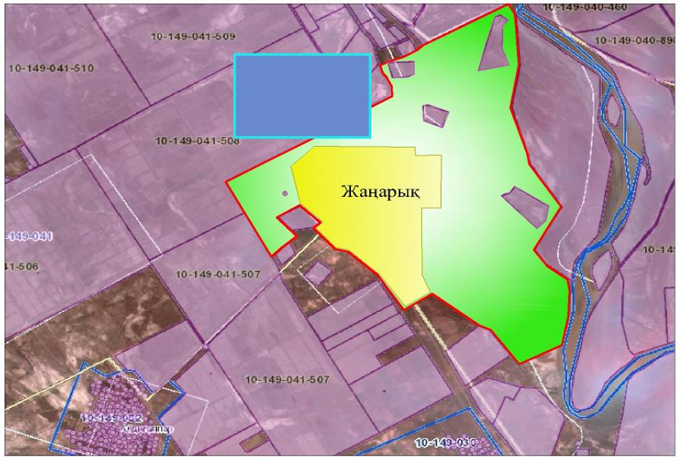

Шартты белгілер:

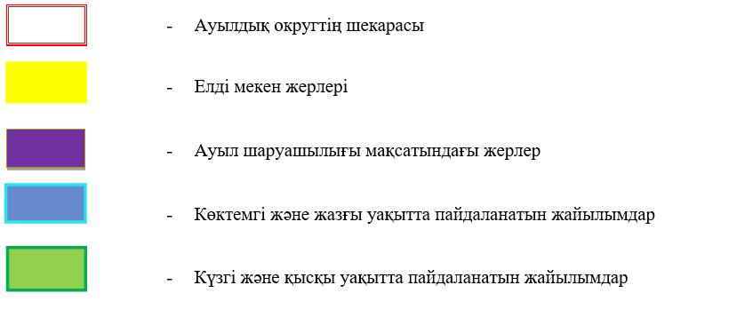

Жайылымдардың, оның ішінде маусымдық жайылымдардың сыртқы және ішкі шекаралары мен алаңдары жайылымдық инфрақұрылым объектілерінің белгіленген картасы

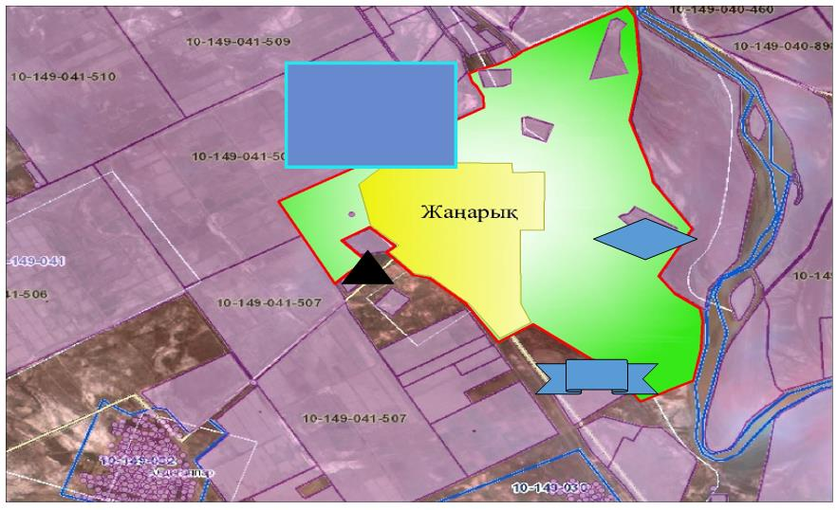

Шартты белгілер:

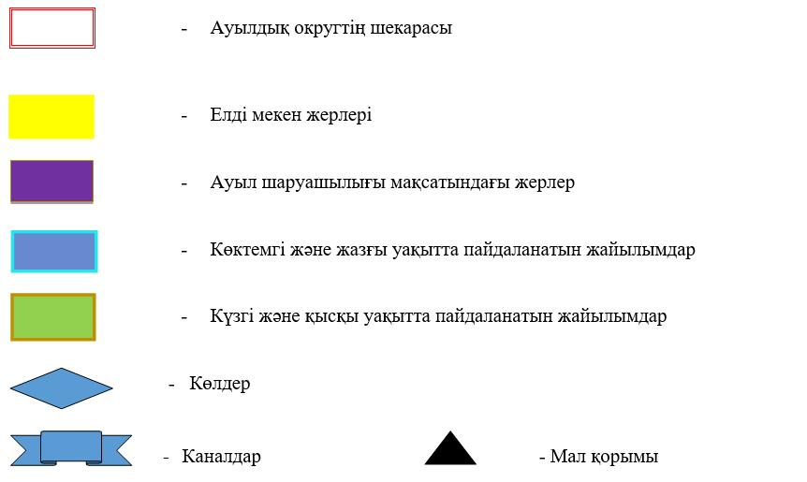

Жайылым пайдаланушылардың су тұтыну нормасына сәйкес жасалған су көздеріне (көлдерге, өзендерге, тоғандарға,апандарға, суару немесе суландыру каналдарына, құбырлы немесе шахталы құдықтарға) қол жеткізу схемасы

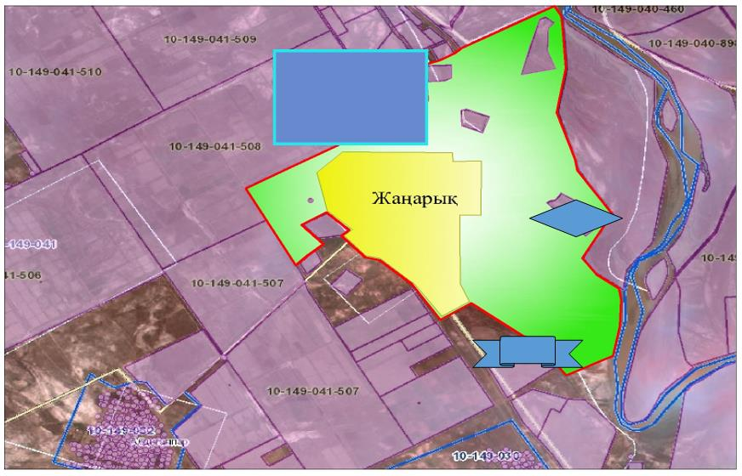

Шартты белгілер:

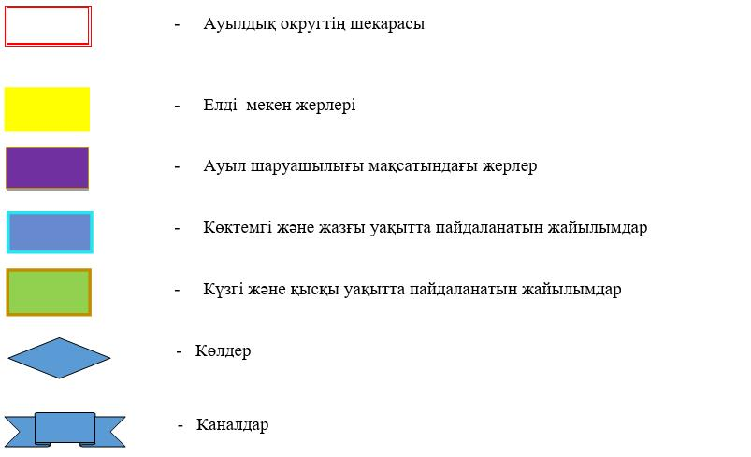

Жайылымы жоқ жеке және (немесе) заңды тұлғалардың ауылшаруашылығы жануарларының мал басын орналастыру үшін жайылымдарды қайта бөлу және оны берілетін жайылымдарға ауыстыру схемасы

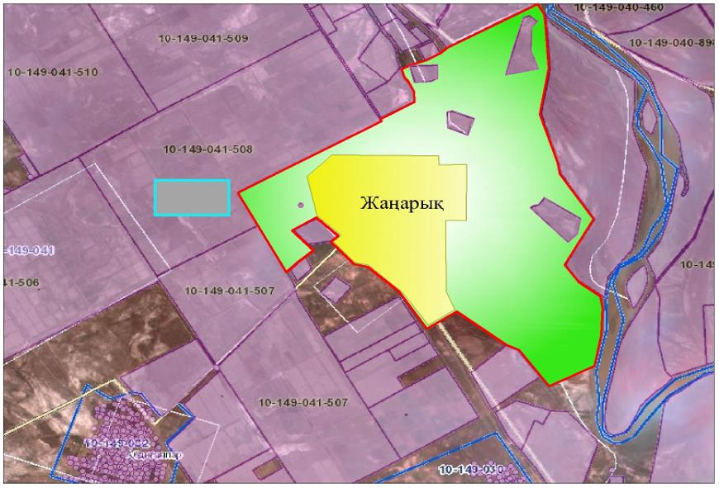

Шартты белгілер:

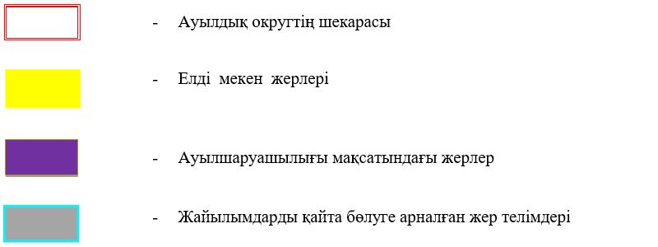

Ауылдық округ маңында орналасқан жайылымдармен қамтамасыз етілмеген жеке және (немесе) заңды тұлғалардың ауылшаруашылығы жануарларының мал басын шалғайдағы жайылымдарға орналастыру схемасы

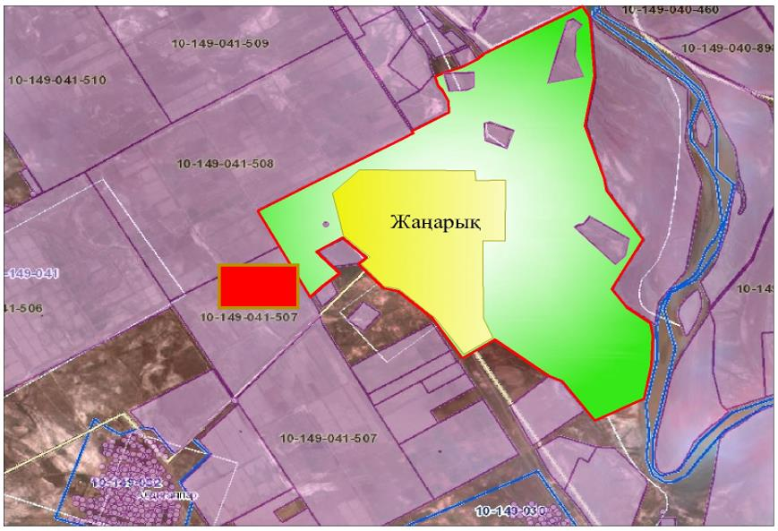

Шартты белгілер:

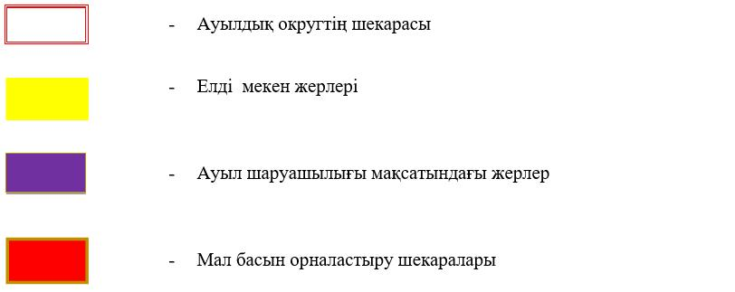

Ауылшаруашылығы жануарларын жаюдың және айдаудың маусымдық маршруттарын белгілейтін жайылымдарды пайдалану жөніндегі күнтізбелік графигі
№ | Ауылдық округтің атауы | Жайылымға малдардын айдап шығарылу кезеңі | Жайылымнан малдардың қайтарылу кезеңі
1 | Жаңарық | Наурыз 1 жартысы | Қазан 2 онкүндігі
Жаңақорған аудандық маслихатының
2020 жылғы 24 желтоқсандағы № 577
шешіміне 11 қосымша
Қаратөбе ауылдық округінің 2020-2021 жылдарға арналған жайылымдарды басқару және оларды пайдалану жөніндегі жоспары
1) құқық белгілейтін құжаттар негізінде жер санаттары, жер учаскелерінің меншік иелері және жер пайдаланушылар бөлінісінде әкімшілік-аумақтық бірлік аумағында жайылымдардың орналасу схемасы (картасы);
2) жайылым айналымдарының қолайлы схемасы;
3) жайылымдардың, оның ішінде маусымдық жайылымдардың сыртқы және ішкі шекаралары мен алаңдары, инфрақұрылым объектілері белгіленген картасы;
4) жайылым пайдаланушылардың су тұтыну нормасына сәйкес жасалған су көздеріне (көлдерге, өзендерге, тоғандарға, апандарға, суару немесе суландыру каналдарына, құбырлы немесе шахта құдықтарға) қол жеткізу схемасы;
5) жайылымдары жоқ жеке және (немесе) заңды тұлғалардың ауыл шаруашылығы жануарларының мал басын орналастыру үшін жайылымдарды қайта бөлу және оны берілетін жайылымдарға ауыстыру схемасы;
6) ауылдық округ маңында орналасқан жайылымдармен қамтамасыз етілмеген жеке және (немесе) заңды тұлғалардың ауыл шаруашылығы жануарларының мал басын шалғайдағы жайылымдарға орналастыру схемасы;
7) ауыл шаруашылығы жануарларын жаюдың және айдаудың маусымдық бағыттарын белгілейтін жайылымдарды пайдалану жөніндегі күнтізбелік графигі.
Ауылдық округтің аумағы құрғақ, даласы бетеге-селеулі белдем тармағына жатады.
Дала өсімдігі басым болуы анықталды, оның негізгі түрлері: бетеге, селеулер, сұлыбас және шамалы даланың түрлі шөптерінің қатысуымен әр түрлі жусанның түрлері.
Ауылдық округ аумағында гидрографиялық торап нашар дамыған. Жайылымды суландыру табиғи көлдерден, бұлақтардан, каналдардан қамтамасыз етіледі. Судың сапасы әлсіз тұздылау, малдарды суару үшін жарамды.
Жайылымдық алқаптардың орташа өнімділігі 3,4 центер/гектарды құрайды.
Жайылымдар жемдерінің қоры ұзақтығы 190-200 күн болатын жайылым кезеңінде пайдаланылады.
Қаратөбе ауылдық округі, солтүстік жағынан Келінтөбе ауылдық округімен, оңтүстік жағынан Сырдария өзенімен шектеседі.
Әкімшілік-аумақтық бөлінісі Қаратөбе ауылынан тұрады.
Табиғи ауа-райының жағдайлары бойынша Қаратөбе ауылдық округі күрт құбылмалы ауа-райымен құрғақ далалық аймаққа жатады, олар үшін тән қасиет: көктем-жазғы мезгілінің құрғақшылығы, жазғы жоғары және қысқы төмен ауа температурасы, жыл мезгілі бойынша жеткіліксіз және тұрақсыз атмосфералық жауын-шашын және бір жыл ішінде едәуір желдің жігерлігі.
Қаратөбе ауылдық округі аумағының жалпы көлемі 5570,0 гектар (бұдан әрі- га), оның ішінде Жайылымдар – 3045,0 га.
Санаттары бойынша жерлер келесідей бөлінеді:
ауыл шаруашылығы мақсатындағы жерлер – 3111,0 га;
елді мекендердің жерлері- 487,2 га;
Ауылдық округ аумағындағы ауыл шаруашылығы жануарлары мал басының саны: 2644 бас ірі қара малы , 2512 бас уақ мал, 1110 бас жылқы, 240 түйе малы бар.
Ауыл шаруашылығы жануарларының түрлері бойынша келесідей бөлінген:
ірі қара мал-15 табын;
уақ мал-14 отар;
жылқылар-22 үйір;
Түйе- 6 табын.
Жайылымдар елді мекендердің табиғи-климаттық ерекшелігіне байланысты табиғи жайылымдарға жатады және көбінесе малды бағу үшін пайдаланылады. Ауылдық округтің аумағында екпе және аридтік жайылымдар жоқ.
Жайылымдарды негізгі пайдаланушылар Қаратөбе ауылдық округінің тұрғындары болып табылады.
Жоспар жайылымдарды ұтымды пайдалану, жем-шөпке қажеттілікті тұрақты қамтамасыз ету және жайылымдардың тозу процестерін болғызбау мақсатында қабылданды.
Қаратөбе ауылдық округінің аумағында 1 ветеринарлық пункт, 1 мал қорымы қызмет істейді.
Қаратөбе ауылдық округінде малды айдап өтуге арналған сервитуттар белгіленбеген.
Құқық белгілейтін құжаттар негізінде жер санаттары, жер учаскелерінің меншік иелері және жер пайдаланушылар бөлінісінде әкімшілік-аумақтық бірлік аумағында жайылымдардың орналасу схемасы (картасы)

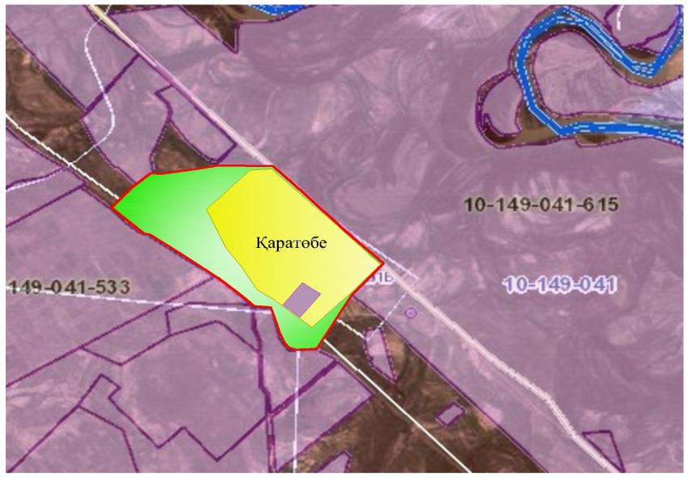

Шартты белгілер:



Жер учаскелерінің меншік иелері
№ | Жер учаскелерін жер пайдаланушылар-дың атауы | Жайылым алаңы, (га) | Түрлері бойынша малдың болуы, (бас) |  |  |  | Жайылымға қажеттілік нормасы 1 бас, (га) |  |  |  | Жайылымдардың қажеттілігі, (га) |  |  |  |  | Артық жайылымдар, (га)
№ | Жер учаскелерін жер пайдаланушылар-дың атауы | Жайылым алаңы, (га) | ІҚМ | ҰҚМ | Жылқы | түйе | ІҚМ | ҰҚМ | Жылқы | түйе | ІҚМ | ҰҚМ | Жылқы | түйе | Жиыны  (га) | Артық жайылымдар, (га)
1 | К.Исаханов | 8689 | 732 | - | 607 | 240 | 13,5 | - | 16,0 | 16,0 | 9882 | - | 9712 | 3840 | 23434 | -
2 | Б.Султанахмедов | 34 | 9 | 18 | 3 |  | 13,5 | 3,0 | 16,0 |  | 121,5 | 54 | 48 |  | 223,5
3 | Н.Сауранбаев | 642 | 43 |  |  |  | 13,5 |  |  |  | 580,5 |  |  |  | 580,5 | 61,5
4 | М.Искаков | 170 | 13 |  | 6 |  | 13,5 |  | 16,0 |  | 175,5 |  | 96 |  | 271,5
5 | Б.Накипов | 474 |  |  |  |  |  |  |  |  |  |  |  |  |  | 474
6 | Н.Сейсенов | 379 | 76 | 55 | 35 |  | 13,5 | 3,0 | 16,0 |  | 1026 | 165 | 560 |  | 1751
7 | А.Токтамысов | 107 | 2 |  |  |  | 13,5 |  |  |  | 27 |  |  |  | 27 | 80
8 | С.Алтынбек | 769 | 43 |  | 146 |  | 13,5 |  | 16 |  | 580,5 |  | 2336 |  | 2916,5
9 | А.Байбатыров | 544 | 52 |  | 10 |  | 13,5 |  | 16,0 |  | 702 |  | 160 |  | 862
10 | А.Сарбасов | 812  Орман қоры | 95 |  |  |  | 13,5 |  |  |  | 1282,5 |  |  |  | 1282,5
11 | Н.Ташимов | 95 | 20 |  |  |  | 13,5 |  |  |  | 270 |  |  |  | 270
12 | С.Татенбаев | 477 | 3 |  |  |  | 13,5 |  |  |  | 40,5 |  |  |  | 40,5 | 436,5
13 | К.Жусипалиев | 600 | 30 |  | 13 |  | 13,5 |  | 16,0 |  | 405 |  | 208 |  | 613
14 | Ж.Абдуллаев | 837 | 10 | 19 | 7 |  | 13,5 | 3,0 | 16,0 |  | 135 | 57 | 112 |  | 304 | 533
15 | Ә.Ахмедов | 245 | 12 |  |  |  | 13,5 |  |  |  | 162 |  |  |  | 162 | 83
16 | А.Билдашев | 163 | 5 | 5 |  |  | 13,5 | 3,0 |  |  | 67,5 | 15 |  |  | 82,5 | 80,5
17 | Б.Онбаев | 392 | 26 |  |  |  | 13,5 |  |  |  | 351 |  |  |  | 351 | 41
18 | А.Жусипалиев | 210 | 7 | 20 |  |  | 13,5 | 3,0 |  |  | 94,5 | 60 |  |  | 154,5 | 55,5
19 | К.Пирманов | 94 | 2 | 22 |  |  | 13,5 | 3,0 |  |  | 27 | 66 |  |  | 93 | 1
20 | Е.Шегенов | 286 | 11 | 14 |  |  | 13,5 | 3,0 |  |  | 148,5 | 42 |  |  | 190,5 | 95,5
21 | Е.Абуов | 801 |  |  |  |  |  |  |  |  |  |  |  |  |  | 801
22 | А.Мырзаханов | 370  2002-орман қоры | 287 |  |  |  | 13,5 |  |  |  | 3874,5 |  |  |  | 3874,5
23 | А.Дуйсеев | 433 | 81 |  |  |  | 13,5 |  |  |  | 1093,5 |  |  |  | 1093,5
24 | К.Адырбеков | 130 |  |  |  |  |  |  |  |  |  |  |  |  |  | 130
25 | А.Оспанов | 2194 | 4 |  |  |  | 13,5 |  |  |  | 54 |  |  |  | 54 | 2140
26 | Б.Татенов |  | 6 |  |  |  | 13,5 |  |  |  | 81 |  |  |  | 81
27 | М.Молдалиев | 150 |  | 1926 |  |  |  | 3,0 |  |  |  | 5778 |  |  | 5778
28 | Т.Омбаев |  | 62 |  |  |  | 13,5 |  |  |  | 837 |  |  |  | 837
29 | Ы.Бейсенов |  | 2 |  |  |  | 13,5 |  |  |  | 27 |  |  |  | 27
30 | К.Ереханов |  | 20 |  |  |  | 13,5 |  |  |  | 270 |  |  |  | 270
31 | А.Оразқұлов |  | 16 |  |  |  | 13,5 |  |  |  | 216 |  |  |  | 216
32 | Қаратаев Қ |  | 9 |  |  |  | 13,5 |  |  |  | 121,5 |  |  |  | 121,5
33 | Б.Рыскелдиев |  | 7 |  |  |  | 13,5 |  |  |  | 94,5 |  |  |  | 94,5
34 | Н.Балабекова |  | 3 |  |  |  | 13,5 |  |  |  | 40,5 |  |  |  | 40,5
35 | Г.Тоғайбаева |  | 2 |  |  |  | 13,5 |  |  |  | 27 |  |  |  | 27
36 | Ш.Сауранбаев |  | 4 |  |  |  | 13,5 |  |  |  | 54 |  |  |  | 54
37 | Б.Тілләев |  | 4 |  |  |  | 13,5 |  |  |  | 54 |  |  |  | 54
38 | Таутенбаев Жумадилла | 70 |  |  |  |  |  |  |  |  |  |  |  |  |  | 70
39 | Бекмуханбетов Исатай | 200 |  |  |  |  |  |  |  |  |  |  |  |  |  | 200
40 | Шайманова Фарида | 4 |  |  |  |  |  |  |  |  |  |  |  |  |  | 4
41 | Сейлов Есдаулет | 280 |  |  |  |  |  |  |  |  |  |  |  |  |  | 280
 | Қорытынды | 20651 | 1698 | 2079 | 827 | 240 | 13,5 | 3,0 | 16,0 | 16,0 | 22558,5 | 6237 | 13262 | 3840 | 46232 | 5566,5
Аббревиатуралардың таратылып жазылуы:
МІҚ-мүйізді ірі қара мал;
УА – Уақ мал;
Ш/Қ – шаруа қожалық;
Га-гектар.
Қаратөбе ауылдық округі бойынша елді мекендер бөлінісінде мүйізді ірі қара аналық (сауын) мал басын орналастыру үшін жайылымдарды бөлу жөніндегі мәліметтер
№ | Елді мекені | Жайылым алаңы, (га) | Сауын сиырлардың болуы (бас) | Жайылымға қажеттілік нормасы 1 бас, (га) | Жайылымдардың қажеттілігі, (га) | Жайылымдармен қамтамасыз етілмеген (га) | Қажеттіліктің қамтамасыз етілуі, % | Артықшылық, (га)
1 | Қаратөбе | 2467,0 | 1311 | 13,5 | 17698,5 | 15231,5 | 13,9 | -
 | Барлығы | 2467,0 | 1311 | 13,5 | 17698,5 | 15231,5 | 13,9 | -
Жайылым айналымдарының қолайлы схемасы

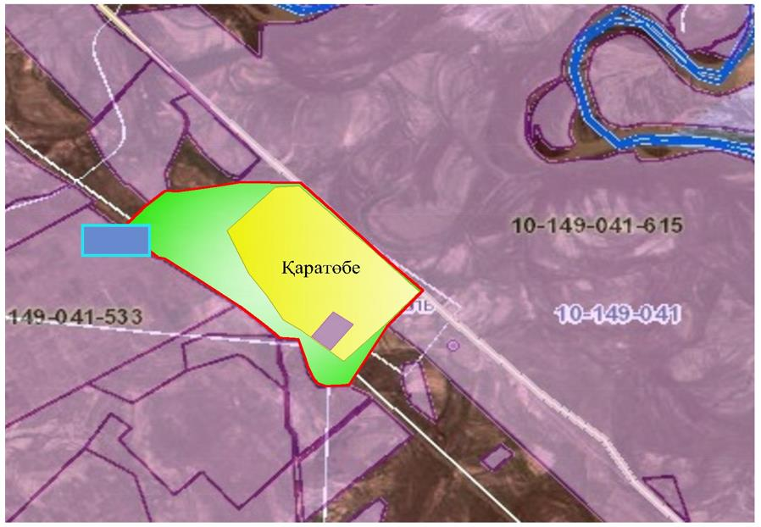

Шартты белгілер:

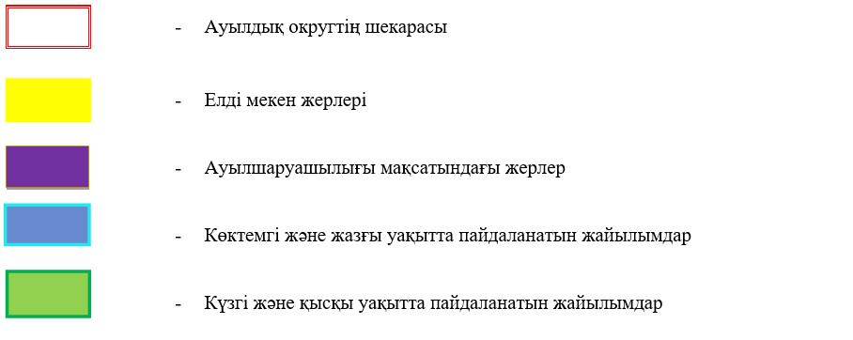

Жайылымдардың, оның ішінде маусымдық жайылымдардың сыртқы және ішкі шекаралары мен алаңдары, жайылымдық инфрақұрылым объектілері белгіленген картасы

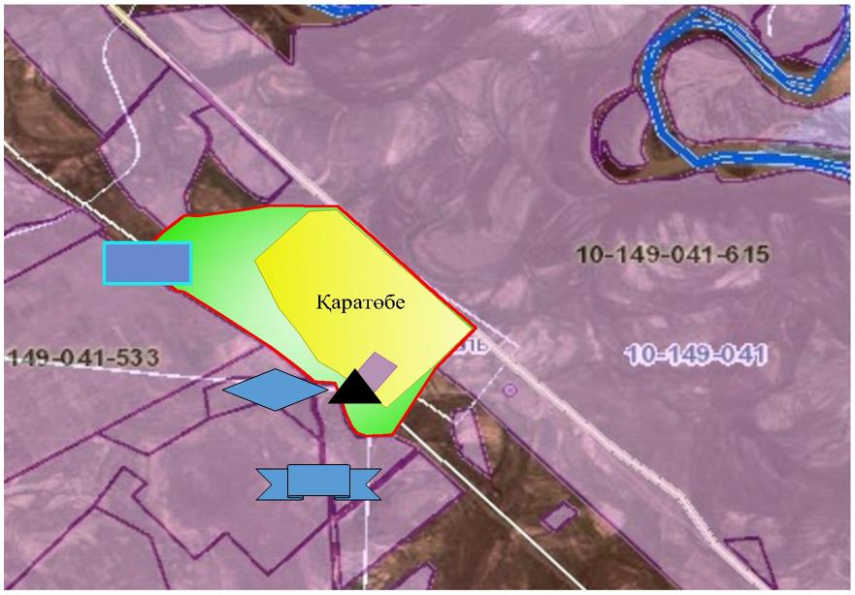

Шартты белгілер:

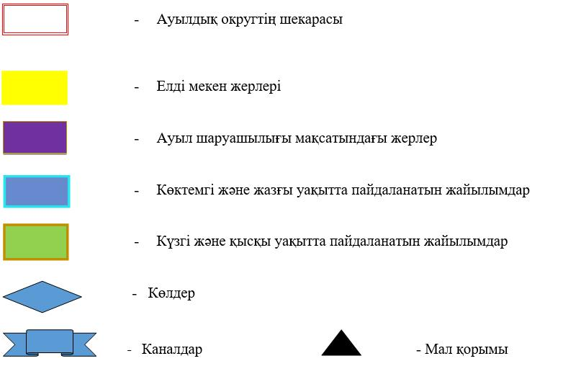

Жайылым пайдаланушылардың су тұтыну нормасына сәйкес жасалған су көздеріне (көлдерге, өзендерге, тоғандарға, апандарға суару немесе суландыру каналдарына, құбырлы немесе шахталы құдықтарға) қол жеткізу схемасы

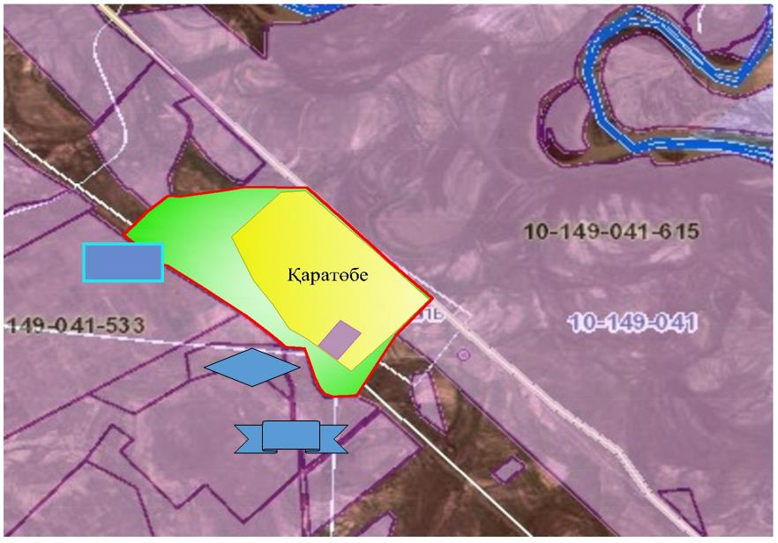

Шартты белгілер:

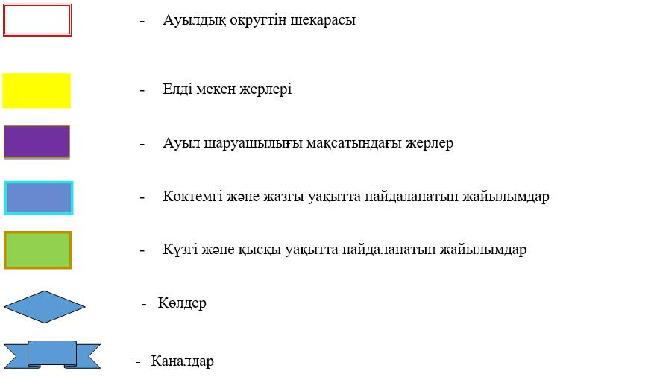

Жайылымы жоқ жеке және (немесе) заңды тұлғалардың ауылшаруашылығы жануарларының мал басын орналастыру үшін жайылымдарды қайта бөлу және оны берілетін жайылымдарға ауыстыру схемасы

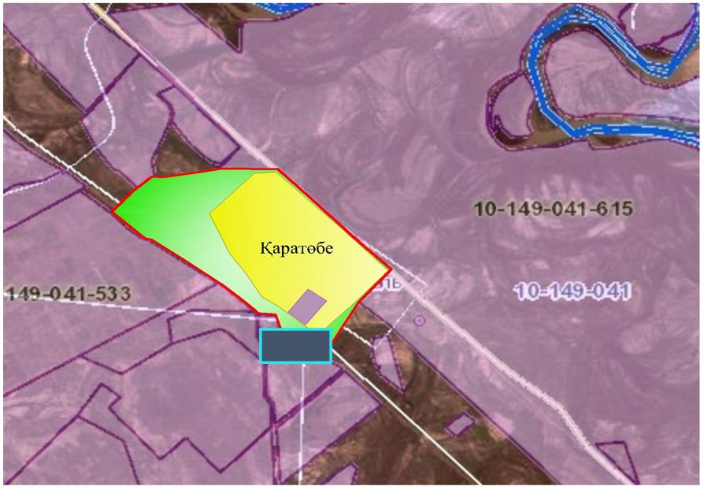

Шартты белгілер:

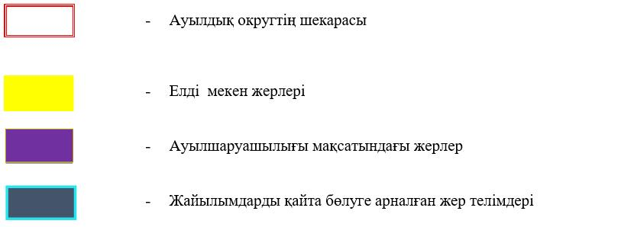

Ауылдық округ маңында орналасқан жайылымдармен қамтамасыз етілмеген жеке және (немесе) заңды тұлғалардың ауылшаруашылығы жануарларының мал басын шалғайдағы жайылымдарға орналастыру схемасы

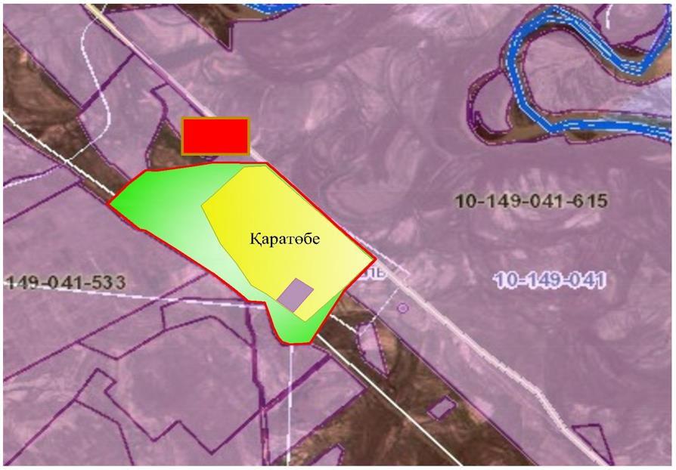

Шартты белгілер:

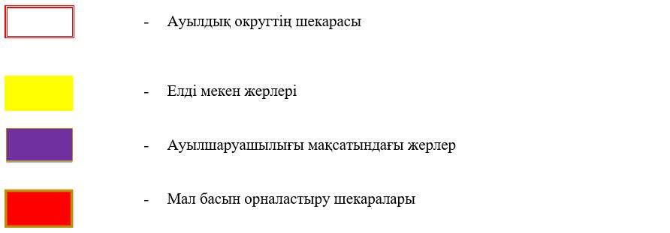

Ауылшаруашылығы жануарларын жаюдың және айдаудың маусымдық маршруттарын белгілейтін жайылымдарды пайдалану жөніндегі күнтізбелік графигі
№ | Ауылдық округтің атауы | Жайылымға малдардын айдап шығарылу мерзімі | Жайылымнан малдардың қайтарылу мерзімі
1 | Қаратөбе | Наурыз 1 жартысы | Қазан 2 онкүндігі
Жаңақорған аудандық маслихатының
2020 жылғы 24 желтоқсандағы № 577
шешіміне 12 қосымша
Кейден ауылдық округінің 2020 - 2021 жылдарға арналған жайылымдарды басқару және оларды пайдалану жөніндегі жоспары
1) құқық белгілейтін құжаттар негізінде жер санаттары, жер учаскелерінің меншік иелері және жер пайдаланушылар бөлінісінде әкімшілік-аумақтық бірлік аумағында жайылымдардың орналасу схемасы (картасы);
2) жайылым айналымдарының қолайлы схемасы;
3) жайылымдардың, оның ішінде маусымдық жайылымдардың сыртқы және ішкі шекаралары мен алаңдары, жайылымдық инфрақұрылым объектілері белгіленген картасы;
4) жайылым пайдаланушылардың су тұтыну нормасына сәйкес жасалған су көздерiне (көлдерге, өзендерге, тоғандарға, апандарға, суару немесе суландыру каналдарына, құбырлы немесе шахталы құдықтарға) қолжеткізу схемасы;
5) жайылымы жоқ жеке және (немесе) заңды тұлғалардың ауыл шаруашылығы жануарларының мал басын орналастыру үшін жайылымдарды қайта бөлу және оны берілетін жайылымдарға ауыстыру схемасы;
6) ауылдық округ маңында орналасқан жайылымдармен қамтамасыз етілмеген жеке және (немесе) заңды тұлғалардың ауыл шаруашылығы жануарларының мал басын шалғайдағы жайылымдарға орналастыру схемасы;
7) ауыл шаруашылығы жануарларын жаюдың және айдаудың маусымдық маршруттарын белгілейтін жайылымдарды пайдалану жөніндегі күнтізбелік графигі.
Ауылдық округтің аумағы құрғақ, даласы бетеге-селеулі белдем тармағына жатады.
Дала өсімдігі басым болуы анықталды, оның негізгі түрлері: бетеге, селеулер, сұлыбас және шамалы даланың түрлі шөптерінің қатысуымен әр түрлі жусанның түрлері.
Ауылдық округ аумағында гидрографиялық торап нашар дамыған. Жайылымды суландыру табиғи көлдерден, бұлақтардан, каналдардан қамтамасыз етіледі. Судың сапасы әлсіз тұздылау, малдарды суару үшін жарамды.
Жайылымдық алқаптардың орташа өнімділігі 2,4 центер/гектарды құрайды.
Жайылымдар жемдерінің қоры ұзақтығы 190-200 күн болатын жайылым кезеңінде пайдаланылады.
Кейден ауылдық округі, солтүстік жағынан Манап ауылдық округімен, оңтүстік жағынан Сырдария өзенімен шектеседі.
Әкімшілік-аумақтық бөлінісі Кейден ауылынан тұрады.
Табиғи ауа-райының жағдайлары бойынша Кейден ауылдық округі күрт құбылмалы ауа-райымен құрғақ далалық аймаққа жатады, олар үшін тән қасиет: көктем-жазғы мезгілінің құрғақшылығы, жазғы жоғары және қысқы төмен ауа температурасы, жыл мезгілі бойынша жеткіліксіз және тұрақсыз атмосфералық жауын-шашын және бір жыл ішінде едәуір желдің жігерлігі.
Кейден ауылдық округінің жалпы жер көлемі 1757 гектар (бұдан әрі – га), оның ішінде жайылымдар – 1160 га.
Санаттары бойынша жерлер келесідей бөлінеді:
ауыл шаруашылығы мақсатындағы жерлер – 1207 га;
елдi мекендердiң жерлерi – 145 га.
Ауылдық округ аумағындағы ауыл шаруашылығы жануарлары мал басының саны: 1426 бас ірі қара малы, 2774 бас уақ мал, 116 бас жылқы малы бар.
Ауыл шаруашылығы жануарларының түрлері бойынша келесідей бөлінген:
ірі қара мал - 7 табын;
уақ мал - 16 отар;
жылқылар - 4 үйір.
Жайылымдар елді мекендердің табиғи-климаттық ерекшелігіне байланысты табиғи жайылымдарға жатады және көбінесе малды бағу үшін пайдаланылады. Ауылдық округтің аумағында екпе және аридтік жайылымдар жоқ.
Жайылымдарды негізгі пайдаланушылар Кейден ауылдық округінің тұрғындары болып табылады.
Жоспар жайылымдарды ұтымды пайдалану, жем-шөпке қажеттілікті тұрақты қамтамасыз ету және жайылымдардың тозу процестерін болғызбау мақсатында қабылданды.
Кейден ауылдық округінің аумағында 1 ветеринарлық пункт, 1 мал қорымы қызмет істейді.
Кейден ауылдық округінде малды айдап өтуге арналған сервитуттар белгіленбеген.
Құқық белгілейтін құжаттар негізінде жер санаттары, жер учаскелерінің меншік иелері және жер пайдаланушылар бөлінісінде әкімшілік-аумақтық бірлік аумағында жайылымдардың орналасу схемасы (картасы)

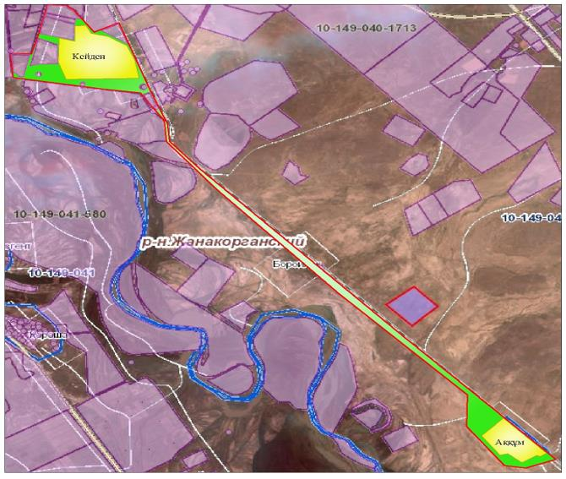

Шартты белгілер:



Жер учаскелерінің меншік иелері
№ | Жер учаскелерінің меншік иелері | Жайылымалаңы, (га) | Түрлері бойынш амалдың болуы, (бас) |  |  |  | Жайылымға қажеттілік нормасы 1 бас, (га) |  |  |  | Жайылымдардың қажеттілігі, (га) |  |  |  |  | Артықжайылымдар, (га)
№ | Жер учаскелерінің меншік иелері | Жайылымалаңы, (га) | МІҚ | УМ | Жылқы | түйе | МІҚ | УМ | Жылқы | түйе | МІҚ | УМ | Жылқы | түйе | Жиыны  (га) | Артықжайылымдар, (га)
1 | Әбжанұлы О | 462,4 | 29 | 68 | 23 |  | 13,5 | 3 | 16 |  | 391,5 | 204 | 368 |  | 963,5
2 | Боранбаев Ғазиз | 52,26 |  |  |  |  |  |  |  |  |  |  |  |  |  | 52,26
3 | Кенжебаев Марат | 424,8 | 30 | 56 | 6 |  | 13,5 | 3 | 16 |  | 405 | 168 | 96 |  | 669
4 | Бақытжан  Мампаев | 180,80 | 87 |  | 10 |  | 13,5 |  | 16 |  | 1174,5 |  | 160 |  | 1334,5
5 | Божбанбаев Жасұлан | 120 | 39 |  | 1 |  | 13,5 |  | 16 |  | 526,5 |  | 16 |  | 542,5
6 | Райымқұлов Батырхан | 2142 |  |  |  |  |  |  |  |  |  |  |  |  |  | 2142
7 | Төленбаев Бақдәулет | 55 | 25 |  |  |  | 13,5 |  |  |  | 337,5 |  |  |  | 337,5
8 | Абдиканов Шахдат | 338,8 | 17 |  |  |  | 13,5 |  |  |  | 229,5 |  |  |  | 229,5 | 109,3
9 | Нұршабеков А | 50 | 100 | 150 | 6 |  | 13,5 | 3 | 16 |  | 1350 | 450 | 96 |  | 1896
 | Барлығы | 3826,06 | 327 | 274 | 46 |  | 13,5 | 3 | 16 | 16 | 4414,5 | 822 | 736 |  | 5972,5 | 2303,56
Аббревиатуралардың таратылып жазылуы:
МІҚ- мүйізді ірі қара мал;
УМ- уақ мал;
Га – гектар.
Кейден ауылдық округі бойынша елді мекендер бөлінісінде мүйізді ірі қара аналық (сауын) мал басын орналастыру үшін жайылымдарды бөлу жөніндегі мәліметтер
№ | Елді мекені | Жайылым алаңы, (га) | Сауын сиырлардың болуы (бас) | Жайылымға қажеттілік нормасы 1 бас, (гектар) | Жайылымдардың қажеттілігі, ( гектар) | Жайылымдармен қамтамасыз етілмеген ( гектар) | Қажеттіліктің қамтамасыз етілуі, пайыз | Артықшылық, ( гектар)
1 | Кейден ауылы | 438 | 366 | 13,5 | 4941 | -4503 | 9,7 | -
2 | Аққұм ауылы | 1319 | 144 | 13,5 | 1944 | -625 | 67,8 | -
 | Барлығы | 1757 | 510 | 13,5 | 6885 | -5128 | 77,5 | -
Жайылым айналымдарының қолайлы схемасы

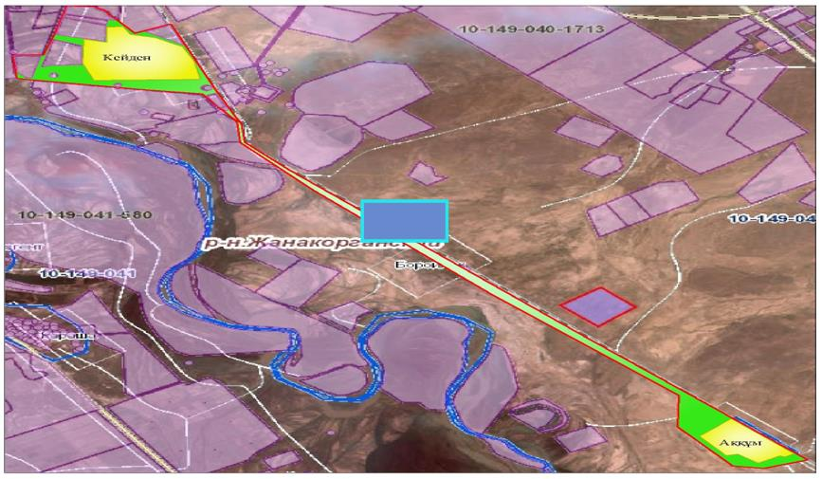

Шартты белгілер:

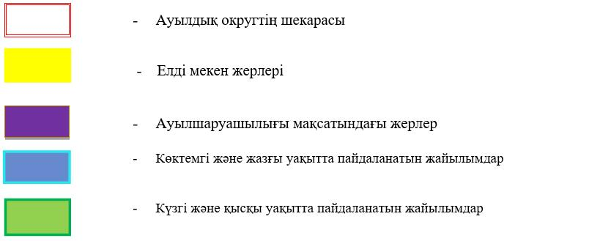

Жайылымдардың, оның ішінде маусымдық жайылымдардың сыртқы және ішкі шекаралары мен алаңдары, жайылымдық инфрақұрылым объектілері белгіленген картасы

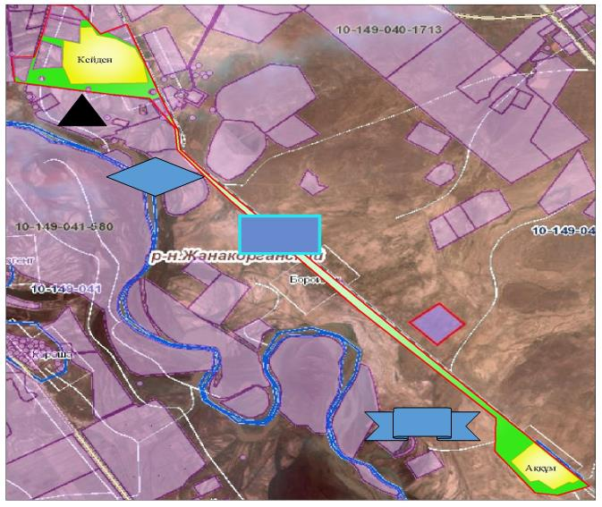

Шартты белгілер:



Жайылым пайдаланушылардың су тұтыну нормасына сәйкес жасалған су көздеріне (көлдерге, өзендерге, тоғандарға, апандарға, суару немесе суландыру каналдарына, құбырлы немесе шахталы құдықтарға) қол жеткізу схемасы

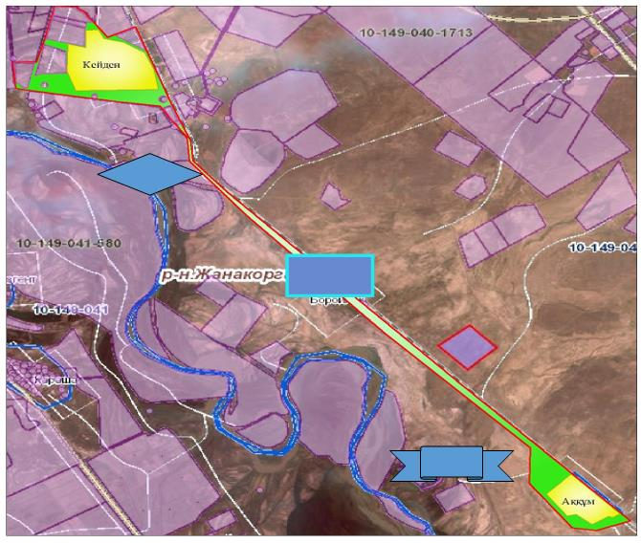

Шартты белгілер:

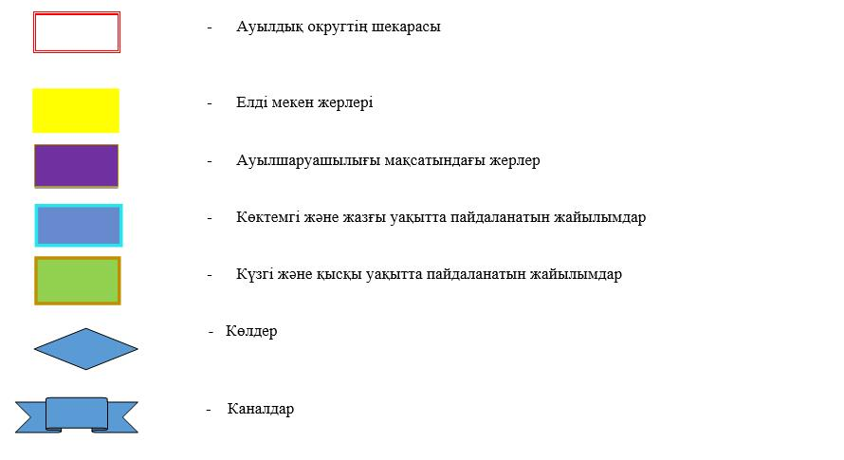

Жайылымы жоқ жеке және (немесе) заңды тұлғалардың ауылшаруашылығы жануарларының мал басын орналастыру үшін жайылымдарды қайта бөлу және оны берілетін жайылымдарға ауыстыру схемасы

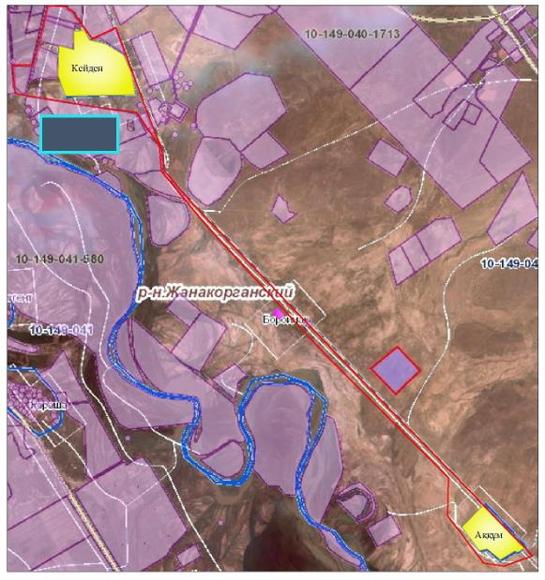

Шартты белгілер:

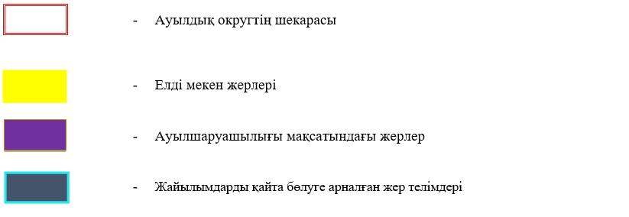

Ауылдық округ маңында орналасқан жайылымдармен қамтамасыз етілмеген жеке және (немесе) заңды тұлғалардың ауылшаруашылығы жануарларының мал басын шалғайдағы жайылымдарға орналастыру схемасы

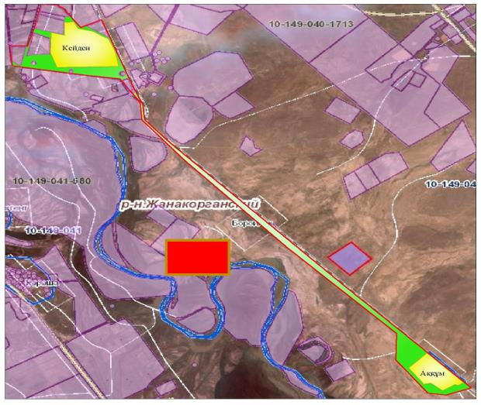

Шартты белгілер:



Ауыл шаруашылығы жануарларын жаюдың және айдаудың маусымдық маршруттарын белгілейтін жайылымдарды пайдалану жөніндегі күнтізбелік графигі
№ | Ауылдық округтің атауы | Жайылымға малдардын айдап шығарылу кезеңі | Жайылымнан малдардың қайтарылу кезеңі
1 | Кейден | Наурыз 1 жартысы | Қазан 2 онкүндігі
Жаңақорған аудандық маслихатының
2020 жылғы 24 желтоқсандағы № 577
шешіміне 13 қосымша
Келінтөбе ауылдық округінің 2020-2021 жылдарға арналған жайылымдарды басқару және оларды пайдалану жөніндегі жоспары
1) құқық белгілейтін құжаттар негізінде жер санаттары, жер учаскелерінің меншік иелері және жер пайдаланушылар бөлінісінде әкімшілік-аумақтық бірлік аумағында жайылымдардың орналасу схемасы (картасы);
2) жайылым айналымдарының қолайлы схемасы;
3) жайылымдардың, оның ішінде маусымдық жайылымдардың сыртқы және ішкі шекаралары мен алаңдары, инфрақұрылым объектілері белгіленген картасы;
4) жайылым пайдаланушылардың су тұтыну нормасына сәйкес жасалған су көздеріне (көлдерге, өзендерге, тоғандарға, апандарға, суару немесе суландыру каналдарына, құбырлы немесе шахта құдықтарға) қол жеткізу схемасы;
5) жайылымдары жоқ жеке және (немесе) заңды тұлғалардың ауыл шаруашылығы жануарларының мал басын орналастыру үшін жайылымдарды қайта бөлу және оны берілетін жайылымдарға ауыстыру схемасы;
6) ауылдық округ маңында орналасқан жайылымдармен қамтамасыз етілмеген жеке және (немесе) заңды тұлғалардың ауыл шаруашылығы жануарларының мал басын шалғайдағы жайылымдарға орналастыру схемасы;
7) ауыл шаруашылығы жануарларын жаюдың және айдаудың маусымдық бағыттарын белгілейтін жайылымдарды пайдалану жөніндегі күнтізбелік графигі.
Ауылдық округтің аумағы құрғақ, даласы бетеге-селеулі белдем тармағына жатады.
Дала өсімдігі басым болуы анықталды, оның негізгі түрлері: бетеге, селеулер, сұлыбас және шамалы даланың түрлі шөптерінің қатысуымен әр түрлі жусанның түрлері.
Ауылдық округ аумағында гидрографиялық торап нашар дамыған. Жайылымды суландыру табиғи көлдерден, бұлақтардан, каналдардан қамтамасыз етіледі. Судың сапасы әлсіз тұздылау, малдарды суару үшін жарамды.
Жайылымдық алқаптардың орташа өнімділігі 3,4 центер/гектарды құрайды.
Жайылымдар жемдерінің қоры ұзақтығы 190-200 күн болатын жайылым кезеңінде пайдаланылады.
Келінтөбе ауылдық округі, солтүстік жағынан Қаратөбе ауылдық округімен, оңтүстік жағынан Аққорған ауылдық округімен шектеседі.
Әкімшілік-аумақтық бөлінісі Келінтөбе ауылынан тұрады.
Табиғи ауа-райының жағдайлары бойынша Келінтөбе ауылдық округі күрт құбылмалы ауа-райымен құрғақ далалық аймаққа жатады, олар үшін тән қасиет: көктем-жазғы мезгілінің құрғақшылығы, жазғы жоғары және қысқы төмен ауа температурасы, жыл мезгілі бойынша жеткіліксіз және тұрақсыз атмосфералық жауын-шашын және бір жыл ішінде едәуір желдің жігерлігі.
Келінтөбе ауылдық округі аумағының жалпы көлемі 5109,0 гектар (бұдан әрі-га), оның ішінде Жайылымдар – 4208 га.
Санаттары бойынша жерлер келесідей бөлінеді:
ауыл шаруашылығы мақсатындағы жерлер – 4304 га;
елді мекендердің жерлері- 252 га.
Ауылдық округ аумағындағы ауыл шаруашылығы жануарлары мал басының саны: 4105 бас ірі қара малы, 5940 бас уақ мал, 2137 бас жылқы, 161 бас түйе малы бар.
Ауыл шаруашылығы жануарларының түрлері бойынша келесідей бөлінген:
ірі қара мал-15 табын;
уақ мал-14 отар;
жылқылар-22 үйір;
түйе -2 табын.
Жайылымдар елді мекендердің табиғи-климаттық ерекшелігіне байланысты табиғи жайылымдарға жатады және көбінесе малды бағу үшін пайдаланылады. Ауылдық округтің аумағында екпе және аридтік жайылымдар жоқ.
Жайылымдарды негізгі пайдаланушылар Келінтөбе ауылдық округінің тұрғындары болып табылады.
Жоспар жайылымдарды ұтымды пайдалану, жем-шөпке қажеттілікті тұрақты қамтамасыз ету және жайылымдардың тозу процестерін болғызбау мақсатында қабылданды.
Келінтөбе ауылдық округінің аумағында 1 ветеринарлық пункт қызмет істейді.
Келінтөбе ауылдық округінде малды айдап өтуге арналған сервитуттар белгіленбеген.
Құқық белгілейтін құжаттар негізінде жер санаттары, жер учаскелерінің меншік иелері және жер пайдаланушылар бөлінісінде әкімшілік-аумақтық бірлік аумағында жайылымдардың орналасу схемасы (картасы)

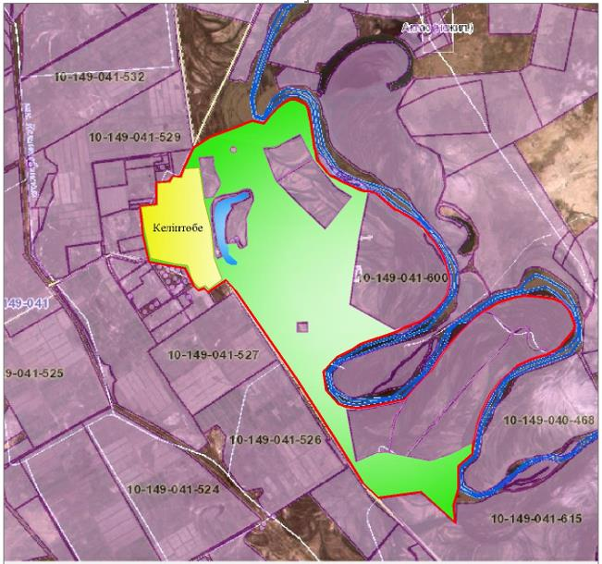

Шартты белгілер:



Жер учаскелерінің меншік иелері
№ | Жер учаскелерінің меншік иелері | Жайылым алаңы, (га) | Түрлері бойынша малдың болуы, (бас) |  |  |  | Жайылымға қажеттілік нормасы 1 бас, (га) |  |  |  | Жайылымдардың қажеттілігі, (га) |  |  |  |  | Артық жайылымдар, (га)
№ | Жер учаскелерінің меншік иелері | Жайылым алаңы, (га) | ІҚМ | ҰҚМ | Жылқы | түйе | ІҚМ | ҰҚМ | Жылқы | Түйе | ІҚМ | ҰҚМ | Жылқы | түйе | Жиыны  (га) | Артық жайылымдар, (га)
1 | Ахметов Хайдарали | 231,63 | 271 | 0 | 62 | 0 | 13,5 |  | 16,0 |  | 36585 |  | 992 |  | 46505
2 | Бейсенбаев Илесбек | 70,7 | 20 | 0 | 0 | 0 | 13,5 |  |  |  | 270 |  |  |  | 270
3 | Егизбаев Керимхан |  | 464 |  | 3 |  | 13,5 |  |  |  | 6264 |  |  |  | 6264
4 | Егизбаев Керимхан | 1380,85 | 25 |  |  |  | 13,5 |  |  |  | 3375 |  |  |  | 3375
5 | Жұмәділов Мақсат | 1672,86 | 32 |  | 258 |  | 13,5 |  | 16,0 |  | 432 |  | 4128 |  | 45600
6 | Досжанов Сапарғали | 166,32 | 288 |  |  |  | 13,5 |  |  |  | 3888 |  |  |  | 388,8
7 | Мамбаев Қалдыбек | 113,72 | 19 | 19 | 30 |  | 13,5 | 3,0 | 16,0 |  | 2565 | 57 | 480 |  | 793,5
8 | Айтжанова Райкул | 107,62 | 9 | 75 |  |  | 13,5 | 3,0 |  |  | 1215 | 225 |  |  | 346,5
9 | Такир Сапарбек | 154,05 | 666 |  |  |  | 13,5 |  |  |  | 8991 |  |  |  | 8991
10 | Жумадиллаев Ахмеджан | 354,23 | 9 |  | 254 | 4 | 13,5 |  | 16,0 | 16,0 | 121,5 |  | 4064 | 64 | 5343
11 | Үсенов Нуриддин | 69 | 1 |  | 35 |  | 13,5 |  | 16,0 |  | 13,5 |  | 560 |  | 5735
12 | Еримов Баглан | 444 | 91 |  | 80 |  | 13,5 |  | 16,0 |  | 1228,5 |  | 1280 |  | 2508,5
13 | Еримов Сәкен | 49,8 | 204 |  |  |  | 13,5 |  |  |  | 2754 |  |  |  | 2754
14 | Шарипбеков Баймұрат | 147,14 | 26 |  |  |  | 13,5 |  |  |  | 351 |  |  |  | 351
15 | Салыбеков Нұртай | 41,78 | 49 | 15 | 21 |  | 13,5 | 3,0 | 16,0 |  | 661,5 | 45 | 336 |  | 1042,5
16 | Байшеев Хасен | 37,6 | 6 |  | 8 |  | 13,5 |  | 16,0 |  | 81 |  | 128 |  | 209
17 | Сапарбаев Асқар | 500 | 26 |  | 32 | 2 | 13,5 |  | 16,0 | 16,0 | 351 |  | 512 | 32 | 863
18 | Тұралбаев Дәурен | 72,73 | 19 |  | 8 |  | 13,5 |  |  |  | 256,5 |  | 128 |  | 384,5
19 | Жұмәділ Мұрат | 201,77 |  |  | 47 |  | 13,5 |  |  |  |  |  | 752 |  | 752
20 | Үсенов Зиаудин | 331 | 6 | 9 | 9 |  | 13,5
21 | Қалдыбаев Тұрдалы | 491,44 | 10 | 38 |  |  | 13,5 |  |  |  | 81 | 27 | 144 |  | 252
22 | Қайбулдаев Даулетияр | 136,0 | 7 | 18 | 7 |  | 13,5 |  |  |  | 94,5 | 54 | 112 |  | 260,5
23 | Абдиев Зинабдин | 42,18 | 6 | 13 | 1 |  | 13,5 |  |  |  | 81 | 39 | 16 |  | 136
24 | Алсейтов Садуақас | 88,0 | 10 |  |  |  | 13,5 |  |  |  | 135 |  |  |  | 135
25 | Ыскаков Айдархан | 30,37 | 6 | 21 | 10 |  | 13,5 |  |  |  | 81 | 63 | 160 |  | 304
26 | Қасымханов Омар | 278,65 |  |  | 45 |  | 13,5 |  |  |  | 720
27 | Беристемов Ақылтай | 87,0 | 14 |  | 32 |  | 13,5 |  |  |  | 189 |  | 512 |  | 701
28 | Кеншинбаев Асан | 26,86 |  |  | 33 |  | 13,5 |  |  |  | - |  | 528 |  | 528
29 | Жақыпбеков Исламхан | 101,27 | 11 | 58 | 107 |  | 13,5 |  |  |  | 148,5 | 174 | 1712 |  | 2034,5
30 | Бегайдаров Тұрар | - | 13 | 29 | 11 |  | 13,5 |  |  |  | 175,5 | 87 | 176 |  | 438,5
31 | Абилхаиров Олжас | 344 |  | 2501 |  |  | 13,5 |  |  |  | - | 7503 |  |  | 7503
32 | Танхиев Нурмағанбет | 166,29 | 11 |  |  |  | 13,5 |  |  |  | - | 148,5 |  |  | 148,5
33 | Ислам Мұқтар | - | 30 |  |  |  | 13,5 |  |  |  | -
 | Барлығы | 7938,86 | 2349 | 2796 | 1093 | 6 | 13,5 | 3,0 | 16,0 | 16,0 | 71109 | 8422  ,5 | 16720 | 96 | 144917,3
Аббревиатуралардың таратылып жазылуы:
МІҚ- мүйізді ірі қара мал;
УМ- уақ мал;
Га – гектар.
Келінтөбе ауылдық округі бойынша елді мекендер бөлінісінде мүйізді ірі қара аналық (сауын) мал басын орналастыру үшін жайылымдарды бөлу жөніндегі мәліметтер
№ | Елді мекені | Жайылым алаңы, гектар | Сауын сиырлардың болуы (бас) | Жайылымға қажеттілік нормасы 1 бас, гектар | Жайылымдардың қажеттілігі, гектар | Жайылымдармен қамтамасыз етілмеген гектар | Қажеттіліктің қамтамасыз етілуі, пайыз | Артықшылық, гектар
1 | Келінтөбе | 20572 | 2232 | 13,5 | 30132 | -8539 | 36 | -
 | Барлығы | 20572 | 2232 | 13,5 | 30132 | -8539 | 36 | -
Жайылым айналымдарының қолайлы схемасы

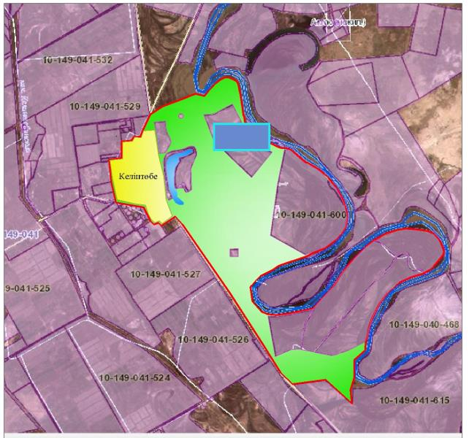

Шартты белгілер:

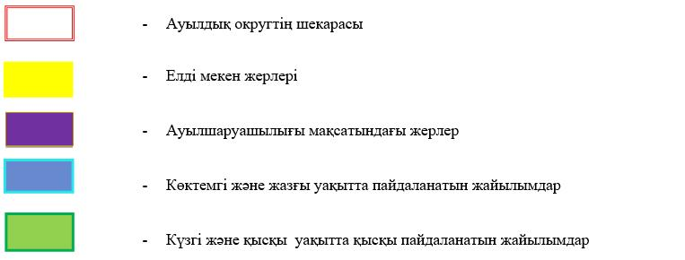

Жайылымдардың, оның ішінде маусымдық жайылымдардың сыртқы және ішкі шекаралары мен алаңдары, жайылымдық инфрақұрылым объектілері белгіленген картасы

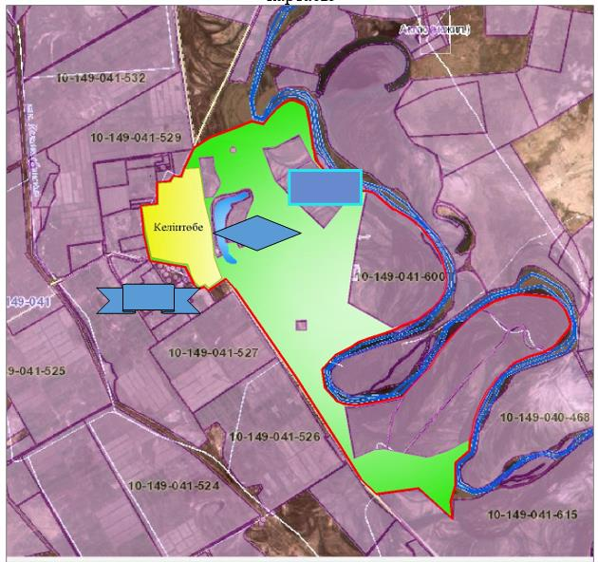

Шартты белгілер:

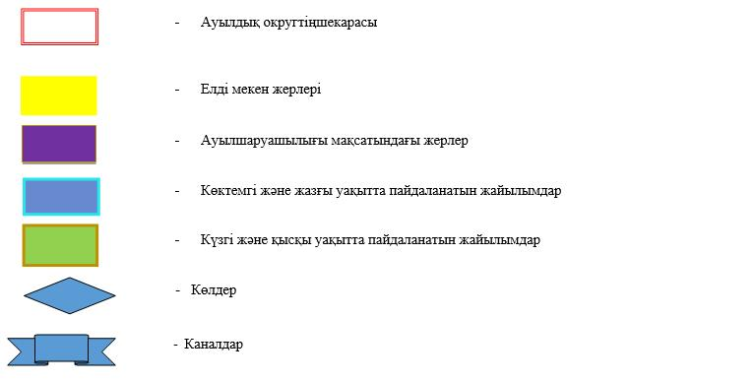

Жайылым пайдаланушылардың су тұтыну нормасына сәйкес жасалған су көздеріне (көлдерге, өзендерге, тоғандарға, апандарға суару немесе суландыру каналдарына, құбырлы немесе шахталы құдықтарға) қол жеткізу схемасы

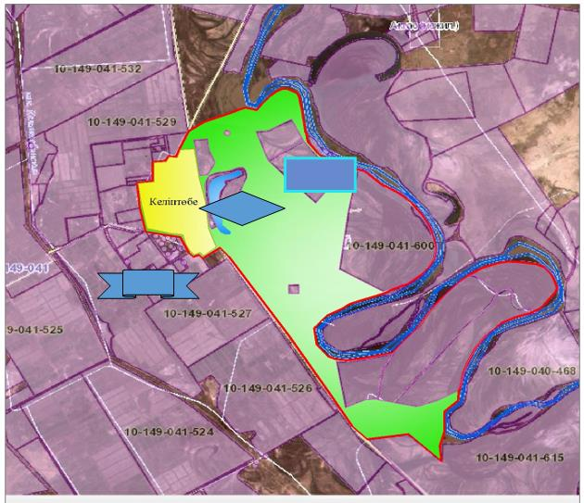

Шартты белгілер:

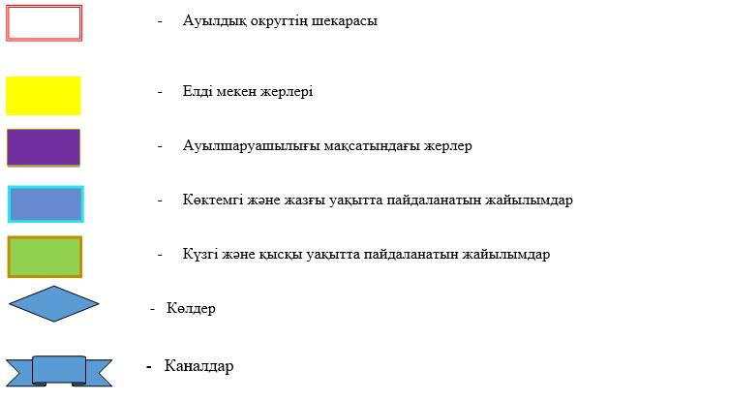

Жайылымы жоқ жеке және (немесе) заңды тұлғалардың ауылшаруашылығы жануарларының мал басын орналастыру үшін жайылымдарды қайта бөлу және оны берілетін жайылымдарға ауыстыру схемасы

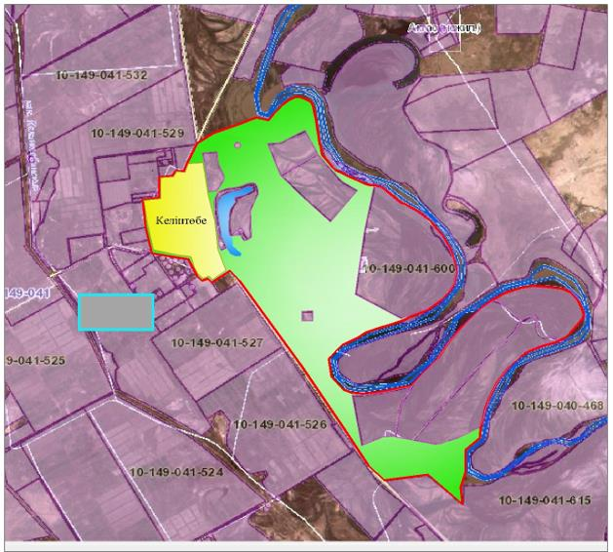

Шартты белгілер:

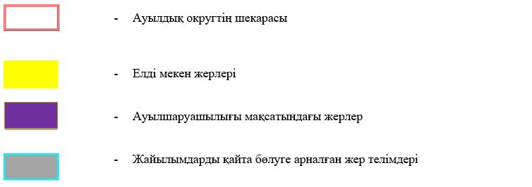

Ауылдық округ маңында орналасқан жайылымдармен қамтамасыз етілмеген жеке және (немесе) заңды тұлғалардың ауылшаруашылығы жануарларының мал басын шалғайдағы жайылымдарға орналастыру схемасы

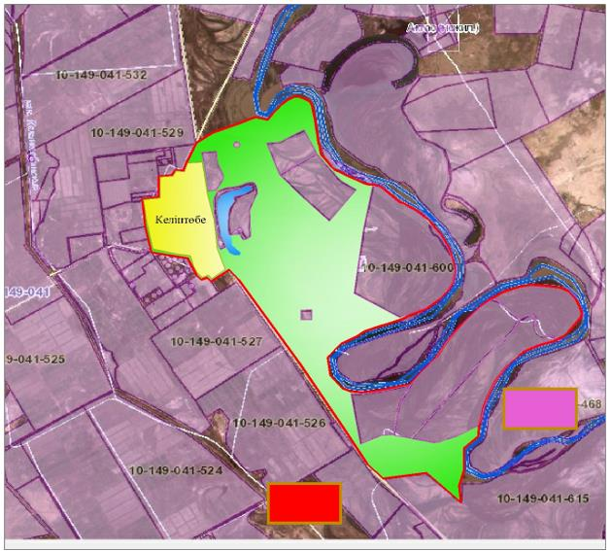

Шартты белгілер:



Ауыл шаруашылығы жануарларын жаюдың және айдаудың маусымдық маршруттарын белгілейтін жайылымдарды пайдалану жөніндегі күнтізбелік графигі
№ | Ауылдық округтің атауы | Жайылымға малдардын айдап шығарылу мерзімі | Жайылымнан малдардың қайтарылу мерзімі
1 | Келінтөбе | Наурыз 1 жартысы | Қазан 2 онкүндігі
Жаңақорған аудандық маслихатының
2020 жылғы 24 желтоқсандағы № 577
шешіміне 14 қосымша
Көктөбе ауылдық округінің 2020 - 2021 жылдарға арналған жайылымдарды басқару және оларды пайдалану жөніндегі жоспары
1) құқық белгілейтін құжаттар негізінде жер санаттары, жер учаскелерінің меншік иелері және жер пайдаланушылар бөлінісінде әкімшілік-аумақтық бірлік аумағында жайылымдардың орналасу схемасы (картасы);
2) жайылым айналымдарының қолайлы схемасы;
3) жайылымдардың, оның ішінде маусымдық жайылымдардың сыртқы және ішкі шекаралары мен алаңдары, жайылымдық инфрақұрылым объектілері белгіленген картасы;
4) жайылым пайдаланушылардың су тұтыну нормасына сәйкес жасалған су көздерiне (көлдерге, өзендерге, тоғандарға, апандарға, суару немесе суландыру каналдарына, құбырлы немесе шахталы құдықтарға) қол жеткізу схемасы;
5) жайылымы жоқ жеке және (немесе) заңды тұлғалардың ауыл шаруашылығы жануарларының мал басын орналастыру үшін жайылымдарды қайта бөлу және оны берілетін жайылымдарға ауыстыру схемасы;
6) ауылдық округ маңында орналасқан жайылымдармен қамтамасыз етілмеген жеке және (немесе) заңды тұлғалардың ауыл шаруашылығы жануарларының мал басын шалғайдағы жайылымдарға орналастыру схемасы;
7) ауыл шаруашылығы жануарларын жаюдың және айдаудың маусымдық маршруттарын белгілейтін жайылымдарды пайдалану жөніндегі күнтізбелік графигі.
Ауылдық округтің аумағы құрғақ, даласы бетеге-селеулі белдем тармағына жатады.
Дала өсімдігі басым болуы анықталды, оның негізгі түрлері: бетеге, селеулер, сұлыбас және шамалы даланың түрлі шөптерінің қатысуымен әр түрлі жусанның түрлері.
Ауылдық округ аумағында гидрографиялық торап нашар дамыған. Жайылымды суландыру табиғи көлдерден, бұлақтардан, каналдардан қамтамасыз етіледі. Судың сапасы әлсіз тұздылау, малдарды суару үшін жарамды.
Жайылымдық алқаптардың орташа өнімділігі 2,4 центер/гектарды құрайды.
Жайылымдар жемдерінің қоры ұзақтығы 190-200 күн болатын жайылым кезеңінде пайдаланылады.
Көктөбе ауылдық округі, солтүстік жағынан Қандөз ауылдық округімен, оңтүстік жағынан Сырдария өзенімен шектеседі.
Әкімшілік-аумақтық бөлінісі Көктөбе ауылынан тұрады.
Табиғи ауа-райының жағдайлары бойынша Көктөбе ауылдық округі күрт құбылмалы ауа-райымен құрғақ далалық аймаққа жатады, олар үшін тән қасиет: көктем-жазғы мезгілінің құрғақшылығы, жазғы жоғары және қысқы төмен ауа температурасы, жыл мезгілі бойынша жеткіліксіз және тұрақсыз атмосфералық жауын-шашын және бір жыл ішінде едәуір желдің жігерлігі.
Көктөбе ауылдық округтің жалпы жер көлемі -3541 гектар (бұдан әрі – га), оның ішінде жайылымдар – 2467 га.
Санаттары бойынша жерлер келесідей бөлінеді:
ауыл шаруашылығы мақсатындағы жерлер – 2492 га;
елдi мекендердiң жерлерi – 216,1 га.
Ауылдық округ аумағындағы ауыл шаруашылығы жануарлары мал басының саны: 684 бас ірі қара малы, 2226 бас уақ мал, 126 бас жылқы, 31 бас түйе малы бар.
Ауыл шаруашылығы жануарларының түрлері бойынша келесідей бөлінген:
ірі қара мал – 4 табын;
уақ мал - 15 отар;
жылқылар – 4 үйір;
түйе - 2 табын.
Жайылымдар елді мекендердің табиғи-климаттық ерекшелігіне байланысты табиғи жайылымдарға жатады және көбінесе малды бағу үшін пайдаланылады. Ауылдық округтің аумағында екпе және аридтік жайылымдар жоқ.
Жайылымдарды негізгі пайдаланушылар Көктөбе ауылдық округінің тұрғындары болып табылады.
Жоспар жайылымдарды ұтымды пайдалану, жем-шөпке қажеттілікті тұрақты қамтамасыз ету және жайылымдардың тозу процестерін болғызбау мақсатында қабылданды.
Көктөбе ауылдық округінің аумағында 1 ветеринарлық пункт қызмет істейді.
Көктөбе ауылдық округінде малды айдап өтуге арналған сервитуттар белгіленбеген.
Құқық белгілейтін құжаттар негізінде жер санаттары, жер учаскелерінің меншік иелері және жер пайдаланушылар бөлінісінде әкімшілік-аумақтық бірлік аумағында жайылымдардың орналасу схемасы (картасы)

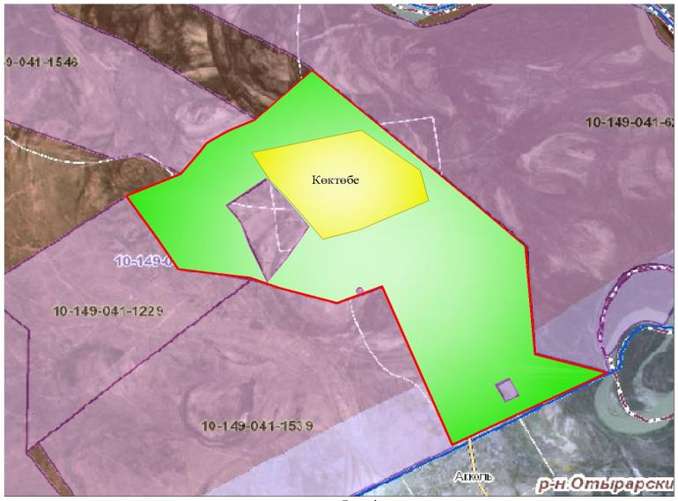

Шартты белгілер:



Жер учаскелерінің меншік иелері
№ | Жер учаскелерінің меншік иелері | Жайылым алаңы, (га) | Түрлері бойынша малдың болуы, (бас) |  |  |  | Жайылымға қажеттілік нормасы 1 бас, (га) |  |  |  | Жайылымдардың қажеттілігі, (га) |  |  |  |  | Артық жайылымдар, (га)
№ | Жер учаскелерінің меншік иелері | Жайылым алаңы, (га) | МІҚ | УМ | Жылқы | түйе | МІҚ | УМ | Жылқы | түйе | МІҚ | УМ | Жылқы | түйе | Жиыны  (га) | Артық жайылымдар, (га)
1 | Е. Есманов | 500 |  |  |  | 31 | 13,5 | - | 16,0 | - |  |  | 2000 | 496 | 2496
2 | Кулманова К | 1071 | 49 | 2226 | 126 |  | 13,5 | 3,0 | 16,0 | 16,0 | 661,5 | 6678 | 16 |  | 677,5 | 393,5
 | Қортынды | 1571 | 49 | 2226 | 126 | 31 | 13,5 | 3,0 | 16,0 | 16,0 | 661,5 | 6678 | 2016 | 496 | 18124 | 393,5
Аббревиатуралардың таратылып жазылуы:
МІҚ- мүйізді ірі қара мал;
УМ- уақ мал;
Га – гектар.
Көктөбе ауылдық округі бойынша елді мекендер бөлінісінде мүйізді ірі қара аналық (сауын) мал басын орналастыру үшін жайылымдарды бөлу жөніндегі мәліметтер
№ | Елді мекені | Жайылым алаңы, (га) | Сауын сиырлардың болуы (бас) | Жайылымға қажеттілік нормасы 1 бас, (гектар) | Жайылымдардың қажеттілігі, (гектар) | Жайылымдармен қамтамасыз етілмеген (гектар) | Қажеттіліктің қамтамасыз етілуі, пайыз | Артықшылық, (га)
1 | Көктөбе | 2462 | 635 | 13,5 | 8572,5 | -6105,5 | 28 | -
 | Барлығы | 2462 | 635 | 13,5 | 8572,5 | -6105,5 | 28 | -
Жайылым айналымдарының қолайлы схемасы

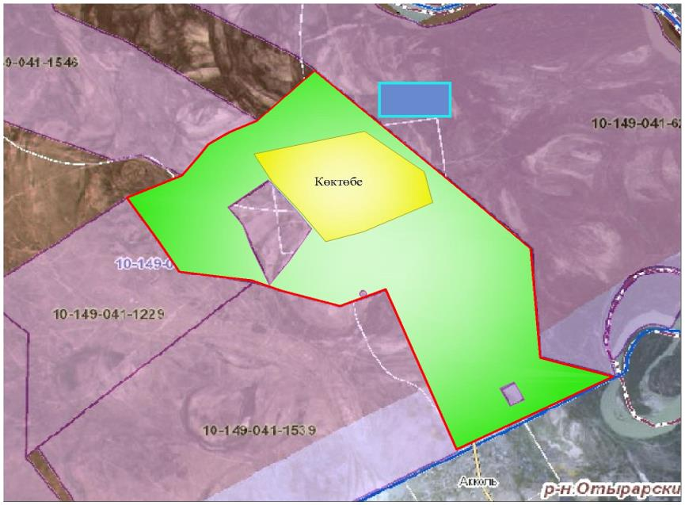

Шартты белгілер:

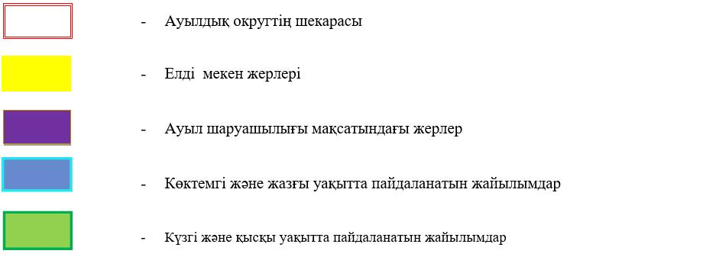

Жайылымдардың, оның ішінде маусымдық жайылымдардың сыртқы және ішкі шекаралары мен алаңдары, жайылымдық инфрақұрылым объектілері белгіленген картасы

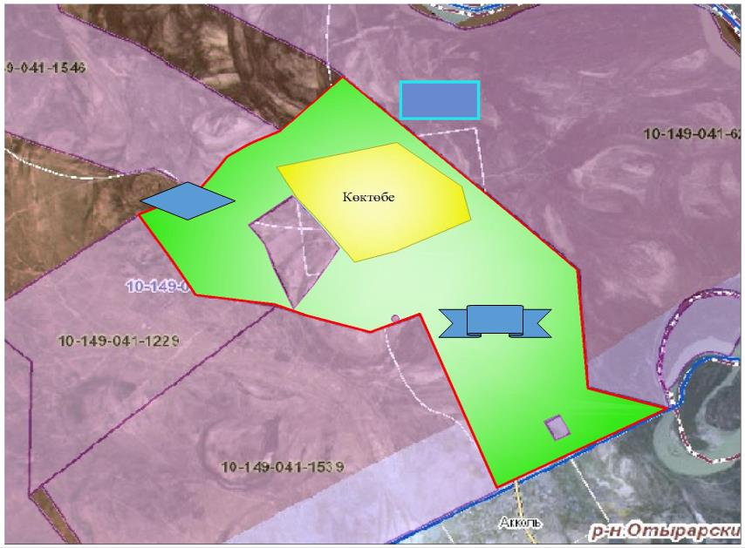

Шартты белгілер:

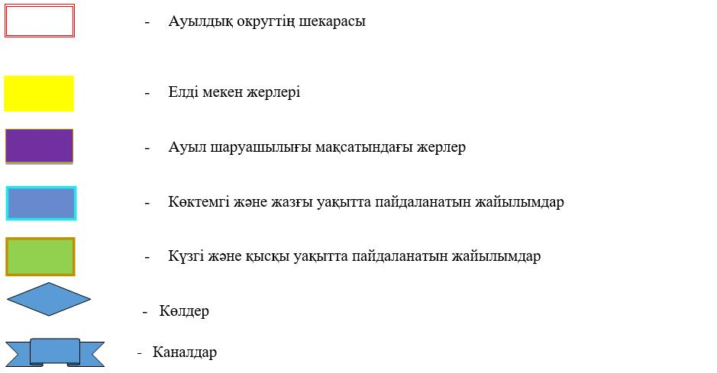

Жайылым пайдаланушылардың су тұтыну нормасына сәйкес жасалған су көздеріне (көлдерге, өзендерге, тоғандарға,апандарға, суару немесе суландыру каналдарына, құбырлы немесе шахталы құдықтарға) қол жеткізу схемасы

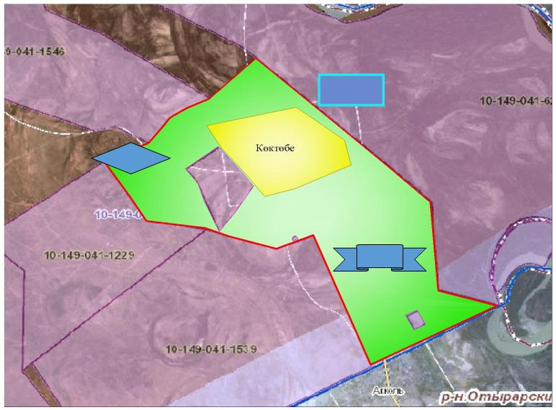

Шартты белгілер:

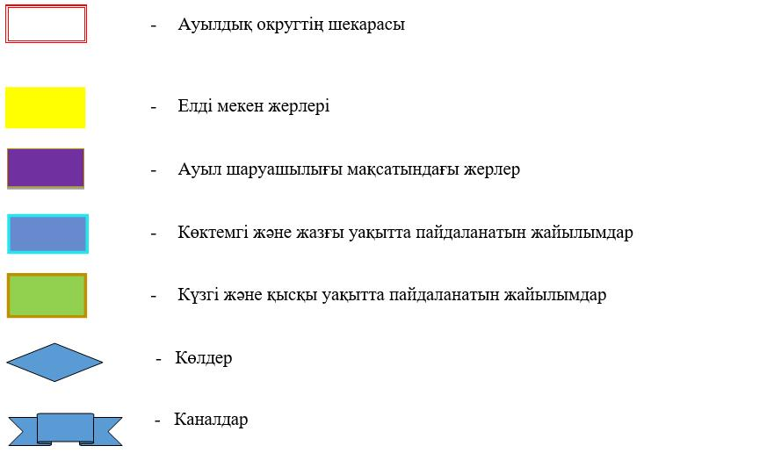

Жайылымы жоқ жеке және (немесе) заңды тұлғалардың ауылшаруашылығы жануарларының мал басын орналастыру үшін жайылымдарды қайта бөлу және оны берілетін жайылымдарға ауыстыру схемасы

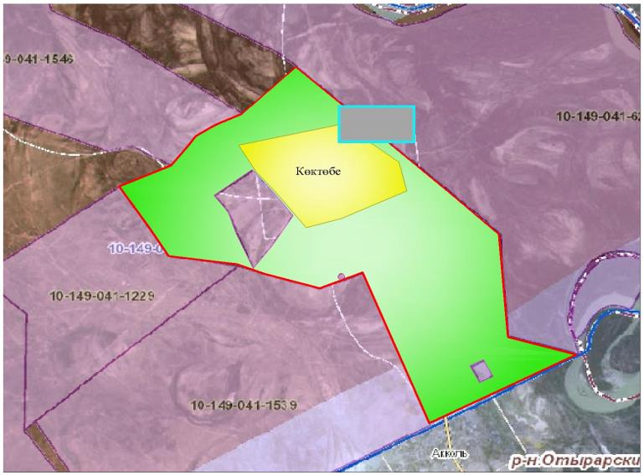

Шартты белгілер:

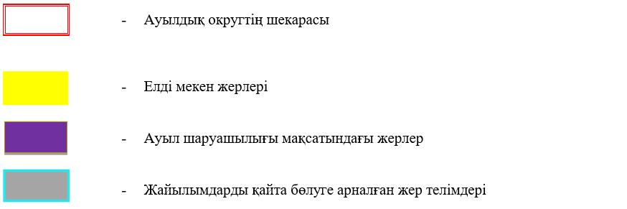

Ауылдық округ маңында орналасқан жайылымдармен қамтамасыз етілмеген жеке және (немесе) заңды тұлғалардың ауылшаруашылығы жануарларының мал басын шалғайдағы жайылымдарға орналастыру схемасы

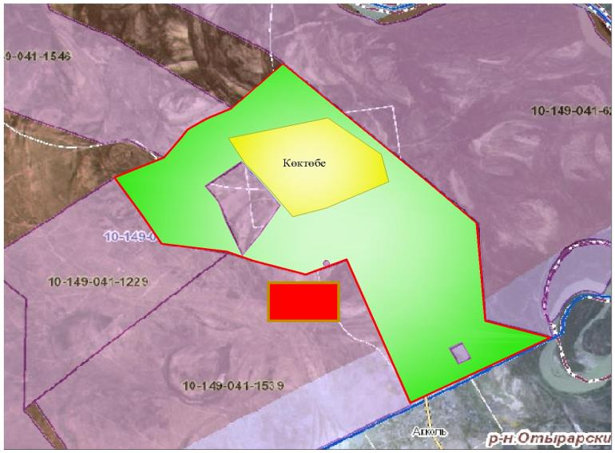

Шартты белгілер:

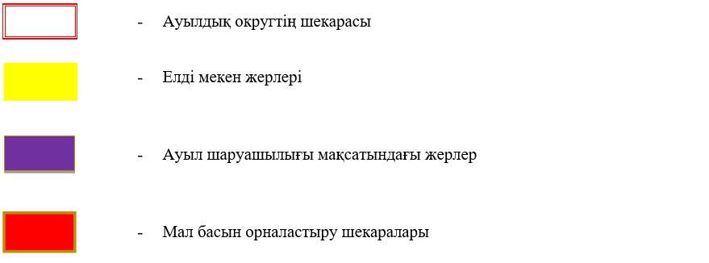

Ауыл шаруашылығы жануарларын жаюдың және айдаудың маусымдық маршруттарын белгілейтін жайылымдарды пайдалану жөніндегі күнтізбелік графигі
№ | Ауылдық округтің атауы | Жайылымға малдардын айдап шығарылу кезеңі | Жайылымнан малдардың қайтарылу кезеңі
1 | Көктөбе | Наурыз 1 жартысы | Қазан 2 онкүндігі
Жаңақорған аудандық маслихатының
2020 жылғы 24 желтоқсандағы № 577
шешіміне 15- қосымша
Қандөз ауылдық округінің 2020 - 2021 жылдарға арналған жайылымдарды басқару және оларды пайдалану жөніндегі жоспары
1) құқық белгілейтін құжаттар негізінде жер санаттары, жер учаскелерінің меншік иелері және жер пайдаланушылар бөлінісінде әкімшілік-аумақтық бірлік аумағында жайылымдардың орналасу схемасы (картасы);
2) жайылым айналымдарының қолайлы схемасы;
3) жайылымдардың, оның ішінде маусымдық жайылымдардың сыртқы және ішкі шекаралары мен алаңдары, жайылымдық инфрақұрылым объектілері белгіленген картасы;
4) жайылым пайдаланушылардың су тұтыну нормасына сәйкес жасалған су көздерiне (көлдерге, өзендерге, тоғандарға, апандарға, суару немесе суландыру каналдарына, құбырлы немесе шахталы құдықтарға) қол жеткізу схемасы;
5) жайылымы жоқ жеке және (немесе) заңды тұлғалардың ауыл шаруашылығы жануарларының мал басын орналастыру үшін жайылымдарды қайта бөлу және оны берілетін жайылымдарға ауыстыру схемасы;
6) ауылдық округ маңында орналасқан жайылымдар мен қамтамасыз етілмеген жеке және (немесе) заңды тұлғалардың ауыл шаруашылығы жануарларының мал басын шалғайдағы жайылымдарға орналастыру схемасы;
7) ауылшаруашылығы жануарларын жаюдың және айдаудың маусымдық маршруттарын белгілейтін жайылымдарды пайдалану жөніндегі күнтізбелік графигі.
Ауылдық округтің аумағы құрғақ, даласы бетеге-селеулі белдем тармағына жатады.
Дала өсімдігі басым болуы анықталды, оның негізгі түрлері: бетеге, селеулер, сұлыбас және шамалы даланың түрлі шөптерінің қатысуы мен әртүрлі жусанның түрлері.
Ауылдық округ аумағында гидрографиялық торап нашар дамыған. Жайылымды суландыру табиғи көлдерден, бұлақтардан, каналдардан қамтамасыз етіледі. Судың сапасы әлсіз тұздылау, малдарды суару үшін жарамды.
Жайылымдық алқаптардың орташа өнімділігі 2,4 центер/гектарды құрайды.
Жайылымдар жемдерінің қоры ұзақтығы 190-200 күн болатын жайылым кезеңінде пайдаланылады.
Қандөз ауылдық округі, солтүстік жағынан Көктөбе ауылдық округімен, оңтүстік жағынан Қаратөбе ауылдық округімен шектеседі.
Әкімшілік-аумақтық бөлінісі Қандөз ауылынан тұрады.
Табиғи ауа-райының жағдайлары бойынша Қандөз ауылдық округі күрт құбылмалы ауа-райы мен құрғақ далалық аймаққа жатады, олар үшін тән қасиет: көктем-жазғы мезгілінің құрғақшылығы, жазғы жоғары және қысқы төмен ауа температурасы, жыл мезгілі бойынша жеткіліксіз және тұрақсыз атмосфералық жауын-шашын және бір жыл ішінде едәуір желдің жігерлігі.
Қандөз ауылдық округінің жалпы жер көлемі 6646 гектар (бұдан әрі – га), оның ішінде жайылымдар – 3832,0 га.
Санаттары бойынша жерлер келесідей бөлінеді:
ауыл шаруашылығы мақсатындағы жерлер – 3914 га;
елдi мекендердiң жерлерi – 417 га.
Ауылдық округ аумағындағы ауылшаруашылығы жануарлары мал басының саны: 2295 бас ірі қара малы, 1034 бас уақ мал, 556 бас жылқы, 2 түйе малы бар.
Ауылшаруашылығы жануарларының түрлері бойынша келесідей бөлінген:
ңрі қара мал - 10 табын;
уақ мал - 2 отар;
жылқылар – 9 үйір;
түйе -1табын.
Жайылымдар елді мекендердің табиғи-климаттық ерекшелігіне байланысты табиғи жайылымдарға жатады және көбінесе малды бағу үшін пайдаланылады. Ауылдық округтің аумағында екпе және аридтік жайылымдар жоқ.
Жайылымдарды негізгі пайдаланушылар Қандөз ауылдық округінің тұрғындары болып табылады.
Жоспар жайылымдарды ұтымды пайдалану, жем-шөпке қажеттілікті тұрақты қамтамасыз ету және жайылымдардың тозу процестерін болғызбау мақсатында қабылданды.
Қандөз ауылдық округінің аумағында 1 ветеринарлық пункт қызмет істейді.
Қандөз ауылдық округінде малды айдап өтуге арналған сервитуттар белгіленбеген.
Құқық белгілейтін құжаттар негізінде жер санаттары, жер учаскелерінің меншік иелері және жер пайдаланушылар бөлінісінде әкімшілік-аумақтық бірлік аумағында жайылымдардың орналасу схемасы (картасы)

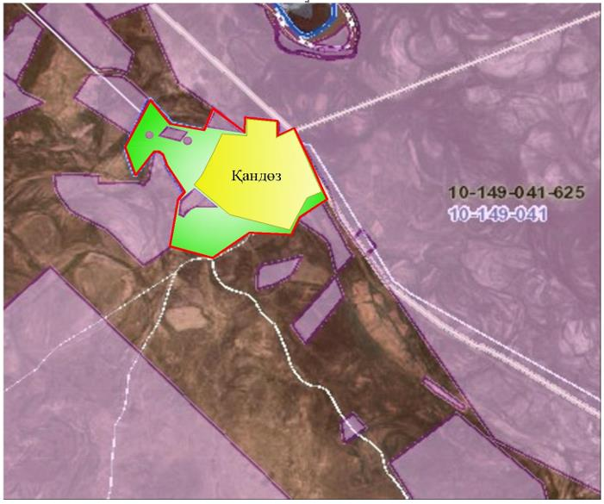

Шартты белгілер:



Жер учаскелерінің меншік иелері
№ | Жер учаскелерінің меншік иелері | Жайылым алаңы, (га) | Түрлері бойынша малдың болуы, (бас) |  |  |  | Жайылымға қажеттілік нормасы 1 бас, (га) |  |  |  | Жайылымдардың қажеттілігі, (га) |  |  |  |  | Артық жайылымдар, (га)
№ | Жер учаскелерінің меншік иелері | Жайылым алаңы, (га) | ІҚМ | ҰҚМ | Жылқы | түйе | ІҚМ | ҰҚМ | Жылқы | түйе | ІҚМ | ҰҚМ | Жылқы | түйе | Жиыны  (га) | Артық жайылымдар, (га)
1 | "Айтжан" ШҚ төрағасы  Еримбетов Сапан | 105 |  |  |  |  |  |  |  |  |  |  |  |  |  | 105
2 | "Алға" ШҚ төрағасы  Искахов Бакыт | 150 |  |  |  |  |  |  |  |  |  |  |  |  |  | 150
3 | "Божбан" ШҚ төрағасы  Дуйсебаев Нуржан | 253 |  |  |  |  |  |  |  |  |  |  |  |  |  | 253
4 | "Қырмызы" ШҚ төрағасы  Елтаев Сырман | 15 |  |  |  |  |  |  |  |  |  |  |  |  |  | 15
5 | "Алибек" ШҚ төрағасы  Алибеков Максат | 28 |  |  |  |  |  |  |  |  |  |  |  |  |  | 28
6 | "Дуйсебай" ШҚ төрағасы  Тулендиев Алшер | 71 |  |  |  |  |  |  |  |  |  |  |  |  |  | 71
7 | "Тәуекел" ШҚ төрағасы  Сайманов Серали | 110 |  |  |  |  |  |  |  |  |  |  |  |  |  | 110
8 | "Теңлібай" ШҚ төрағасы  Каскабаев Сейтжан | 100 |  |  |  |  |  |  |  |  |  |  |  |  |  | 100
9 | "Туратай" ШҚ төрағасы  ТурсынбаевКенжебола | 25 |  |  |  |  |  |  |  |  |  |  |  |  |  | 25
10 | "Бердібек" ШҚ төрағасы  Алдияров Бекболат | 80 | 206 | - | 39 | - | 13,5 | - | 16,0 | - | 2781 | - | 624 | - | 3405
11 | Толендиев Мейрамбек | 20 |  |  |  |  |  |  |  |  |  |  |  |  |  | 20
12 | Ахметов Нуржан | 1 |  |  |  |  |  |  |  |  |  |  |  |  |  | 1
13 | ДК "Дуйсебаев Е" төрағасы  Дуйсебаев Ержан | 140 | 57 |  |  |  | 13,5 |  |  |  | 769,5 |  |  |  | 769,5
14 | Дуйсенбиева Сандикул | 100 |  |  |  |  |  |  |  |  |  |  |  |  |  | 100
15 | Исабеков Досым | 50 |  |  |  |  |  |  |  |  |  |  |  |  |  | 50
16 | Бекжигитов Мырзагали | 20 |  |  |  |  |  |  |  |  |  |  |  |  |  | 20
17 | ДК "Ернұр"  Кеңесбаев Нұрболат |  |  |  | 2 |  |  |  | 16,0 |  |  |  | 32 |  | 32
18 | Жанибеков Жунискожа |  | 57 |  |  |  | 13,5 |  |  |  | 769,5 |  |  |  | 769,5
19 | Кенжесариев Нургали |  | 29 |  |  |  | 13,5 |  |  |  | 391,5 |  |  |  | 391,5
20 | Аманжолов Мұхит |  | 6 |  |  |  | 13,5 |  |  |  | 81 |  |  |  | 81
21 | Исабеков Нұрберген |  | 22 |  |  |  | 13,5 |  |  |  | 297 |  |  |  | 297
22 | Кенжесариев Дуйсенба |  | 17 |  |  |  | 13,5 |  |  |  | 229,5 |  |  |  | 229,5
23 | Еримбетов Асилхан |  | 9 |  |  |  | 13,5 |  |  |  | 121,5 |  |  |  | 121,5
24 | Бекжигитов Мырзагал |  | 12 |  |  |  | 13,5 |  |  |  | 162 |  |  |  | 162
 | Всего | 1268 | 415 | 2364 | 41 | 2 | 13,5 | 3,0 | 16,0 | 16,0 | 5602,5 | 7092 | 656 | 32 | 6258,5 | 1048
Аббревиатуралардың таратылып жазылуы:
МІҚ-мүйізді ірі қара мал;
УА – Уақ мал;
ш/қ- шаруа қожалық;
га-гектар.
Қандөз ауылдық округі бойынша елді мекендер бөлінісінде мүйізді ірі қара аналық (сауын) мал басын орналастыру үшін жайылымдарды бөлу жөніндегі мәліметтер
№ | Елді мекені | Жайылым алаңы, (га) | Сауын сиырлардың болуы (бас) | Жайылымға қажеттілік нормасы 1 бас, (га) | Жайылымдардың қажеттілігі, (га) | Жайылымдармен қамтамасыз етілмеген (га) | Қажеттіліктің қамтамасыз етілуі, % | Артықшылық, (га)
1 | Қандөз | 5100 | 1034 | 13,5 | 13959 | -8859 | 36 | -
 | Барлығы | 5100 | 1034 | 13,5 | 13959 | -8859 | 36 | -
Жайылым айналымдарының қолайлы схемасы

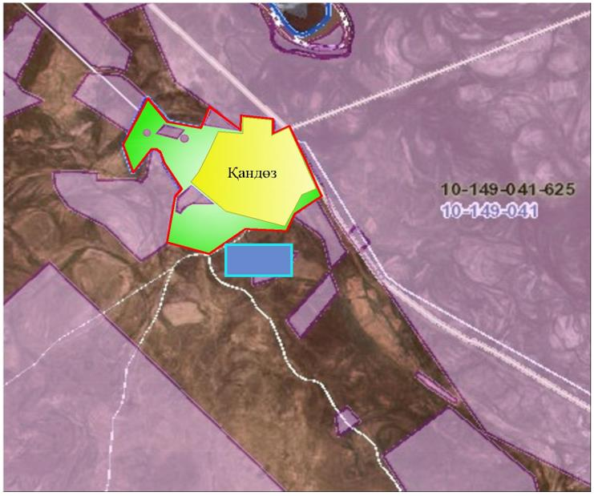

Шартты белгілер:

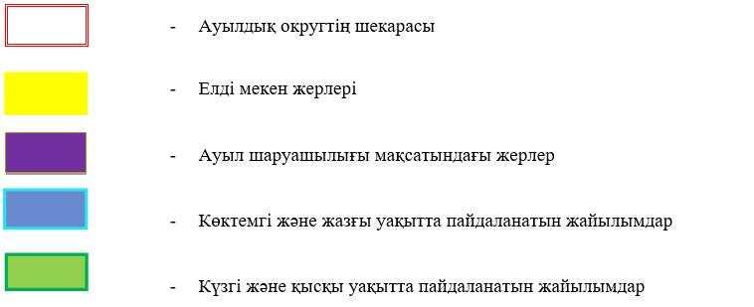

Жайылымдардың, оның ішінде маусымдық жайылымдардың сыртқы және ішкі шекаралары мен алаңдары, жайылымдық инфрақұрылым объектілері белгіленген картасы

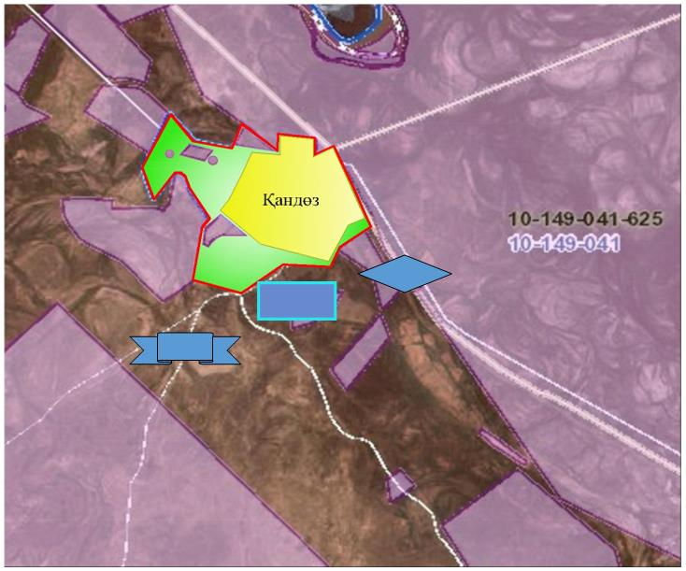

Шартты белгілер:

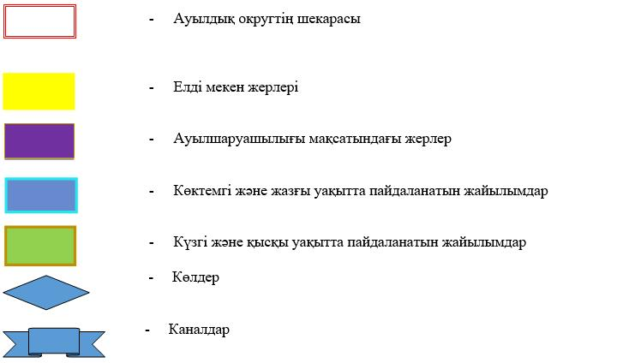

Жайылым пайдаланушылардың су тұтыну нормасына сәйкес жасалған су көздеріне (көлдерге, өзендерге, тоғандарға, апандарға суару немесе суландыру каналдарына, құбырлы немесе шахталы құдықтарға) қол жеткізу схемесы

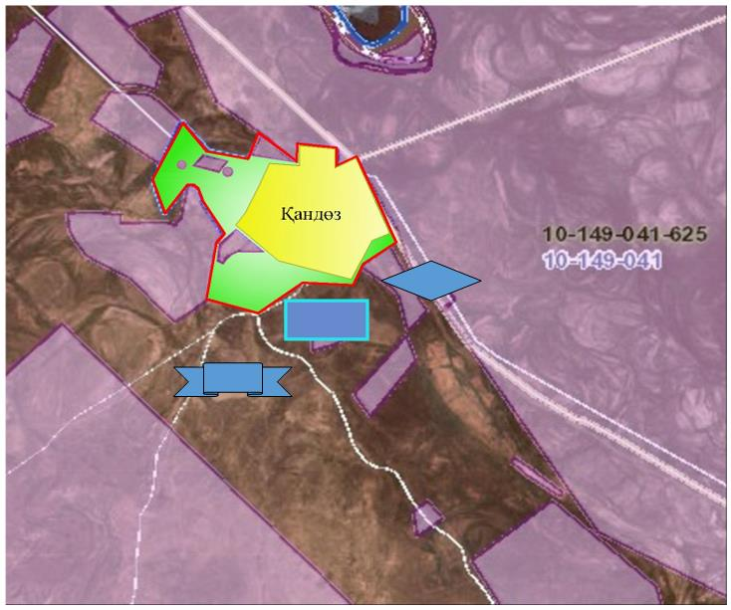

Шартты белгілер:

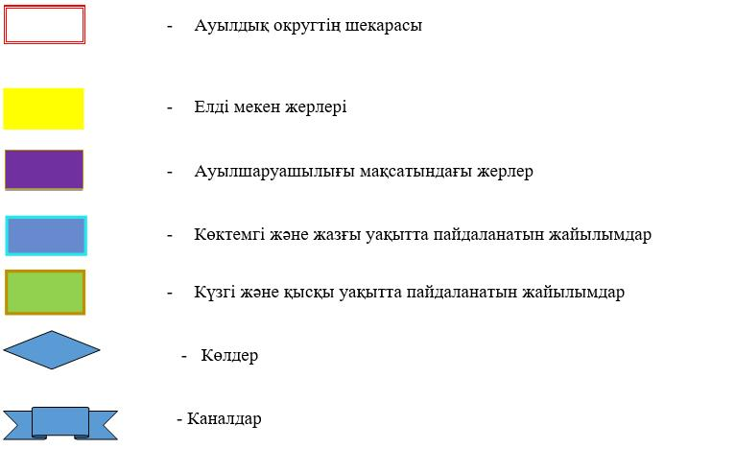

Жайылымы жоқ жеке және (немесе) заңды тұлғалардың ауылшаруашылығы жануарларының мал басын орналастыру үшін жайылымдарды қайта бөлу және оны берілетін жайылымдарға ауыстыру схемасы

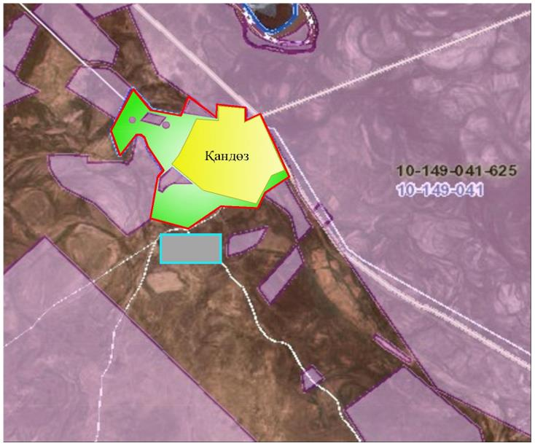

Шартты белгілер:

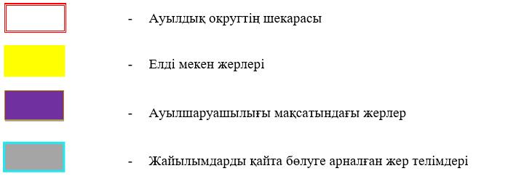

Ауылдық округ маңында орналасқан жайылымдармен қамтамасыз етілмеген жеке және (немесе) заңды тұлғалардың ауылшаруашылығы жануарларының мал басын шалғайдағы жайылымдарға орналастыру схемасы

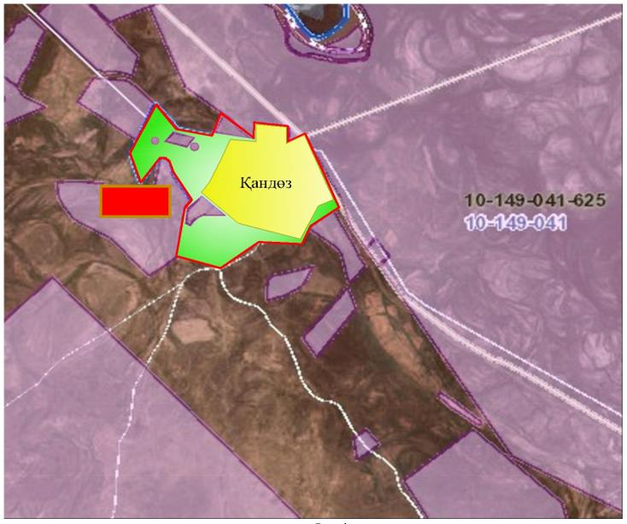

Шартты белгілер:

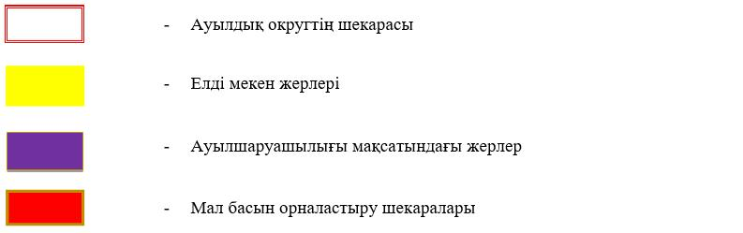

Ауыл шаруашылығы жануарларын жаюдың және айдаудың маусымдық маршруттарын белгілейтін жайылымдарды пайдалану жөніндегі күнтізбелік графигі
№ | Ауылдық округтің атауы | Жайылымға малдардын айдап шығарылу кезеңі | Жайылымнан малдардың қайтарылу кезеңі
1 | Қандөз | Наурыз 1 жартысы | Қазан 2 онкүндігі
Жаңақорған аудандық маслихатының
2020 жылғы 24 желтоқсандағы № 577
шешіміне 16 қосымша
Қожакент ауылдық округінің 2020-2021 жылдарға арналған жайылымдарды басқару және оларды пайдалану жөніндегі жоспары
1) құқық белгілейтін құжаттар негізінде жер санаттары, жер учаскелерінің меншік иелері және жер пайдаланушылар бөлінісінде әкімшілік-аумақтық бірлік аумағында жайылымдардың орналасу схемасы (картасы);
2) жайылым айналымдарының қолайлы схемасы;
3) жайылымдардың, оның ішінде маусымдық жайылымдардың сыртқы және ішкі шекаралары мен алаңдары, инфрақұрылым объектілері белгіленген картасы;
4) жайылым пайдаланушылардың су тұтыну нормасына сәйкес жасалған су көздеріне (көлдерге, өзендерге, тоғандарға, апандарға, суару немесе суландыру каналдарына, құбырлы немесе шахта құдықтарға) қол жеткізу схемасы;
5) жайылымдары жоқ жеке және (немесе) заңды тұлғалардың ауыл шаруашылығы жануарларының мал басын орналастыру үшін жайылымдарды қайта бөлу және оны берілетін жайылымдарға ауыстыру схемасы;
6) ауылдық округ маңында орналасқан жайылымдармен қамтамасыз етілмеген жеке және (немесе) заңды тұлғалардың ауыл шаруашылығы жануарларының мал басын шалғайдағы жайылымдарға орналастыру схемасы;
7) ауыл шаруашылығы жануарларын жаюдың және айдаудың маусымдық маршруттарын белгілейтін жайылымдарды пайдалану жөніндегі күнтізбелік графигі.
Ауылдық округтің аумағы құрғақ, даласы бетеге-селеулі белдем тармағына жатады.
Дала өсімдігі басым болуы анықталды, оның негізгі түрлері: бетеге, селеулер, сұлыбас және шамалы даланың түрлі шөптерінің қатысуымен әр түрлі жусанның түрлері.
Ауылдық округ аумағында гидрографиялық торап нашар дамыған. Жайылымды суландыру табиғи көлдерден, бұлақтардан, каналдардан қамтамасыз етіледі. Судың сапасы әлсіз тұздылау, малдарды суару үшін жарамды.
Жайылымдық алқаптардың орташа өнімділігі 2,4 центер/гектарды құрайды.
Жайылымдар жемдерінің қоры ұзақтығы 190-200 күн болатын жайылым кезеңінде пайдаланылады.
Қожакент ауылдық округі, солтүстік жағынан Аққорған ауылдық округімен, оңтүстік жағынан Өзгент ауылдық округімен шектеседі.
Әкімшілік-аумақтық бөлінісі Қожакент ауылынан тұрады.
Табиғи ауа-райының жағдайлары бойынша Қожакент ауылдық округі күрт құбылмалы ауа-райымен құрғақ далалық аймаққа жатады, олар үшін тән қасиет: көктем-жазғы мезгілінің құрғақшылығы, жазғы жоғары және қысқы төмен ауа температурасы, жыл мезгілі бойынша жеткіліксіз және тұрақсыз атмосфералық жауын-шашын және бір жыл ішінде едәуір желдің жігерлігі.
Қожакент ауылдық округі аумағының жалпы көлемі - 3940,0 гектар (бұдан әрі- га), оның ішінде Жайылымдар – 2009,0 га.
Санаттары бойынша жерлер келесідей бөлінеді:
ауыл шаруашылығы мақсатындағы жерлер – 2075,0 га;
елді мекендердің жерлері- 660,3 га;
Ауылдық округ аумағындағы ауыл шаруашылығы жануарлары мал басының саны: 5048 бас ірі қара малы, 1208 бас уақ мал, 1765 бас жылқы,12 бас түйе малы бар.
Ауыл шаруашылығы жануарларының түрлері бойынша келесідей бөлінген:
ірі қара мал-25 табын;
уақ мал-8 отар;
жылқылар-55 үйір;
түйе-1 табын.
Жайылымдар елді мекендердің табиғи-климаттық ерекшелігіне байланысты табиғи жайылымдарға жатады және көбінесе малды бағу үшін пайдаланылады. Ауылдық округтің аумағында екпе және аридтік жайылымдар жоқ.
Жайылымдарды негізгі пайдаланушылар Қожакент ауылдық округінің тұрғындары болып табылады.
Жоспар жайылымдарды ұтымды пайдалану, жем-шөпке қажеттілікті тұрақты қамтамасыз ету және жайылымдардың тозу процестерін болғызбау мақсатында қабылданды.
Қожакент ауылдық округінің аумағында 1 ветеринарлық пункт, 1 мал қорымы қызмет істейді.
Қожакент ауылдық округінде малды айдап өтуге арналған сервитуттар белгіленбеген.
Құқық белгілейтін құжаттар негізінде жер санаттары, жер учаскелерінің меншік иелері және жер пайдаланушылар бөлінісінде әкімшілік-аумақтық бірлік аумағында жайылымдардың орналасу схемасы (картасы)

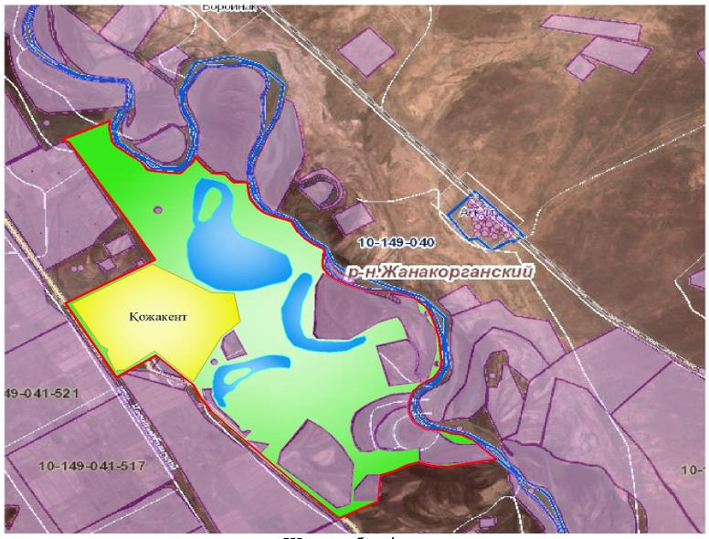

Шартты белгілер:



Жер учаскелерінің меншік иелері
№ | Жер учаскелерінің меншік иелері | Жайылым алаңы, (га) | Түрлері бойынша малдың болуы, (бас) |  |  |  | Жайылымға қажеттілік нормасы 1 бас, (га) |  |  |  | Жайылымдардың қажеттілігі, (га) |  |  |  |  | Артық жайылымдар, (га)
№ | Жер учаскелерінің меншік иелері | Жайылым алаңы, (га) | МІҚ | УМ | Жылқы | Түйе | МІҚ | УМ | Жылқы | Түйе | МІҚ | УМ | Жылқы | Түйе | Жиыны  (га) | Артық жайылымдар, (га)
1 | "Ақнұр" | 35 |  |  |  |  |  |  |  |  |  |  |  |  |  | 35
2 | "Өркен" | 30 |  |  |  |  |  |  |  |  |  |  |  |  |  | 30
3 | "Бақыт-Нұр" | 12 |  |  |  |  |  |  |  |  |  |  |  |  |  | 12
4 | "Қорасан" | 19 |  |  |  |  |  |  |  |  |  |  |  |  |  | 19
5 | "Жолдас" | 2 |  |  |  |  |  |  |  |  |  |  |  |  |  | 2
6 | "Жаңажол АЖ" | 362 | 27 |  |  |  | 13,5 |  |  |  | 364,5 |  |  |  | 364,5
7 | "Қожахан ата" | 113 |  |  |  |  |  |  |  |  |  |  |  |  |  | 113
8 | "Ақжол АС" | 118 | 154 |  | 20 |  | 13,5 |  | 16 |  | 2079 |  | 320 |  | 2399
9 | "Тұран" | 30 | 18 |  |  |  | 13,5 |  |  |  | 243 |  |  |  | 243
10 | "Жақсылық | 275 | 9 |  | 21 |  | 13,5 |  | 16 |  | 121,5 |  | 336 |  | 457,5
11 | "Көктас" | 32 |  |  |  |  |  |  |  |  |  |  |  |  |  | 32
12 | "Қожаберген" | 14 |  |  |  |  |  |  |  |  |  |  |  |  |  | 14
13 | "Рахым-АН" | 5 |  |  |  |  |  |  |  |  |  |  |  |  |  | 5
14 | "Арай" | 425 | 54 |  |  |  | 13,5 |  |  |  | 729 |  |  |  | 729
15 | "Нұрталап" | 89 | 65 |  | 48 |  | 13,5 |  | 16 |  | 877,5 |  | 768 |  | 1645,5
16 | "Ер-Дос" | 67 |  |  |  |  |  |  |  |  |  |  |  |  |  | 67
17 | "Мирас М" | 155 |  |  |  |  |  |  |  |  |  |  |  |  |  | 155
18 | "Расул" | 78 |  |  |  |  |  |  |  |  |  |  |  |  |  | 78
19 | "Калкөз" | 7 |  |  |  |  |  |  |  |  |  |  |  |  |  | 7
20 | "Мұхамедияр ата" | 21 |  |  |  |  |  |  |  |  |  |  |  |  |  | 21
21 | "Нұр Аман" | 15 |  |  |  |  |  |  |  |  |  |  |  |  |  | 15
22 | "Несібелі" | 6 |  |  |  |  |  |  |  |  |  |  |  |  |  | 6
23 | "Ислам А" | 25 |  |  |  |  |  |  |  |  |  |  |  |  |  | 25
24 | "Медет" | 15 |  |  |  |  |  |  |  |  |  |  |  |  |  | 15
25 | "Асыл А" | 11 |  |  |  |  |  |  |  |  |  |  |  |  |  | 11
26 | "Еркінқожа" | 114 |  |  |  |  |  |  |  |  |  |  |  |  |  | 114
27 | "Амантай Ата" | 30 | 123 |  |  |  | 13,5 |  |  |  | 1660,5 |  |  |  | 1660,5
28 | "Қойлақы" | 108 | 25 |  |  |  | 13,5 |  |  |  | 337,5 |  |  |  | 337,5
29 | "Олжас" | 25 |  |  |  |  |  |  |  |  |  |  |  |  |  | 25
30 | "Нұрлы АА" | 88 |  |  |  |  |  |  |  |  |  |  |  |  |  | 88
31 | "Мержан" | 7 |  |  |  |  |  |  |  |  |  |  |  |  |  | 7
32 | "Гүлнұр" | 9 |  |  |  |  |  |  |  |  |  |  |  |  |  | 9
33 | "М-Расул" | 10 |  |  |  |  |  |  |  |  |  |  |  |  |  | 10
34 | "Фердауси" | 17 |  |  |  |  |  |  |  |  |  |  |  |  |  | 17
35 | "Нұрман ата" | 73 |  |  |  |  |  |  |  |  |  |  |  |  |  | 73
36 | "Әби ата" | 15 | 7 |  |  |  | 13,5 |  |  |  | 94,5 |  |  |  | 94,5
37 | "Несібе" | 220 |  |  |  |  |  |  |  |  |  |  |  |  |  | 220
38 | "Айқожа Ш" | 1 |  |  |  |  |  |  |  |  |  |  |  |  |  | 1
39 | "Мырзакент-Б" | 38 |  |  |  |  |  |  |  |  |  |  |  |  |  | 38
40 | "Жігер" | 66 |  |  |  |  |  |  |  |  |  |  |  |  |  | 66
41 | "Береке Қ | 5 |  |  |  |  |  |  |  |  |  |  |  |  |  | 5
42 | "Береке" | 117 | 52 |  |  |  | 13,5 |  |  |  | 702 |  |  |  | 702
43 | "Бектас Би" | 3 |  |  |  |  |  |  |  |  |  |  |  |  |  | 3
44 | "Бабур" | 22 |  |  |  |  |  |  |  |  |  |  |  |  |  | 22
45 | "Қ.Бақдәулет" | 6 |  |  |  |  |  |  |  |  |  |  |  |  |  | 6
46 | "Алмас ИЖ" | 13 |  |  |  |  |  |  |  |  |  |  |  |  |  | 13
47 | "Бақыт-К" | 7 |  |  |  |  |  |  |  |  |  |  |  |  |  | 7
48 | "Айымбет-Ата" | 5 |  |  |  |  |  |  |  |  |  |  |  |  |  | 5
49 | "Айымбет" | 2 |  |  |  |  |  |  |  |  |  |  |  |  |  | 2
50 | "Дидар" | 45 |  |  |  |  |  |  |  |  |  |  |  |  |  | 45
51 | "Құдайберген" | 12 |  |  |  |  |  |  |  |  |  |  |  |  |  | 12
52 | "Гулжан" | 47 |  |  |  |  |  |  |  |  |  |  |  |  |  | 47
53 | "Есжан-Ата" | 18 | 16 |  |  |  | 13,5 |  |  |  | 216 |  |  |  | 216
54 | "Нұрлан-А" | 14 | 58 |  | 13 |  | 13,5 |  | 16 |  | 783 |  | 208 |  | 991
55 | "Рахмади" | 25 |  |  |  |  |  |  |  |  |  |  |  |  |  | 25
56 | "Шанжархан-Ата" | 335 | 337 |  | 189 |  | 13,5 |  | 16 |  | 4549,5 |  | 3024 |  | 7573,5
57 | "Дархан-Е" | 210 |  |  |  |  |  |  |  |  |  |  |  |  |  | 210
58 | "Нұрбол И" | 175 | 440 |  | 304 |  | 13,5 |  | 16 |  | 5940 |  | 4864 |  | 10804
59 | "Даму" | 200 |  |  | 86 |  |  |  | 16 |  |  |  | 1376 |  | 1376
60 | "Сырым" | 755 |  |  |  |  |  |  |  |  |  |  |  |  |  | 755
61 | "Нұрлы | 219 | 141 |  | 20 |  | 13,5 |  | 16 |  | 1903,5 |  | 320 |  | 2223,5
62 | "Сейт" | 6 |  |  |  |  |  |  |  |  |  |  |  |  |  | 6
63 | "Қазықожа" | 25 |  |  |  |  |  |  |  |  |  |  |  |  |  | 25
 | Барлығы | 5048 | 1526 | 1208 | 701 | 12 | 13,5 | 3,0 | 16 | 16 | 68148 | 3624 | 28240 | 192 | 100204 | 2518
Аббревиатуралардың таратылып жазылуы:
МІҚ-мүйізді ірі қара мал;
УА – Уақ мал;
Га-гектар
Қожакент ауылдық округі бойынша елді мекендер бөлінісінде мүйізді ірі қара аналық (сауын) мал басын орналастыру үшін жайылымдарды бөлу жөніндегі мәліметтер
№ | Елді мекені | Жайылым алаңы, (га) | Сауын сиырлардың болуы (бас) | Жайылымға қажеттілік нормасы 1 бас, (га) | Жайылымдардың қажеттілігі, (га) | Жайылымдармен қамтамасыз етілмеген (га) | Қажеттіліктің қамтамасыз етілуі, % | Артықшылық, (га)
1 | Қожакент | 5048 | 249 | 6,2 | 147 | - 1 058 | 31 | -
 | Барлығы | 5048 | 249 | 6,2 | 147 | - 1 058 | 31 | -
Жайылым айналымдарының қолайлы схемасы

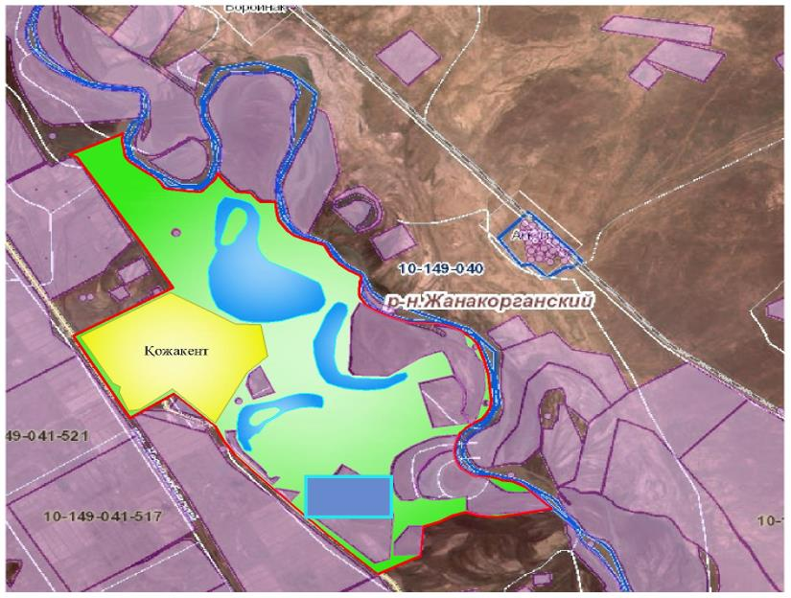

Шартты белгілер:

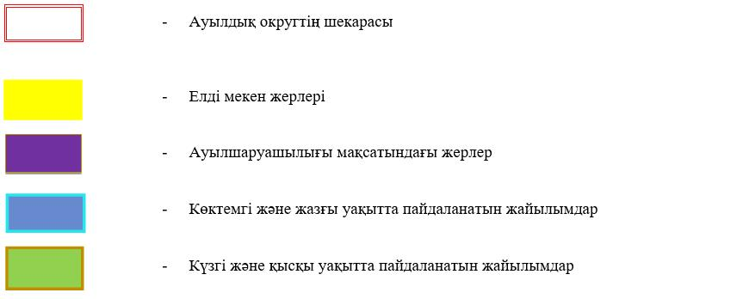

Жайылымдардың, оның ішінде маусымдық жайылымдардың сыртқы және ішкі шекаралары мен алаңдары, жайылымдық инфрақұрылым объектілері белгіленген картасы

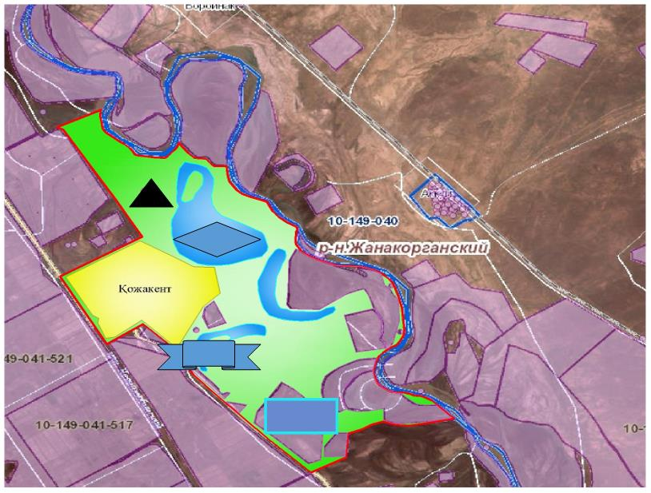

Шартты белгілер:

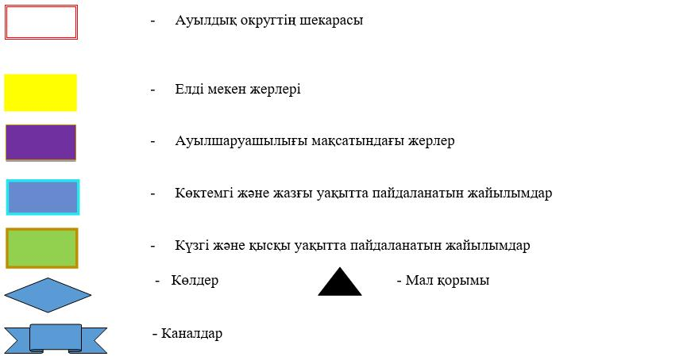

Жайылым пайдаланушылардың су тұтыну нормасына сәйкес жасалған су көздеріне (көлдерге, өзендерге, тоғандарға, апандарға суару немесе суландыру каналдарына, құбырлы немесе шахталы құдықтарға) қол жеткізу схемасы

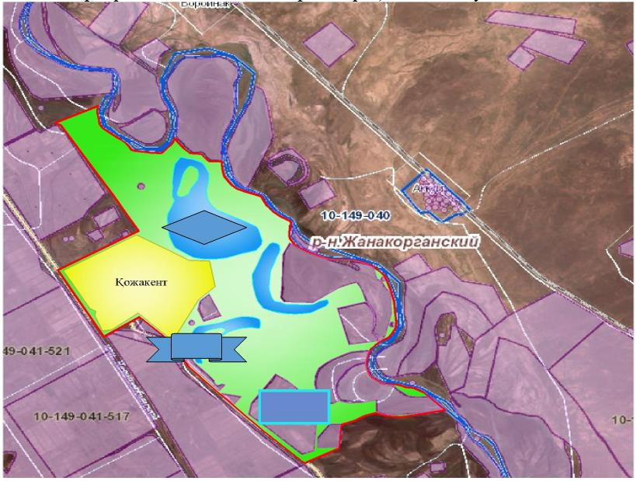

Шартты белгілер:

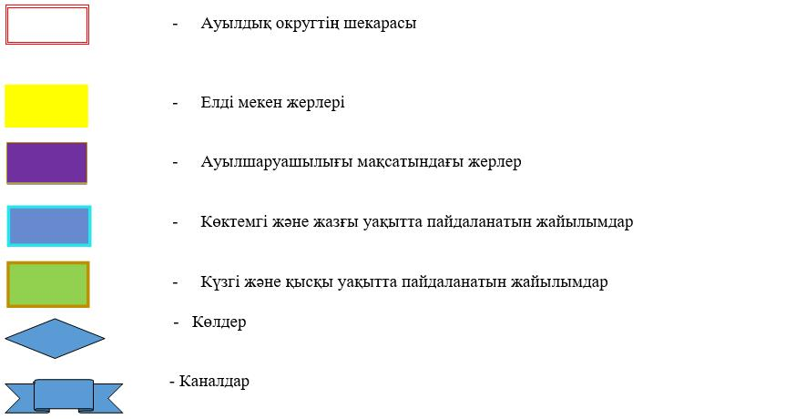

Жайылымы жоқ жеке және (немесе) заңды тұлғалардың ауыл шаруашылығы жануарларының мал басын орналастыру үшін жайылымдарды қайта бөлу және оны берілетін жайылымдарға ауыстыру схемасы

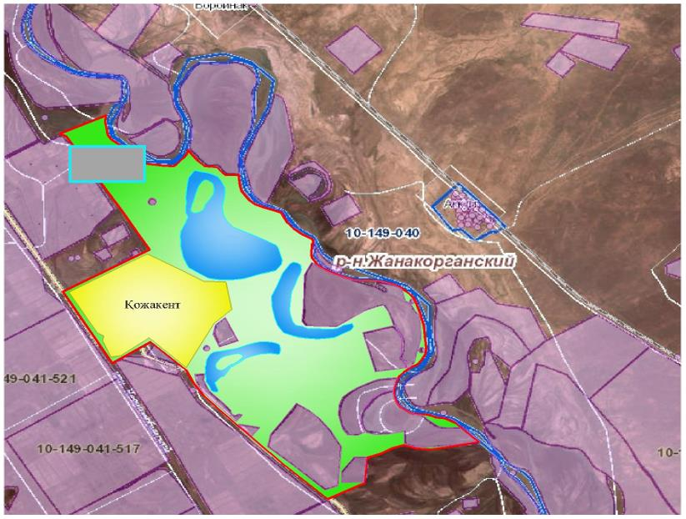

Шартты белгілер:

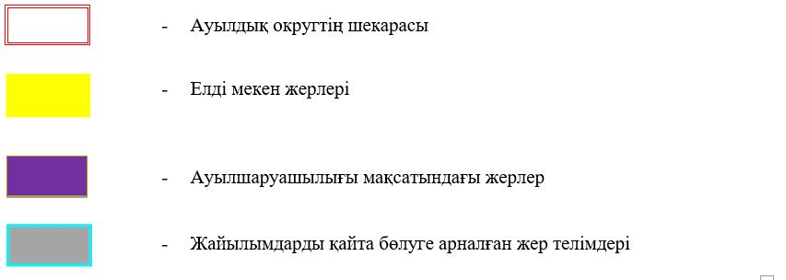

Ауылдық округ маңында орналасқан жайылымдармен қамтамасыз етілмеген жеке және (немесе) заңды тұлғалардың ауыл шаруашылығы жануарларының мал басын шалғайдағы жайылымдарға орналастыру схемасы

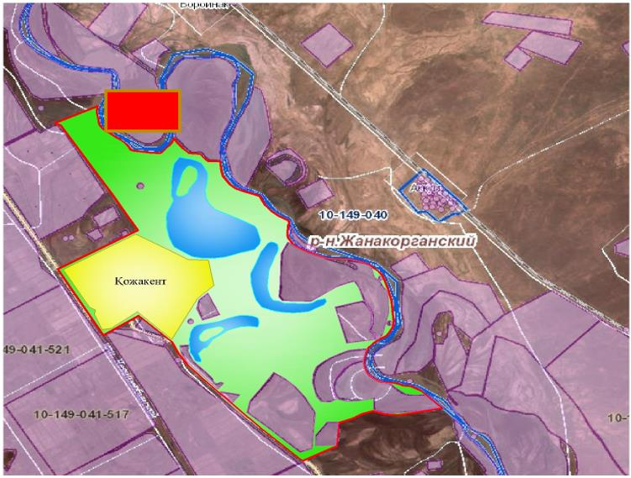

Шартты белгілер:

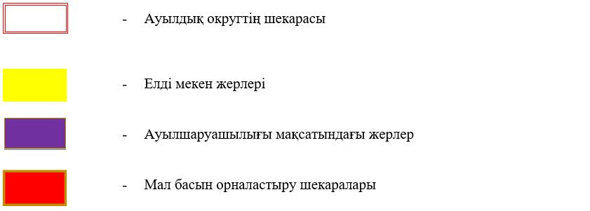

Ауыл шаруашылығы жануарларын жаюдың және айдаудың маусымдық маршруттарын белгілейтін жайылымдарды пайдалану жөніндегі күнтізбелік графигі
№ | Ауылдық округтің атауы | Жайылымға малдардын айдап шығарылу мерзімі | Жайылымнан малдардың қайтарылу мерзімі
1 | Қожакент | Наурыз 1 жартысы | Қазан 2 онкүндігі
Жаңақорған аудандық маслихатының
2020 жылғы 24 желтоқсандағы № 577
шешіміне 17 қосымша
Қожамберді ауылдық округінің 2020 - 2021 жылдарға арналған жайылымдарды басқару және оларды пайдалану жөніндегі жоспары
1) құқық белгілейтін құжаттар негізінде жер санаттары, жер учаскелерінің меншік иелері және жер пайдаланушылар бөлінісінде әкімшілік-аумақтық бірлік аумағында жайылымдардың орналасу схемасы (картасы);
2) жайылым айналымдарының қолайлы схемасы;
3) жайылымдардың, оның ішінде маусымдық жайылымдардың сыртқы және ішкі шекаралары мен алаңдары, жайылымдық инфрақұрылым объектілері белгіленген картасы;
4) жайылым пайдаланушылардың су тұтыну нормасына сәйкес жасалған су көздерiне (көлдерге, өзендерге, тоғандарға, апандарға, суару немесе суландыру каналдарына, құбырлы немесе шахталы құдықтарға) қолжеткізу схемасы;
5) жайылымы жоқ жеке және (немесе) заңды тұлғалардың ауыл шаруашылығы жануарларының мал басын орналастыру үшін жайылымдарды қайта бөлу және оны берілетін жайылымдарға ауыстыру схемасы;
6) ауылдық округ маңында орналасқан жайылымдармен қамтамасыз етілмеген жеке және (немесе) заңды тұлғалардың ауыл шаруашылығы жануарларының мал басын шалғайдағы жайылымдарға орналастыру схемасы;
7) ауыл шаруашылығы жануарларын жаюдың және айдаудың маусымдық маршруттарын белгілейтін жайылымдарды пайдалану жөніндегі күнтізбелік графигі.
Ауылдық округтің аумағы құрғақ, даласы бетеге-селеулі белдем тармағына жатады.
Дала өсімдігі басым болуы анықталды, оның негізгі түрлері: бетеге, селеулер, сұлыбас және шамалы даланың түрлі шөптерінің қатысуымен әр түрлі жусанның түрлері.
Ауылдық округ аумағында гидрографиялық торап нашар дамыған. Жайылымды суландыру табиғи көлдерден, бұлақтардан, каналдардан қамтамасыз етіледі. Судың сапасы әлсіз тұздылау, малдарды суару үшін жарамды.
Жайылымдық алқаптардың орташа өнімділігі 3,5 центер/гектарды құрайды.
Жайылымдар жемдерінің қоры ұзақтығы 190-200 күн болатын жайылым кезеңінде пайдаланылады.
Қожамберді ауылдық округі, солтүстік жағынан Сүттіқұдық ауылдық округімен, оңтүстік жағынан Сунақата ауылдық округімен шектеседі.
Әкімшілік-аумақтық бөлінісі Қожамберді ауылынан тұрады.
Табиғи ауа-райының жағдайлары бойынша Қожамберді ауылдық округі күрт құбылмалы ауа-райымен құрғақ далалық аймаққа жатады, олар үшін тән қасиет: көктем-жазғы мезгілінің құрғақшылығы, жазғы жоғары және қысқы төмен ауа температурасы, жыл мезгілі бойынша жеткіліксіз және тұрақсыз атмосфералық жауын-шашын және бір жыл ішінде едәуір желдің жігерлігі.
Қожамберді ауылдық округтің жалпы жер көлемі 1380 гектар (бұдан әрі – га), оның ішінде жайылымдар – 1036 га.
Санаттары бойынша жерлер келесідей бөлінеді:
ауыл шаруашылығы мақсатындағы жерлер – 1068 га;
елдi мекендердiң жерлерi – 312 га.
Ауылдық округ аумағындағы ауыл шаруашылығы жануарлары мал басының саны: 693 бас ірі қара малы, 1459 бас уақ мал, 114 бас жылқы малы бар.
Ауыл шаруашылығы жануарларының түрлері бойынша келесідей бөлінген:
ірі қара мал – 3 табын;
уақ мал - 9 отар;
жылқылар – 4 үйір.
Жайылымдар елді мекендердің табиғи-климаттық ерекшелігіне байланысты табиғи жайылымдарға жатады және көбінесе малды бағу үшін пайдаланылады. Ауылдық округтің аумағында екпе және аридтік жайылымдар жоқ.
Жайылымдарды негізгі пайдаланушылар Қожамберді ауылдық округінің тұрғындары болып табылады.
Жоспар жайылымдарды ұтымды пайдалану, жем-шөпке қажеттілікті тұрақты қамтамасыз ету және жайылымдардың тозу процестерін болғызбау мақсатында қабылданды.
Қожамберді ауылдық округінің аумағында 1 ветеринарлық пункт қызмет істейді.
Қожамберді ауылдық округінде малды айдап өтуге арналған сервитуттар белгіленбеген.
Құқық белгілейтін құжаттар негізінде жер санаттары, жер учаскелерінің меншік иелері және жер пайдаланушылар бөлінісінде әкімшілік-аумақтық бірлік аумағында жайылымдардың орналасу схемасы (картасы)

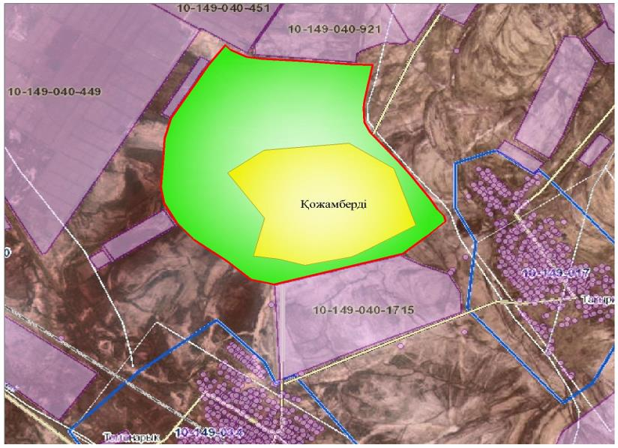

Шартты белгілер:



Жер учаскелерінің меншік иелері
№ | Жер учаскелерінің меншік иелері | Жайылым алаңы, (га) | Түрлері бойынша малдың болуы, (бас) |  |  |  | Жайылымға қажеттілік нормасы 1 бас, (га) |  |  |  | Жайылымдардың қажеттілігі, (га) |  |  |  | Артық жайылымдар, (га)
№ | Жер учаскелерінің меншік иелері |  | МІҚ | УМ | Жылқы | түйе | МІҚ | УМ | Жылқы | түйе | МІҚ | УМ | Жылқы | Жиыны(га)
1 | Асылбеков Темирбек | 4063 |  | 4069 | 18 |  |  | 12207 | 288 |  |  | 7000 | 1432 | 8432 | 105
2 | Кулбаев Саулебек | 615,6 | 88 | 171 | 28 |  | 1188 | 513 | 448 |  | 600 | 384 | 500 | 1484 | 150
3 | Муятов Сабит | 5533,2 | 132 | 4903 | 16 | 14 | 1782 | 14709 | 256 |  | 1200 | 8000 | 2217 | 11417 | 253
4 | Бегалиев Сағатбек | 620,1 | 60 |  |  |  | 810 |  |  |  |  |  |  |  | 15
5 | Койшигулов Адималик | 167 |  |  |  |  |  |  |  |  |  |  |  |  | 28
6 | "Арон" | 636 | 32 |  |  |  | 432 |  |  |  |  |  |  |  | 71
 | Қорытынды | 11634,9 | 312 | 9143 | 62 | 14 | 4212 | 27429 | 992 |  | 1800 | 15384 | 4149 | 21333 | 622
Аббревиатуралардың таратылып жазылуы:
МІҚ- мүйізді ірі қара мал;
УМ- уақ мал;
Га – гектар.
Қожамберді ауылдық округі бойынша елді мекендер бөлінісінде мүйізді ірі қара аналық (сауын) мал басын орналастыру үшін жайылымдарды бөлу жөніндегі мәліметтер
№ | Елді мекені | Жайылым алаңы, (га) | Сауын сиырлардың болуы (бас) | Жайылымға қажеттілік нормасы 1 бас, (гектар) | Жайылымдардың қажеттілігі, (гектар) | Жайылымдармен қамтамасыз етілмеген (гектар) | Қажеттіліктің қамтамасыз етілуі, пайыз | Артықшылық, (га)
1 | Қожамберді | 1093 | 653 | 8815,5 | 13923 | -5107,5 |  | -
 | Барлығы | 1093 | 653 | 8815,5 | 13923 | -5107,5 |  | -
Жайылым айналымдарының қолайлы схемасы

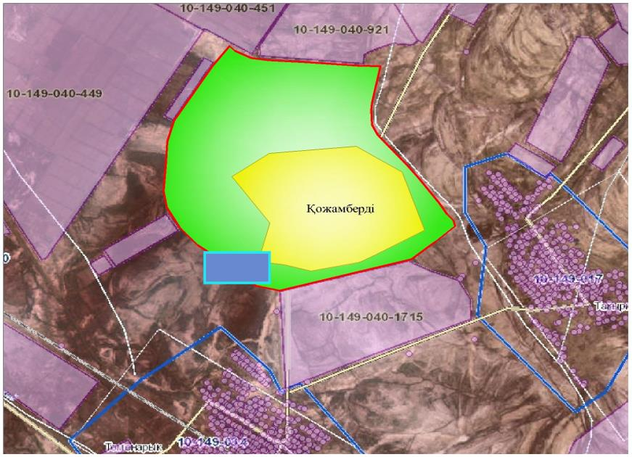

Шартты белгілер:

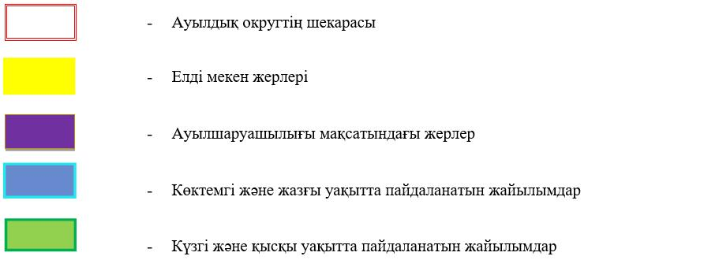

Жайылымдардың, оның ішінде маусымдық жайылымдардың сыртқы және ішкі шекаралары мен алаңдары, жайылымдық инфрақұрылым объектілері белгіленген картасы

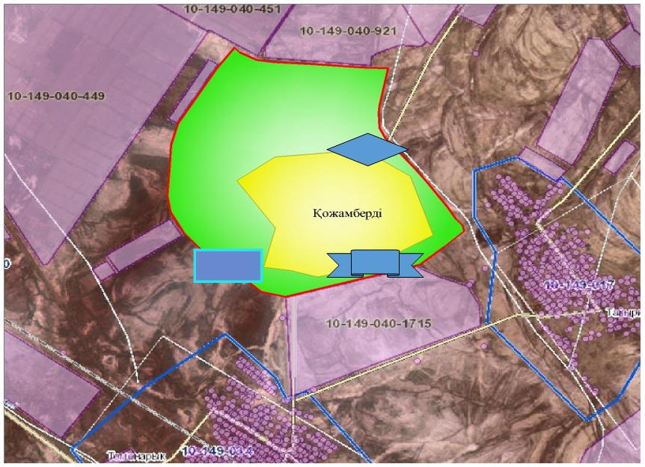

Шартты белгілер:

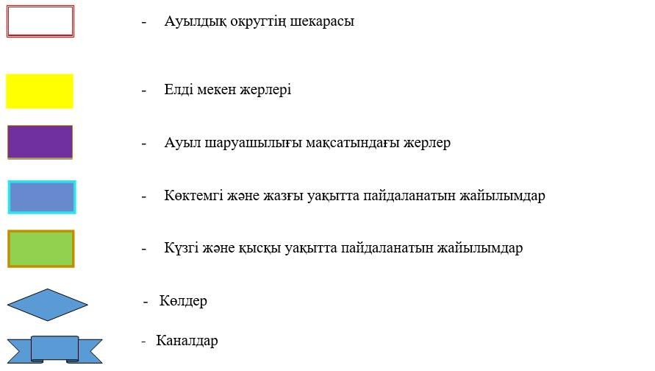

Жайылым пайдаланушылардың су тұтыну нормасына сәйкес жасалған су көздеріне (көлдерге, өзендерге, тоғандарға,апандарға, суару немесе суландыру каналдарына, құбырлы немесе шахталы құдықтарға) қол жеткізу схемасы

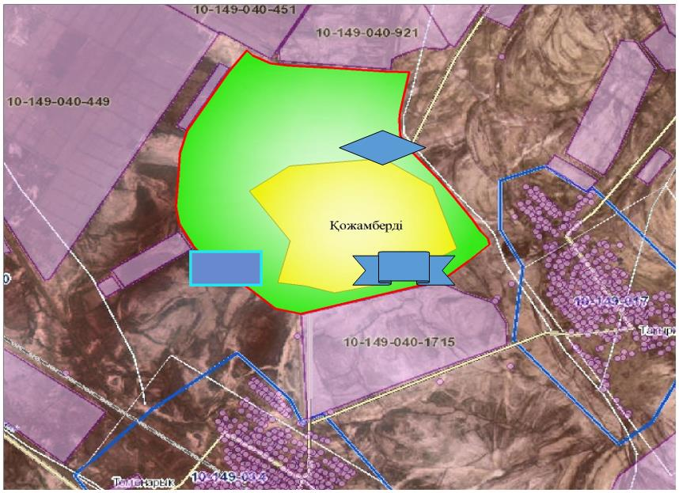

Шартты белгілер:

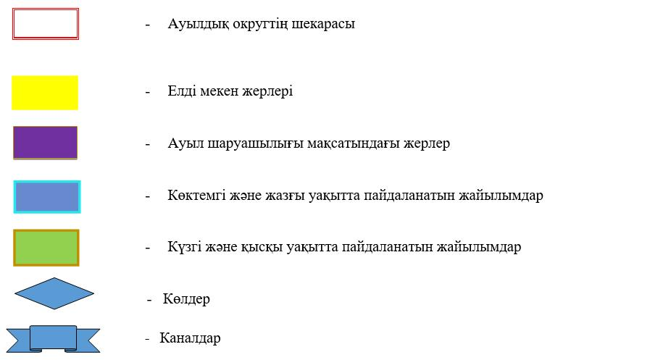

Жайылымы жоқ жеке және (немесе) заңды тұлғалардың ауылшаруашылығы жануарларының мал басын орналастыру үшін жайылымдарды қайта бөлу және оны берілетін жайылымдарға ауыстыру схемасы

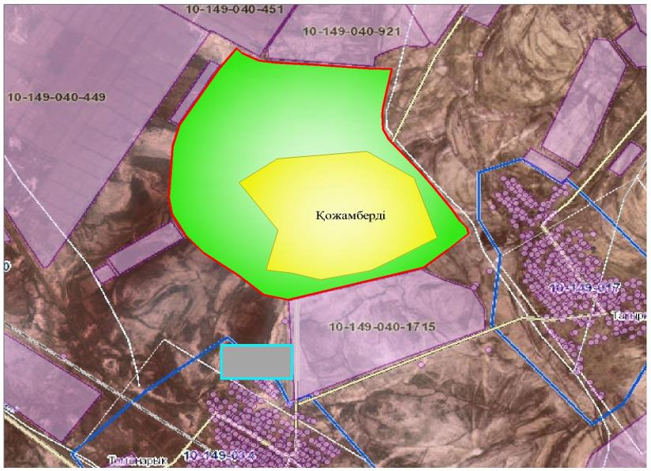

Шартты белгілер:

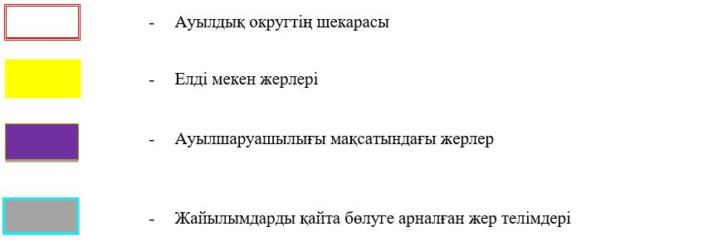

Ауылдық округ маңында орналасқан жайылымдармен қамтамасыз етілмеген жеке және (немесе) заңды тұлғалардың ауылшаруашылығы жануарларының мал басын шалғайдағы жайылымдарға орналастыру схемасы

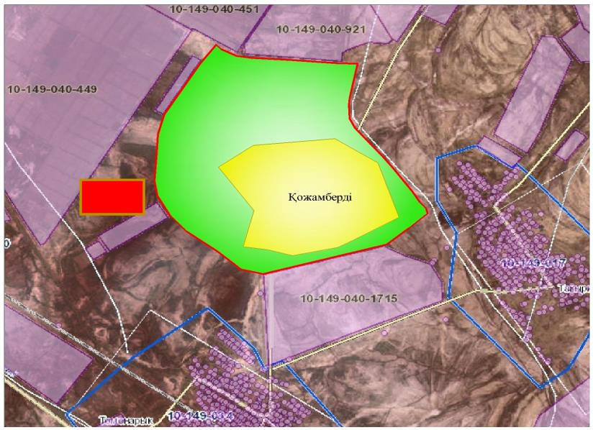

Шартты белгілер:

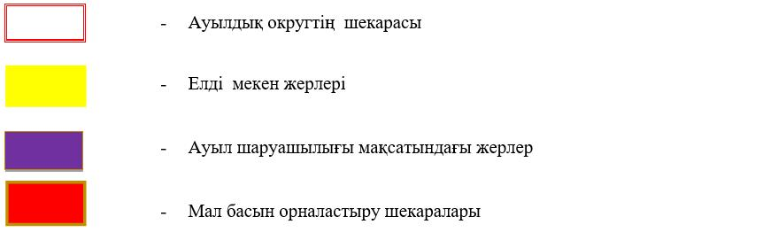

Ауыл шаруашылығы жануарларын жаюдың және айдаудың маусымдық маршруттарын белгілейтін жайылымдарды пайдалану жөніндегі күнтізбелік графигі
№ | Ауылдық округтің атауы | Жайылымға малдардын айдап шығарылу кезеңі | Жайылымнан малдардың қайтарылу кезңі
1 | Қожамберді | Наурыз 1 жартысы | Қазан 2 онкүндігі
Жаңақорған аудандық маслихатының
2020 жылғы 24 желтоқсандағы № 577
шешіміне 18 қосымша
Қыраш ауылдық округінің 2020 - 2021 жылдарға арналған жайылымдарды басқару және оларды пайдалану жөніндегі жоспары
1) құқық белгілейтін құжаттар негізінде жер санаттары, жер учаскелерінің меншік иелері және жер пайдаланушылар бөлінісінде әкімшілік-аумақтық бірлік аумағында жайылымдардың орналасу схемасы (картасы);
2) жайылым айналымдарының қолайлы схемасы;
3) жайылымдардың, оның ішінде маусымдық жайылымдардың сыртқы және ішкі шекаралары мен алаңдары, жайылымдық инфрақұрылым объектілері белгіленген картасы;
4) жайылым пайдаланушылардың су тұтыну нормасына сәйкес жасалған су көздерiне (көлдерге, өзендерге, тоғандарға, апандарға, суару немесе суландыру каналдарына, құбырлы немесе шахталы құдықтарға) қол жеткізу схемасы;
5) жайылымы жоқ жеке және (немесе) заңды тұлғалардың ауыл шаруашылығы жануарларының мал басын орналастыру үшін жайылымдарды қайта бөлу және оны берілетін жайылымдарға ауыстыру схемасы;
6) ауылдық округ маңында орналасқан жайылымдармен қамтамасыз етілмеген жеке және (немесе) заңды тұлғалардың ауыл шаруашылығы жануарларының мал басын шалғайдағы жайылымдарға орналастыру схемасы;
7) ауыл шаруашылығы жануарларын жаюдың және айдаудың маусымдық маршруттарын белгілейтін жайылымдарды пайдалану жөніндегі күнтізбелік графигі.
Ауылдық округтің аумағы құрғақ, даласы бетеге-селеулі белдем тармағына жатады.
Дала өсімдігі басым болуы анықталды, оның негізгі түрлері: бетеге, селеулер, сұлыбас және шамалы даланың түрлі шөптерінің қатысуымен әр түрлі жусанның түрлері.
Ауылдық округ аумағында гидрографиялық торап нашар дамыған. Жайылымды суландыру табиғи көлдерден, бұлақтардан, каналдардан қамтамасыз етіледі. Судың сапасы әлсіз тұздылау, малдарды суару үшін жарамды.
Жайылымдық алқаптардың орташа өнімділігі 2,4 центер/гектарды құрайды.
Жайылымдар жемдерінің қоры ұзақтығы 190-200 күн болатын жайылым кезеңінде пайдаланылады.
Қыраш ауылдық округі, солтүстік жағынан Қосүйенкі ауылдық округімен, оңтүстік жағынан Ақүйік ауылдық округімен шектеседі.
Әкімшілік-аумақтық бөлінісі Қыраш ауылынан тұрады.
Табиғи ауа-райының жағдайлары бойынша Қыраш ауылдық округі күрт құбылмалы ауа-райымен құрғақ далалық аймаққа жатады, олар үшін тән қасиет: көктем-жазғы мезгілінің құрғақшылығы, жазғы жоғары және қысқы төмен ауа температурасы, жыл мезгілі бойынша жеткіліксіз және тұрақсыз атмосфералық жауын-шашын және бір жыл ішінде едәуір желдің жігерлігі.
Қыраш ауылдық округінің жалпы жер көлемі - 2095 гектар (бұдан әрі – га), оның ішінде жайылымдар – 1771 га.
Санаттары бойынша жерлер келесідей бөлінеді:
ауыл шаруашылығы мақсатындағы жерлер – 1781 га;
елдi мекендердiң жерлерi – 232 га.
Ауылдық округ аумағындағы ауыл шаруашылығы жануарлары мал басының саны: 1194 бас ірі қара малы, 9333 бас уақ мал, 420 бас жылқы, 109 бас түйе малы бар.
Ауыл шаруашылығы жануарларының түрлері бойынша келесідей бөлінген:
ірі қара мал - 10 табын;
уақ мал -16 отар;
жылқылар – 9 үйір;
түйе -2 табын.
Жайылымдар елді мекендердің табиғи-климаттық ерекшелігіне байланысты табиғи жайылымдарға жатады және көбінесе малды бағу үшін пайдаланылады. Ауылдық округтің аумағында екпе және аридтік жайылымдар жоқ.
Жайылымдарды негізгі пайдаланушылар Қыраш ауылдық округінің тұрғындары болып табылады.
Жоспар жайылымдарды ұтымды пайдалану, жем-шөпке қажеттілікті тұрақты қамтамасыз ету және жайылымдардың тозу процестерін болғызбау мақсатында қабылданды.
Қыраш ауылдық округінің аумағында 1 ветеринарлық пункт, 1 мал қорымы қызмет істейді.
Қыраш ауылдық округінде малды айдап өтуге арналған сервитуттар белгіленбеген.
Құқық белгілейтін құжаттар негізінде жер санаттары, жер учаскелерінің меншік иелері және жер пайдаланушылар бөлінісінде әкімшілік-аумақтық бірлік аумағында жайылымдардың орналасу схемасы (картасы)

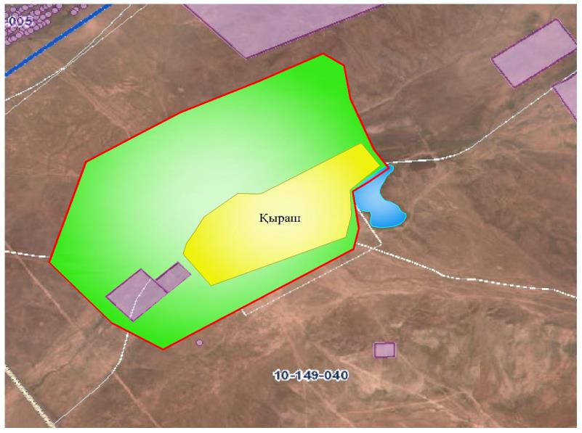

Шартты белгілер:



Жер учаскелерінің меншік иелері
№ | жер учаскелерінің меншік иелері | Жайылым алаңы, (га) | Түрлері бойынша малдың болуы, (бас) |  |  |  | Жайылымға қажеттілік нормасы 1 бас, (га) |  |  |  | Жайылымдардың қажеттілігі, (га) |  |  |  |  | Артық жайылымдар, (га)
№ | жер учаскелерінің меншік иелері | Жайылым алаңы, (га) | ІҚМ | ҰҚМ | Жылқы | түйе | ІҚМ | ҰҚМ | Жылқы | түйе | ІҚМ | ҰҚМ | Жылқы | түйе | Жиыны  (га) | Артық жайылымдар, (га)
1 | Е.Әлмешов | 100 | 52 | - | 38 |  | 13,5 | 3,0 | 16,0 | 16,0 | 702 |  | 608 |  | 1310
2 | Д.Алтыбаев | 110 |  | 300 |  |  |  |  |  |  |  | 900 |  |  | 900
3 | Б.Бердісүгіров | 894 | 5 | 500 | 4 |  | 13,5 |  |  |  | 67,5 | 1500 | 64 |  | 1631,5
4 | М.Бимбетов | - | 4 | 20 | 8 |  | 13,5 |  | 16,0 |  | 54 | 60 | 128 |  | 242
5 | А.Дильдаханова | - | 4 |  |  |  |  |  |  |  | 54 |  |  |  | 54
6 | Ә.Ермаханов | 30 | 5 | 564 |  |  | 13,5 | 3,0 | 16,0 |  | 67.5 | 1692 |  |  | 1759.5
7 | М.Илиясов | - |  |  | 2 |  |  |  |  |  |  |  | 32 |  | 32
8 | Қ.Искендиров | - | 5 | 200 | 2 |  | 13,5 |  | 16 |  | 67.5 | 600 | 32 |  | 699,5
9 | Ж.Итаяқов | 593,45 | 99 | 660 | 66 |  | 13,5 |  | 16,0 |  | 1336.5 | 1980 | 1056 |  | 4372,5
10 | И.Калдыбекова | - | 141 |  |  |  | 13,5 |  |  |  | 1903,5 |  |  |  | 1903,5
11 | Р.Қалменов | 50 | 7 | 650 | 2 |  |  |  |  |  | 94,5 | 1950 | 32 |  | 2076,5
12 | А.Кенбаева | - | 4
13 | А.Мырзахметов | 500 |  | 567 |  |  | 13,5 |  | 16,0 |  |  | 1701 |  |  | 1701
14 | Ж.Мырзахметов | 682 | 40 | 780 | 9 | 16 |  |  |  |  | 540 | 2340 | 144 | 256 | 3280
15 | Н.Набиев | - | 2 |  |  |  |  |  |  |  | 27 |  |  |  | 27
16 | Б.Нәлібаев | 4293 | 25 | 1600 | 173 | 28 |  |  |  |  | 3375 | 4800 | 2768 | 448 | 11391
17 | Ғ.Нәлібаев | 955 | 475 |  |  |  |  |  |  |  | 6412,5 |  |  |  | 6412,5
18 | М.Омар | - |  | 100 |  |  | 13,5 |  |  |  | 1350 |  |  |  | 1350
19 | Н.Омарова | - |  |  | 17 |  |  |  |  |  |  |  | 272 |  | 272
20 | У.Отеев | - | 1 |  |  |  |  | 3,0 |  |  |  |  | 13,5 |  | 13,5
21 | Н.Султанова | 200 | 50 |  |  |  | 13,5 | 3,0 |  |  | 675 |  |  |  | 675
22 | М.Төлжанова | - | 15 |  |  |  |  |  |  |  |  |  |  |  | 202,5
 | Қорытынды | 8407,  45 | 934 | 5941 | 321 | 44 | 13,5 | 3,0 | 16,0 | 16,0 | 16726,5 | 17523 | 5149,5 | 704 | 40305,5
Аббревиатуралардың таратылып жазылуы:
МІҚ- мүйізді ірі қара мал;
УМ- уақ мал;
Га – гектар.
Қыраш ауылдық округі бойынша елді мекендер бөлінісінде мүйізді ірі қара аналық (сауын) мал басын орналастыру үшін жайылымдарды бөлу жөніндегі мәліметтер
№ | Елді мекені | Жайылым алаңы, (га) | Сауын сиырлардың болуы (бас) | Жайылымға қажеттілік нормасы 1 бас, (га) | Жайылымдардың қажеттілігі, (га) | Жайылымдармен қамтамасыз етілмеген (га) | Қажеттіліктің қамтамасыз етілуі, % | Артықшылық, (га)
1 | Қыраш | 9978,45 | 1336 | 13,5 | 18036 | -8057,55 | 44,6 | -
 | Барлығы | 9978,45 | 1336 | 13,5 | 18036 | -8057,55 | 44,6 | -
Жайылым айналымдарының қолайлы схемасы

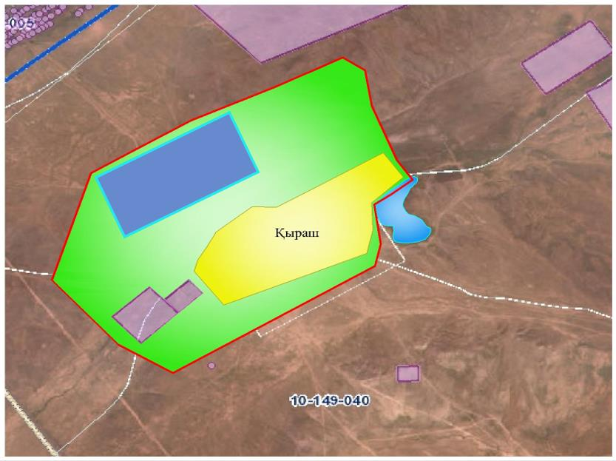

Шартты белгілер:

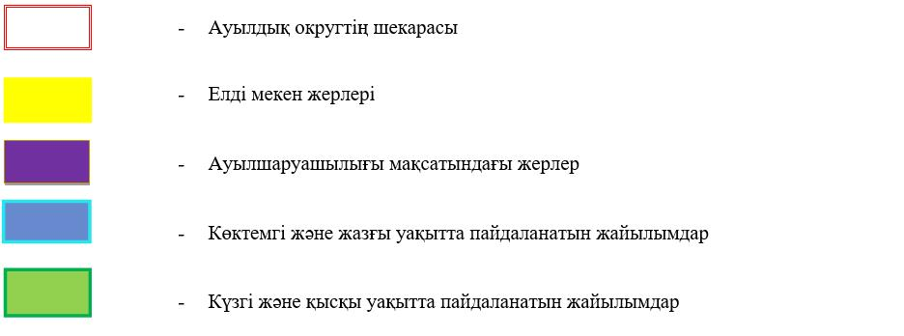

Жайылымдардың, оның ішінде маусымдық жайылымдардың сыртқы және ішкі шекаралары мен алаңдары, жайылымдық инфрақұрылым объектілері белгіленген картасы

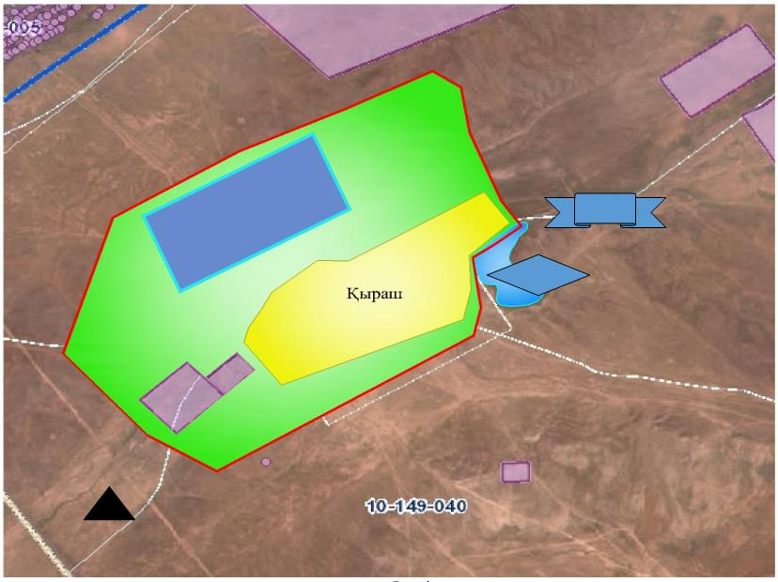

Шартты белгілер:

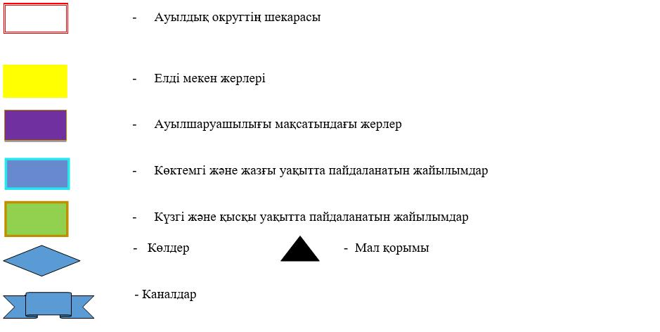

Жайылым пайдаланушылардың су тұтыну нормасына сәйкес жасалған су көздеріне (көлдерге, өзендерге,тоғандарға, апандарға, суару немесе суландыру каналдарына, құбырлы немесе шахталы құдықтарға) қол жеткізу схемасы

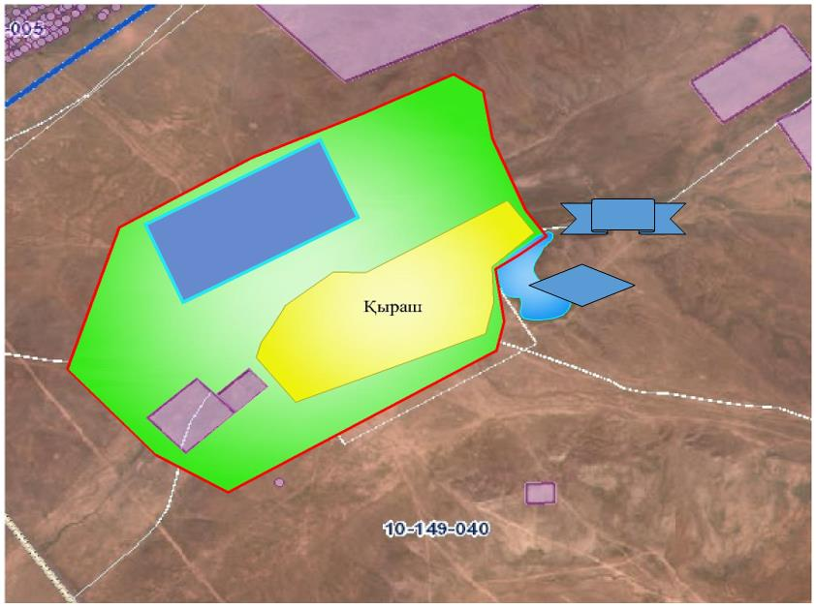

Шартты белгілер:

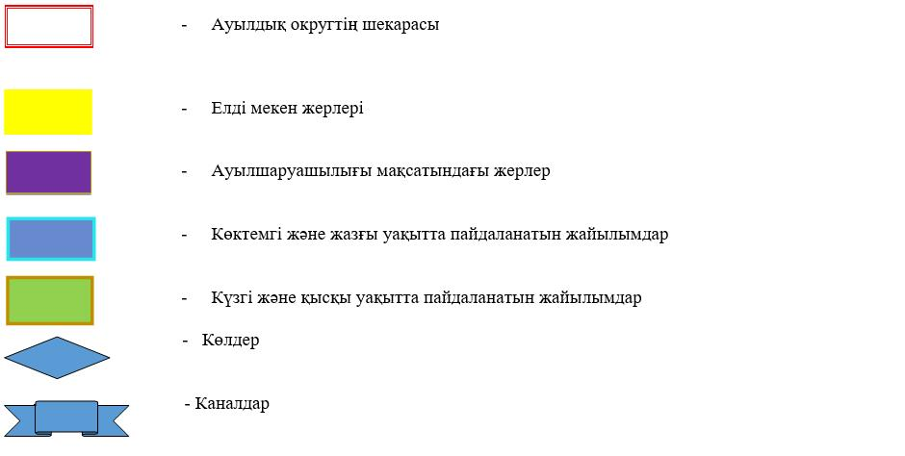

Жайылымы жоқ жеке және (немесе) заңды тұлғалардың ауылшаруашылығы жануарларының мал басын орналастыру үшін жайылымдарды қайта бөлу және оны берілетін жайылымдарға ауыстыру схемасы

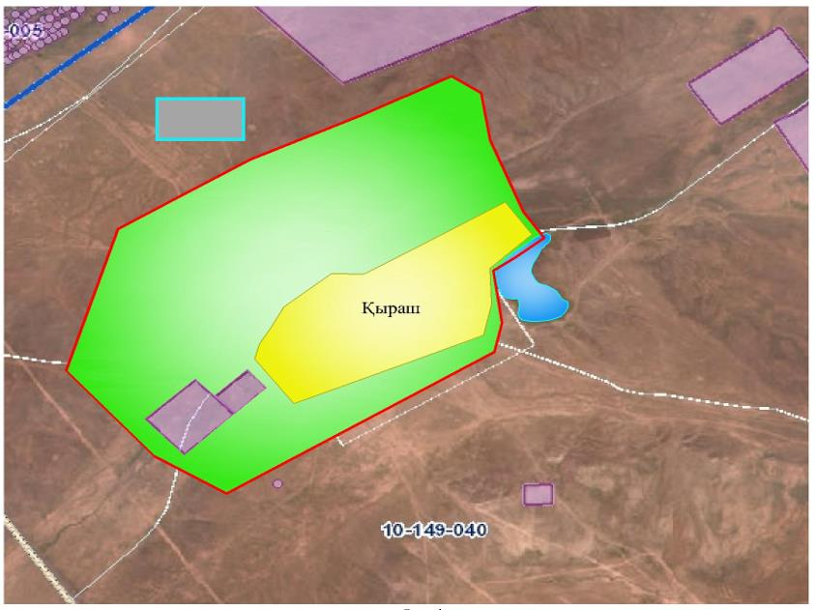

Шартты белгілер:

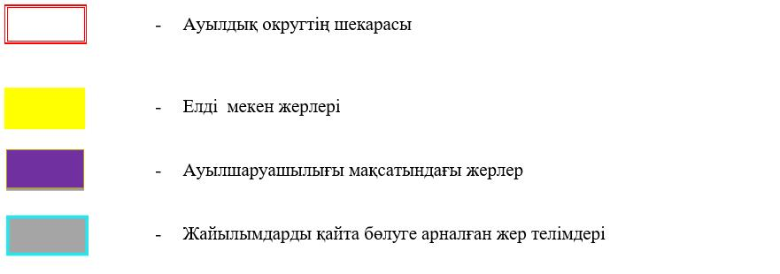

Ауылдық округ маңында орналасқан жайылымдармен қамтамасыз етілмеген жеке және (немесе) заңды тұлғалардың ауылшаруашылығы жануарларының мал басын шалғайдағы жайылымдарға орналастыру схемасы

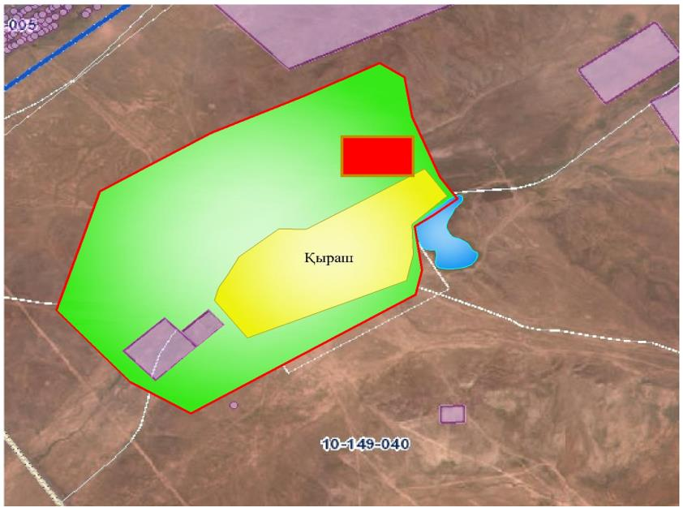

Шартты белгілер:



Ауыл шаруашылығы жануарларын жаюдың және айдаудың маусымдық маршруттарын белгілейтін жайылымдарды пайдалану жөніндегі күнтізбелік графигі
№ | Ауылдық округтің атауы | Жайылымға малдардын айдап шығарылу кезеңі | Жайылымнан малдардың қайтарылу кезеңі
1 | Қыраш | Наурыз 1 жартысы | Қазан 2 онкүндігі
Жаңақорған аудандық маслихатының
2020 жылғы 24 желтоқсандағы № 577
шешіміне 19 қосымша
Қыркеңсе ауылдық округінің 2020 - 2021 жылдарға арналған жайылымдарды басқару және оларды пайдалану жөніндегі жоспары
1) құқық белгілейтін құжаттар негізінде жер санаттары, жер учаскелерінің меншік иелері және жер пайдаланушылар бөлінісінде әкімшілік-аумақтық бірлік аумағында жайылымдардың орналасу схемасы (картасы);
2) жайылым айналымдарының қолайлы схемасы;
3) жайылымдардың, оның ішінде маусымдық жайылымдардың сыртқы және ішкі шекаралары мен алаңдары, жайылымдық инфрақұрылым объектілері белгіленген картасы;
4) жайылым пайдаланушылардың су тұтыну нормасына сәйкес жасалған су көздерiне (көлдерге, өзендерге, тоғандарға, апандарға, суару немесе суландыру каналдарына, құбырлы немесе шахталы құдықтарға) қол жеткізу схемасы;
5) жайылымы жоқ жеке және (немесе) заңды тұлғалардың ауыл шаруашылығы жануарларының мал басын орналастыру үшін жайылымдарды қайта бөлу және оны берілетін жайылымдарға ауыстыру схемасы;
6) ауылдық округ маңында орналасқан жайылымдармен қамтамасыз етілмеген жеке және (немесе) заңды тұлғалардың ауыл шаруашылығы жануарларының мал басын шалғайдағы жайылымдарға орналастыру схемасы;
7) ауыл шаруашылығы жануарларын жаюдың және айдаудың маусымдық маршруттарын белгілейтін жайылымдарды пайдалану жөніндегі күнтізбелік графигі.
Ауылдық округтің аумағы құрғақ, даласы бетеге-селеулі белдем тармағына жатады.
Дала өсімдігі басым болуы анықталды, оның негізгі түрлері: бетеге, селеулер, сұлыбас және шамалы даланың түрлі шөптерінің қатысуымен әр түрлі жусанның түрлері.
Ауылдық округ аумағында гидрографиялық торап нашар дамыған. Жайылымды суландыру табиғи көлдерден, бұлақтардан, каналдардан қамтамасыз етіледі. Судың сапасы әлсіз тұздылау, малдарды суару үшін жарамды.
Жайылымдық алқаптардың орташа өнімділігі 2,4 центер/гектарды құрайды.
Жайылымдар жемдерінің қоры ұзақтығы 190-200 күн болатын жайылым кезеңінде пайдаланылады.
Қыркеңсе ауылдық округі солтүстік жағынан Байкенже ауылдық округімен, оңтүстік жағынан Машбек Нәлібаев ауылдық округімен шектеседі.
Әкімшілік-аумақтық бөлінісі Әбдіғаппар ауылынан тұрады.
Табиғи ауа-райының жағдайлары бойынша Қыркеңсе ауылдық округі күрт құбылмалы ауа-райымен құрғақ далалық аймаққа жатады, олар үшін тән қасиет: көктем-жазғы мезгілінің құрғақшылығы, жазғы жоғары және қысқы төмен ауа температурасы, жыл мезгілі бойынша жеткіліксіз және тұрақсыз атмосфералық жауын-шашын және бір жыл ішінде едәуір желдің жігерлігі.
Қыркеңсе ауылдық округінің жалпы жер көлемі 1311 гектар (бұдан әрі – га), оның ішінде жайылымдар – 1266 га.
Санаттары бойынша жерлер келесідей бөлінеді:
ауыл шаруашылығы мақсатындағы жерлер – 1302 га;
елдi мекендердiң жерлерi – 249,2 га.
Ауылдық округ аумағындағы ауыл шаруашылығы жануарлары мал басының саны: 4927 бас ірі қара малы, 8630 бас уақ мал, 1664 бас жылқы, 153 бас түйе малы бар.
Ауыл шаруашылығы жануарларының түрлері бойынша келесідей бөлінген:
ірі қара мал - 10 табын;
уақ мал - 9 отар;
жылқылар - 16 үйір;
түйе -2 табын.
Жайылымдар елді мекендердің табиғи-климаттық ерекшелігіне байланысты табиғи жайылымдарға жатады және көбінесе малды бағу үшін пайдаланылады. Ауылдық округтің аумағында екпе және аридтік жайылымдар жоқ.
Жайылымдарды негізгі пайдаланушылар Қыркеңсе ауылдық округінің тұрғындары болып табылады.
Жоспар жайылымдарды ұтымды пайдалану, жем-шөпке қажеттілікті тұрақты қамтамасыз ету және жайылымдардың тозу процестерін болғызбау мақсатында қабылданды.
Қыркеңсе ауылдық округінің аумағында 1 ветеринарлық пункт қызмет істейді.
Қыркеңсе ауылдық округінде малды айдап өтуге арналған сервитуттар белгіленбеген.
Құқық белгілейтін құжаттар негізінде жер санаттары, жер учаскелерінің меншік иелері және жер пайдаланушылар бөлінісінде әкімшілік-аумақтық бірлік аумағында жайылымдардың орналасу схемасы (картасы)

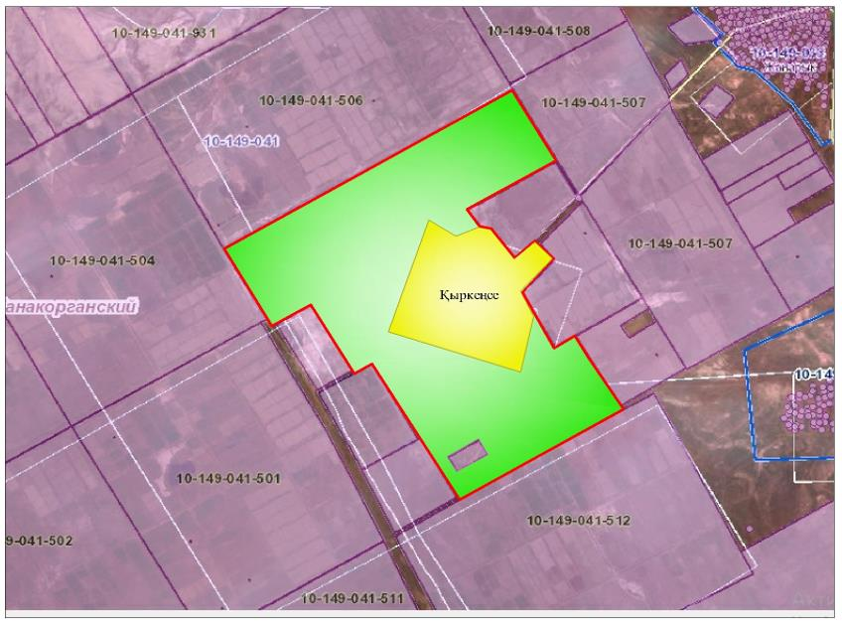

Шартты белгілер:



Жер учаскелерінің меншік иелері
№ |  | Жер учаскелерін жер пайдаланушылардың атауы | Жайылым алаңы, (га) | Түрлері бойынша малдың болуы, (бас) |  |  |  | Жайылымдағы қажеттілік нормасы 1 бас, (га) |  |  |  | Жайылымдардың қажеттілігі, (га) |  |  |  |  | Артық жайылымдар, (га)
 |  | Жер учаскелерін жер пайдаланушылардың атауы | Жайылым алаңы, (га) | ІҚМ | ҰМ | Жылқы | Түйе | ІҚМ | ҰМ | Жылқы | Түйе | ІҚМ | ҰМ | Жылқы | Түйе | Жиыны (га) | Артық жайылымдар, (га)
1 |  | Абдреймов Тургали | 192 | 235 |  |  |  | 13,5 |  |  |  | 3172 |  |  |  | 3172
2 |  | Абдуллаев Есентай | 122 | 13 |  | 52 |  | 13,5 |  | 16 |  | 175 |  | 832 |  | 1007 | -
3 |  | Абдрахманова Калима | 6 | 27 |  |  |  | 13,5 |  |  |  | 365 |  |  |  | 365 | -
4 |  | Абуов Орынбасар | 146 |  | 448 |  |  |  | 3 |  |  |  | 1344 |  |  | 1344 | -
5 |  | Абылбеков Самат | 420 | 36 |  |  |  | 13,5 |  |  |  | 486 |  |  |  | 486 | -
6 |  | Адырбек Сейтомар | 98,4 | 19 |  |  |  | 13,5 |  |  |  | 256 |  |  |  | 256 | -
7 |  | Ажибаев Ахметжан | 44 | 11 |  |  |  | 13,5 |  |  |  | 148 |  |  |  | 148 | -
8 |  | Ажибаев Рахымжан | 16 | 25 |  | 7 |  | 13,5 |  | 16 |  | 337 |  | 112 |  | 449 | -
9 |  | Акбалаев Курмангазы | 115 | 230 | 687 | 166 |  | 13,5 | 3 | 16 |  | 3105 | 2061 | 2656 |  | 7822 | -
10 |  | Алтыбаев Арман | 420 | 77 | 2718 |  |  | 13,5 | 3 |  |  | 1039 | 8154 |  |  | 9193 | -
11 |  | Ахимов Асылжан | 90 | 21 |  |  |  | 13,5 |  |  |  | 283 |  |  |  | 283 | -
12 |  | Тулепбергенов Бахыт | 56 | - | - | - |  |  |  |  |  |  |  |  |  |  | 56
13 |  | Буженов Нурлан | 64 | 18 | 4 | 11 |  | 13,5 | 3 | 16 |  | 243 | 12 | 176 |  | 431 | -
14 |  | Дүйсенбаев Бауыржан | 166 | 48 | 5 | 146 |  | 13,5 | 3 | 16 |  | 648 | 15 | 2336 |  | 2999 | -
15 |  | Ержанов Нурлыбай | 80 | 35 | 18 | 6 |  | 13,5 | 3 | 16 |  | 472 | 54 | 96 |  | 622 | -
16 |  | Еркишев Сабыр | 35 | 47 |  |  |  | 13,5 |  |  |  | 634 |  |  |  | 634 | -
17 |  | Жантелі Бибасар | 30 | 23 |  |  |  | 13,5 |  |  |  | 310 |  |  |  | 310 | -
18 |  | Жумадиллаев Нурбейбит | 69 | 30 |  |  |  | 13,5 |  |  |  | 405 |  |  |  | 405 | -
19 |  | Искаков Исатай | 63 | 37 |  | 73 |  | 13,5 |  | 16 |  | 499,5 |  | 1216 |  | 1715 | -
20 |  | Каимов Азымхан | 59 | 14 |  |  |  | 13,5 |  |  |  | 189 |  |  |  | 189 | -
21 |  | Калданбеков Ыкылас | 54 | 250 |  | 37 |  | 13,5 |  | 16 |  | 3375 |  | 592 |  | 3967 | -
22 |  | Қасымов Орал | 19 | 28 |  | 20 |  | 13,5 |  | 16 |  | 378 |  | 320 |  | 698 | -
23 |  | Кенжебаев Мураткали | 106 |  | 332 |  |  |  | 3 |  |  |  | 966 |  |  | 996 | -
24 |  | Кулманов Утеген | 465 | 49 |  |  |  | 13,5 |  |  |  | 661 |  |  |  | 661 | -
25 |  | Мантаев Марат | 134 | 36 | 17 | 11 |  | 13,5 | 3 | 16 |  | 486 | 51 | 176 |  | 713 | -
26 |  | Мырзабаев Серик | 187 | 201 | 2619 | 213 | 139 | 13,5 | 3 | 16 | 16 | 2713 | 7857 | 3408 | 2224 | 16202 | -
27 |  | Мырзабаев Абдусаттар | 234 | 436 | 1221 | 103 |  | 13,5 | 3 | 16 | 16 | 5886 | 3663 | 1648 | - | 11197 | -
28 |  | Мырзаханов Калдарбек | 91 | 25 |  |  |  | 13,5 |  |  |  | 337 |  |  |  | 337 | -
29 |  | Муратов Еркебулан | 139 | 34 |  | 2 |  | 13,5 |  | 16 |  | 459 |  | 32 |  | 491 | -
30 |  | Абылбеков Усербай | 32 | 26 |  |  |  | 13,5 |  |  |  | 351 |  |  |  | 351 | -
31 |  | Саттинов Габит | 157 | 89 |  | 6 |  | 13,5 |  | 16 |  | 1201 |  | 96 |  | 1297 | -
32 |  | Тасуов Амит | 175 | 7 | 12 | 15 |  | 13,5 | 3 | 13 |  | 94,5 | 36 | 240 |  | 370,5 | -
33 |  | Тулашов Тлеубай | 23 |  |  |  |  |  |  |  |  |  |  |  |  |  | 23
34 |  | Турсынбаев Есалы | 1 |  |  |  |  |  |  |  |  |  |  |  |  |  | 1
35 |  | Усенбаев Амангелди | 18 |  |  |  |  |  |  |  |  |  |  |  |  |  | 18
36 |  | Усенбаев Халилолла | 88 |  |  |  |  |  |  |  |  |  |  |  |  |  | 88
37 |  | Шайхсламов Алеухан | 32 | 6 |  |  |  | 13,5 |  |  |  | 81 |  |  |  | 81 | -
38 |  | Шаншаров Асан | 214 | 43 |  |  |  | 13,5 |  |  |  | 580 |  |  |  | 580 | -
39 |  | Абдусаттар Ұлжан | 94 | 34 |  | 20 |  | 13,5 |  | 16 |  | 459 |  | 320 |  | 779 | -
40 |  | Әділханов Жеңіс Әділханұлы | 29 |  |  |  |  |  |  |  |  |  |  |  |  |  | 29
41 |  | Аширов Рахым | 54 | 9 |  |  |  | 13,5 |  |  |  | 121 |  |  |  | 121 | -
42 |  | Токтыбаев Медет | 17 |  |  |  |  |  |  |  |  |  |  |  |  |  | 17
43 |  | Мырзабаев Серик Абдужаппарович | 500 | 1523 |  | 431 |  | 13,5 |  | 16 |  | 20560 |  | 6896 |  | 27456 | -
 | Қорытынды |  | 5154,4 | 3742 | 8081 | 1319 | 139 | 13,5 | 3 | 16 | 16 | 50509 | 24213 | 13936 | 2448 | 97905,5 | 232
Аббревиатуралардың таратылып жазылуы:
МІҚ- мүйізді ірі қара мал;
УМ- уақ мал;
Га – гектар.
Қыркеңсе ауылдық округі бойынша елді мекендер бөлінісінде ІҚМ аналық (сауын) мал басын орналастыру үшін жайылымдарды бөлу жөніндегі мәліметтер
№ | Елді мекені | Жайылым алаңы, (га) | Сауын сиырлардың болуы (бас) | Жайылымға қажеттілік нормасы 1 бас, (га) | Жайылымдардың қажеттілігі, (га) | Жайылымдармен қамтамасыз етілмеген (га) | Қажеттіліктің қамтамасыз етілуі, % | Артықшылық, (га)
1 | Қыркеңсе | 1311 | 2620 | 13,5 | 35370 | -34059 | 3,7 | -
 | Барлығы | 1311 | 2620 | 13,5 | 35370 | -34059 | 3,7 | -
Жайылым айналымдарының қолайлы схемасы

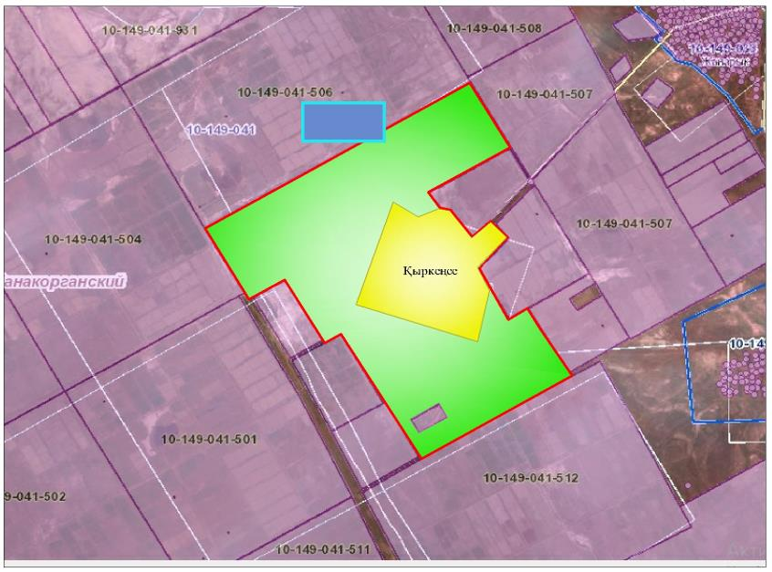

Шартты белгілер:

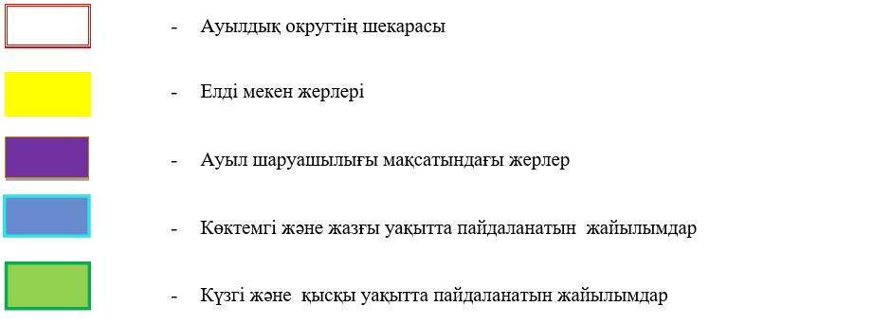

Жайылымдардың, оның ішінде маусымдық жайылымдардың сыртқы және ішкі шекаралары мен алаңдары, жайылымдық инфрақұрылым объектілері белгіленген картасы

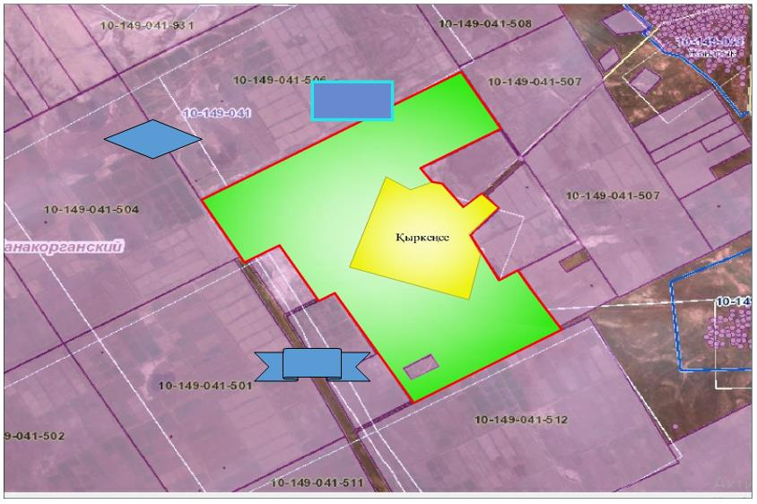

Шартты белгілер:

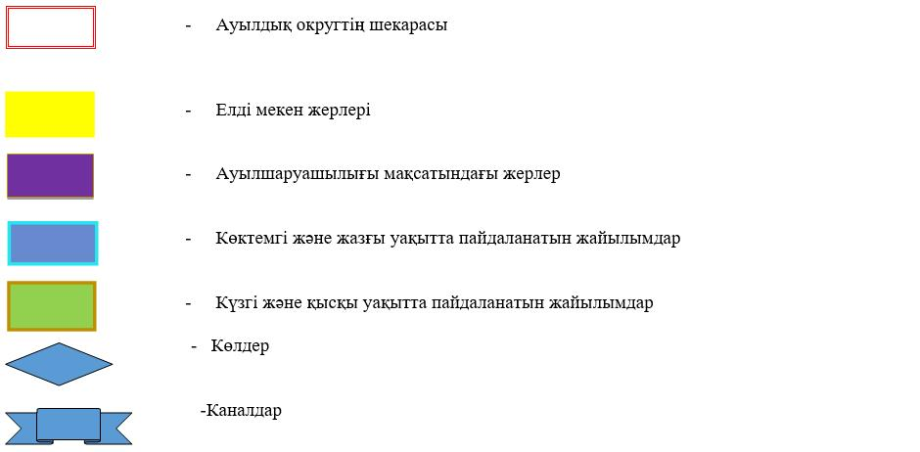

Жайылым пайдаланушылардың су тұтыну нормасына сәйкес жасалған су көздеріне (көлдерге, өзендерге, тоғандарға, апандарға суару немесе суландыру каналдарына, құбырлы немесе шахталы құдықтарға) қол жеткізу схемасы

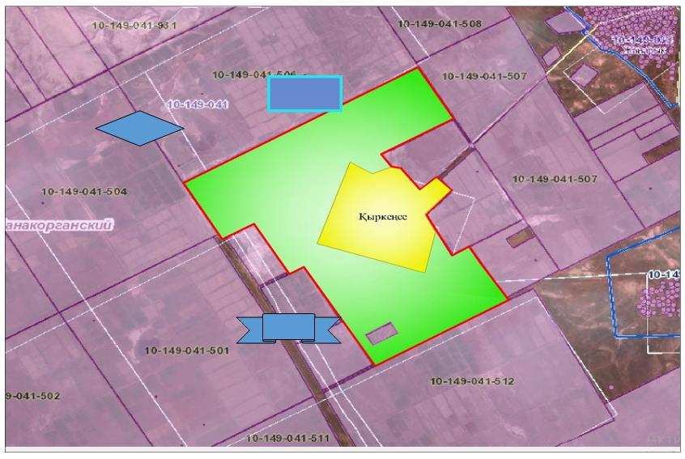

Шартты белгілер:

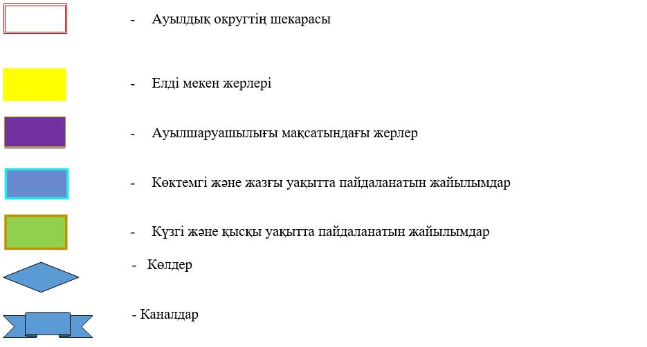

Жайылымы жоқ жеке және (немесе) заңды тұлғалардың ауыл шаруашылығы жануарларының мал басын орналастыру үшін жайылымдарды қайта бөлу және оны берілетін жайылымдарға ауыстыру схемасы

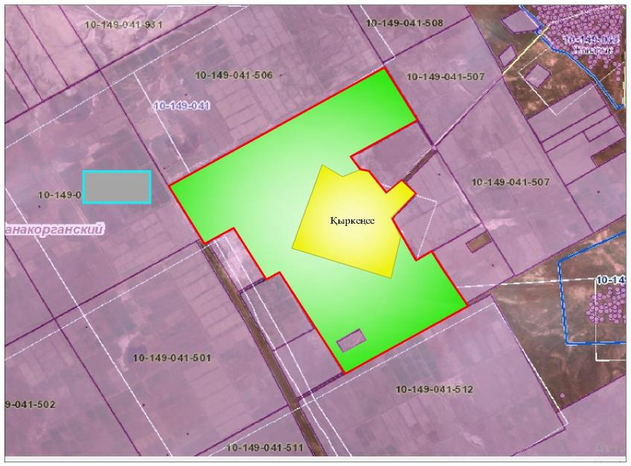

Шартты белгілер:

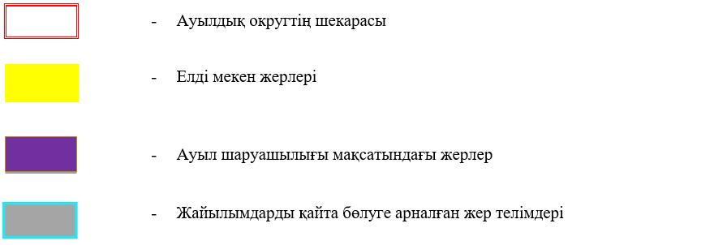

Ауылдық округ маңында орналасқан жайылымдармен қамтамасыз етілмеген жеке және (немесе) заңды тұлғалардың ауылшаруашылығы жануарларының мал басын шалғайдағы жайылымдарға орналастыру схемасы

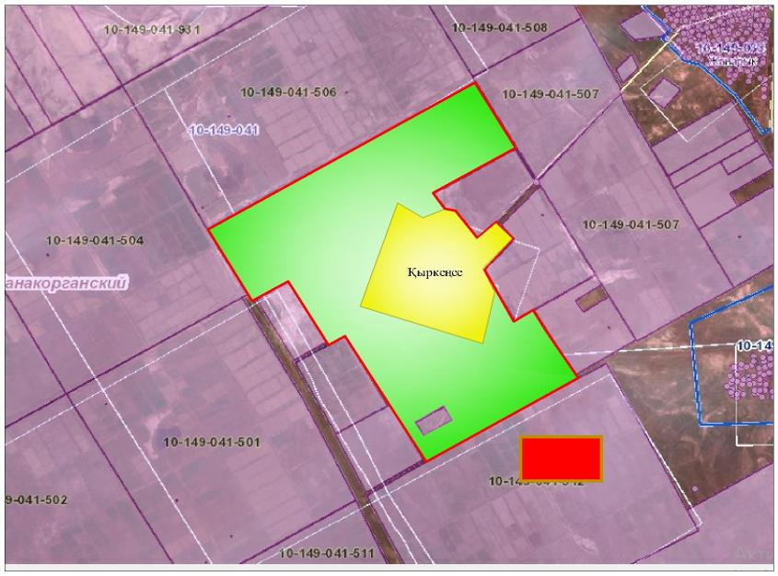

Шартты белгілер:

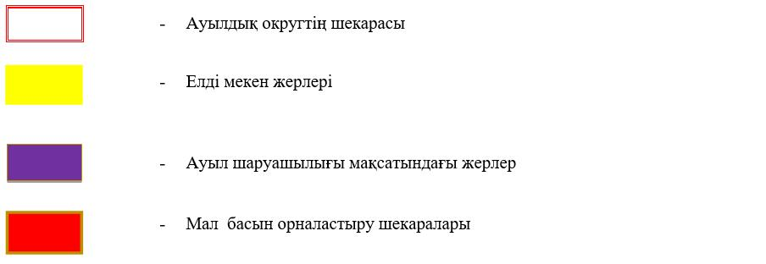

Ауыл шаруашылығы жануарларын жаюдың және айдаудың маусымдық маршруттарын белгілейтін жайылымдарды пайдалану жөніндегі күнтізбелік графигі
№ | Ауылдық округтің атауы | Жайылымға малдардын айдап шығарылу мерзімі | Жайылымнан малдардың қайтарылу мерзімі
11 | Қыркеңсе | Наурыз 1 жартысы | Қазан 2 онкүндігі
Жаңақорған аудандық маслихатының
2020 жылғы 24 желтоқсандағы № 577
шешіміне 20 қосымша
Манап ауылдық округінің 2020 - 2021 жылдарға арналған жайылымдарды басқару және оларды пайдалану жөніндегі жоспары
1) құқық белгілейтін құжаттар негізінде жер санаттары, жер учаскелерінің меншік иелері және жер пайдаланушылар бөлінісінде әкімшілік-аумақтық бірлік аумағында жайылымдардың орналасу схемасы (картасы);
2) жайылым айналымдарының қолайлы схемасы;
3) жайылымдардың, оның ішінде маусымдық жайылымдардың сыртқы және ішкі шекаралары мен алаңдары, жайылымдық инфрақұрылым объектілері белгіленген картасы;
4) жайылым пайдаланушылардың су тұтыну нормасына сәйкес жасалған су көздерiне (көлдерге, өзендерге, тоғандарға, апандарға, суару немесе суландыру каналдарына, құбырлы немесе шахталы құдықтарға) қол жеткізу схемасы;
5) жайылымы жоқ жеке және (немесе) заңды тұлғалардың ауыл шаруашылығы жануарларының мал басын орналастыру үшін жайылымдарды қайта бөлу және оны берілетін жайылымдарға ауыстыру схемасы;
6) ауылдық округ маңында орналасқан жайылымдармен қамтамасыз етілмеген жеке және (немесе) заңды тұлғалардың ауыл шаруашылығы жануарларының мал басын шалғайдағы жайылымдарға орналастыру схемасы;
7) ауыл шаруашылығы жануарларын жаюдың және айдаудың маусымдық маршруттарын белгілейтін жайылымдарды пайдалану жөніндегі күнтізбелік графигі.
Ауылдық округтің аумағы құрғақ, даласы бетеге-селеулі белдем тармағына жатады.
Дала өсімдігі басым болуы анықталды, оның негізгі түрлері: бетеге, селеулер, сұлыбас және шамалы даланың түрлі шөптерінің қатысуымен әр түрлі жусанның түрлері.
Ауылдық округ аумағында гидрографиялық торап нашар дамыған. Жайылымды суландыру табиғи көлдерден, бұлақтардан, каналдардан қамтамасыз етіледі. Судың сапасы әлсіз тұздылау, малдарды суару үшін жарамды.
Жайылымдық алқаптардың орташа өнімділігі 2,3 центер/гектарды құрайды.
Жайылымдар жемдерінің қоры ұзақтығы 190-200 күн болатын жайылым кезеңінде пайдаланылады.
Манап ауылдық округі солтүстік жағынан Жаманбай батыр ауылдық округімен, оңтүстік жағынан Талап ауылдық округімен шектеседі.
Әкімшілік-аумақтық бөлінісі Манап ауылы және Талап бекетінен тұрады.
Табиғи ауа-райының жағдайлары бойынша Манап ауылдық округі күрт құбылмалы ауа-райымен құрғақ далалық аймаққа жатады, олар үшін тән қасиет: көктем-жазғы мезгілінің құрғақшылығы, жазғы жоғары және қысқы төмен ауа температурасы, жыл мезгілі бойынша жеткіліксіз және тұрақсыз атмосфералық жауын-шашын және бір жыл ішінде едәуір желдің жігерлігі.
Манап ауылдық округінің жалпы жер көлемі 5316 гектар (бұдан әрі – га), оның ішінде жайылымдар – 3725 га.
Санаттары бойынша жерлер келесідей бөлінеді:
ауыл шаруашылығы мақсатындағы жерлер – 3725 га;
елдi мекендердiң жерлерi – 238,6 га.
Ауылдық округ аумағындағы ауыл шаруашылығы жануарлары мал басының саны: 778 бас ірі қара малы, 8906 бас уақ мал, 243 бас жылқы, 151 бас түйе малы бар.
Ауыл шаруашылығы жануарларының түрлері бойынша келесідей бөлінген:
ірі қара мал – 4 табын;
уақ мал - 55 отар;
жылқылар – 11 үйір;
түйе-5 табын.
Жайылымдар елді мекендердің табиғи-климаттық ерекшелігіне байланысты табиғи жайылымдарға жатады және көбінесе малды бағу үшін пайдаланылады. Ауылдық округтің аумағында екпе және аридтік жайылымдар жоқ.
Жайылымдарды негізгі пайдаланушылар Манап ауылдық округінің тұрғындары болып табылады.
Жоспар жайылымдарды ұтымды пайдалану, жем-шөпке қажеттілікті тұрақты қамтамасыз ету және жайылымдардың тозу процестерін болғызбау мақсатында қабылданды.
Манап ауылдық округінің аумағында 1 ветеринарлық пункт, 1 мал қорымы қызмет істейді.
Манап ауылдық округінде малды айдап өтуге арналған сервитуттар белгіленбеген.
Құқық белгілейтін құжаттар негізінде жер санаттары, жер учаскелерінің меншік иелері және жер пайдаланушылар бөлінісінде әкімшілік-аумақтық бірлік аумағында жайылымдардың орналасу схемасы (картасы);

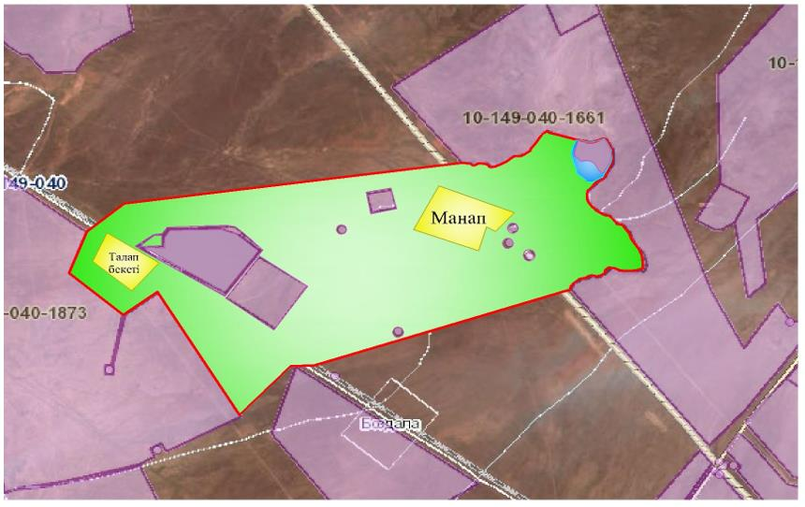

Шартты белгілер:



Жер учаскелерінің меншік иелері
№ | Жер учаскелерінің меншік иелері | Жайылым алаңы, (га) | Түрлері бойынша малдың болуы, (бас) |  |  |  | Жайылымға қажеттілік нормасы 1 бас, (га) |  |  |  |  | Жайылымдардың қажеттілігі, (га) |  |  |  |  | Артық жайылымдар, (га)
№ | Жер учаскелерінің меншік иелері | Жайылым алаңы, (га) | МІҚ | УМ | Жылқы | түйе | ІҚМ |  | ҰҚМ | Жылқы | түйе | ІҚМ | ҰҚМ | Жылқы | түйе | Жиыны(га)
1 | Д.Сыздықов | 20 | - | - | - | - | 13,5 |  | 3 | 16 | 16 | - | - | - | - | - | 20
2 | Қ.Досымбеков | - | - | 1465 | - | - | 13,5 |  | 3 | 16 | 16 | - | 4395 | - | - | 4395 | -
3 | Ұ.Орынбаева | - | - | - | - | - | 13,5 |  | 3 | 16 | 16 | - | - | - | - | - | -
4 | Ж.Мағзумов | - | 13 | - | - | - | 13,5 |  | 3 | 16 | 16 | 175,5 | - | - | - | 175,5 | -
5 | Д.Әбдреева | - | - | 50 | - | - | 13,5 |  | 3 | 16 | 16 | - | 150 | - | - | 150 | -
6 | А.Қалжанов | - | - | - | - | - | 13,5 |  | 3 | 16 | 16 | - | - | - | - | - | -
7 | Т.Қуандықова | - | - | - | - | - | 13,5 |  | 3 | 16 | 16 | - | - | - | - | - | -
8 | Б.Ахметова | - | - | 18 | - | - | 13,5 |  | 3 | 16 | 16 | - | 54 | - | - | - | -
9 | Т.Мусаев | - | - | - | - | - | 13,5 |  | 3 | 16 | 16 | - | - | - | - | - | -
10 | Ж.Искакова | - | 2 | - | - | - | 13,5 |  | 3 | 16 | 16 | 27 | - | - | - | 27 | -
11 | Н.Манапова | - | - | - | - | - | 13,5 |  | 3 | 16 | 16 | - | - | - | - | - | -
12 | Н.Шымбергенов | - | - | - | - | - | 13,5 |  | 3 | 16 | 16 | - | - | - | - | - | -
13 | Б.Әдешов | - | - | - | 12 | - | 13,5 |  | 3 | 16 | 16 | - | - | 192 | - | 192 | -
14 | А.Қазанқапова | - | 4 | - | - | - | 13,5 |  | 3 | 16 | 16 | 54 | - | - | - | 54 | -
15 | Г.Кешубаева | - | - | - | - | - | 13,5 |  | 3 | 16 | 16 | - | - | - | - | - | -
16 | Р.Өмірбек | - | - | - | - | - | 13,5 |  | 3 | 16 | 16 | - | - | - | - | - | -
17 | Н.Сман | - | - | - | - | - | 13,5 |  | 3 | 16 | 16 | - | - | - | - | - | -
18 | Р.Махмудова | - | - | - | - | - | 13,5 |  | 3 | 16 | 16 | - | - | - | - | - | -
19 | К.Жұманова | - | - | - | - | - | 13,5 |  | 3 | 16 | 16 | - | - | - | - | - | -
20 | К.Ильяс | - | 6 | - | - | - | 13,5 |  | 3 | 16 | 16 | - | 81 | - | - | 81 | -
21 | С.Ниязов | - | 135 | - | - | - | 13,5 | 3 |  | 16 | 16 | - | 1822,5 | - | - | 1822,5 | -
22 | Ш.Есенқұлов | 2546 | 62 | - | 142 | 125 | 13,5 | 3 |  | 16 | 16 | 837 | - | 2272 | 2000 | 5109 | -
23 | С.Искендиров | 1000 | 175 | 1036 | 52 | - | 13,5 | 3 |  | 16 | 16 | 2362,5 | 3108 | 832 | - | 6292,5 | -
24 | Б.Искендиров | 477 | 87 | - | 7 | - | 13,5 | 3 |  | 16 | 16 | 697,5 | - | 365 | - | 7340 | -
25 | Т.Сыздықов | 1520 | 42 | 1825 | 12 | - | 13,5 | 3 |  | 16 | 16 | 953 | 3955 | 1328 | - | 6236 | -
26 | Е.Әбдреймов | 590 | - | 100 | - | - | 13,5 | 3 |  | 16 | 16 | - | 300 | - | - | 300 | 290
 | Барлығы | 6153 | 526 | 4494 | 225 | 125 | 13,5 | 3 |  | 16 | 16 | 5106,5 | 13865,5 | 4989 | 2000 | 32174,5 | 310
Аббревиатуралардың таратылып жазылуы:
МІҚ- мүйізді ірі қара мал;
УМ- уақ мал;
Га – гектар.
Манап ауылдық округі бойынша елді мекендер бөлінісінде мүйізді ірі қара аналық (сауын)мал басын орналастыру үшін жайылымдарды бөлу жөніндегі мәліметтер
№ | Елді мекені | Жайылым алаңы, (га) | Сауын сиырлардың болуы (бас) | Жайылымға қажеттілік нормасы 1 бас, (га) | Жайылымдардың қажеттілігі, (га) | Жайылымдармен қамтамасыз етілмеген (га) | Қажеттіліктің қамтамасыз етілуі, пайыз | Артықшылық, (га)
1 | Манап | 3725 | 423 | 13,5 | 5710,5 | 1985,5 | 34,7 | -
 | Барлығы | 3725 | 423 | 13,5 | 5710,5 | 1985,5 | 34,7 | -
Жайылым айналымдарының қолайлы схемасы

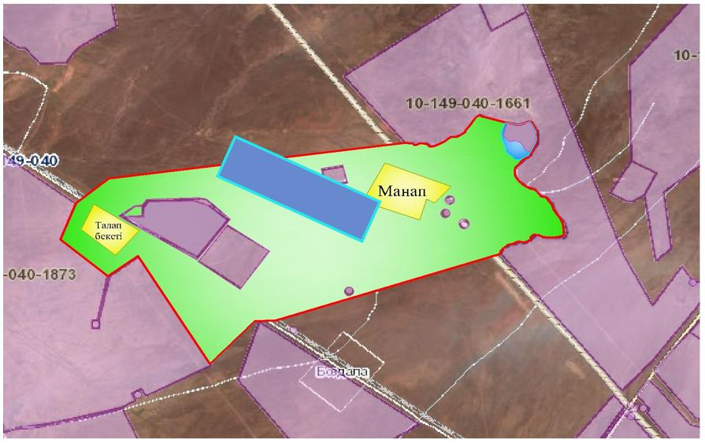

Шартты белгілер:

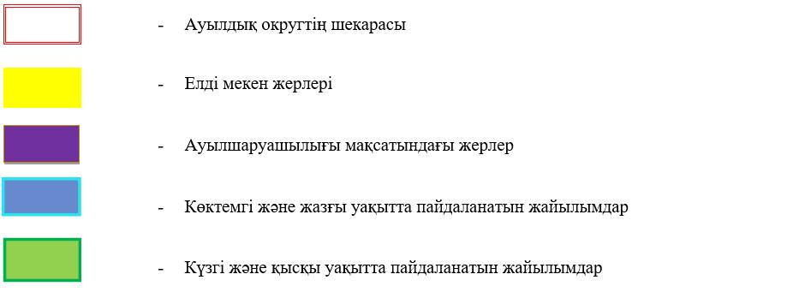

Жайылымдардың, оның ішінде маусымдық жайылымдардың сыртқы және ішкі шекаралары мен алаңдары, жайылымдық инфрақұрылым объектілері белгіленген картасы

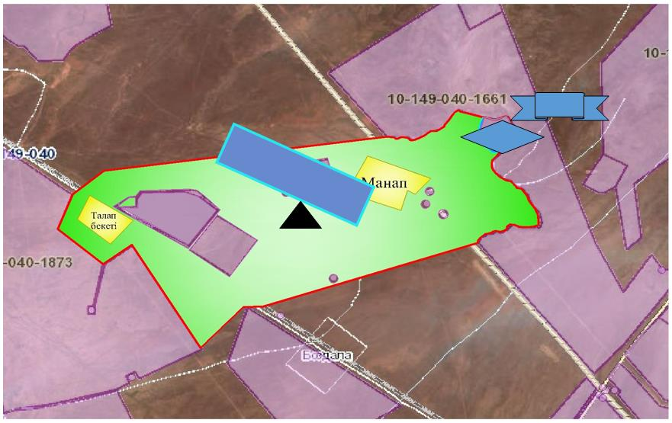

Шартты белгілер:

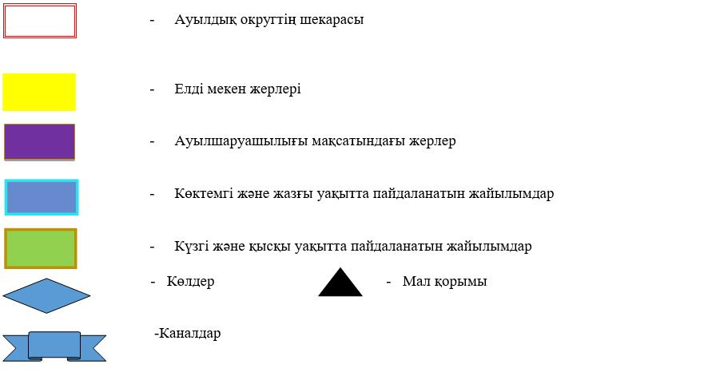

Жайылым пайдаланушылардың су тұтыну нормасына сәйкес жасалған су көздеріне (көлдерге, өзендерге, тоғандарға, апандарға, суару немесе суландыру каналдарына, құбырлы немесе шахталы құдықтарға) қол жеткізу схемасы

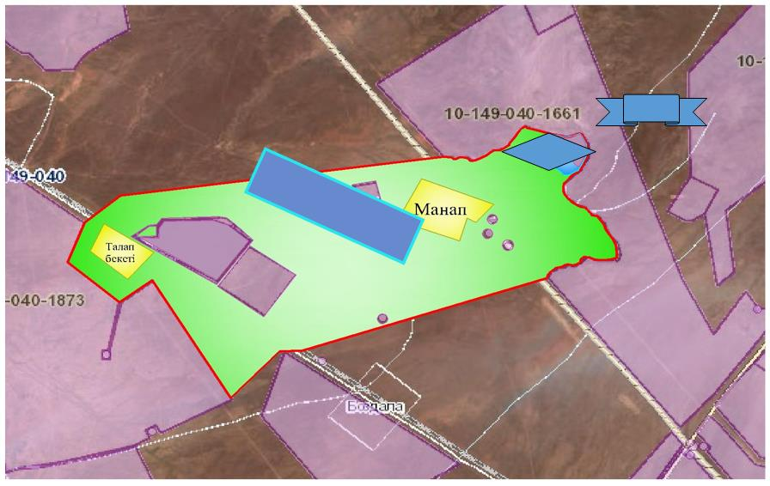

Шартты белгілер:

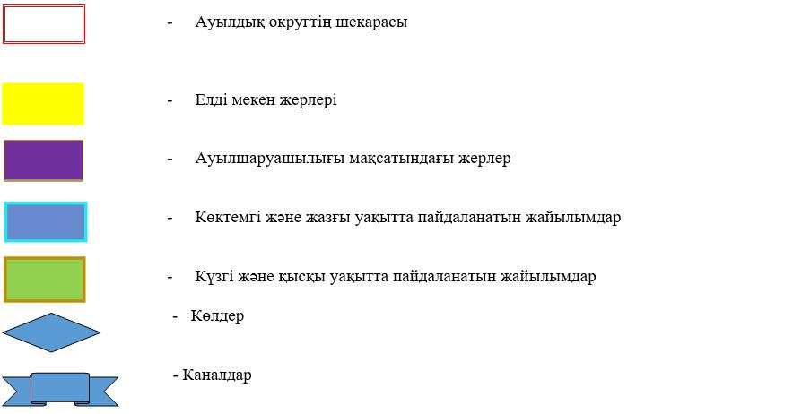

Жайылымы жоқ жеке және (немесе) заңдытұлғалардың ауыл шаруашылығы жануарларының мал басын орналастыру үшінжайылымдарды қайта бөлу және оны берілетін жайылымдарға ауыстыру схемасы

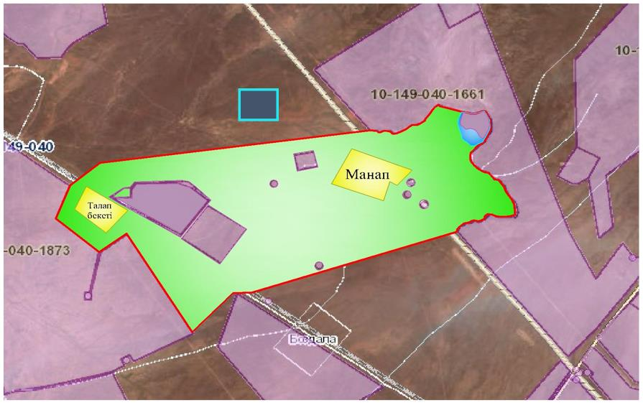

Шартты белгілер:



Ауылдық округ маңында орналасқан жайылымдармен қамтамасыз етілмеген жеке және (немесе) заңды тұлғалардың ауылшаруашылығы жануарларының мал басын шалғайдағы жайылымдарға орналастыру схемасы

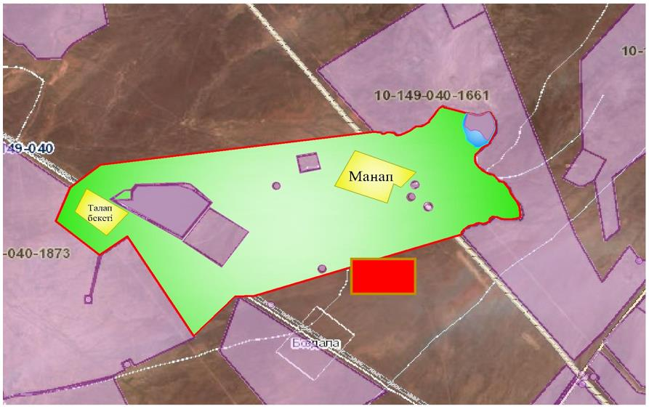

Шартты белгілер:



Ауыл шаруашылығы жануарларын жаюдың және айдаудың маусымдық маршруттарын белгілейтін жайылымдарды пайдалану жөніндегі күнтізбелік графигі
№ | Ауылдық округтің атауы | Жайылымға малдарды айдап шығарылу кезеңі | Жайылымнан малдардың қайтарылу кезеңі
1 | Манап | Наурыз 1 жартысы | Қазан 2 онкүндігі
Жаңақорған аудандық маслихатының
2020 жылғы 24 желтоқсандағы № 577
шешіміне 21 қосымша
М.Нәлібаев ауылдық округінің 2020 - 2021 жылдарға арналған жайылымдарды басқару және оларды пайдалану жөніндегі жоспары
1) құқық белгілейтін құжаттар негізінде жер санаттары, жер учаскелерінің меншік иелері және жер пайдаланушылар бөлінісінде әкімшілік-аумақтық бірлік аумағында жайылымдардың орналасу схемасы (картасы);
2) жайылым айналымдарының қолайлы схемасы;
3) жайылымдардың, оның ішінде маусымдық жайылымдардың сыртқы және ішкі шекаралары мен алаңдары, жайылымдық инфрақұрылым объектілері белгіленген картасы;
4) жайылым пайдаланушылардың су тұтыну нормасына сәйкес жасалған су көздерiне (көлдерге, өзендерге, тоғандарға, апандарға, суару немесе суландыру каналдарына, құбырлы немесе шахталы құдықтарға) қол жеткізу схемасы;
5) жайылымы жоқ жеке және (немесе) заңды тұлғалардың ауыл шаруашылығы жануарларының мал басын орналастыру үшін жайылымдарды қайта бөлу және оны берілетін жайылымдарға ауыстыру схемасы;
6) ауылдық округ маңында орналасқан жайылымдармен қамтамасыз етілмеген жеке және (немесе) заңды тұлғалардың ауыл шаруашылығы жануарларының мал басын шалғайдағы жайылымдарға орналастыру схемасы;
7) ауыл шаруашылығы жануарларын жаюдың және айдаудың маусымдық маршруттарын белгілейтін жайылымдарды пайдалану жөніндегі күнтізбелік графигі.
Ауылдық округтің аумағы құрғақ, даласы бетеге-селеулі белдем тармағына жатады.
Дала өсімдігі басым болуы анықталды, оның негізгі түрлері: бетеге, селеулер, сұлы бас және шамалы даланың түрлі шөптерінің қатысуымен әртүрлі жусанның түрлері.
Ауылдық округ аумағында гидрографиялық торап нашар дамыған. Жайылымды суландыру табиғи көлдерден, бұлақтардан, каналдардан қамтамасыз етіледі. Судың сапасы әлсіз тұздылау малдарды суару үшін жарамды.
Жайылымдық алқаптардың орташа өнімділігі 2,4 центер/гектарды құрайды.
Жайылымдар жемдерінің қоры ұзақтығы 190-200 күн болатын жайылым кезеңінде пайдаланылады.
М.Нәлібаев ауылдық округі солтүстік жағынан Өзгент ауылдық округімен, оңтүстік жағынан Қыркеңсе ауылдық округі шектеседі.
Әкімшілік-аумақтық бөлінісі М.Нәлібаев ауылынан тұрады.
Табиғи ауа-райының жағдайлары бойынша М.Нәлібаев ауылдық округі күрт құбылмалы ауа-райымен құрғақ далалық аймаққа жатады, олар үшін тән қасиет: көктем-жазғы мезгілінің құрғақшылығы, жазғы жоғары және қысқы төмен ауа температурасы, жыл мезгілі бойынша жеткіліксіз және тұрақсыз атмосфералық жауын-шашын және бір жыл ішінде едәуір желдің жігерлігі.
М.Нәлібаев ауылдық округінің жалпы жер көлемі 923 гектар (бұдан әрі – га), оның ішінде жайылымдар – 758 га.
Санаттары бойынша жерлер келесідей бөлінеді:
Ауылшаруашылығы мақсатындағы жерлер – 776 га;
Елдi мекендердiң жерлерi – 340 га.
Ауылдық округ аумағындағы ауылшаруашылығы жануарлары мал басының саны: 2291 бас ірі қара малы, 9003 бас уақ малы, 1618 бас жылқы, 50 бас түйе малы бар.
Ауылшаруашылығы жануарларының түрлері бойынша келесідей бөлінген:
ірі қара мал – 11 табын;
уақ мал - 9 отар;
жылқылар - 16 үйір;
түйе-1 табын.
Жайылымдар елді мекендердің табиғи-климаттық ерекшелігіне байланысты табиғи жайылымдарға жатады және көбінесе малды бағу үшін пайдаланылады. Ауылдық округтің аумағында екпе және аридтік жайылымдар жоқ.
Жайылымдарды негізгі пайдаланушылар М.Нәлібаев ауылдық округінің тұрғындары болып табылады.
Жоспар жайылымдарды ұтымды пайдалану, жем-шөпке қажеттілікті тұрақты қамтамасыз ету және жайылымдардың тозу процестерін болғызбау мақсатында қабылданды.
М.Нәлібаев ауылдық округінің аумағында 1 ветеринарлық пункт, 1 мал тоғыту ваннасы қызмет істейді.
М.Нәлібаев ауылдық округінде малды айдап өтуге арналған сервитуттар белгіленбеген.
Құқық белгілейтін құжаттар негізінде жер санаттары, жер учаскелерінің меншік иелері және жер пайдаланушылар бөлінісінде әкімшілік-аумақтық бірлік аумағында жайылымдардың орналасу схемасы (картасы)

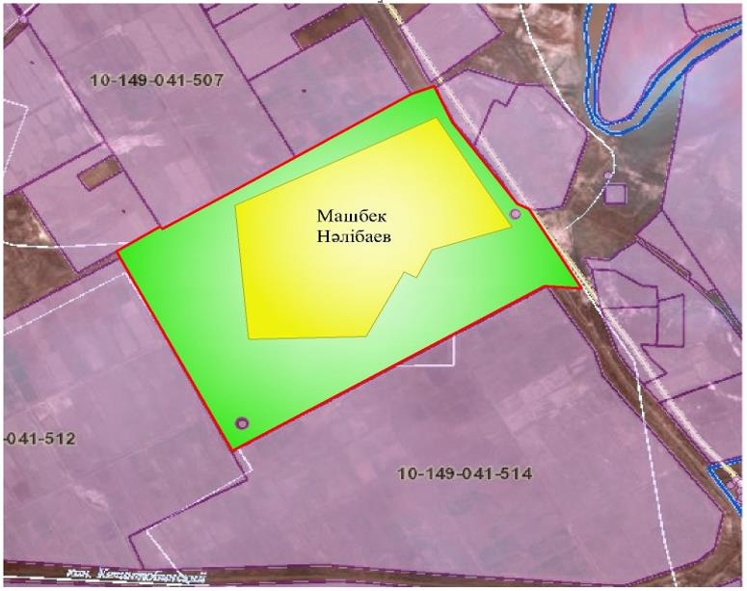

Шартты белгілер:



Жер учаскелерінің меншік иелері
№ | Жер учаскелерінің меншік иелері | Жайылым алаңы, (га) | Түрлері бойынша малдың болуы, (бас) |  |  |  | Жайылымға қажеттілік нормасы 1 бас, (га) |  |  |  | Жайылымдардың қажеттілігі, (га) |  |  |  |  | Артық жайылымдар, (га)
№ | Жер учаскелерінің меншік иелері | Жайылым алаңы, (га) | МІҚ | УМ | Жылқы | Түйе | МІҚ | УМ | Жылқы | Түйе | МІҚ | УМ | Жылқы | Түйе | Итого (га)
1 | Еримбетов Сапан | 105 |  |  |  |  |  |  |  |  |  |  |  |  |  | 105
2 | Искахов Бакыт | 150 |  |  |  |  |  |  |  |  |  |  |  |  |  | 150
3 | Дуйсебаев Нуржан | 253 |  |  |  |  |  |  |  |  |  |  |  |  |  | 253
4 | Елтаев Сырман | 15 |  |  |  |  |  |  |  |  |  |  |  |  |  | 15
5 | Алибеков Максат | 28 |  |  |  |  |  |  |  |  |  |  |  |  |  | 28
6 | Тулендиев Алшер | 71 |  |  |  |  |  |  |  |  |  |  |  |  |  | 71
7 | Сайманов Серали | 110 |  |  |  |  |  |  |  |  |  |  |  |  |  | 110
8 | Каскабаев Сейтжан | 100 |  |  |  |  |  |  |  |  |  |  |  |  |  | 100
9 | Турсынбаев Кенжебола | 25 |  |  |  |  |  |  |  |  |  |  |  |  |  | 25
10 | Алдияров Бекболат | 80 | 206 | - | 39 | - | 13,5 | - | 16,0 | - | 2781 | - | 624 | - | 3405
11 | Толендиев Мейрамбек | 20 |  |  |  |  |  |  |  |  |  |  |  |  |  | 20
12 | Ахметов Нуржан | 1 |  |  |  |  |  |  |  |  |  |  |  |  |  | 1
13 | Дуйсебаев Ержан | 140 | 57 |  |  |  | 13,5 |  |  |  | 769,5 |  |  |  | 769,5
14 | Дуйсенбиева Сандикул | 100 |  |  |  |  |  |  |  |  |  |  |  |  |  | 100
15 | Исабеков Досым | 50 |  |  |  |  |  |  |  |  |  |  |  |  |  | 50
16 | Бекжигитов Мырзагали | 20 |  |  |  |  |  |  |  |  |  |  |  |  |  | 20
17 | Кеңесбаев Нұрболат |  |  |  | 2 |  |  |  | 16,0 |  |  |  | 32 |  | 32
18 | Жанибеков Жунискожа |  | 57 |  |  |  | 13,5 |  |  |  | 769,5 |  |  |  | 769,5
19 | Кенжесариев Нургали |  | 29 |  |  |  | 13,5 |  |  |  | 391,5 |  |  |  | 391,5
20 | Аманжолов Мұхит |  | 6 |  |  |  | 13,5 |  |  |  | 81 |  |  |  | 81
21 | Исабеков Нұрберген |  | 22 |  |  |  | 13,5 |  |  |  | 297 |  |  |  | 297
22 | Кенжесариев Дуйсенба |  | 17 |  |  |  | 13,5 |  |  |  | 229,5 |  |  |  | 229,5
23 | Еримбетов Асилхан |  | 9 |  |  |  | 13,5 |  |  |  | 121,5 |  |  |  | 121,5
24 | Бекжигитов Мырзагали |  | 12 |  |  |  | 13,5 |  |  |  | 162 |  |  |  | 162
 | Қорытынды | 1268 | 415 | 2364 | 41 | 2 | 13,5 | 3,0 | 16,0 | 16,0 | 5602,5 | 7092 | 656 |  | 6258,5 | 1048
Аббревиатуралардың таратылып жазылуы:
МІҚ- мүйізді ірі қара мал;
УМ- уақ мал;
Га – гектар.
М.Нәлібаев ауылдық округі бойынша елді мекендер бөлінісінде мүйізді ірі қара аналық (сауын) мал басын орналастыру үшін жайылымдарды бөлу жөніндегі мәліметтер
№ | Елді мекені | Жайылым алаңы, (га) | Сауын сиырлардың болуы (бас) | Жайылымға қажеттілік нормасы 1 бас, (га) | Жайылымдардың қажеттілігі, (га) | Жайылымдармен қамтамасыз етілмеген (га) | Қажеттіліктің қамтамасыз етілуі, % | Артықшылық, (га)
1 | М.Нәлібаев | 5100 | 1034 | 13,5 | 13959 | -8859 | 36 | -
 | Барлығы | 5100 | 1034 | 13,5 | 13959 | -8859 | 36 | -
Жайылым айналымдарының қолайлы схемасы

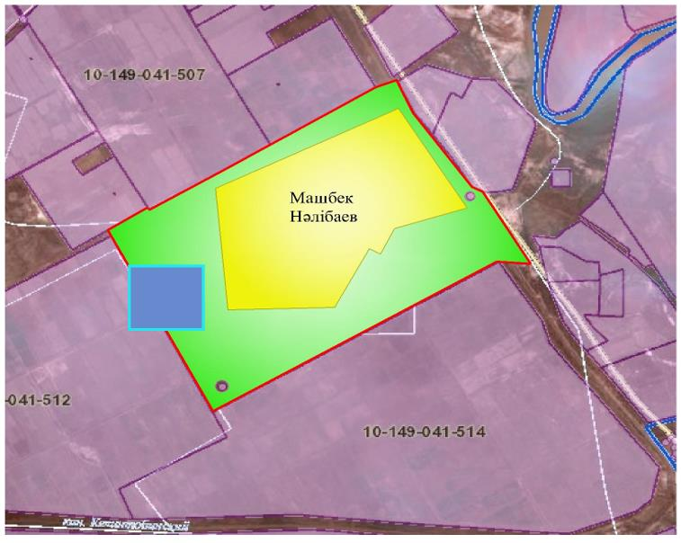

Шартты белгілер:

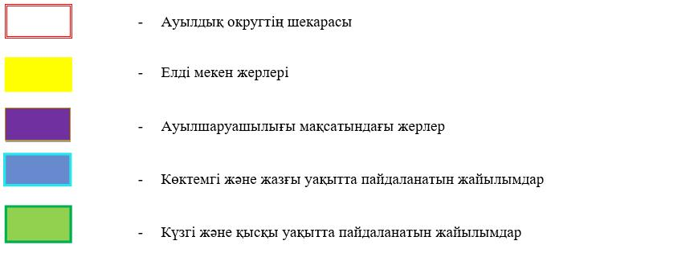

Жайылымдардың, оның ішінде маусымдық жайылымдардың сыртқы және ішкі шекаралары мен алаңдары, жайылымдық инфрақұрылым объектілері белгіленген картасы

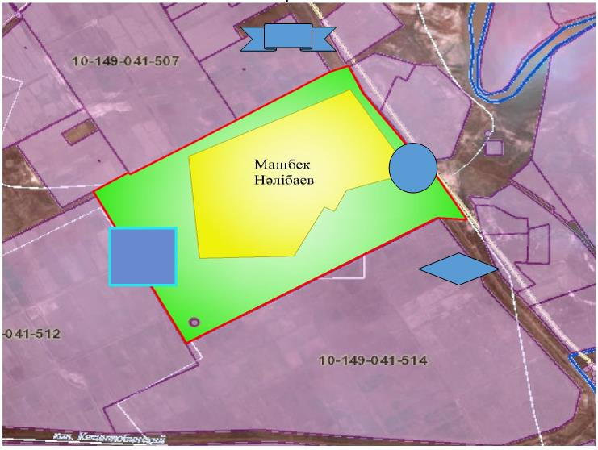

Шартты белгілер:

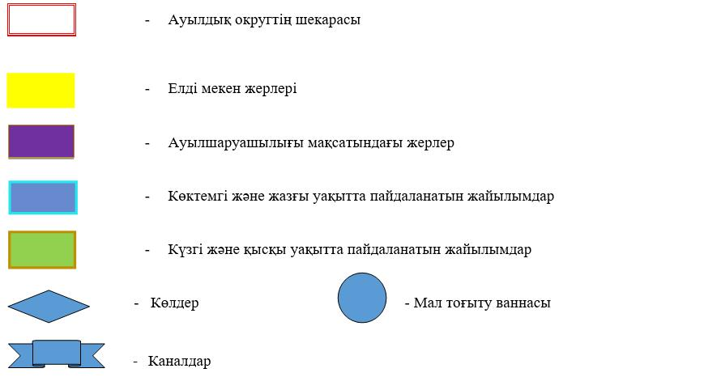

Жайылым пайдаланушылардың су тұтыну нормасына сәйкес жасалған су көздеріне (көлдерге, өзендерге, тоғандарға, суару немесе суландыру каналдарына, құбырлы немесе шахталы құдықтарға) қол жеткізу схемесы

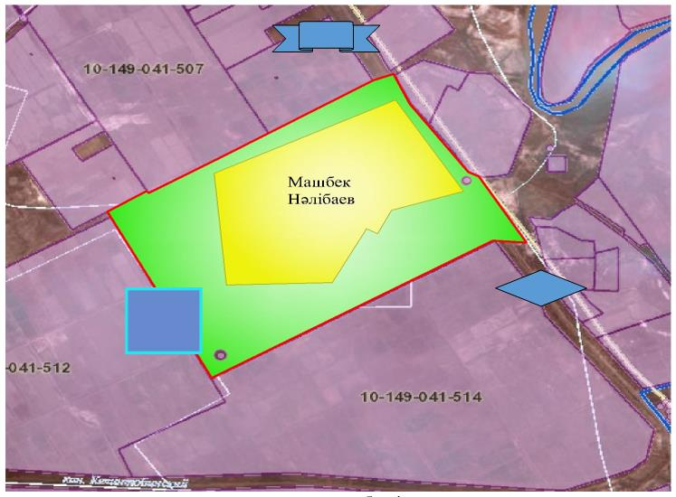

Шартты белгілер:

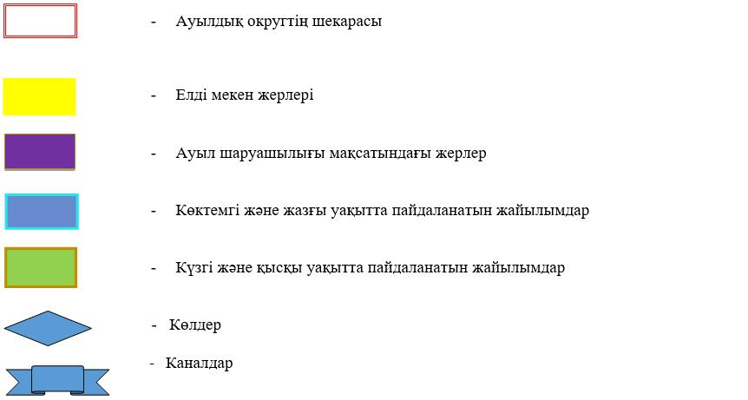

Жайылымы жоқ жеке және (немесе) заңды тұлғалардың ауылшаруашылығы жануарларының мал басын орналастыру үшін жайылымдарды қайта бөлу және оны берілетін жайылымдарға ауыстыру схемасы

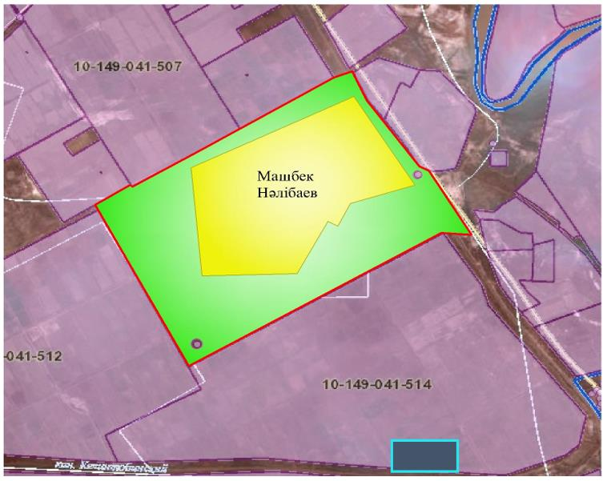

Шартты белгілер:

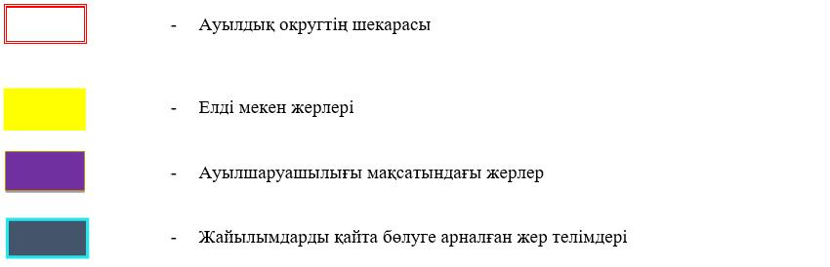

Ауылдық округ маңында орналасқан жайылымдармен қамтамасыз етілмеген жеке және (немесе) заңды тұлғалардың ауылшаруашылығы жануарларының мал басын шалғайдағы жайылымдарға орналастыру схемасы

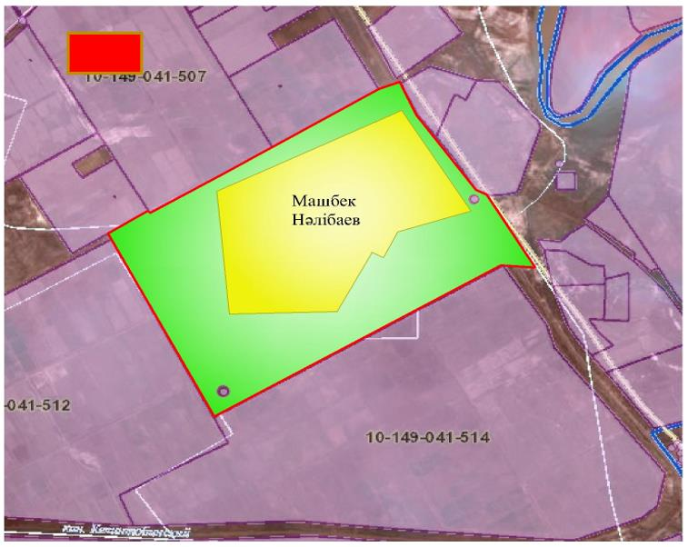

Шартты белгілер:



Ауыл шаруашылығы жануарларын жаюдың және айдаудың маусымдық маршруттарын белгілейтін жайылымдарды пайдалану жөніндегі күнтізбелік графигі
№ | Ауылдық округтің атауы | Жайылымға малдардын айдап шығарылу кезеңі | Жайылымнан малдардың қайтарылу кезеңі
1 | М.Нәлібаев | Наурыз 1 жартысы | Қазан 2 онкүндігі
Жаңақорған аудандық маслихатының
2020 жылғы 24 желтоқсандағы № 577
шешіміне 22 қосымша
Өзгент ауылдық округінің 2020 - 2021 жылдарға арналған жайылымдарды басқару және оларды пайдалану жөніндегі жоспары
1) құқық белгілейтін құжаттар негізінде жер санаттары, жер учаскелерінің меншік иелері және жер пайдаланушылар бөлінісінде әкімшілік-аумақтық бірлік аумағында жайылымдардың орналасу схемасы (картасы);
2) жайылым айналымдарының қолайлы схемасы;
3) жайылымдардың, оның ішінде маусымдық жайылымдардың сыртқы және ішкі шекаралары мен алаңдары, жайылымдық инфрақұрылым объектілері белгіленген картасы;
4) жайылым пайдаланушылардың су тұтыну нормасына сәйкес жасалған су көздерiне (көлдерге, өзендерге, тоғандарға, апандарға, суару немесе суландыру каналдарына, құбырлы немесе шахталы құдықтарға) қол жеткізу схемасы;
5) жайылымы жоқ жеке және (немесе) заңды тұлғалардың ауылшаруашылығы жануарларының мал басын орналастыру үшін жайылымдарды қайта бөлу және оны берілетін жайылымдарға ауыстыру схемасы;
6) ауылдық округ маңында орналасқан жайылымдар менм қамтамасыз етілмеген жеке және (немесе) заңды тұлғалардың ауылшаруашылығы жануарларының мал басын шалғайдағы жайылымдарға орналастыру схемасы;
7) ауылшаруашылығы жануарларын жаюдың және айдаудың маусымдық маршруттарын белгілейтін жайылымдарды пайдалану жөніндегі күнтізбелік графигі.
Ауылдық округтің аумағы құрғақ, даласы бетеге-селеулі белдем тармағына жатады.
Дала өсімдігі басым болуы анықталды, оның негізгі түрлері: бетеге, селеулер, сұлы бас және шамалы даланың түрлі шөптерінің қатысуымен әртүрлі жусанның түрлері.
Ауылдық округ аумағында гидрографиялық торап нашар дамыған. Жайылымды суландыру табиғи көлдерден, бұлақтардан, каналдардан қамтамасыз етіледі. Судың сапасы әлсіз тұздылау, малдарды суару үшін жарамды.
Жайылымдық алқаптардың орташа өнімділігі 2,4 центер/гектарды құрайды.
Жайылымдар жемдерінің қоры ұзақтығы 190-200 күн болатын жайылым кезеңінде пайдаланылады.
Өзгент ауылдық округі, солтүстік жағынан Қожакент ауылдық округімен, оңтүстік жағынан Сырдария өзенімен шектеседі.
Әкімшілік-аумақтық бөлінісі Өзгент ауылынан тұрады.
Табиғи ауа-райының жағдайлары бойынша Өзгент ауылдық округі күрт құбылмалы ауа-райы мен құрғақ далалы қаймаққа жатады, олар үшін тән қасиет: көктем-жазғы мезгілінің құрғақшылығы, жазғы жоғары және қысқы төмен ауа температурасы, жыл мезгілі бойынша жеткіліксіз және тұрақсыз атмосфералық жауын-шашын және бір жыл ішінде едәуір желдің жігерлігі.
Өзгент ауылдық округінің жалпы жер көлемі 2550 гектар (бұдан әрі – га), оның ішінде жайылымдар – 1283 га.
Санаттары бойынша жерлер келесідей бөлінеді:
Ауылшаруашылығы мақсатындағы жерлер – 1345 га;
Елдi мекендердiң жерлерi – 242,15 га.
Ауылдық округ аумағындағы ауылшаруашылығы жануарлары мал басының саны: 2535 бас ірі қара малы, 1045 бас уақ мал, 365 бас жылқы малы бар.
Ауылшаруашылығы жануарларының түрлері бойынша келесідей бөлінген:
ірі қара мал - 10 табын;
уақ мал - 9 отар;
жылқылар – 7 үйір.
Жайылымдар елді мекендердің табиғи-климаттық ерекшелігіне байланысты табиғи жайылымдарға жатады және көбінесе малды бағу үшін пайдаланылады. Ауылдық округтің аумағында екпе және аридтік жайылымдар жоқ.
Жайылымдарды негізгі пайдаланушылар Өзгент ауылдық округінің тұрғындары болып табылады.
Жоспар жайылымдарды ұтымды пайдалану, жем-шөпке қажеттілікті тұрақты қамтамасыз ету және жайылымдардың тозу процестерін болғызбау мақсатында қабылданды.
Өзгент ауылдық округінің аумағында 1 ветеринарлық пункт қызмет істейді.
Өзгент ауылдық округінде малды айдап өтуге арналған сервитуттар белгіленбеген.
Құқық белгілейтін құжаттар негізінде жер санаттары, жер учаскелерінің меншік иелері және жер пайдаланушылар бөлінісінде әкімшілік-аумақтық бірлік аумағында жайылымдардың орналасу схемасы (картасы)

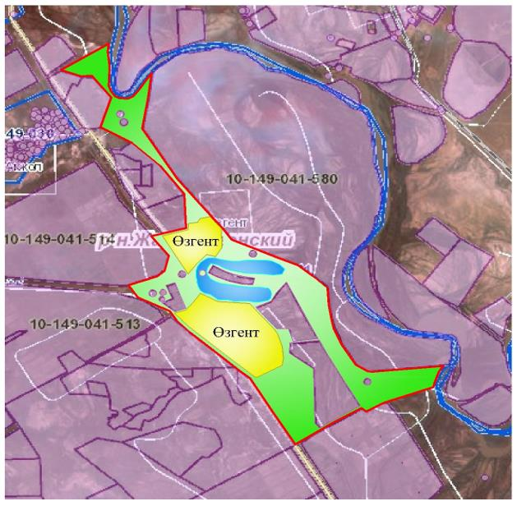

Шартты белгілер:



Жер учаскелерінің меншік иелері
№ | Жер учаскелерінің меншік иелері | Жайылым алаңы, (га) | Түрлері бойынша малдың болуы, (бас) |  |  |  | Жайылымға қажеттілік нормасы 1 бас, (га) |  |  |  | Жайылымдардың қажеттілігі, (га) |  |  |  |  | Артық жайылымдар, (га)
№ | Жер учаскелерінің меншік иелері | Жайылым алаңы, (га) | ІҚМ | ҰҚМ | Жылқы | түйе | ІҚМ | ҰҚМ | Жылқы | түйе | ІҚМ | ҰҚМ | Жылқы | түйе | Жиыны  (га) | Артық жайылымдар, (га)
1 | Кансейтова Бибисара | 30 | 7 |  |  |  | 13,5 |  |  |  | 94,5 |  |  |  | 94,5
2 | Ядгаров А. | 5 | 1 |  |  |  | 13,5 |  |  |  | 13,5 |  |  |  | 13,5
3 | Ядгаров А. | 38 | 3 |  |  |  | 13,5 |  |  |  | 40,5 |  |  |  | 40,5
4 | Тулегенов Бакытжан | 6 | 1 |  |  |  | 13,5 |  |  |  | 13,5 |  |  |  | 13,5
5 | Тулегенов Бакытжан | 83 | 7 |  |  |  | 13,5 |  |  |  | 94,5 |  |  |  | 94,5
6 | Тулегенов Бакытжан | 67 | 5 |  |  |  | 13,5 |  |  |  | 67,5 |  |  |  | 67,5
7 | Тулегенов Бакытжан | 152 | 12 |  |  |  | 13,5 |  |  |  | 162 |  |  |  | 162
8 | Тулегенов Бакытжан | 1127 | 105 |  | 43 |  | 13,5 |  | 16,0 |  | 1417,5 |  | 688 |  | 2105,5
9 | Тулегенов Бакытжан | 90 | 7 |  |  |  | 13,5 |  |  |  | 94,5 |  |  |  | 94,5
10 | Ш. Рахманов | 18 | 2 |  |  |  | 13,5 |  |  |  | 27 |  |  |  | 27
11 | Ш. Рахманов | 123 | 10 |  |  |  | 13,5 |  |  |  | 135 |  |  |  | 135
12 | Сейтжанов Өмірхан | 2 | 1 |  |  |  | 13,5 |  |  |  | 13,5 |  |  |  | 13,5
13 | СейтжановӨмірхан | 10 | 2 |  |  |  | 13,5 |  |  |  | 27 |  |  |  | 27
14 | Белгібаев Сарсет | 5 | 1 |  |  |  | 13,5 |  |  |  | 13,5 |  |  |  | 13,5
15 | Белгібаев Сарсет | 34 | 19 |  |  |  | 13,5 |  |  |  | 256,5 |  |  |  | 256,5
16 | АбишевАлиаскар | 2 | 1 |  |  |  | 13,5 |  |  |  | 13,5 |  |  |  | 13,5
17 | АбишевАлиаскар | 12 | 2 |  |  |  | 13,5 |  |  |  | 27 |  |  |  | 27
18 | ЖакудаевҮсен | 4 | 1 |  |  |  | 13,5 |  |  |  | 13,5 |  |  |  | 13,5
19 | ЖакудаевҮсен | 13 | 2 |  |  |  | 13,5 |  |  |  | 27 |  |  |  | 27
20 | ЖакудаевҮсен | 104 | 34 |  |  |  | 13,5 |  |  |  | 459 |  |  |  | 459
21 | ЖакудаевҮсен | 16 | 2 |  |  |  | 13,5 |  |  |  | 27 |  |  |  | 27
22 | ЖакудаевҮсен | 1 | 1 |  |  |  | 13,5 |  |  |  | 13,5 |  |  |  | 13,5
23 | Алибеков Жолдасбек | 21 | 2 |  |  |  | 13,5 |  |  |  | 27 |  |  |  | 27
24 | Алибеков Жолдасбек | 121 | 25 |  | 37 |  | 13,5 |  | 16,0 |  | 337,5 |  | 480 |  | 817,5
25 | Алибеков Жолдасбек | 19 | 2 |  |  |  | 13,5 |  |  |  | 27 |  |  |  | 27
26 | Сулейменов Мухамед | 3 | - |  |  |  |  |  |  |  |  |  |  |  |  | 3
27 | Сулейменов Мухамед | 11 | - |  |  |  |  |  |  |  |  |  |  |  |  | 11
28 | Ядгаров Б. | 18 | 14 |  |  |  | 13,5 |  |  |  | 189 |  |  |  | 189
29 | Ядгаров Б. | 160 | 38 |  | 6 |  | 13,5 |  | 16,0 |  | 513 |  | 96 |  | 609
30 | Абилкасимов Б | 10 | -
31 | Асылбаев Орынбек Жусупбекович | 20 | -
32 | С. Базарбаев | 21 | 7 |  |  |  | 13,5 |  |  |  | 94,5 |  |  |  | 94,5
33 | С. Базарбаев | 4 | 3 |  |  |  | 13,5 |  |  |  | 40,5 |  |  |  | 40,5
34 | Шалысбаев Б | 20 | 136 | 109 | 92 |  | 13,5 | 3,0 | 16,0 |  | 1836 | 327 | 1472 |  | 3635
35 | Сазанбаев Н | 1 | - |  |  |  |  |  |  |  |  |  |  |  |  | 1
36 | Сазанбаев Н | 13 | - |  |  |  |  |  |  |  |  |  |  |  |  | 13
37 | А.Байдалиев | 20 | 9 |  |  |  | 13,5 |  |  |  | 121,5 |  |  |  | 121,5
38 | П. Шакайдарова | 8 | 21 |  |  |  | 13,5 |  |  |  | 108 |  |  |  | 108
39 | Ж. Адилханов | - | -
40 | Ж. Кебилбеков | - | -
 | Барлығы | 2412 | 483 | 109 | 178 | - | 13,5 | 3,0 | 16,0 | - | 6345 | 327 | 2736 | - | 9408 | 28
Аббревиатуралардың таратылып жазылуы:
МІҚ- мүйізді ірі қара мал;
УМ- уақ мал;
Га – гектар.
Өзгент ауылдық округі бойынша елді мекендер бөлінісінде мүйізді ірі қара аналық (сауын) мал басын орналастыру үшін жайылымдарды бөлу жөніндегі мәліметтер
№ | Елді мекені | Жайылым алаңы, (га) | Сауын сиырлардың болуы (бас) | Жайылымға қажеттілік нормасы 1 бас, (га) | Жайылымдардың қажеттілігі, (га) | Жайылымдармен қамтамасыз етілмеген (га) | Қажеттіліктің қамтамасыз етілуі, % | Артықшылық, (га)
1 | Өзгент | 4962 | 1107 | 13,5 | 29889 | -24927 | 83,3 | -
 | Барлығы | 4962 | 1107 | 13,5 | 29889 | -24927 | 83,3 | -
Жайылым айналымдарының қолайлы схемасы

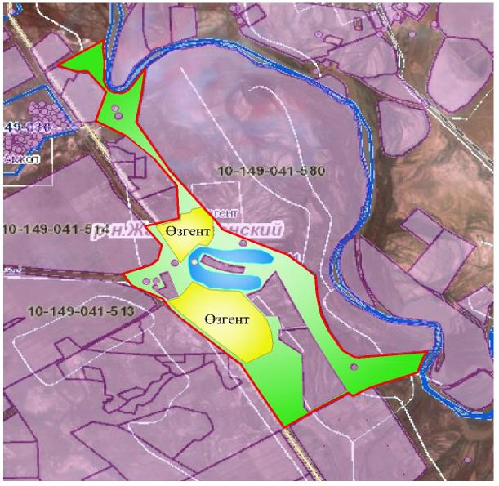

Шартты белгілер:

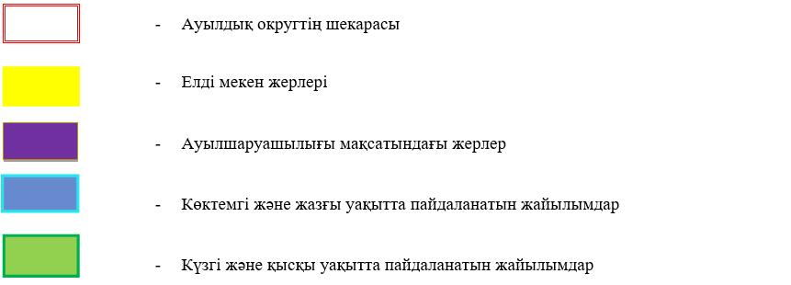

Жайылымдардың, оның ішінде маусымдық жайылымдардың сыртқы және ішкі шекаралары мен алаңдары, жайылымдық инфрақұрылым объектілері белгіленген картасы

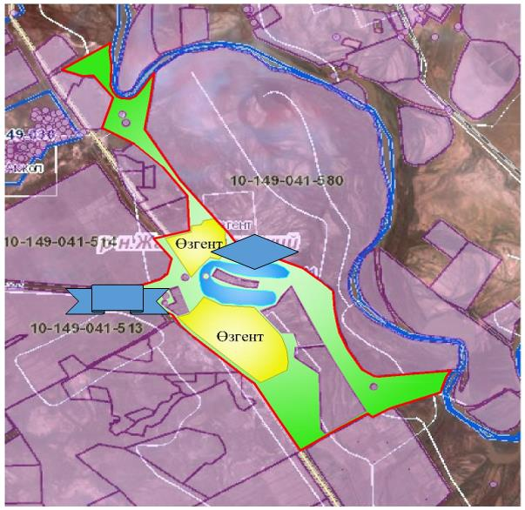

Шартты белгілер:

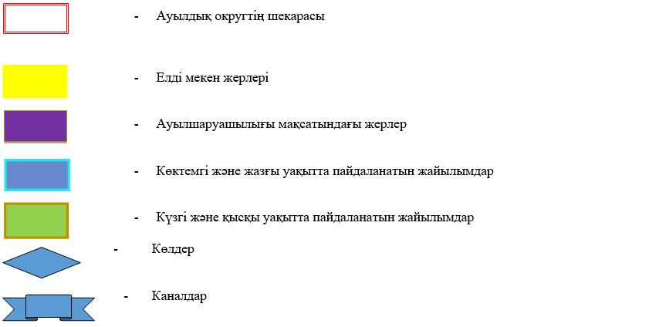

Жайылым пайдаланушылардың су тұтыну нормасына сәйкес жасалған су көздеріне (көлдерге, өзендерге, тоғандарға, апандарға, суару немесе суландыру каналдарына, құбырлы немесе шахталы құдықтарға) қол жеткізу схемасы

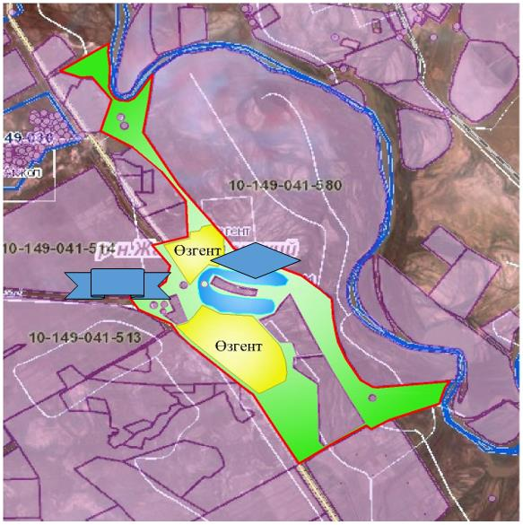

Шартты белгілер:

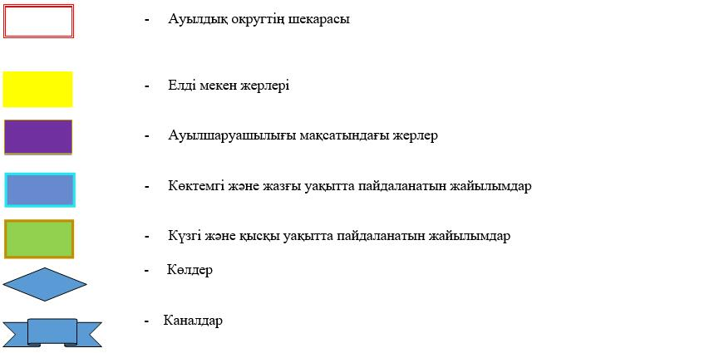

Жайылымы жоқ жеке және (немесе) заңды тұлғалардың ауыл шаруашылығы жануарларының мал басын орналастыру үшін жайылымдарды қайта бөлу және оны берілетін жайылымдарға ауыстыру схемасы

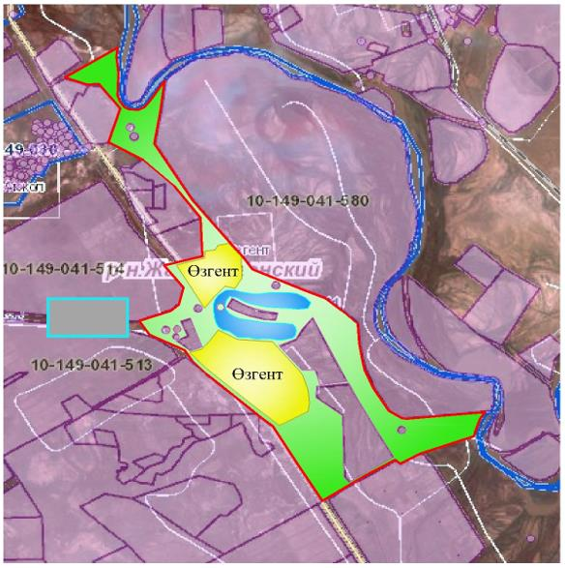

Шартты белгілер:



Ауылдық округ маңында орналасқан жайылымдармен қамтамасыз етілмеген жеке және (немесе) заңды тұлғалардың ауыл шаруашылығы жануарларының мал басын шалғайдағы жайылымдарға орналастыру схемасы

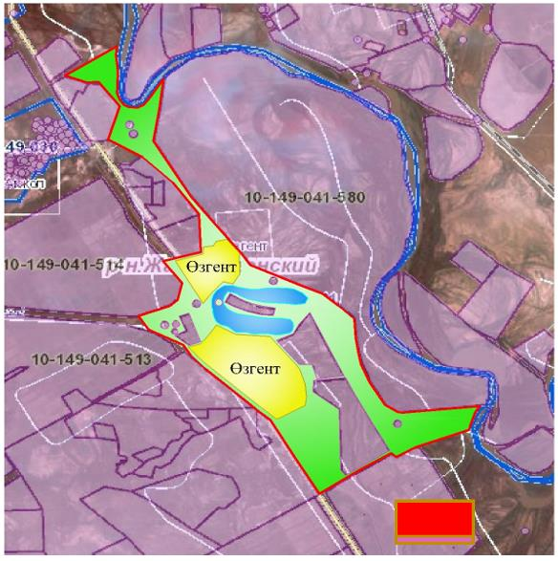

Шартты белгілер:



Ауыл шаруашылығы жануарларын жаюдың және айдаудың маусымдық маршруттарын белгілейтін жайылымдарды пайдалану жөніндегі күнтізбелік графигі
№ | Ауылдық округтің атауы | Жайылымға малдардын айдап шығарылу мерзімі | Жайылымнан малдардың қайтарылу мерзімі
1 | Өзгент | Наурыз 1 жартысы | Қазан 2 онкүндігі
Жаңақорған аудандық маслихатының
2020 жылғы 24 желтоқсандағы № 577
шешіміне 23 қосымша
Сунақата ауылдық округінің 2020 - 2021 жылдарға арналған жайылымдарды басқару және оларды пайдалану жөніндегі жоспары
1) құқық белгілейтін құжаттар негізінде жер санаттары, жер учаскелерінің меншік иелері және жер пайдаланушылар бөлінісінде әкімшілік-аумақтық бірлік аумағында жайылымдардың орналасу схемасы (картасы);
2) жайылым айналымдарының қолайлы схемасы;
3) жайылымдардың, оның ішінде маусымдық жайылымдардың сыртқы және ішкі шекаралары мен алаңдары, жайылымдық инфрақұрылым объектілері белгіленген картасы;
4) жайылым пайдаланушылардың су тұтыну нормасына сәйкес жасалған су көздерiне (көлдерге, өзендерге, тоғандарға, апандарға, суару немесе суландыру каналдарына, құбырлы немесе шахталы құдықтарға) қол жеткізу схемасы;
5) жайылымы жоқ жеке және (немесе) заңды тұлғалардың ауылшаруашылығы жануарларының мал басын орналастыру үшін жайылымдарды қайта бөлу және оны берілетін жайылымдарға ауыстыру схемасы;
6) ауылдық округ маңында орналасқан жайылымдар мен қамтамасыз етілмеген жеке және (немесе) заңды тұлғалардың ауылшаруашылығы жануарларының мал басын шалғайдағы жайылымдарға орналастыру схемасы;
7) ауылшаруашылығы жануарларын жаюдың және айдаудың маусымдық маршруттарын белгілейтін жайылымдарды пайдалану жөніндегі күнтізбелік графигі.
Ауылдық округтің аумағы құрғақ, даласы бетеге-селеулі белдем тармағына жатады.
Дала өсімдігі басым болуы анықталды, оның негізгі түрлері: бетеге, селеулер, сұлы бас және шамалы даланың түрлі шөптерінің қатысуы мен әртүрлі жусанның түрлері.
Ауылдық округ аумағында гидрографиялық торап нашар дамыған. Жайылымды суландыру табиғи көлдерден, бұлақтардан, каналдардан қамтамасыз етіледі. Судың сапасы әлсіз тұздылау, малдарды суару үшін жарамды.
Жайылымдық алқаптардың орташа өнімділігі 3,5 центер/гектарды құрайды.
Жайылымдар жемдерінің қоры ұзақтығы 190-200 күн болатын жайылым кезеңінде пайдаланылады.
Сунақата ауылдық округі солтүстік жағынан Шиелі ауданымен, оңтүстік жағынан Қожамберді ауылдық округімен шектеседі.
Әкімшілік-аумақтық бөлінісі Сунақата ауылы және Еңбек елді мекенінен тұрады.
Табиғи ауа-райының жағдайлары бойынша Сунақата ауылдық округі күрт құбылмалы ауа-райымен құрғақ далалық аймаққа жатады, олар үшін тән қасиет: көктем-жазғы мезгілінің құрғақшылығы, жазғы жоғары және қысқы төмен ауа температурасы, жыл мезгілі бойынша жеткіліксіз және тұрақсыз атмосфералық жауын-шашын және бір жыл ішінде едәуір желдің жігерлігі.
Сунақата ауылдық округінің жалпы жер көлемі 3062 гектар (бұдан әрі – га), оның ішінде жайылымдар – 2615 га.
Санаттары бойынша жерлер келесідей бөлінеді:
Ауылшаруашылығы мақсатындағы жерлер – 2703 га;
Елдi мекендердiң жерлерi – 491,1 га.
Ауылдық округ аумағындағы ауылшаруашылығы жануарлары мал басының саны: 1311 бас ірі қара малы, 4179 бас уақ малы, 222 бас жылқы малы бар.
Ауылшаруашылығы жануарларының түрлері бойынша келесідей бөлінген:
ірі қара мал – 13 табын;
уақ мал - 9 отар;
жылқылар – 5 үйір.
Жайылымдар елді мекендердің табиғи-климаттық ерекшелігіне байланысты табиғи жайылымдарға жатады және көбінесе малды бағу үшін пайдаланылады. Ауылдық округтің аумағында екпе және аридтік жайылымдар жоқ.
Жайылымдарды негізгі пайдаланушылар Сунақата ауылдық округінің тұрғындары болып табылады.
Жоспар жайылымдарды ұтымды пайдалану, жем-шөпке қажеттілікті тұрақты қамтамасыз ету және жайылымдардың тозу процестерін болғызбау мақсатында қабылданды.
Сунақата ауылдық округінің аумағында 1 ветеринарлық пункт, 1 мал қорымы қызмет істейді.
Сунақата ауылдық округінде малды айдап өтуге арналған сервитуттар белгіленбеген.
Құқық белгілейтін құжаттар негізінде жер санаттары, жер учаскелерінің меншік иелері және жер пайдаланушылар бөлінісінде әкімшілік-аумақтық бірлік аумағында жайылымдардың орналасу схемасы (картасы)

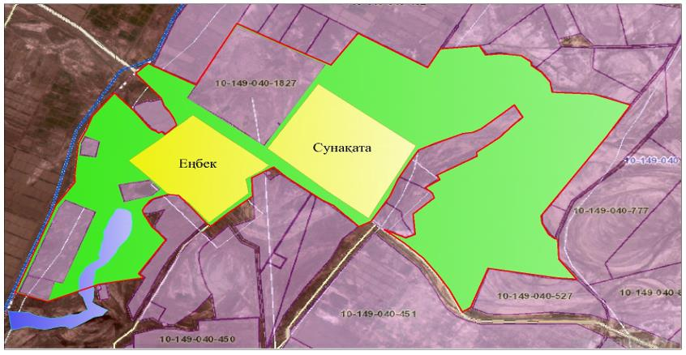

Шартты белгілер:



Жер учаскелерінің меншік иелері
№ | Жер учаскелерінің меншік иелері | Жайылым алаңы, (га) | Түрлері бойынша малдың болуы, (бас) |  |  |  | Жайылымға қажеттілік нормасы 1 бас, (га) |  |  |  | Жайылымдардың қажеттілігі, (га) |  |  |  |  | Артық жайылымдар, (га)
№ | Жер учаскелерінің меншік иелері | Жайылым алаңы, (га) | ІҚМ | ҰҚМ | Жылқы | түйе | ІҚМ | ҰҚМ | Жылқы | түйе | ІҚМ | ҰҚМ | Жылқы | Түйе | Жиыны  (га) | Артық жайылымдар, (га)
1 | Қ.Абдуллаев | 69,97 | 11 | - | - | - | 13,5 | 3,0 | 16 | 16 | 148,5 | - | - | - | 148,5
2 | С. Адырбеков | 321,14 | 27 | - | - | - | 13,5 | 3,0 | 16 | 16 | 364,5 |  |  |  | 364,5
3 | К. Алтайбаев | 191,94 | 40 | 800 | 106 | - | 13,5 | 3,0 | 16 | 16 | 540 | 2400 | 1696 |  | 4636
4 | А. Аманов | 229,74 | 3 | - | - | - | 13,5 | 3,0 | 16 | 16 | 40,5 |  |  |  | 40,5 | 189,24
5 | Б. Байсынов | 5,37 | - | - | - | - | 13,5 | 3,0 | 16 | 16 | - | - | - |  |  | 5,37
6 | А. Балгабаев | 544,51 | 65 | 772 | - | - | 13,5 | 3,0 | 16 | 16 | 877,5 | 2316 | - |  | 3193,5
7 | М. Балходжаева | 334,79 | 49 | 321 | - | - | 13,5 | 3,0 | 16 | 16 | 661,5 | 963 | - |  | 1624,5
8 | С. Ерімбетов | 61,5 | 33 | 51 | 6 | - | 13,5 | 3,0 | 16 | 16 | 445,5 | 153 | 96 |  | 694,5
9 | Ибраев.Ә. | 189,42 | 13 | - | - | - | 13,5 | 3,0 | 16 | 16 | 175,5 | - | - | - | 175,5 | 13,92
10 | А.Қансейтов | 345,71 | 116 | - | - | - | 13,5 | 3,0 | 16 | 16 | 1566 |  |  |  | 1566
11 | А.Қауханов | 311,43 | 23 | - | - | - | 13,5 | 3,0 | 16 | 16 | 310,5 | - | - |  | 310,5 | 0,93
12 | Е Турлыбеков | 43,14 | - | - | - | - | 13,5 | 3,0 | 16 | 16 |  |  |  |  |  | 43,14
13 | А Суюндуков | 136,5 | 54 | - | 1 | - | 13,5 | 3,0 | 16 | 16 | 729 | - | 16 |  | 745
14 | Б. Шарипбеков | 341 | 123 | - | - | - | 13,5 | 3,0 | 16 | 16 | 1660,5 | - | - |  | 1660,5
15 | А. Кенжаеев | 90 | 127 | 70 | 2 | - | 13,5 | 3,0 | 16 | 16 | 1714,5 | 210 | 32 |  | 1956,5
16 | Б. Әшімханов | 90 | 20 | - | - | - | 13,5 | 3,0 | 16 | 16 | 270 | - | - |  | 270
17 | К. Қыжыров | 496,26 | - | - | 1 | - | 13,5 | 3,0 | 16 | 16 |  |  | 16 |  | 16 | 480,26
18 | Б. Кенжаев | 41 | 53 | - | - | - | 13,5 | 3,0 | 16 | 16 | 715,5 | - | - |  | 715,5
19 | А. Жумабеков | 296,5 | 16 | - | - | - | 13,5 | 3,0 | 16 | 16 | 216 | - | - |  | 216 | 80,5
20 | А. Данабеков | 37,34 | 8 | - | - | - | 13,5 | 3,0 | 16 | 16 | 108 | - | - |  | 108
21 | М.Шайхымбеков | 324,17 | 41 | - | - | - | 13,5 | 3,0 | 16 | 16 | 553,5 | - | - |  | 553,5
22 | Шынбаев .Д. | 368,88 | 14 | - | - | - | 13,5 | 3,0 | 16 | 16 | 189 | - | - |  | 189 | 179,88
23 | А. Кенжаев | 797,4 | 51 | 87 | - | - | 13,5 | 3,0 | 16 | 16 | 688,5 | 261 | - | - | 949,5
24 | А. Сариев | 393,66 | 38 | - | - | - | 13,5 | 3,0 | 16 | 16 | 513 | - | - | - | 513
25 | А. Досмағанбетов | 704,7 | 203 | - | 4 | - | 13,5 | 3,0 | 16 | 16 | 2740,5 | - | 64 |  | 2804,5
26 | А. Бекмурзаев | 148,3 | 52 | 174 | 1 | - | 13,5 | 3,0 | 16 | 16 | 702 | 522 | 16 |  | 1240
27 | Ұ. Ертаев | 164,36 | 21 | - | - | - | 13,5 | 3,0 | 16 | 16 | 283,5 | - | - | - | 283,5
28 | С.Балтабайұлы | 607,1 | - | - | 19 | - | 13,5 | 3,0 | 16 | 16 |  | - | 304 | - | 304 | 303,1
29 | Ж. Сейтбек | 20 | 50 | 1800 | 26 | - | 13,5 | 3,0 | 16 | 16 | 675 | 5400 | 416 |  | 6491
30 | Ж.Шайзатханов | 4,4 | - | - | - | - | 13,5 | 3,0 | 16 | 16 | - | - | - |  |  | 4,4
31 | А. Қансейтов | 200 | - | 104 | - | - | 13,5 | 3,0 | 16 | 16 | - | 312 | - |  | 312
32 | А. Жусупова | 100 | 33 | - | 6 | - | 13,5 | 3,0 | 16 | 16 | 445,5 | - | 96 |  | 541,5
33 | С.Джанибеков | 80 | 27 | - | 50 | - | 13,5 | 3,0 | 16 | 16 | 364,5 | - | 800 |  | 1164,5
 | Барлығы | 8090,23 | 1311 | 4179 | 222 |  | 13,5 | 3,0 | 16 | 16 | 17698,5 | 12537 | 3552 |  | 33787,5 | 1300,74
Аббревиатуралардың таратылып жазылуы:
МІҚ- мүйізді ірі қара мал;
УМ- уақ мал;
Га – гектар.
Сунақата ауылдық округі бойынша елді мекендер бөлінісінде аналық (сауын) мал басын орналастыру үшін жайылымдарды бөлу жөніндегі мәліметтер
№ | Елді мекені | Жайылым алаңы, (га) | Сауын сиырлардың болуы (бас) | Жайылымға қажеттілік нормасы 1 бас, (га) | Жайылымдардың қажеттілігі, (га) | Жайылымдармен қамтамасыз етілмеген (га) | Қажеттіліктің қамтамасыз етілуі, % | Артықшылық, (га)
1 | Сунақата ауылы | 1676 | 1268 | 13,5 | 17118 | 15442 | 10 | -
2 | Еңбек ауылы | 939 | 365 | 13,5 | 4927,5 | 3988,5 | 19 | -
 | Барлығы | 2615 | 1631 | 13,5 | 22045,5 | 19430,5 | 29 | -
Жайылым айналымдарының қолайлы схемасы

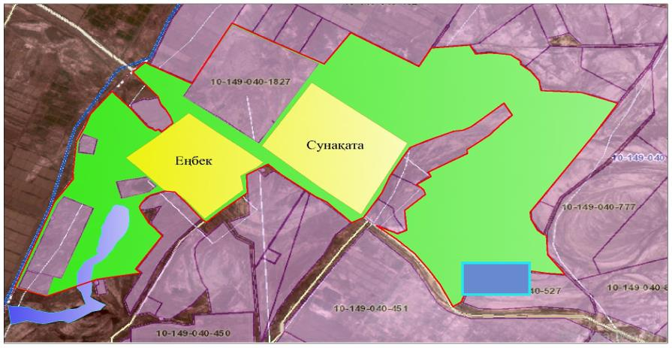

Шартты белгілер:

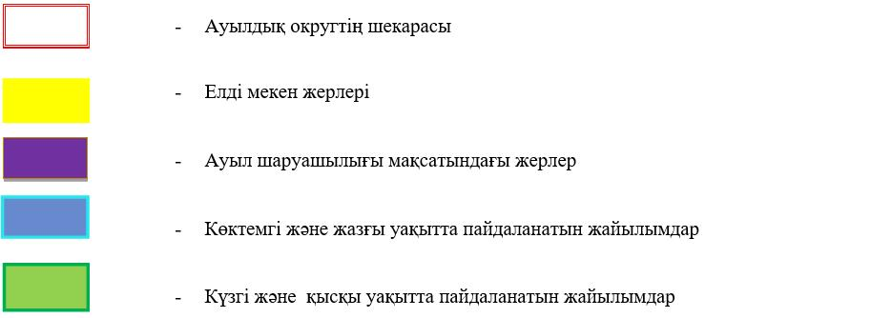

Жайылымдардың, оның ішінде маусымдық жайылымдардың сыртқы және ішкі шекаралары мен алаңдары, жайылымдық инфрақұрылым объектілері белгіленген картасы

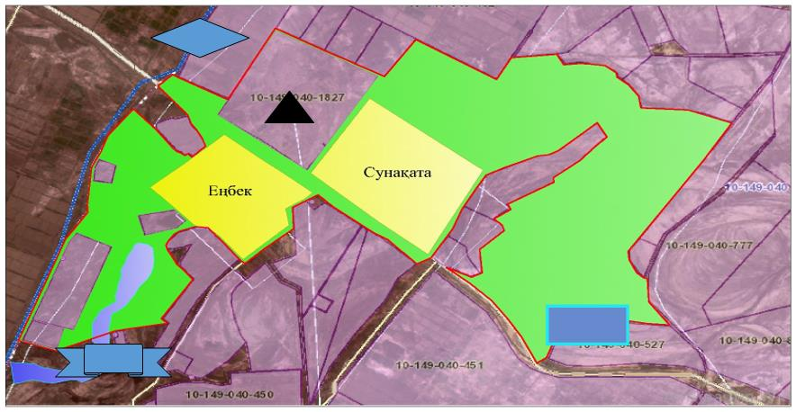

Шартты белгілер:

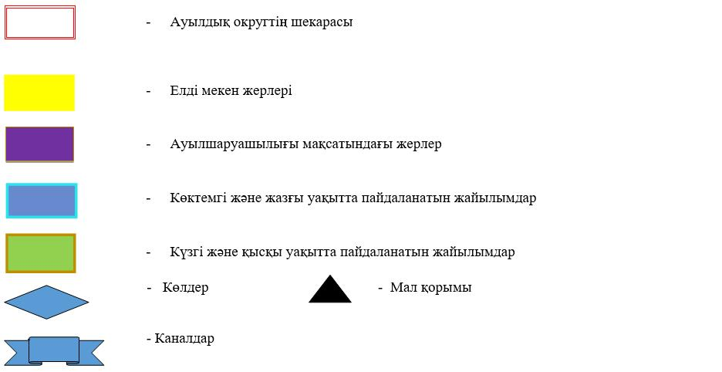

Жайылым пайдаланушылардың су тұтыну нормасына сәйкес жасалған су көздеріне (көлдерге, өзендерге,тоғандарға, апандарға, суару немесе суландыру каналдарына, құбырлы немесе шахталы құдықтарға) қол жеткізу схемасы

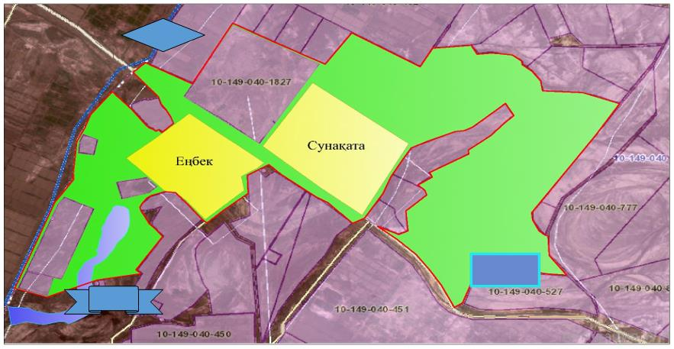

Шартты белгілер:

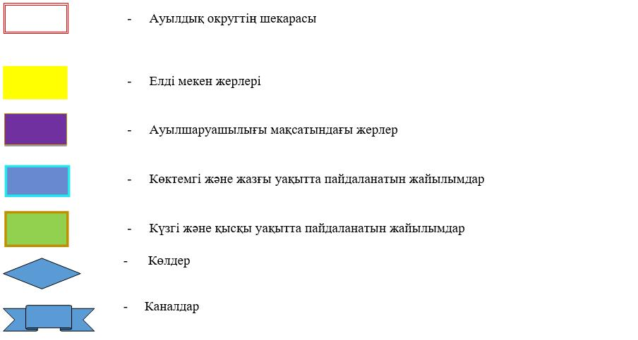

Жайылымы жоқ жеке және (немесе) заңды тұлғалардың ауылшаруашылығы жануарларының мал басын орналастыру үшін жайылымдарды қайта бөлу және оны берілетін жайылымдарға ауыстыру схемасы

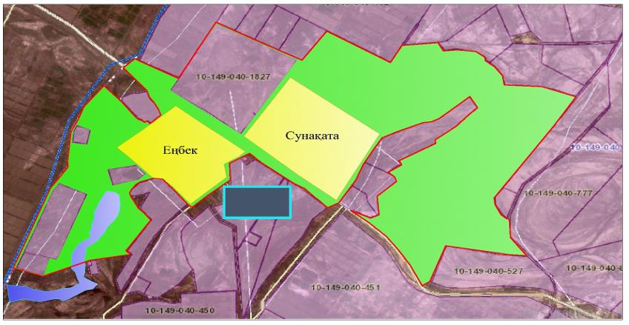

Шартты белгілер:

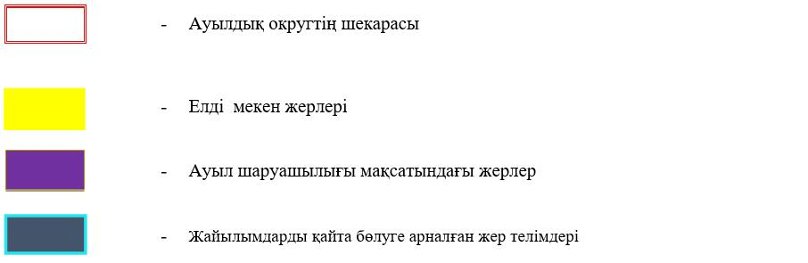

Ауылдық округ маңында орналасқан жайылымдармен қамтамасыз етілмеген жеке және (немесе) заңды тұлғалардың ауылшаруашылығы жануарларының мал басын шалғайдағы жайылымдарға орналастыру схемасы

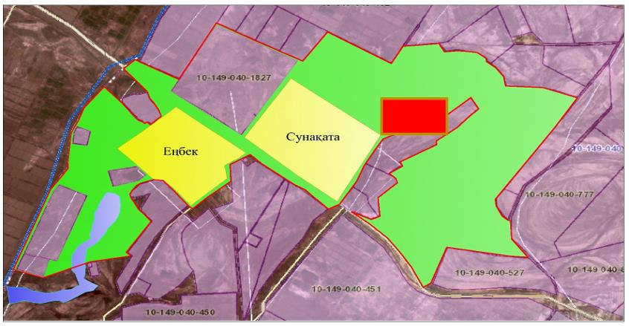

Шартты белгілер:



Ауыл шаруашылығы жануарларын жаюдың және айдаудың маусымдық маршруттарын белгілейтін жайылымдарды пайдалану жөніндегі күнтізбелік графигі
№ | Ауылдық округтің атауы | Жайылымға малдардын айдап шығарылу мерзімі | Жайылымнан малдардың қайтарылу мерзімі
1 | Сунақата | Наурыз 1 жартысы | Қазан 2 онкүндігі
Жаңақорған аудандық маслихатының
2020 жылғы 24 желтоқсандағы № 577
шешіміне 24 қосымша
Сүттіқұдық ауылдық округінің 2020 - 2021 жылдарға арналған жайылымдарды басқару және оларды пайдалану жөніндегі жоспары
1) құқық белгілейтін құжаттар негізінде жер санаттары, жер учаскелерінің меншік иелері және жер пайдаланушылар бөлінісінде әкімшілік-аумақтық бірлік аумағында жайылымдардың орналасу схемасы (картасы);
2) жайылым айналымдарының қолайлы схемасы;
3) жайылымдардың, оның ішінде маусымдық жайылымдардың сыртқы және ішкі шекаралары мен алаңдары, жайылымдық инфрақұрылым объектілері белгіленген картасы;
4) жайылым пайдаланушылардың су тұтыну нормасына сәйкес жасалған су көздерiне (көлдерге, өзендерге, тоғандарға, апандарға, суару немесе суландыру каналдарына, құбырлы немесе шахталы құдықтарға) қол жеткізу схемасы;
5) жайылымы жоқ жеке және (немесе) заңды тұлғалардың ауыл шаруашылығы жануарларының мал басын орналастыру үшін жайылымдарды қайта бөлу және оны берілетін жайылымдарға ауыстыру схемасы;
6) ауылдық округ маңында орналасқан жайылымдармен қамтамасыз етілмеген жеке және (немесе) заңды тұлғалардың ауыл шаруашылығы жануарларының мал басын шалғайдағы жайылымдарға орналастыру схемасы;
7) ауыл шаруашылығы жануарларын жаюдың және айдаудың маусымдық маршруттарын белгілейтін жайылымдарды пайдалану жөніндегі күнтізбелік графигі.
Ауылдық округтің аумағы құрғақ, даласы бетеге-селеулі белдем тармағына жатады.
Дала өсімдігі басым болуы анықталды, оның негізгі түрлері: бетеге, селеулер, сұлыбас және шамалы даланың түрлі шөптерінің қатысуымен әр түрлі жусанның түрлері.
Ауылдық округ аумағында гидрографиялық торап нашар дамыған. Жайылымды суландыру табиғи көлдерден, бұлақтардан, каналдардан қамтамасыз етіледі. Судың сапасы әлсіз тұздылау, малдарды суару үшін жарамды.
Жайылымдық алқаптардың орташа өнімділігі 3,5 центер/гектарды құрайды.
Жайылымдар жемдерінің қоры ұзақтығы 190-200 күн болатын жайылым кезеңінде пайдаланылады.
Сүттіқұдық ауылдық округі солтүстік жағынан Қожамберді ауылдық округімен, оңтүстік жағынан Жайылма шектеседі.
Әкімшілік-аумақтық бөлінісі Сүттіқұдық ауылынан тұрады.
Табиғи ауа-райының жағдайлары бойынша Сүттіқұдық ауылдық округі күрт құбылмалы ауа-райымен құрғақ далалық аймаққа жатады, олар үшін тән қасиет: көктем-жазғы мезгілінің құрғақшылығы, жазғы жоғары және қысқы төмен ауа температурасы, жыл мезгілі бойынша жеткіліксіз және тұрақсыз атмосфералық жауын-шашын және бір жыл ішінде едәуір желдің жігерлігі.
Сүттіқұдық ауылдық округінің жалпы жер көлемі 3440,0 гектар (бұдан әрі – га), оның ішінде жайылымдар – 2810 га.
Санаттары бойынша жерлер келесідей бөлінеді:
ауыл шаруашылығы мақсатындағы жерлер – 2881 га;
елдi мекендердiң жерлерi – 336,0 га.
Ауылдық округ аумағындағы ауыл шаруашылығы жануарлары мал басының саны: 3083 бас ірі қара малы, 8017 бас уақ малы, 619 бас жылқы, 88 бас түйе малы бар.
Ауыл шаруашылығы жануарларының түрлері бойынша келесідей бөлінген:
ірі қара мал - 6 табын;
уақ мал - 5 отар;
жылқылар - 9 үйір;
түйе-1 табын.
Жайылымдар елді мекендердің табиғи-климаттық ерекшелігіне байланысты табиғи жайылымдарға жатады және көбінесе малды бағу үшін пайдаланылады. Ауылдық округтің аумағында екпе және аридтік жайылымдар жоқ.
Жайылымдарды негізгі пайдаланушылар Сүттіқұдық ауылдық округінің тұрғындары болып табылады.
Жоспар жайылымдарды ұтымды пайдалану, жем-шөпке қажеттілікті тұрақты қамтамасыз ету және жайылымдардың тозу процестерін болғызбау мақсатында қабылданды.
Сүттіқұдық ауылдық округінің аумағында 1 ветеринарлық пункт, 1 мал қорымы қызмет істейді.
Сүттіқұдық ауылдық округінде малды айдап өтуге арналған сервитуттар белгіленбеген.
Құқық белгілейтін құжаттар негізінде жер санаттары, жер учаскелерінің меншік иелері және жер пайдаланушылар бөлінісінде әкімшілік-аумақтық бірлік аумағында жайылымдардың орналасу схемасы (картасы)

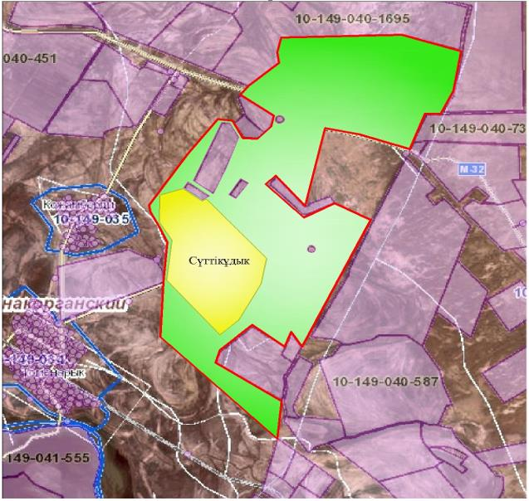

Шартты белгілер:



Жер учаскелерінің меншік иелері
№ | Жер учаскелерінің меншік иелері | Жайылым алаңы, (га) | Түрлері бойынша малдың болуы, (бас) |  |  |  | Жайылымға қажеттілік нормасы 1 бас, (га) |  |  |  | Жайылымдардың қажеттілігі, (га) |  |  |  |  | Артық жайылымдар, (га) | Қажет жайылымдар (га)
№ | Жер учаскелерінің меншік иелері | Жайылым алаңы, (га) | МІҚ | УМ | Жылқы | түйе | МІҚ | УМ | Жылқы | түйе | МІҚ | УМ | Жылқы | түйе | Жиыны  (га) | Артық жайылымдар, (га) | Қажет жайылымдар (га)
1 | Абдикаримова Бибиажар | 1919 |  |  | 143 |  |  |  | 16,0 |  |  |  | 2288 |  | 2288 |  | 369
2 | Абжалов Адақ | 257 | 67 | 488 |  |  | 13,5 | 3,0 |  |  | 904,5 | 1464 |  |  | 2368,5 |  | 2111,5
3 | Абилдаев Сабит | 560 | 26 | 83 | 8 |  | 13,5 | 3,0 | 16,0 |  | 351 | 249 | 128 |  | 728 |  | 168
4 | А.Абуов | 478 | 85 | 400 |  |  | 13,5 | 3,0 |  |  | 1147,5 | 1200 |  |  | 2347,5 |  | 1869,5
5 | Айдарбеков Габит | 2851 | 10 | 383 |  |  | 13,5 | 3,0 |  |  | 135 | 1149 |  |  | 1284 | 1567
6 | Айдарбеков Қайрат | 198 | 175 |  |  | 25 | 13,5 |  |  | 16,0 | 2362,5 |  |  | 400 | 2762,5 |  | 2564,5
7 | Алдиярова. Г | 300 | 30 |  |  |  | 13,5 |  |  |  | 405 |  |  |  | 405 |  | 105
8 | Бимаш Ғабит | 50 | 45 |  |  |  | 13,5 |  |  |  | 607,5 |  |  |  | 607,5 |  | 557,5
9 | Бимашов Сабит | 125 | 55 |  |  |  | 13,5 |  |  |  | 742,5 |  |  |  | 742,5 |  | 617,5
10 | Джумабаев Сандыбай | 100 |  |  |  |  |  |  |  |  |  |  |  |  |  | 100
11 | Елікбай Ерхат | 750 |  | 261 |  | 18 |  | 3,0 |  | 16,0 |  | 783 |  | 288 | 1071 |  | 321
12 | Жұмабек Халит | 953 | 67 |  |  |  | 13,5 |  |  |  | 904,5 |  |  |  | 904,5 | 48,5
13 | Жусипбекова Гулназ | 439 | 49 |  | 20 |  | 13,5 |  | 16,0 |  | 661,5 |  | 320 |  | 981,5 |  | 542,5
14 | Жүсіпбеков Достияр | 142 |  |  |  | 29 |  |  |  | 16,0 |  |  |  | 464 | 464 |  | 322
15 | Жұмабай Жанат | 257 | 20 |  |  |  | 13,5 |  |  |  | 270 |  |  |  | 270 |  | 13
16 | А.Қалмырзаев |  |  |  | 11 |  |  |  | 16,0 |  |  |  | 176 |  | 176 |  | 176
17 | Мусабеков Ербол | 652 | 172 | 543 | 68 |  | 13,5 | 3,0 | 16,0 |  | 2322 | 1629 | 1088 |  | 5039 |  | 4387
18 | Е.Мүспенов |  | 137 | 434 |  |  | 13,5 | 3,0 |  |  | 1849,5 | 1302 |  |  | 3151,5 |  | 3151,5
19 | Мүспенов Ержан | 1070 | 19 |  |  |  | 13,5 |  |  |  | 256,5 |  |  |  | 256,5 | 813,5
20 | Жүсіпбек Маралбек | 8349 | 73 |  |  |  | 13,5 |  |  |  | 985,5 |  |  |  | 985,5 | 7363,5
21 | Ш.Тұрысбаев | 90 |  |  |  |  |  |  |  |  |  |  |  |  |  | 90
22 | Оразгелдиев Құрбанәлі | 310 | 87 | 889 | 10 |  | 13,5 | 3,0 | 16,0 |  | 1174,5 | 2667 | 160 |  | 4001,5 |  | 3691,5
23 | А.Оразгелдиев | 1851 | 255 |  | 218 |  | 13,5 |  | 16,0 |  | 3442,5 |  | 3488 |  | 6930,5 |  | 5079,5
24 | Б.Оразгелдиев | 280 | 32 |  |  |  | 13,5 |  |  |  | 432 |  |  |  | 432 |  | 152
25 | Е.Парадинов | 115,52 | 100 |  |  |  | 13,5 |  |  |  | 1350 |  |  |  | 1350 |  | 1234,48
26 | С.Турегелдиев | 1376 | 27 | 153 |  |  | 13,5 | 3,0 |  |  | 364,5 | 459 |  |  | 823,5 | 552,5
27 | Н.Шатырхан | 192 |  | 50 |  |  |  | 3,0 |  |  |  | 150 |  |  | 150 | 42
28 | Ж.Шеримбет | 430 |  |  | 26 |  |  |  | 16,0 |  |  |  | 416 |  | 416 | 14
29 | Б.Шоханұлы | 110 | 58 | 899 |  |  | 13,5 | 3,0 |  |  | 783 | 2697 |  |  | 3480 |  | 3370
30 | Ж.Қалдыбеков | 486 | 116 |  | 2 |  | 13,5 |  | 16,0 |  | 1566 |  | 32 |  | 1598 |  | 1112
31 | Б.Қалмырзаев | 204 | 33 | 673 | 10 |  | 13,5 | 3,0 | 16,0 |  | 445,5 | 2019 | 160 |  | 2624,5 |  | 2420,5
32 | О.Қалымбет | 228 | 113 | 332 |  |  | 13,5 | 3,0 |  |  | 1525,5 | 996 |  |  | 2521,5 |  | 2293,5
33 | Б.Нұрымбетов | 20 |  |  |  |  |  |  |  |  |  |  |  |  |  | 20
34 | Темирбек Асылбеков | 142 |  |  |  |  |  |  |  |  |  |  |  |  |  | 142
35 | Г.Байтелиева | 153 |  |  |  |  |  |  |  |  |  |  |  |  |  | 153
36 | Э.Жусипбекова | 601 |  |  |  |  |  |  |  |  |  |  |  |  |  | 601
37 | М.Құламетов | 100 |  |  |  |  |  |  |  |  |  |  |  |  |  | 100
38 | Н.Куламетов | 400 |  |  |  |  |  |  |  |  |  |  |  |  |  | 400
39 | Жаксат Абдраимов | 433,75 |  |  |  |  |  |  |  |  |  |  |  |  |  | 433,75
40 | Н.Низан | 581,25 |  |  |  |  |  |  |  |  |  |  |  |  |  | 581,25
41 | А.Ергешбаев | 255 |  |  |  |  |  |  |  |  |  |  |  |  |  | 255
42 | Абуов Жасұлан |  | 1 |  |  |  | 13,5 |  |  |  | 13,5 |  |  |  | 13,5 |  | 13,5
 | Барлығы | 27808,52 | 1852 | 5588 | 516 | 72 | 13,5 | 3,0 | 16,0 | 16,0 | 25002 | 16764 | 8196 | 1152 | 71174 | 13277 | 37011,48
Сүттіқұдық ауылдық округі бойынша елді мекендер бөлінісінде аналық (сауын) мал басын орналастыру үшін жайылымдарды бөлу жөніндегі мәліметтер
№ | Елді мекені | Жайылым алаңы, (га) | Сауын сиырлардың болуы (бас) | Жайылымға қажеттілік нормасы 1 бас, (га) | Жайылымдардың қажеттілігі, (га) | Жайылымдармен қамтамасыз етілмеген (га) | Қажеттіліктің қамтамасыз етілуі, % | Артықшылық, (га)
1 | Сүттіқұдық | 30618,52 | 2168 | 13,5 | 29268 | -1350,52 | 95,5 | -
 | Барлығы | 30618,52 | 2168 | 13,5 | 29268 | -1350,52 | 95,5 | -
Жайылым айналымдарының қолайлы схемасы

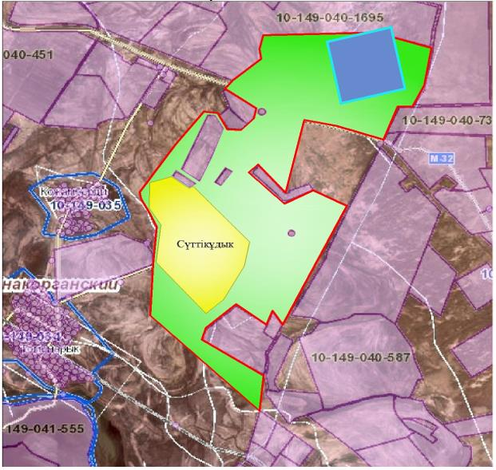

Шартты белгілер:

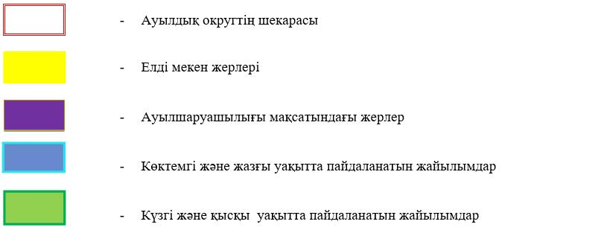

Жайылымдардың, оның ішінде маусымдық жайылымдардың сыртқы және ішкі шекаралары мен алаңдары, жайылымдық инфрақұрылым объектілері белгіленген картасы

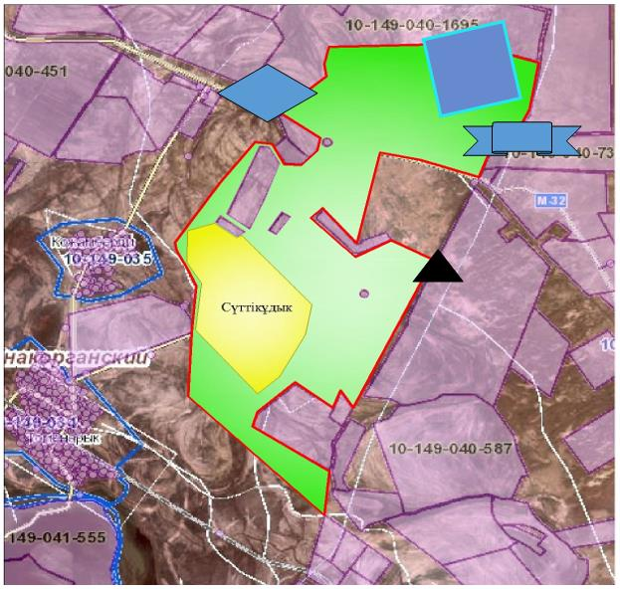

Шартты белгілер:

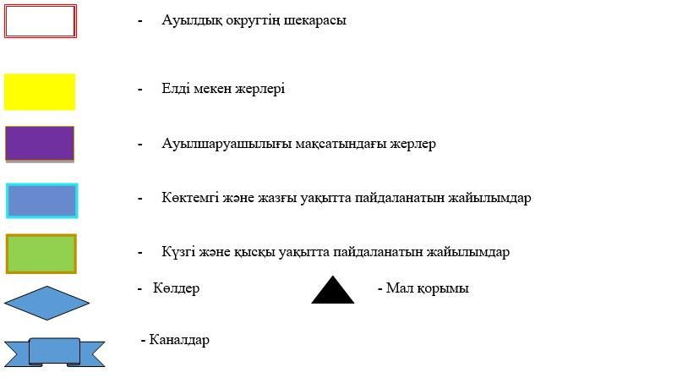

Жайылым пайдаланушылардың су тұтыну нормасына сәйкес жасалған су көздеріне (көлдерге, өзендерге,тоғандарға, апандарға, суару немесе суландыру каналдарына, құбырлы немесе шахталы құдықтарға) қол жеткізу схемасы

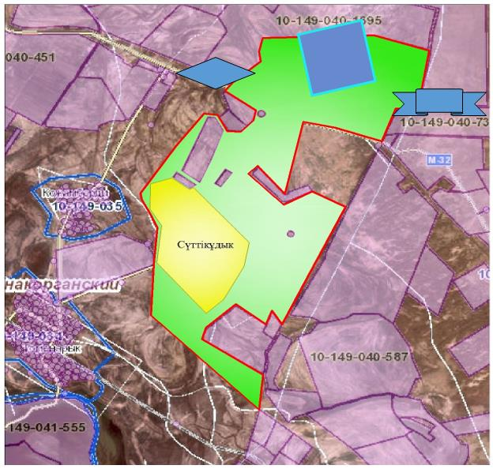

Шартты белгілер:

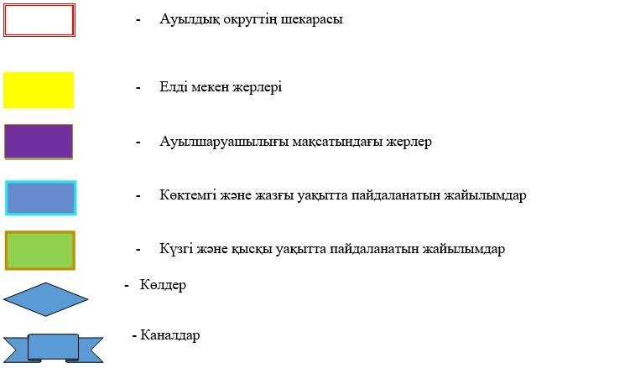

Жайылымы жоқ жеке және (немесе) заңды тұлғалардың ауылшаруашылығы жануарларының мал басын орналастыру үшін жайылымдарды қайта бөлу және оны берілетін жайылымдарға ауыстыру схемасы

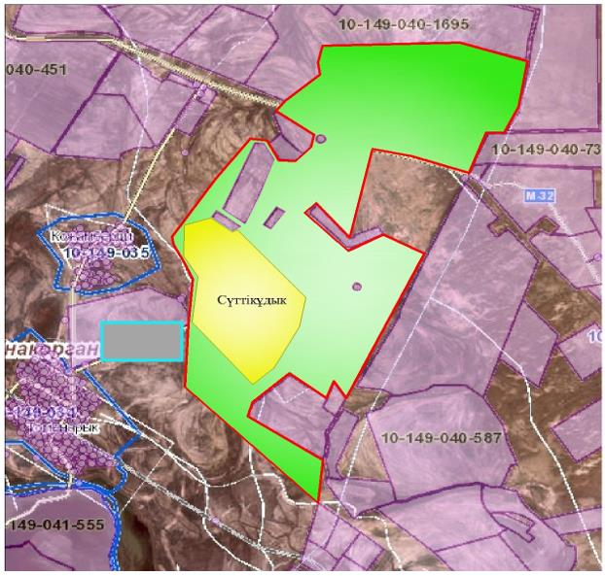

Шартты белгілер:

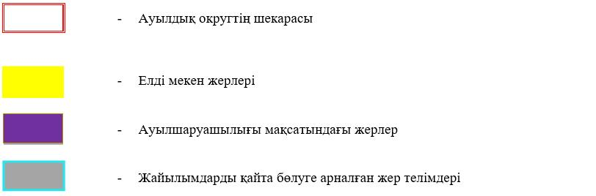

Ауылдық округ маңында орналасқан жайылымдармен қамтамасыз етілмеген жеке және (немесе) заңды тұлғалардың ауылшаруашылығы жануарларының мал басын шалғайдағы жайылымдарға орналастыру схемасы

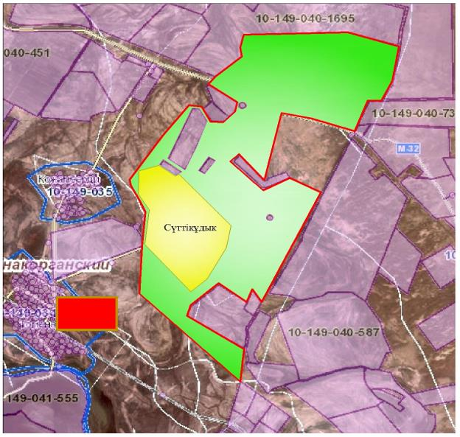

Шартты белгілер:

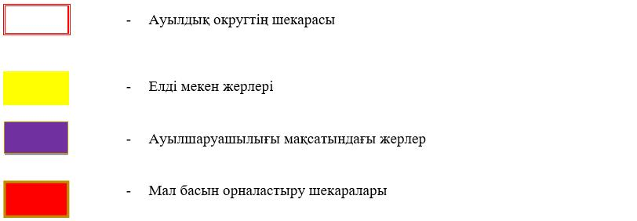

Ауыл шаруашылығы жануарларын жаюдың және айдаудың маусымдық маршруттарын белгілейтін жайылымдарды пайдалану жөніндегі күнтізбелік графигі
№ | Ауылдық округтің атауы | Жайылымға малдардын айдап шығарылу мерзімі | Жайылымнан малдардың қайтарылу мерзімі
1 | Сүттіқұдық | Наурыз 1 жартысы | Қазан 2 онкүндігі
Жаңақорған аудандық маслихатының
2020 жылғы 24 желтоқсандағы № 577
шешіміне 25 қосымша
Талап ауылдық округінің 2020 - 2021 жылдарға арналған жайылымдарды басқару және оларды пайдалану жөніндегі жоспары
1) құқық белгілейтін құжаттар негізінде жер санаттары, жер учаскелерінің меншік иелері және жер пайдаланушылар бөлінісінде әкімшілік-аумақтық бірлік аумағында жайылымдардың орналасу схемасы (картасы);
2) жайылым айналымдарының қолайлы схемасы;
3) жайылымдардың, оның ішінде маусымдық жайылымдардың сыртқы және ішкі шекаралары мен алаңдары, жайылымдық инфрақұрылым объектілері белгіленген картасы;
4) жайылым пайдаланушылардың су тұтыну нормасына сәйкес жасалған су көздерiне (көлдерге, өзендерге, тоғандарға, апандарға, суару немесе суландыру каналдарына, құбырлы немесе шахталы құдықтарға) қол жеткізу схемасы;
5) жайылымы жоқ жеке және (немесе) заңды тұлғалардың ауыл шаруашылығы жануарларының мал басын орналастыру үшін жайылымдарды қайта бөлу және оны берілетін жайылымдарға ауыстыру схемасы;
6) ауылдық округ маңында орналасқан жайылымдармен қамтамасыз етілмеген жеке және (немесе) заңды тұлғалардың ауыл шаруашылығы жануарларының мал басын шалғайдағы жайылымдарға орналастыру схемасы;
7) ауыл шаруашылығы жануарларын жаюдың және айдаудың маусымдық маршруттарын белгілейтін жайылымдарды пайдалану жөніндегі күнтізбелік графигі.
Ауылдық округтің аумағы құрғақ, даласы бетеге-селеулі белдем тармағына жатады.
Дала өсімдігі басым болуы анықталды, оның негізгі түрлері: бетеге, селеулер, сұлыбас және шамалы даланың түрлі шөптерінің қатысуымен әр түрлі жусанның түрлері.
Ауылдық округ аумағында гидрографиялық торап нашар дамыған. Жайылымды суландыру табиғи көлдерден, бұлақтардан, каналдардан қамтамасыз етіледі. Судың сапасы әлсіз тұздылау, малдарды суару үшін жарамды.
Жайылымдық алқаптардың орташа өнімділігі 2,4 центер/гектарды құрайды.
Жайылымдар жемдерінің қоры ұзақтығы 190-200 күн болатын жайылым кезеңінде пайдаланылады.
Талап ауылдық округі солтүстік жағынан Жаманбай ауылдық округімен, оңтүстік жағынан Манап ауылдық округімен шектеседі.
Әкімшілік-аумақтық бөлінісі Талап ауылынан тұрады.
Табиғи ауа-райының жағдайлары бойынша Талап ауылдық округі күрт құбылмалы ауа-райымен құрғақ далалық аймаққа жатады, олар үшін тән қасиет: көктем-жазғы мезгілінің құрғақшылығы, жазғы жоғары және қысқы төмен ауа температурасы, жыл мезгілі бойынша жеткіліксіз және тұрақсыз атмосфералық жауын-шашын және бір жыл ішінде едәуір желдің жігерлігі.
Талап ауылдық округінің жалпы жер көлемі 4258 гектар (бұдан әрі – га), оның ішінде жайылымдар – 3084 га.
Санаттары бойынша жерлер келесідей бөлінеді:
ауыл шаруашылығы мақсатындағы жерлер – 3094 га;
елдi мекендердiң жерлерi – 230,1 га.
Ауылдық округ аумағындағы ауыл шаруашылығы жануарлары мал басының саны: 342 бас ірі қара малы, 2187 бас уақ мал, 13 бас жылқы, 4 бас түйе малы бар.
Ауыл шаруашылығы жануарларының түрлері бойынша келесідей бөлінген:
ірі қара мал – 3 табын;
уақ мал - 14 отар;
жылқылар - 1 үйір;
түйе - 1 табын.
Жайылымдар елді мекендердің табиғи-климаттық ерекшелігіне байланысты табиғи жайылымдарға жатады және көбінесе малды бағу үшін пайдаланылады. Ауылдық округтің аумағында екпе және аридтік жайылымдар жоқ.
Жайылымдарды негізгі пайдаланушылар Талап ауылдық округінің тұрғындары болып табылады.
Жоспар жайылымдарды ұтымды пайдалану, жем-шөпке қажеттілікті тұрақты қамтамасыз ету және жайылымдардың тозу процестерін болғызбау мақсатында қабылданды.
Талап ауылдық округінің аумағында 1 ветеринарлық пункт қызмет істейді.
Талап ауылдық округінде малды айдап өтуге арналған сервитуттар белгіленбеген.
Құқық белгілейтін құжаттар негізінде жер санаттары, жер учаскелерінің меншік иелері және жер пайдаланушылар бөлінісінде жайылымдардың орналасу схемасы (картасы)

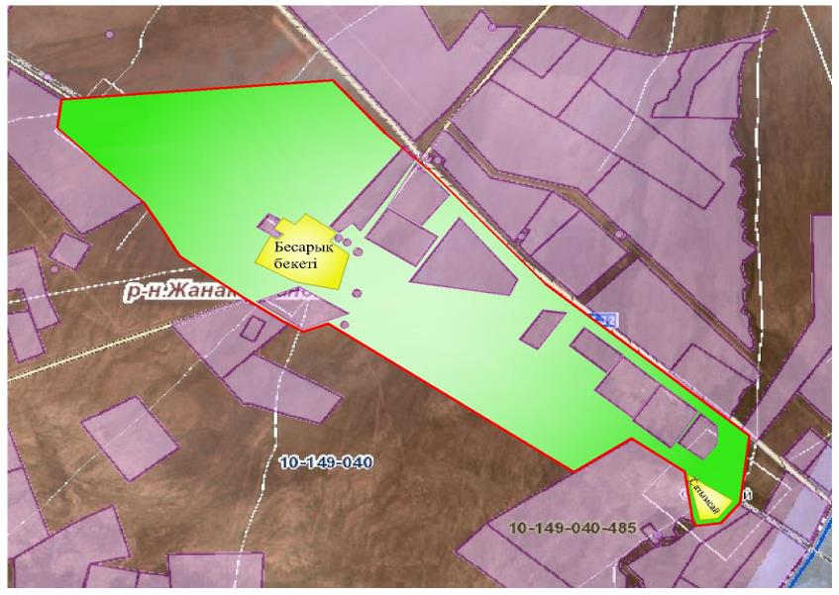

Шартты белгілер:



Жер учаскелерінің меншік иелері
№ | Жер учаскелерінің меншік иелері | Жайылым алаңы, (га) | Түрлері бойынша малдың болуы, (бас) |  |  |  | Жайылымға қажеттілік нормасы 1 бас, (га) |  |  |  | Жайылымдардың қажеттілігі, (га) |  |  |  |  | Артық жайылымдар, (га)
№ | Жер учаскелерінің меншік иелері | Жайылым алаңы, (га) | МІҚ | УМ | Жылқы | Түйе | МІҚ | УМ | Жылқы | Түйе | МІҚ | УМ | Жылқы | Түйе | Жиыны  (га) | Артық жайылымдар, (га)
1 | Ж. Ажимбекова | 800 | 125 | 1505 | - | - | 13,5 | 3,0 | 16,0 | 16,0 | 1687,5 | 4515 | - | - | 6202,5 | -
2 | Е. Ауелбеков | 200 | 29 | - | 23 | 7 | 13,5 | 3,0 | 16,0 | 16,0 | 391,5 | - | 368 | 112 | 871,5 | -
3 | Қ. Нәлібаев | 98 | 138 | - | - | - | 13,5 | 3,0 | 16,0 | 16,0 | 1863 | - | - | - | 1863 | -
4 | Қ. Ормахов | 150 | 2 | 289 | - | - | 13,5 | 3,0 | 16,0 | 16,0 | 27 | 867 | - | - | 894 | -
5 | А. Азхожа | 50 | 2 | - | - | - | 13,5 | 3,0 | 16,0 | 16,0 | 27 | - | - | - | 27 | 23
6 | Б. Тұрлыбеков | 30 | - | 1035 | - | - | 13,5 | 3,0 | 16,0 | 16,0 | - | 3105 | - | - | 3105 | -
7 | Б. Алимахамадұлы | - | - | 20 | - | - | 13,5 | 3,0 | 16,0 | 16,0 | - | 60 | - | - | 60 | -
8 | Тұрлыбеков Қазыбек | 200 | - | 100 | - | - | 13,5 | 3,0 | 16,0 | 16,0 | - | 300 | - | - | 300 | -
 | Қорытынды | 1528 | 296 | 2949 | 23 | 7 | 13,5 | 3,0 | 16,0 | 16,0 | 3996 | 8847 | 368 | 112 | 13323 | 23
Аббревиатуралардың таратылып жазылуы:
МІҚ- мүйізді ірі қара мал;
УМ- уақ мал;
Га – гектар.
Талап ауылдық округі бойынша елді мекендер бөлінісінде мүйізді ірі қара аналық (сауын) мал басын орналастыру үшін жайылымдарды бөлу жөніндегі мәліметтер
№ | Елді мекені | Жайылым алаңы, (га) | Сауын сиырлардың болуы (бас) | Жайылымға қажеттілік нормасы 1 бас, (га) | Жайылымдардың қажеттілігі, (га) | Жайылымдармен қамтамасыз етілмеген (га) | Қажеттіліктің қамтамасыз етілуі, % | Артықшылық, (га)
1 | Бесарық бекеті | 3094 | 395 | 13,5 | 5332,5 | -2238,5 | 41,9 | 23
 | Барлығы | 3094 | 395 | 13,5 | 5332,5 | -2238,5 | 41,9 | 23
Жайылым айналымдарының қолайлы схемасы

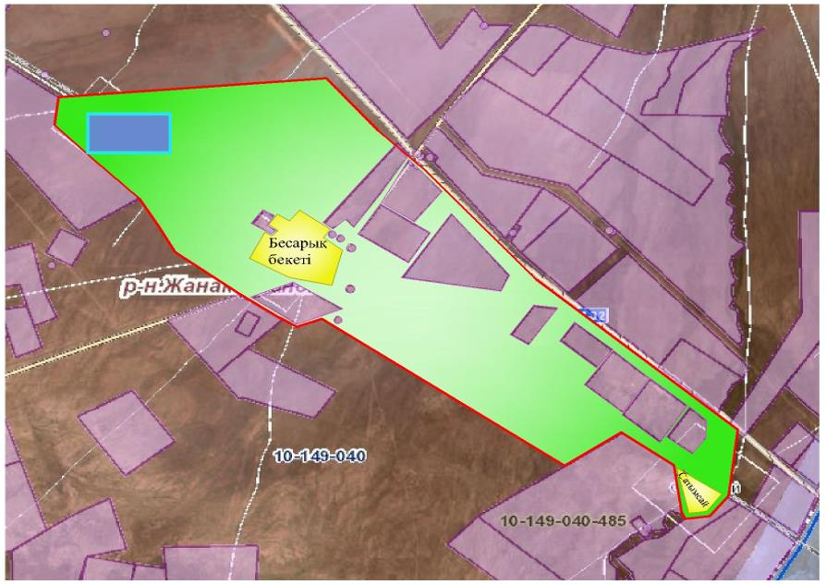

Шартты белгілер:

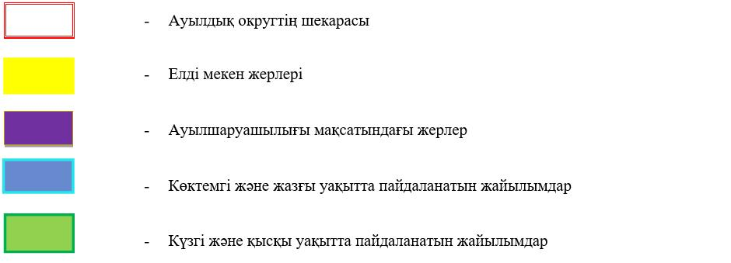

Жайылымдардың, оның ішінде маусымдық жайылымдардың сыртқы және ішкі шекаралары мен алаңдары, жайылымдық инфрақұрылым объектілері белгіленген картасы

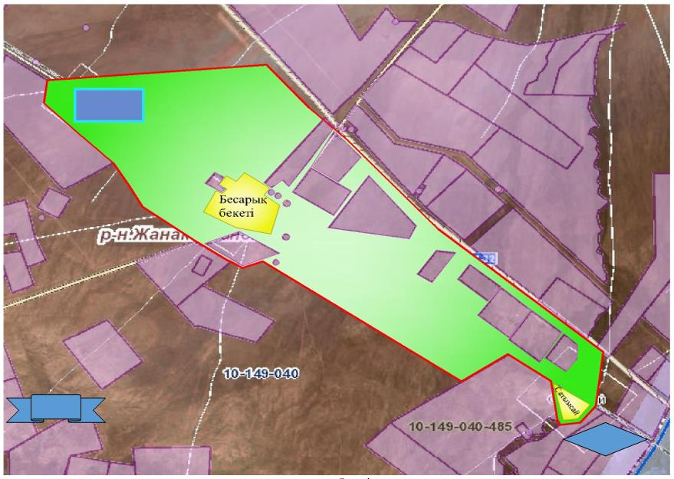

Шартты белгілер:

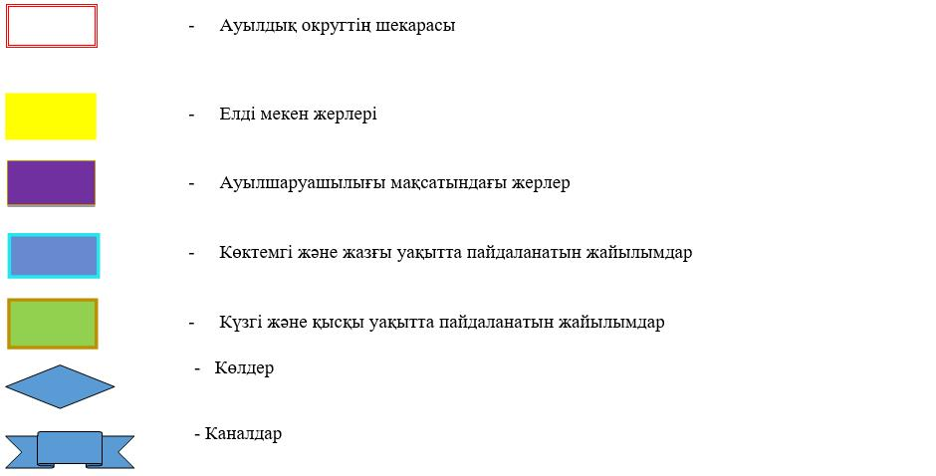

Жайылым пайдаланушылардың су тұтыну нормасына сәйкес жасалған су көздеріне (көлдерге, өзендерге,тоғандарға, апандарға, суару немесе суландыру каналдарына, құбырлы немесе шахталы құдықтарға) қол жеткізу схемасы

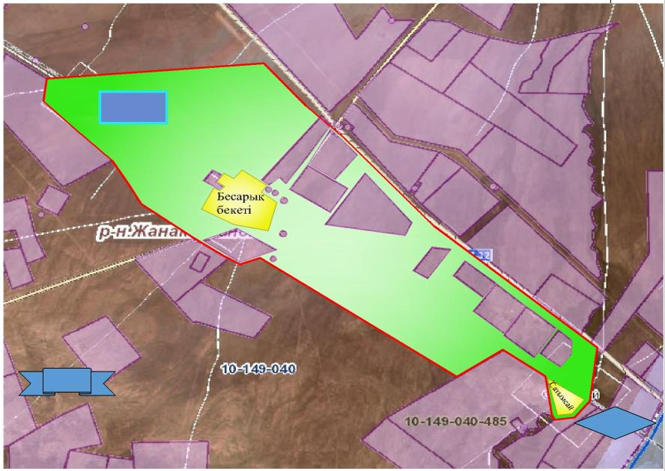

Шартты белгілер:

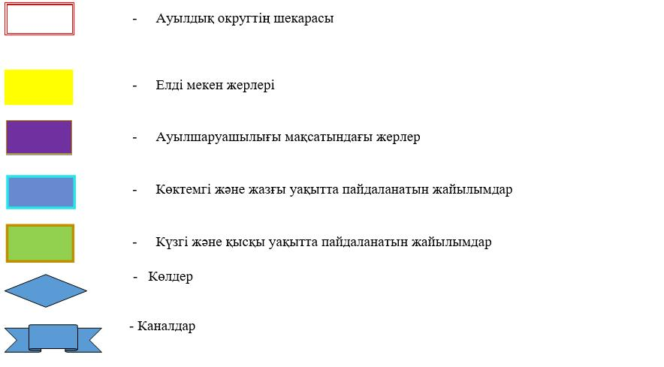

Жайылымы жоқ жеке және (немесе) заңды тұлғалардың ауылшаруашылығы жануарларының мал басын орналастыру үшін жайылымдарды қайта бөлу және оны берілетін жайылымдарға ауыстыру схемасы

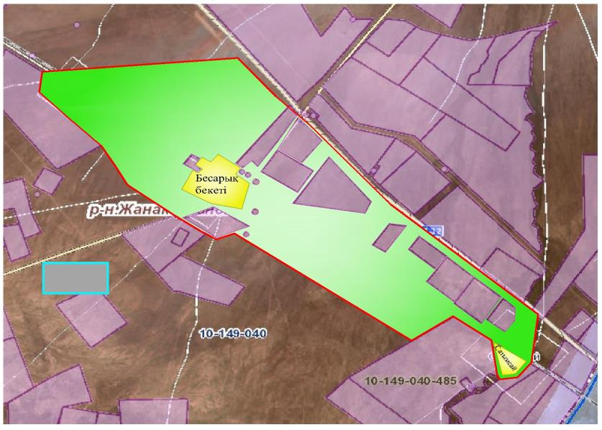

Шартты белгілер:

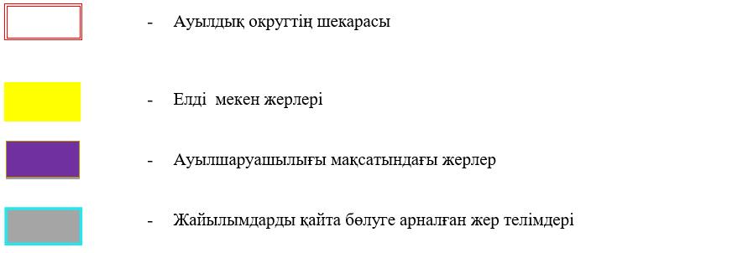

Ауылдық округ маңында орналасқан жайылымдармен қамтамасыз етілмеген жеке және (немесе) заңды тұлғалардың ауылшаруашылығы жануарларының мал басын шалғайдағы жайылымдарға орналастыру схемасы

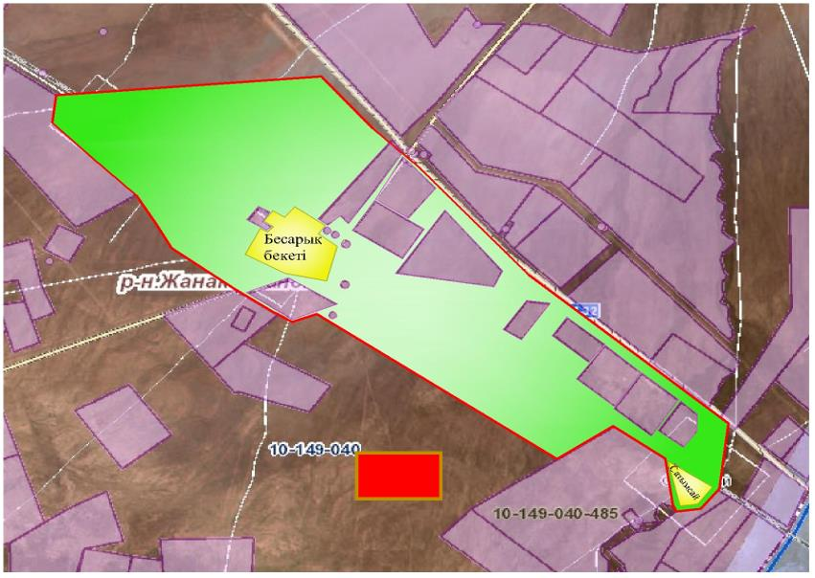

Шартты белгілер:



Ауыл шаруашылығы жануарларын жаюдың және айдаудың маусымдық маршруттарын белгілейтін жайылымдарды пайдалану жөніндегі күнтізбелік графигі
№ | Ауылдық округтің атауы | Жайылымға малдардын айдап шығарылу кезеңі | Жайылымнан малдардың қайтарылу кезеңі
1 | Талап | Наурыз 1 жартысы | Қазан 2 онкүндігі
Жаңақорған аудандық маслихатының
2020 жылғы 24 желтоқсандағы № 577
шешіміне 26 қосымша
Төменарық ауылдық округінің 2020 - 2021 жылдарға арналған жайылымдарды басқару және оларды пайдалану жөніндегі жоспары
1) құқық белгілейтін құжаттар негізінде жер санаттары, жер учаскелерінің меншік иелері және жер пайдаланушылар бөлінісінде әкімшілік-аумақтық бірлік аумағында жайылымдардың орналасу схемасы (картасы);
2) жайылым айналымдарының қолайлы схемасы;
3) жайылымдардың, оның ішінде маусымдық жайылымдардың сыртқы және ішкі шекаралары мен алаңдары, жайылымдық инфрақұрылым объектілері белгіленген картасы;
4) жайылым пайдаланушылардың су тұтыну нормасына сәйкес жасалған су көздерiне (көлдерге, өзендерге, тоғандарға, апандарға, суару немесе суландыру каналдарына, құбырлы немесе шахталы құдықтарға) қол жеткізу схемасы;
5) жайылымы жоқ жеке және (немесе) заңды тұлғалардың ауыл шаруашылығы жануарларының мал басын орналастыру үшін жайылымдарды қайта бөлу және оны берілетін жайылымдарға ауыстыру схемасы;
6) ауылдық округ маңында орналасқан жайылымдармен қамтамасыз етілмеген жеке және (немесе) заңды тұлғалардың ауыл шаруашылығы жануарларының мал басын шалғайдағы жайылымдарға орналастыру схемасы;
7) ауыл шаруашылығы жануарларын жаюдың және айдаудың маусымдық маршруттарын белгілейтін жайылымдарды пайдалану жөніндегі күнтізбелік графигі.
Ауылдық округтің аумағы құрғақ, даласы бетеге-селеулі белдем тармағына жатады.
Дала өсімдігі басым болуы анықталды, оның негізгі түрлері: бетеге, селеулер, сұлыбас және шамалы даланың түрлі шөптерінің қатысуымен әр түрлі жусанның түрлері.
Ауылдық округ аумағында гидрографиялық торап нашар дамыған. Жайылымды суландыру табиғи көлдерден, бұлақтардан, каналдардан қамтамасыз етіледі. Судың сапасы әлсіз тұздылау, малдарды суару үшін жарамды.
Жайылымдық алқаптардың орташа өнімділігі 3,5 центер/гектарды құрайды.
Жайылымдар жемдерінің қоры ұзақтығы 190-200 күн болатын жайылым кезеңінде пайдаланылады.
Төменарық ауылдық округі солтүстік жағынан Сунақата ауылдық округімен, оңтүстік жағынан Екпінді ауылдық округімен шектеседі.
Әкімшілік-аумақтық бөлінісі Төменарық ауылынан тұрады.
Табиғи ауа-райының жағдайлары бойынша Төменарық ауылдық округі күрт құбылмалы ауа-райымен құрғақ далалық аймаққа жатады, олар үшін тән қасиет: көктем-жазғы мезгілінің құрғақшылығы, жазғы жоғары және қысқы төмен ауа температурасы, жыл мезгілі бойынша жеткіліксіз және тұрақсыз атмосфералық жауын-шашын және бір жыл ішінде едәуір желдің жігерлігі.
Төменарық ауылдық округінің жалпы жер көлемі 2504 гектар (бұдан әрі – га), оның ішінде жайылымдар – 1809 га.
Санаттары бойынша жерлер келесідей бөлінеді:
ауыл шаруашылығы мақсатындағы жерлер – 1926 га;
елдi мекендердiң жерлерi – 463 га.
Ауылдық округ аумағындағы ауыл шаруашылығы жануарлары мал басының саны: 1308 бас ірі қара малы, 5121 бас уақ мал, 194 бас жылқы малы бар.
Ауыл шаруашылығы жануарларының түрлері бойынша келесідей бөлінген:
ірі қара мал – 7 табын;
уақ мал - 34 отар;
жылқылар – 7 үйір.
Жайылымдар елді мекендердің табиғи-климаттық ерекшелігіне байланысты табиғи жайылымдарға жатады және көбінесе малдыбағу үшін пайдаланылады. Ауылдық округтің аумағында екпе және аридтік жайылымдар жоқ.
Жайылымдарды негізгі пайдаланушылар Төменарық ауылдық округінің тұрғындары болып табылады.
Жоспар жайылымдарды ұтымды пайдалану, жем-шөпке қажеттілікті тұрақты қамтамасыз ету және жайылымдардың тозу процестерін болғызбау мақсатында қабылданды.
Төменарық ауылдық округінің аумағында 1 ветеринарлық пункт, 1 мал қорымы және 1 мал тоғыту ваннасы қызмет істейді.
Төменарық ауылдық округінде малды айдап өтуге арналған сервитуттар белгіленбеген.
Құқық белгілейтін құжаттар негізінде жер санаттары, жер учаскелерінің меншік иелері және жер пайдаланушылар бөлінісінде әкімшілік-аумақтық бірлік аумағында жайылымдардың орналасу схемасы (картасы)

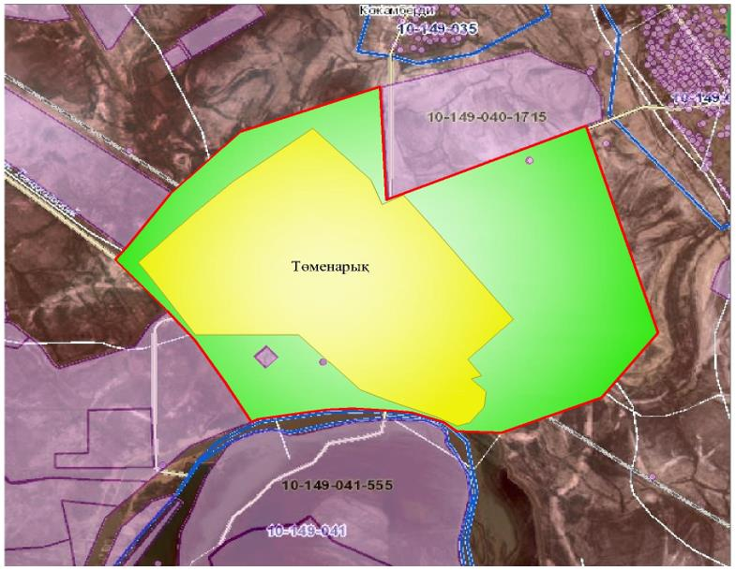

Шартты белгілер:



Жер учаскелерінің меншік иелері
№ | Жер учаскелерін жер пайдаланушылардың атауы | Жайылым алаңы, (га) | Түрлері бойынша малдың болуы, (бас) |  |  | Жайылымға қажеттілік нормасы 1 бас, (га) |  |  | Жайылымдардың қажеттілігі, (га) |  |  |  | Артық жайылымдар, (га)
№ | Жер учаскелерін жер пайдаланушылардың атауы | Жайылым алаңы, (га) | МІҚ | УМ | Жылқы | МІҚ | УМ | Жылқы | МІҚ | УМ | Жылқы | Жиыны(га) | Артық жайылымдар, (га)
1 | Жунусова Гулнар | 95 | 2 |  | 5 | 13,5 | 3 | 16 | 27 |  | 80 | 107
2 | Ауелбеков Бакдаулет | 159 | 17 |  |  | 13,5 | 3 | 16 | 230 |  |  | 230
3 | Жусипбеков Сарсен | 1769 | 72 | 251 |  | 13,5 | 3 | 16 | 972 | 753 |  | 1725 | 44
4 | "Айдос 2019" | 373 | 52 |  |  | 13,5 | 3 | 16 | 702 |  |  | 702
5 | Амантаева Айша | 30 | 10 |  |  | 13,5 | 3 | 16 | 135 |  |  | 135
6 | Мұхатов Сабит | 10 | 25 |  | 15 | 13,5 | 3 | 16 | 338 |  | 240 | 578
7 | Тайланов Аллоиар | 341 | 56 |  | 9 | 13,5 | 3 | 16 | 756 |  | 144 | 900
8 | Мырзабеков М | 185 |  | 303 |  | 13,5 | 3 | 16 |  | 909 |  | 909
9 | Қожаметов Саулебек | 100 | 105 |  |  | 13,5 | 3 | 16 | 1418 |  |  | 1418
10 | Айтореев Бимен | 381 | 145 | 810 | 15 | 13,5 | 3 | 16 | 1958 | 2430 | 240 | 4628
11 | Изатуллаев Даулетбек | 365 | 123 | 535 | 6 | 13,5 | 3 | 16 | 1661 | 1605 | 96 | 3362
12 | Кунтуаров Сералы | 270 | 95 |  |  | 13,5 | 3 | 16 | 1283 |  |  | 1283
13 | Жадигеров Абдрейім | 413 | 50 |  |  | 13,5 | 3 | 16 | 675 |  |  | 675
14 | Шомахова Карлыгаш | 334 | 100 | 554 | 8 | 13,5 | 3 | 16 | 1350 | 1662 | 128 | 3140
15 | Журсин Калмурат | 572 | 23 | 194 |  | 13,5 | 3 | 16 | 311 | 582 |  | 893
16 | Жусипбеков Ибадулла | 111 | 4 | 48 | 3 | 13,5 | 3 | 16 | 54 | 144 | 48 | 246
17 | Дауренбеков Сарсенғазы | 238 | 93 | 666 |  | 13,5 | 3 | 16 | 1256 | 1998 |  | 3254
18 | Ашрапов А | 1957 | 75 |  | 36 | 13,5 | 3 | 16 | 1013 |  | 576 | 1589 | 368
19 | Бименова Айшахар | 564 | 14 |  |  | 13,5 | 3 | 16 | 189 |  |  | 189 | 375
20 | Кудияров Есен | 642 | 52 |  | 15 | 13,5 | 3 | 16 | 702 |  | 240 | 942
21 | Ергешбаев А | 100 | 145 | 1061 | 52 | 13,5 | 3 | 16 | 1958 | 3183 | 832 | 5973
22 | Абенова Кенжай | 2368 | 40 |  | 20 | 13,5 | 3 | 16 | 540 |  | 320 | 860 | 1508
23 | Досмаганбетов Жанатбек | 191 |  |  |  | 13,5 | 3 | 16
24 | Шайзатханов Ж | 32 |  |  |  | 13,5 | 3 | 16 |  |  |  |  | 32
25 | Мырзаметов М | 70 | 10 | 699 | 10 | 13,5 | 3 | 16 | 135 | 2097 | 160 | 2392
 | Қорытынды | 11670 | 1308 | 5121 | 194 | 13,5 | 3 | 16 | 17658 | 15363 | 3104 | 36125 | 2327
Аббревиатуралардың таратылып жазылуы:
МІҚ- мүйізді ірі қара мал;
УМ- уақ мал;
Га – гектар.
Төменарық ауылдық округі бойынша елді мекендер бөлінісінде мүйізді ірі қара аналық (сауын) мал басын орналастыру үшін жайылымдарды бөлу жөніндегі мәліметтер
№ | Елді мекені | Жайылым алаңы, (га) | Сауын сиырлардың болуы (бас) | Жайылымға қажеттілік нормасы 1 бас, (га) | Жайылымдардың қажеттілігі, (га) | Жайылымдармен қамтамасыз етілмеген (га) | Қажеттіліктің қамтамасыз етілуі, % | Артықшылық, (га)
1 | Төменарық | 11670 | 1522 | 13,5 | 20 547
 | Барлығы | 11670 | 1522 | 13,5 | 20 547
Жайылым айналымдарының қолайлы схемасы

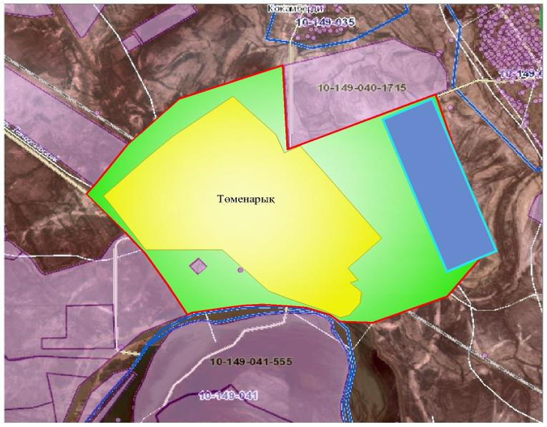

Шартты белгілер:

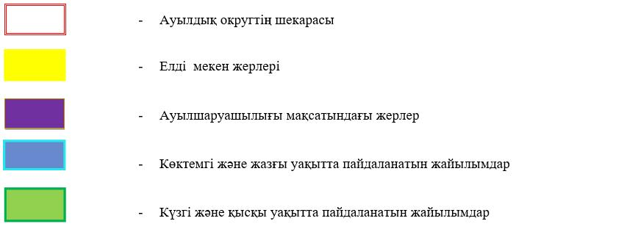

Жайылымдардың, оның ішінде маусымдық жайылымдардың сыртқы және ішкі шекаралары мен алаңдары, жайылымдық инфрақұрылым объектілері белгіленген картасы

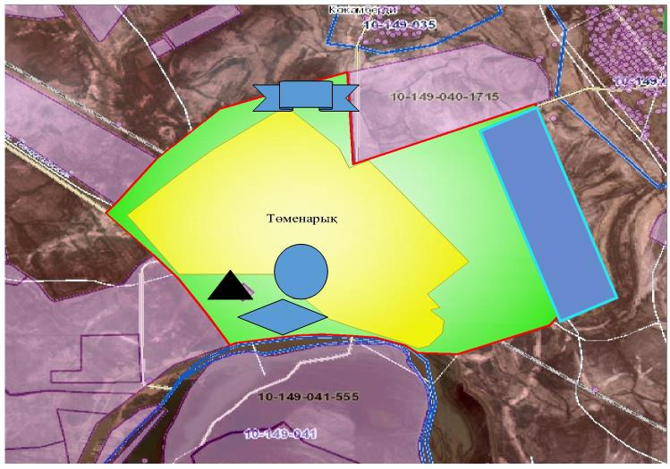

Шартты белгілер:

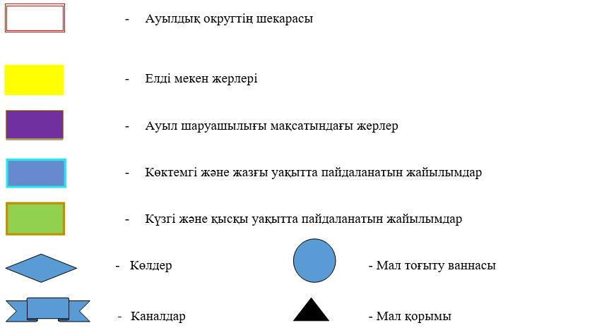

айылым пайдаланушылардың су тұтыну нормасына сәйкес жасалған су көздеріне (көлдерге, өзендерге, тоғандарға, апандарға, суару немесе суландыру каналдарына, құбырлы немесе шахталы құдықтарға) қол жеткізу схемасы

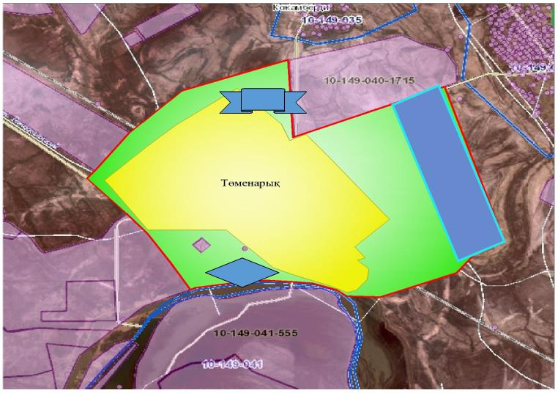

Шартты белгілер:

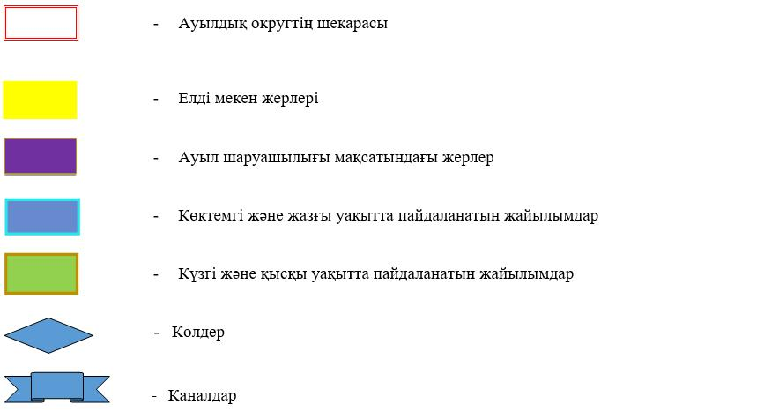

Жайылымылымы жоқ жеке және (немесе) заңды тұлғалардың ауылшаруашылығы жануарларының мал басын орналастыру үшін жайылымдарды қайта бөлу және оны берілетін жайылымдарға ауыстыру схемасы

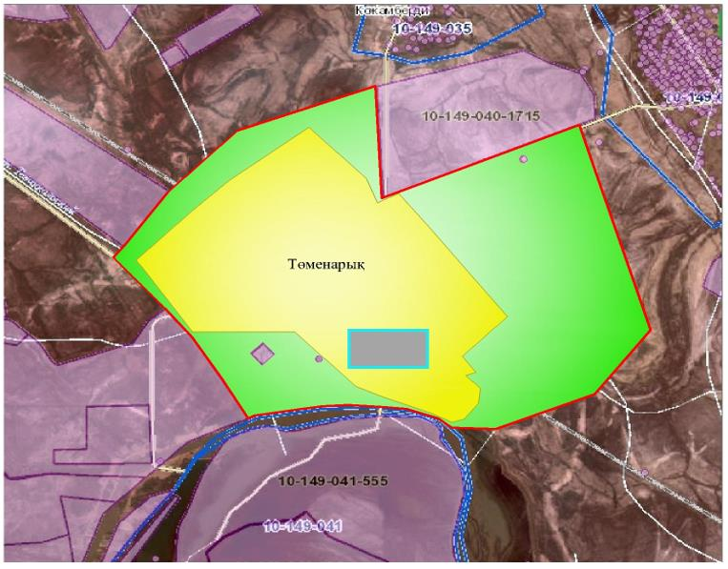

Шартты белгілер:

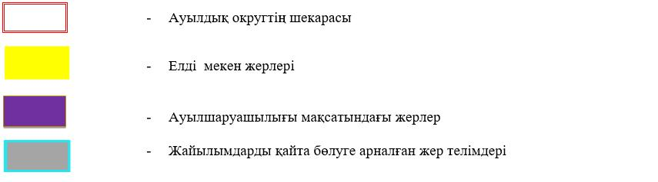

Ауылдық округ маңында орналасқан жайылымдармен қамтамасыз етілмеген жеке және (немесе) заңды тұлғалардың ауылшаруашылығы жануарларының мал басын шалғайдағы жайылымдарға орналастыру схемасы

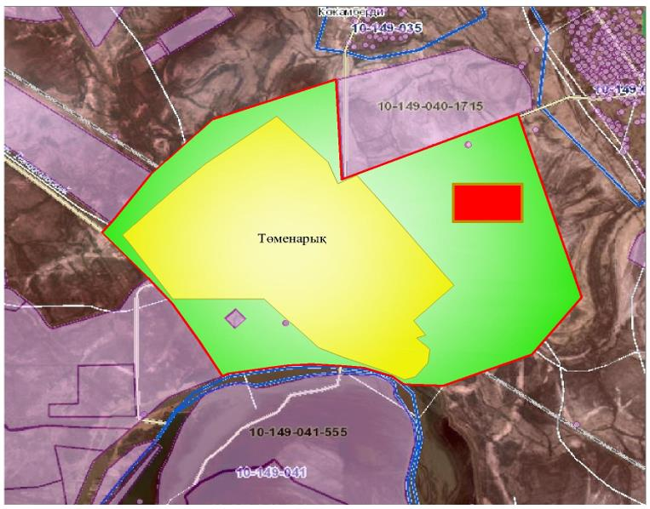

Шартты белгілер:



Ауыл шаруашылығы жануарларын жаюдың және айдаудың маусымдық маршруттарын белгілейтін жайылымдарды пайдалану жөніндегі күнтізбелік графигі
№ | Ауылдық округтің атауы | Жайылымға малдардын айдап шығарылу кезеңі | Жайылымнан малдардың қайтарылу кезеңі
1 | Төменарық | Наурыз 1 жартысы | Қазан 2 онкүндігі

© 2012. Қазақстан Республикасы Әділет министрлігінің «Қазақстан Республикасының Заңнама және құқықтық ақпарат институты» ШЖҚ РМК

